

Dabas lieguma “Burtnieka ezera pļavas”

DABAS AIZSARDZĪBAS PLĀNS

Valmieras novads

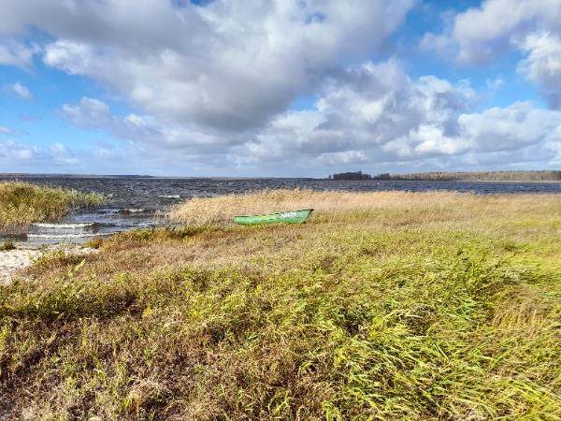

Plāns izstrādāts laika periodam no 2025. gada līdz 2037. gadam

Izstrādātājs: |  | Latvijas Universitāte
Pasūtītājs: |  | Valmieras novada pašvaldība

Rīga, 2025


Plāna izstrādē iesaistītie eksperti un speciālisti:
Ieva Akmane, zālāju biotopi, vaskulārie augi
Edmunds Bērziņš, zivis
Jānis Bikše, hidroloģija
Oskars Keišs, putni
Dāvis Ozoliņš, saldūdeņu biotopi
Inga Retiķe, hidroloģija
Līga Strazdiņa, mežu un atsegumu biotopi, sūnas, vaskulārie augi
Uvis Suško, vaskulārie augi, atsegumu, zālāju mežu un purvu biotopi
Dmitrijs Teļnovs, bezmugurkaulnieki
Lelde Eņgele, kartogrāfe un redaktore
Elmīra Boikova, plāna administratore

Dabas aizsardzības plāna konsultatīvā grupa (izveidota ar DAP 29.01.2024. rīkojumu Nr. 1.1/17/2024, grozījumi 29.05.2024. ar rīkojumu Nr. 1.1/79/2024)

Zanda Segliņa, Dabas aizsardzības pārvaldes Dabas aizsardzības departamenta Monitoringa un plānojuma nodaļas vecākā eksperte (konsultatīvās grupas sastāvā līdz 2024. gada 28. maijam)
Evija Zvejniece, Dabas aizsardzības pārvaldes Dabas aizsardzības departamenta Monitoringa un plānojuma nodaļas vecākā eksperte (konsultatīvās grupas sastāvā no 2024. gada 29. maija)
Līga Zvirbule, Valmieras novada pašvaldības Dabas resursu pārvaldes vadītāja
Mārtiņš Kļaviņš, Valsts vides dienesta Vidzemes reģionālās vides pārvaldes direktors
Kaspars Beriņš, Valsts meža dienesta Ziemeļvidzemes virsmežniecības inženieris vides aizsardzības jautājumos
Didzis Punāns, Lauku atbalsta dienesta Ziemeļvidzemes reģionālās lauksaimniecības pārvaldes Kontroles un uzraudzības daļas vadītājs
Inita Svilāne, AS “Latvijas valsts meži” Korporatīvās plānošanas daļas vides plānošanas speciāliste
Kārlis Višņevskis, pārstāvis no zemes īpašnieku puses

Titullapas foto: Burtnieka ZA krasts Tēvpļaviņā pie Radziņmeža 2024. gada oktobrī. L. Eņģeles foto.

Dabas aizsardzības plāns izstrādāts Latvijas vides aizsardzības fonda projekta “Dabas aizsardzības plāna izstrāde dabas liegumam “Burtnieka ezera pļavas”” (Nr. 1-08/49/2023) ietvaros.

Izmantotie saīsinājumi
A – austrumi
BVZ – bioloģiski vērtīgie zālāji
D – dienvidi
DA – dienvidaustrumi
DA plāns – dabas aizsardzības plāns
DAA – dienvidaustrumaustrumi
DAD – dienvidaustrumdienvidi
DAP – Dabas aizsardzības pārvalde
DDPS “Ozols” – Dabas datu pārvaldības sistēma “Ozols”
DL – dabas liegums
DR – dienvidrietumi
DRD – dienvidrietumdienvidi
DRM – digitālais reljefa modelis
DRR – dienvidrietumrietumi
“Dabas skaitīšana” – Eiropas Savienības Kohēzijas fonda projekts “Priekšnosacījumu izveide labākai bioloģiskās daudzveidības saglabāšanai un ekosistēmu
ES – Eiropas Savienība
IAIN – individuālie aizsardzības un izmantošanas noteikumi
IVN – ietekmes uz vidi novērtējums
ĪADT – īpaši aizsargājamā dabas teritorija
LAD – Lauku atbalsta dienests
LIFE FOR SPECIES – projekts „Apdraudētas sugas Latvijā: uzlabotas zināšanas un kapacitāte, informācijas aprite un izpratne”
LIFE IP Nature – LIFE Integrētais projekts: Natura2000 aizsargājamo teritoriju pārvaldības un apsaimniekošanas optimizācija LIFE19 IPE/LV/000010
LR – Latvijas Republika
LU – Latvijas Universitāte
VSIA LVĢMC – Valsts sabiedrība ar ierobežotu atbildību Latvijas vides, ģeoloģijas un meteoroloģijas centrs
MK – Ministru kabinets
PNV – putniem nozīmīga vieta
R – rietumi
SDF, Natura 2000 SDF – Natura 2000 teritoriju apraksta standarta datu forma
TIAN – teritorijas izmantošanas un apbūves noteikumi
VMD – Valsts meža dienests
VVD – Valsts vides dienests
VARAM – Viedās administrācijas un reģionālās attīstības ministrija
VNP – Valmieras novada pašvaldība
LVAF – Latvijas Vides aizsardzības fonds
ŪSD – Ūdens Struktūrdirektīva (Eiropas Parlamenta un Padomes Direktīva 2000/60/EK)
v.j.l. – virs jūras līmeņa
VRI – Vides risinājumu institūts
Z – ziemeļi
ZA – ziemeļaustrumi
ZAA – ziemeļaustrumaustrumi
ZAZ – ziemeļaustrumziemeļi
ZR – ziemeļrietumi
ZRR – ziemeļrietumrietumi
ZRZ – ziemeļrietumziemeļi
SATURS
KOPSAVILKUMS 8
1. DL “BURTNIEKA EZERA PĻAVAS” APRAKSTS 11
1.1. Vispārēja informācija par teritoriju 11
1.1.1. Atrašanās vieta, ģeogrāfiskās koordinātas, platība 11
1.1.2. Zemes lietošanas veidu un zemes īpašuma formu raksturojums 11
1.1.3. Vidzemes plānošanas reģiona un Valmieras novada pašvaldības teritorijas attīstības plānošanas dokumentos noteiktās prasības teritorijas izmantošanai 12
1.1.4. Esošais funkcionālais zonējums 19
1.1.5. Aizsardzības un apsaimniekošanas īsa vēsture 20
1.1.6. Kultūrvēsturiskais raksturojums 20
1.1.7. Valsts un pašvaldības institūciju funkcijas un atbildība DL teritorijā 22
1.2. Normatīvo aktu normas, kas tieši attiecas uz DL teritoriju 23
1.3. Fiziski ģeogrāfiskais raksturojums 27
1.3.1. Klimats 27
1.3.2. Ģeoloģija un ģeomorfoloģija 27
1.3.3. Augsnes 28
1.3.4. Hidroloģija 28
1.4. Sociālās un ekonomiskās situācijas apraksts 39
1.4.1. Iedzīvotāji 39
1.4.3. DL teritorijas izmantošanas veidi 39
1.4.2. Pašreizējā un paredzamā antropogēnā slodze uz DL 40
2. DL “BURTNIEKA EZERA PĻAVAS” NOVĒRTĒJUMS 41
2.1. DL “Burtnieka ezera pļavas” kā vienota dabas aizsardzības vērtība un to ietekmējošie faktori 41
2.2. Ainaviskais novērtējums 47
2.3. Biotopi, to dabas un sociālekonomiskā vērtība un ietekmējošie faktori 49
2.3.1. Zālāju biotopi 49
2.3.2. Mežu biotopi 56
2.3.3. Purvu un avoksnāju biotopi 64
2.3.4. Atsegumu biotopi 67
2.3.5. Tekošu saldūdeņu biotopi 74
2.3.6. Stāvošu saldūdeņu biotopi 76
2.4. Sugas, to sociālekonomiskā vērtība un ietekmējošie faktori 78
2.4.1. Vaskulārie augi, sūnas, ķērpji un sēnes 78
2.4.2. Bezmugurkaulnieki 83
2.4.3. Zivis 86
2.4.4. Putni 89
2.5. Citas vērtības DL teritorijā un tās ietekmējošie faktori 98
2.6. DL vērtību apkopojums un pretnostatījums 98
3. DL “Burtnieka ezera pļavas” APSAIMNIEKOŠANAS MĒRĶI 102
3.1. Teritorijas apsaimniekošanas ideālais jeb ilgtermiņa mērķis 102
3.2. Teritorijas apsaimniekošanas īstermiņa mērķi plānā apskatītajam apsaimniekošanas periodam (2025. - 2037.) 102
4. APSAIMNIEKOŠANAS PASĀKUMI 103
A.1.1. Grozījumi DL “Burtnieka ezera pļavas” robežā 113
A.1.2. Grozījumi DL “Burtnieka ezera pļavas” IAIN 115
B.1.1. Zālāju regulāras apsaimniekošanas turpināšana 115
B.1.2. Zālāju atjaunojoša pļaušana ar siena novākšanu vai noganīšana 115
B.1.3. Koku un krūmu apauguma novākšana zālājos 115
B.1.4. Celmu, atvašu, ciņu frēzēšana 116
B.2.1. Nogāžu un gravu meža biotopa saglabāšana 116
B.3.1. Smilšakmens atsegumu atjaunošana un uzturēšana 116
B.4.1. Krūmu un selektīva koku novākšana 117
B.4.2. Koku un krūmu struktūras veidošana 118
B.4.3. Zemsedzes novākšana ezera krastmalā 118
B.4.4. Ūdensaugu un krastmalas pļaušana 118
B.4.5. Aleju, dižkoku un potenciālo dižkoku apsaimniekošana 119
B.4.6. Invazīvo sugu izplatības ierobežošana 119
B.4.7. Upju lejteču uzturēšana labā kvalitātē 120
C.1.1. Burtnieku centra publiskās zonas apsaimniekošana un attīstīšana 120
C.1.2. Silzemnieku pludmales apsaimniekošana un attīstība 122
C.2.1. Piekļuves ezeram uzturēšana un labiekārtošana 124
C.2.2. Automašīnu stāvlaukumu uzturēšana un labiekārtošana 130
C.2.3. Taku uzturēšana, labiekārtošana, ierīkošana 130
C.2.4. Skatu torņu uzturēšana 132
C.2.5. DL teritorijas iekļaušana tūrisma maršrutos 132
C.3.1.Informācijas stendu izvietošana un atjaunošana 133
C.3.2. Robežzīmju uzturēšana 133
D.1.1. Natura 2000 monitoringa turpināšana 133
D.1.2. Apsaimniekošanas pasākumu efektivitātes monitorings 133
D.1.3. Antropogēnās slodzes un apmeklētāju monitorings 134
5. PLĀNA IEVIEŠANA UN ATJAUNOŠANA 135
5.1. Priekšlikumi grozījumiem pašvaldības teritorijas plānojumā 135
5.2. Priekšlikumi grozījumiem individuālajos aizsardzības un izmantošanas noteikumos un funkcionālajā zonējumā 136
6. Silzemnieku poldera R daļas izvērtējums 155
IZMANTOTIE INFORMĀCIJAS AVOTI 168

PIELIKUMI:
1.1. pielikums. Zemes lietojuma veidi DL “Burtnieka ezera pļavas”.
1.2. pielikums. Zemes īpašuma formas DL “Burtnieka ezera pļavas”.
1.3. pielikums. Dabas vērtības DL “Burtnieka ezera pļavas”.
1.4. pielikums. Plānotie apsaimniekošanas pasākumi DL “Burtnieka ezera pļavas”.
1.5. pielikums. Tūrisma infrastruktūra DL “Burtnieka ezera pļavas”.
1.6. pielikums. Priekšlikumi funkcionālā zonējuma izmaiņām.
2.1. pielikums. Dabas piemineklī “Burtnieka smilšakmens atsegumi un DL “Burtnieka ezera pļavas” konstatēto smilšakmens atsegumu biotopu raksturojums.
3.1. pielikums. Pārskats par dabas aizsardzības plāna sabiedrisko apspriešanu.
3.2. pielikums. Sabiedriskās apspriešanas laikā saņemto priekšlikumu izvērtējums.
3.3. pielikums. Pašvaldības atzinums.
3.4. pielikums. DA plāna izstrādes dokumentācija.
3.5. pielikums. Ekspertu atzinumi.
3.6. pielikums. Par pasākumiem bioloģiskās daudzveidības veicināšanai (biotopu un sugu dzīvotņu atjaunošanai) un saldūdens ekosistēmas stāvokļa uzlabošanai dabas liegumā “Burtnieka ezera pļavas”

KOPSAVILKUMS

DL “Burtnieka ezera pļavas” dibināts 2004. gadā 432 ha platībā un ietver Burtnieka ezera palieni no Santupītes ietekas līdz Sedas ietekai, izņemot krasta posmu pretim Burtnieku ciemam, kā arī Burtnieka stāvo A krastu. DL izveidots, lai saglabātu palieņu zālājus – pļavu putniem nozīmīgas dzīvotnes, kā arī smilšakmeņu atsegumu un nogāžu un gravu meža biotopus.
DL “Burtnieka ezera pļavas” pirmo reizi DA plāns izstrādāts 2005.-2015. gada periodam, paredzot gan pasākumus aizsargājamo biotopu un sugu dzīvotņu apsaimniekošanai, gan sabiedrības informēšanas un izglītošanas pasākumus un tūrisma infrastruktūras attīstību.
Izvērtējot sugu un biotopu sastopamību un stāvokli dabā un DA plānā 2005.-2015. gadam paredzēto pasākumu īstenošanas rezultātus, ir aktualizēti DL “Burtnieka ezera pļavas” aizsardzības mērķi un apsaimniekošanas pasākumi. Saskaņā ar izvirzīto DL apsaimniekošanas ilgtermiņa mērķi DL jānodrošina Burtnieka piekrastei raksturīgās ainavas un ES nozīmes biotopu un sugu atradņu saglabāšanās, kā arī dabai draudzīgs tūrisms un atpūta.
DA plānā 2025.-2037. gada periodam izvirzītie DL apsaimniekošanas īstermiņa mērķi ir:
A.1. Nodrošināt dabas vērtībām atbilstošas aizsardzības prasības
B.1. Saglabāt un apsaimniekot ES nozīmes zālāju biotopus 142 ha platībā:
• 6270* Sugām bagātas ganības un ganītas pļavas 2,5 ha;
• 6450 Palieņu zālājus 138 ha;
• 6510 Mēreni mitras pļavas 1,3 ha;
B.2. Saglabāt ES nozīmes biotopu 9180 Nogāžu un gravu meži 1,6 ha platībā,
B.3. Saglabāt ES nozīmes biotopu 8220 Smilšakmens atsegumi 187 m² platībā,
B.4. Saglabāt un atjaunot ainavu ar funkcionālām, aizsargājamām un retām sugām piemērotām dzīvotnēm,
C.1. Attīstīt ar Burtnieku Centra un Silzemnieku pludmalēm saistīto infrastruktūru,
C.2. Nodrošināt piekļuvi Burtnieka ezeram un attīstīt ar to saistīto infrastruktūru,
C.3. Nodrošināt informācijas pieejamību par DL “Burtnieka ezera pļavas”,
D.1. Veikt Natura 2000 monitoringu, kā arī apsaimniekošanas pasākumu un antropogēnās slodzes un apmeklētāju monitoringu.
Atbilstoši izvirzītajiem mērķiem ir paredzēti biotopu apsaimniekošanas un atjaunošanas pasākumi, kā arī pasākumi ainavas un aizsargājamo sugu dzīvotņu apsaimniekošanai un tūrisma infrastruktūras attīstībai (DA plāna 4. nodaļa).
DA plāna 5. nodaļā sniegti priekšlikumi grozījumiem DL “Burtnieka ezera pļavas” IAIN, t.sk. priekšlikums mainīt funkcionālo zonējumu teritorijā uz Z no Aunupītes uz dabas lieguma zonu, bet Burtniekos no Centra kanāla līdz Zirgu kanālam – uz dabas parka zonu.
DA plānam pievienots Silzemnieku poldera R daļas zinātniskais izvērtējums, kurš apliecina, ka Silzemnieku poldera R daļai ir augsta bioloģiskā vērtība un ir pamats to pievienot DL teritorijai (DA plāna 6. nodaļa). Polderī konstatēti ES nozīmes aizsargājamie biotopi 6510 Mēreni mitras pļavas un 6270* Sugām bagātas ganības un ganītas pļavas, kas aizņem 80,5 % no apsekotās teritorijas, kā arī plaša un vitāla īpaši aizsargājamās augu sugas mānīgās knīdijas Cnidium dubium atradne. Apsekotajā poldera daļā esošie zālāji atbilst putnu BVZ kritērijiem un ir arī potenciāli piemēroti īpaši aizsargājamām bezmugurkaulnieku sugām. Priekšnoteikums dabas vērtību saglabāšanai gan DL “Burtnieka ezera pļavas”, gan apsekotajā Silzemnieku poldera teritorijā ir zālāju saglabāšana un apsaimniekošana.
DA plānu izstrādājis LU Medicīnas un dabas zinātņu fakultātes Bioloģijas institūts, Valmieras novada pašvaldība un Latvijas vides aizsardzības fonda projekta “Dabas aizsardzības plāna izstrāde dabas liegumam “Burtnieka ezera pļavas”” (Nr. 1-08/49/2023) ietvaros saskaņā ar DAP doto darba uzdevumu.
Informatīvā sanāksme par DA plāna izstrādes uzsākšanu notika 04.01.2024. Burtniekos. DA plāna izstrādes laikā notikušas 6 konsultatīvās grupas sanāksmes. DA plāna sabiedriskās apspriešanas sanāksme notika 02.09.2025. Burtniekos. Pārskats par DA plāna sabiedrisko apspriešanu iekļauts 3.1. pielikumā, sabiedriskās apspriešanas laikā saņemto priekšlikumu izvērtējums – 3.2. pielikumā. Par DA plānu saņemts pozitīvs Valmieras novada pašvaldības atzinums (3.3. pielikums).
DA plāna izstrādes ietvaros sniegtie ekspertu atzinumi pievienoti 3.5. pielikumā.

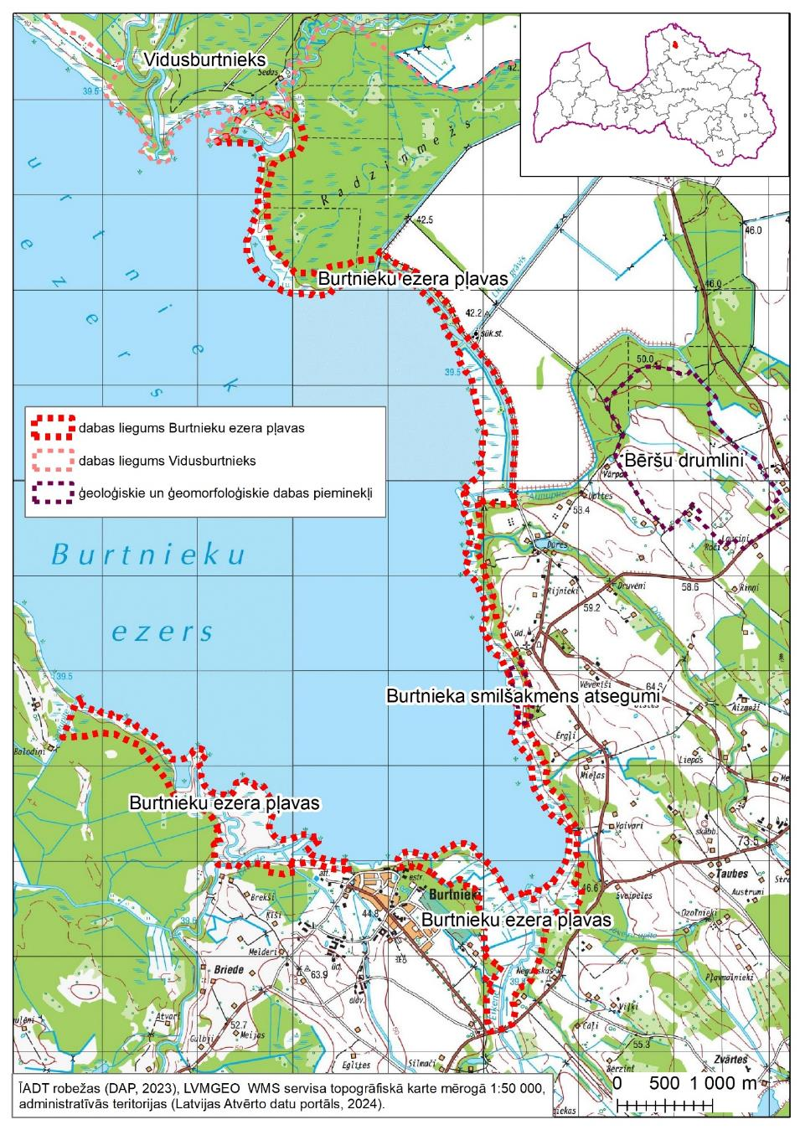
1. att. DL “Burtnieka ezera pļavas” atrašanās vieta.

1. DL “BURTNIEKA EZERA PĻAVAS” APRAKSTS

1.1. Vispārēja informācija par teritoriju

1.1.1. Atrašanās vieta, ģeogrāfiskās koordinātas, platība
DL “Burtnieka ezera pļavas” atrodas Latvijas Z daļā, Valmieras novada Burtnieku pagastā un ietver Burtnieka un tajā ietekošo upju lejteču palienes no Santupītes ietekas ezera DR līdz Sedas ietekai ezera ZA, izņemot krasta posmu pretim Burtnieku ciemam un nelielu posmu DR krastā (1. att.). DL ietilpst arī Burtnieka stāvais A krasts. DL “Burtnieka ezera pļavas” platība ir 431 ha, centra koordinātas Latvijas koordinātu sistēmā (LKS 92): X 575979, Y 398284.
DL “Burtnieka ezera pļavas” nav apdzīvots, taču D daļā tas robežojas ar Burtnieku ciemu, bet A robežas tuvumā atrodas vairākas viensētas un Burtnieku baznīcas apbūve. Savukārt Z tas robežojas ar “Vidusburtnieks”, ZA – ar mežu masīvu "Radziņmežs" un meliorēto pļavu un lauksaimniecības zemju masīvu Silzemnieku polderī, arī DR DL teritorija robežojas ar mežu masīvu.
DL “Burtnieka ezera pļavas” ir sasniedzams no reģionālajiem autoceļiem P16 Valmiera–Matīši–Mazsalaca un P17 Valmiera–Rūjiena–Igaunijas robeža (Unguriņi), ko savieno valsts vietējais autoceļš V112 Puikule–Rencēni–Vēveri, kā arī pa valsts vietējo autoceļu V208 Sveipeles–Krogzemji–Dūres un vairākiem pašvaldības ceļiem.

1.1.2. Zemes lietošanas veidu un zemes īpašuma formu raksturojums
DL “Burtnieka ezera pļavas” lielākā daļa zemes – 274,6 ha (64 % no DL kopējās platības) ir privātīpašumā (8 juridisko personu īpašumā 149,4 ha un 32 fizisku personu īpašumā 125,2 ha), Valmieras novada pašvaldības īpašumā un valdījumā ir 94,6 ha (22%), bet Valsts īpašumā AS "Latvijas valsts meži" valdījumā ir Radziņu mežam piegulošā DL Z daļa, kā arī VARAM valdījumā esošā zemes vienība, kur līdz 26.06.2017. bija izvietota valsts hidroloģiskā stacija "Burtnieki", kad tā tika pārcelta uz ezera pretējo krastu. Informācija par zemes īpašuma formām DL “Burtnieka ezera pļavas” apkopota 1.1.2.1. tabulā un 1.1. pielikumā.
1.1.2.1. tabula
Zemes īpašuma formas DL “Burtnieka ezera pļavas” (VZD, 2023)
Īpašnieks | Platība, ha | Īpatsvars, %
Fiziska persona | 125,2 | 29
Juridiska persona | 149,4 | 35
Pašvaldība | 94,6 | 22
Valsts | 61,6 | 14

Lielākā daļa (281,1 ha) no DL “Burtnieka ezera pļavas” teritorijas atbilstoši CORINE Land Cover 2018. gada datiem ir mitrzemes (1.1.2.2. tabula, 1.1. pielikums), kas ietver gan ezera krastmalas mitrājus, gan aizaugošos palieņu zālājus. Daļa no šīm platībām atzīta par neapsaimniekotu lauksaimniecības zemi, daļa reģistrēta Meža valsts reģistrā kā zāļu purvi, pārplūstoši klajumi un meži. Pārējo DL “Burtnieka ezera pļavas” teritoriju aizņem lauksaimniecības zemes (80,9 ha), meži (24,4 ha), kā arī nelielas Burtnieka ezera un apbūves platības.

1.1.2.2. tabula
Zemes segums DL “Burtnieka ezera pļavas” atbilstoši CORINE Land Cover 2018. gada datiem
Kods | Klase | Platība, ha
Mākslīgās platības
112 | Pilsētas struktūra ar pārtraukumiem | 0.7
Lauksaimniecības platības
231 | Ganības | 79.7
242 | Sarežģītas kultivēšanas modelis (veids) | 1.2
Meži un dabiskās platības
311 | Platlapju mežs (lapu koku mežs) | 24.3
324 | Pārejoši mežu apgabali/krūmi (kailcirtes) | 0.1
Mitrzemes
411 | Iekšzemes purvi (dumbrāji) | 281.1
Ūdenstilpes
512 | Ūdenstilpes | 44.2

1.1.3. Vidzemes plānošanas reģiona un Valmieras novada pašvaldības teritorijas attīstības plānošanas dokumentos noteiktās prasības teritorijas izmantošanai
Vidzemes plānošanas reģiona Ilgtspējīgas attīstības stratēģijā 2030 ietvertais reģiona ilgtermiņa attīstības redzējums, stratēģiskie mērķi, telpiskās attīstības perspektīva un attīstības prioritātes ņemtas vērā, izstrādājot Valmieras novada ilgtspējīgas attīstības stratēģiju 2022.-2038.
Jāatzīmē, ka stratēģijā ieteiktās vadlīnijas un risinājumi Lauku telpai ar jauktu mozaīkveida zemes lietojumu, kurā telpiskās attīstības perspektīvā atrodas DL “Burtnieka ezera pļavas” un tā apkārtne, ietver arī sekojošos:
- attīstāma mazā ražošana un pārstrādes uzņēmumi, lauku tūrisma un ar to saistītās infrastruktūras kā alternatīva uzņēmējdarbības veida attīstība;
- Vidzemes lauku ainavas un bioloģiskās daudzveidības saglabāšana;
- ainavas apsaimniekošanas noteikumu izstrāde un iekļaušana apbūves noteikumos;
- netradicionālās lauksaimniecības, amatniecības, tautas mākslas tradīcijas kā alternatīvu nodarbes veidu attīstība;
- tradicionālās apbūves (arī viensētu) saglabāšana;
- lauku darbības daudzveidošana, bioloģiskās lauksaimniecības attīstība.
Viena no stratēģijā noteiktajām Dabas, kultūrvēstures un ainaviski nozīmīgajām teritorijām ir Salacas-Burtnieku telpa, kas ir kompleksa, jutīga, sarežģītu dabas un cilvēka mijiedarbības rezultātā veidojusies teritorija. Šī teritorija ir jutīga ne tikai ekoloģiski, bet arī no kultūrvēstures, tūrisma, rekreācijas un ekonomiskā viedokļa. Tā ietver arī DL “Burtnieka ezera pļavas” un tā apkārtni, tostarp Burtnieka ezeru un Silzemnieku polderi.
Vairāki stratēģijā ieteiktie risinājumi Dabas, kultūrvēstures un ainaviski nozīmīgajām teritorijām ir svarīgi arī DL “Burtnieka ezera pļavas” un tā apkārtnei, piemēram:
    - ekoloģisko tīklojumu attīstīšana, saglabājot zaļos koridorus sugu migrācijai;
    - sabiedrības iesaistes un izglītojoši pasākumi dabas un kultūrvēsturisko ainavu apsaimniekošanā;
    - izmantošanas nosacījumu noteikšana sabiedrībai nozīmīgām dabas, kultūrainavu un rekreācijas teritorijām, kas nodrošina ūdensmalu, dabas un kultūras pieminekļu publisku pieejamību un paredz ainaviski nozīmīgu vietu aizsardzību;
    - ainavu teritoriju, kuras ir ļoti būtiskas ar ainavas izmantošanu saistītajiem atpūtas veidiem, saudzēšana, uzturēšana un attīstīšana tā, lai varētu radīt apstākļus brīvā laika pavadīšanas iespējām dabā un ainavā, gan arī līdztekus nodrošinot prasības sugu un biotopu aizsardzībai;
    - videi draudzīgas saimnieciskās darbības atbalstīšana;
    - ekotūrisma objektu un tūrisma infrastruktūras attīstība;
    - uzņēmējdarbības un tūrisma pakalpojumu infrastruktūras attīstība saistībā ar kultūrainavu telpas kvalitātes palielināšanu;
    - kultūrainavas uzturēšana un kopšana, saglabājot reljefu un attīstot tās atsevišķos elementus;
    - tūrisma attīstības veicināšana saskaņā ar vides aizsardzību, lai saglabātu skaistās ainavas, tīro vidi un unikālos dabas objektus;
    - nav pieļaujama ainavas daudzveidības un estētiskās kvalitātes samazināšanās ainaviski vērtīgajās Vidzemes teritorijās, nepieļaujot panorāmas skatu zaudēšanu un kultūrvēsturiski nozīmīgu objektu aizsegšanu.
Valmieras novada ilgtspējīgas attīstības stratēģija 2022.-2038.
Stratēģijā kā viens no Valmieras novada attīstības vīzijas elementiem minēts: “Dabas teritoriju daudzveidība – Gauja, Salaca, Burtnieks, mitrāji, ūdeņu un lauku ainavas – veido ekosistēmu pakalpojumu pamatu, sniedzot iespēju aktīvās atpūtas un tūrisma attīstībai, veselīgam un videi draudzīgam dzīvesveidam.”
Stratēģijā izvirzītā ilgtermiņa prioritāte Pievilcīga dzīves vide un telpa ir vērsta arī uz dabas, kultūrvēsturisko vērtību un Ziemeļvidzemei raksturīgo ainavu aizsardzību, tostarp ūdeņu un zaļo zonu pieejamību iedzīvotājiem.
Valmieras novada Telpiskās attīstības perspektīvā DL “Burtnieka ezera pļavas” attēlots kā saudzējama dabas un kultūrvēsturiskā telpa, ko ietver Burtnieka ūdeņu telpa, lauksaimniecības telpas, mežu telpas un Burtnieki kā pārvaldes centrs. DL “Burtnieka ezera pļavas” piegulošās lauksaimniecības un meži ietilpst Ziemeļvidzemes biosfēras rezervāta ainavu aizsardzības zonā.
Stratēģijā iekļautās vadlīnijas ūdeņu telpu plānošanai cita starpā paredz, ka “jāplāno ūdeņu teritoriju pieejamība, īpaši pilsētās un ciemos paredzot peldvietas un atpūtas vietas pie ūdens, infrastruktūru gājēju kustības organizēšanai un pakalpojumu izvietošanai, lai atdzīvinātu ūdensmalas”, kā arī “publiskajos ūdeņos jāiekārto publiskās peldvietas ar atbilstošu infrastruktūru un ūdens kvalitātes uzraudzību un drošības pasākumiem.” un “jāattīsta ūdensceļi un pie tiem esošie tūrisma, kultūras un apskates objekti un laivotāju un cita atpūtas uz un pie ūdens infrastruktūra.”
Stratēģijā iekļautā Dabas teritoriju telpiskā struktūra nosaka dabas telpas (mežus, publiskos ūdeņus), kā arī īpaši aizsargājamās un ainaviski vērtīgās telpas novada teritorijā. Vadlīnijas dabas teritoriju izmantošanai un kultūrvēsturiski nozīmīgo un ainaviski vērtīgo teritoriju plānošanai cita starpā paredz, ka
- Jāpiedalās ĪADT apsaimniekošanā, lai sasniegtu bioloģiskās daudzveidības, īpaši aizsargājamo sugu, biotopu un ainavu aizsardzības mērķus. Sadarbībā ar DAP ĪADT apsaimniekošanā jāveicina nevalstiskā un privātā sektora un vietējo iedzīvotāju iniciatīvu grupu iesaistīšanās.
- Jāizstrādā vienots Valmieras novada dabas tūrisma taku tīkls, ietverot zaļā dzelzceļa maršrutus, NATURA 2000 taku tīklu un Eiro Velo maršrutus. Jāattīsta zaļā un zilā infrastruktūra apdzīvotajās vietās.
- Jāveicina Ziemeļvidzemes raksturīgo ainavu saglabāšana. Attīstoties jauniem apbūves veidiem, jānodrošina vietējās sabiedrības līdzdalība.
- Valmieras novada teritorijas plānojumā, ja nepieciešams, papildus Ziemeļvidzemes biosfēras rezervāta Ainavu aizsardzības zonām un valsts aizsargājamiem kultūras pieminekļiem, ir jādefinē pašvaldībai kultūrvēsturiski nozīmīgas un ainaviski vērtīgas telpas, nosakot prasības apbūvei un teritoriju izmantošanai.
- Jāsaglabā novada dabas daudzveidība, kultūras mantojuma un ainaviskās vērtības, lai vairotu Gaujas senlejas un Burtnieka ezera u.c. Valmieras novada tūrisma teritoriju potenciālu.
- Jāveicina mazpilsētu un ciemu vēsturiskās apbūves aizsardzību, tā veidojot vietējo identitāti un izkopjot mazo apdzīvoto vietu pilsētvides ainavu.
- Partnerībā ar valsts un privāto sektoru jārealizē novada kultūrvēsturisko objektu (muižu, piļu, sakrālo būvju u.c.) sakārtošana un atgriešana sabiedrības izmantošanai. Kultūras pieminekļu un teritoriju attīstības plānošanā jāiesaista vietējā sabiedrība.
Viena no stratēģijā noteiktajām prioritāri attīstāmajām teritorijām ir Burtnieka ezers (ezera apsaimniekošana, kultūras pieminekļu un dabas vērtību saglabāšana, tūrisma attīstība), kā arī Burtnieku ciems kā novada nozīmes centrs.
Valmieras novada attīstības programma 2022. - 2028.
Valmieras novada attīstības programmā 2022. - 2028. vidējā termiņā izvirzītā prioritāte Pieejams mājoklis ir vērsta uz kvalitatīvas dzīves vides veidošanu Valmieras novadā un cita starpā ietver arī publiskās ārtelpas uzlabošanu un paplašināšanu un dabas pamatnes aizsardzību, iesaistoties īpaši aizsargājamo dabas vērtību un kultūras vērtību aizsardzībā, kā arī ieviešot viedus risinājumus pilsētvides, ēku un inženierapgādes sistēmu energoefektivitātes paaugstināšanā, vides aizsardzībā.
Rīcības virziens RV5 Daba, kultūrvēsture paredz uzdevumus un pasākumus, kas īstenojami arī DL “Burtnieka ezera pļavas” un tam piegulošajā teritorijā:
U1-2 Pilnveidot publisko ūdeņu izmantošanu un pārvaldību un uzlabot ūdensmalu pieejamību
- P1 Atpūtas vietu pie ūdeņiem apkopošana, izvērtēšana, tematiskā plāna izstrāde
- P2 Pludmaļu un atpūtas vietu pie ūdeņiem labiekārtošana, publisko peldvietu ierīkošana
- P3 Sadarbība ar nekustamo īpašumu īpašniekiem ūdenstilpju krastu apsaimniekošanā un pieejamības nodrošināšanā
- P4 Pētījumi par ūdenstilpju ekoloģiskā stāvokļa uzlabošanu un ūdenstilpju izmantošanu
- P5 Kompleksu Burtnieka ezera un citu ūdenstilpju apsaimniekošanas projektu īstenošana
U1-3 Iesaistīties īpaši aizsargājamo dabas teritoriju (ĪADT) apsaimniekošanā, veicinot dabas un kultūras vērtību aizsardzību un ekosistēmu pakalpojumu, tostarp īpaši aizsargājamo dabas teritoriju aizsardzības un apsaimniekošanas mērķiem piemērotu tūrisma pakalpojumu attīstību
- P1 Līdzdalība ĪADT DA plānu izstrādē un ieviešanā
- P4 Bioloģiskās daudzveidības veicināšana, īstenojot apsaimniekošanas pasākumus un tūrisma infrastruktūras attīstību NATURA 2000 teritorijās Valmieras novadā (Burtnieku apvienībā)
U1-5 Veicināt ainavu aizsardzību un pilsētvides ainavu kvalitātes paaugstināšanos
- P1 Ainavas kvalitātes mērķu sasniegšanas instrumentu ieviešana tūrisma kontekstā
U2-1 Veicināt valsts aizsargājamo kultūrvēsturisko objektu sakārtošanu un atgriešanu ekonomiskajā apritē
- P1 Valmieras novada kultūrvēsturisko objektu atjaunošanas programma
- P7 Sakrālā mantojuma saglabāšana
- P11 Ziemeļvidzemes dabas un kultūrvēstures izziņas centra izveide Burtnieku muižā
DL “Burtnieka ezera pļavas” un tam piegulošajā teritorijā iespējams īstenot arī rīcības virziena RV5 Mazo un vidējo uzņēmumu, mikrouzņēmumu, mājražotāju vide
- uzdevuma U2-5 Sekmēt lauksaimniecības un meža zemju ilgtspējīgu izmantošanu, veikt vides un dabas resursu izmantošanas uzraudzību un paaugstināt iedzīvotāju zināšanas par vides un dabas jautājumiem pasākumus P1 Netradicionālo lauksaimniecības nozaru uzņēmumu darbības un lauku saimniekošanas veicināšana un P3 Vides apziņas veidošana,
- uzdevuma U3-2 Attīstīt lauku tūrisma tīklu un veicināt ekotūrismu pasākumus P3 Tūrisma piedāvājuma pie Burtnieka ezera attīstīšana, P6 Pārgājienu maršrutu un velomaršrutu attīstība, P7 Tūrisma objektu piekļuves, meža ceļu un tūrisma maršrutu attīstība sadarbībā ar AS Latvijas Valsts meži, P8 Līdzdalība Vidzemes tūrisma piedāvājuma veicināšanā, P9 Lauku atbalsta pasākumi tūrisma veicināšanai, P10 Ekoinovāciju un viedo risinājumu ieviešana lielākas klimata neitralitātes panākšanai tūrisma mobilitātē un pieredzējumos.
Valmieras novada attīstības programmas 2022. - 2028. investīciju plānā 2022.-2024. (aktuālā versija 18.02.2025.) rīcības virzienā RV5 Daba, kultūrvēsture paredzēti investīciju projekti, kas attiecas uz DL “Burtnieka ezera pļavas” un tā apkārtni:
- Burtnieku ciemata centra, Burtnieka ezera krasta/pludmales rajona labiekārtošana (Burtnieka ezera piekrastes Burtnieku ciemā labiekārtošana ar apgaismojumu, soliņiem, tualeti u.c. nepieciešamo “mazo” infrastruktūru iedzīvotājiem un pludmales apmeklētājiem. Projekta teritorijā valsts nozīmes arhitektūras piemineklis – Burtnieku muižas apbūve. Izveidots pretplūdu valnis/nostiprinājums Burtnieku ciemata centra pludmales rajonā, kas kalpo arī kā labiekārtojuma elements ar apgaismojumu, soliņiem u.c. Zilā karoga pludmale.).
- Līdzdalība dabas lieguma “Burtnieka ezera pļavas” dabas aizsardzības plāna izstrādē, bioloģiskās daudzveidības veicināšana dabas liegumā “Burtnieka ezera pļavas” (izstrādāts DL “Burtnieka ezera pļavas” DA plāns, īstenoti īpaši aizsargājamo dabas teritoriju aizsardzības un apsaimniekošanas pasākumi DL “Burtnieka ezera pļavas”, iekļaujot dzīvotņu atjaunošanu un infrastruktūras izveidi antropogēnās slodzes mazināšanai, ieviesti sugu aizsardzības plāni; pilnveidota zaļā tūrisma infrastruktūra nozīmīgākajos novada Burtnieku apvienības tūrisma objektos, piem., Burtnieka ezerā un tā apkārtnē (velomaršruta apkārt Burtnieka ezeram attīstīšana)).
- Burtnieku pagasta Veco kapu kapličas un vārtu atjaunošana; sakrālās ekspozīcijas izveide (Renovēta kapliča un vārti Burtnieku pagasta Vecajos kapos. Ekspozīcijas izveidei nepieciešamā aprīkojuma iegāde par kapsētu kultūras tradīcijām valsts aizsargājamā kultūras piemineklī (valsts aizs. Nr.6900)).
- Ziemeļvidzemes kultūrvēstures un dabas mantojuma izziņas centra izveide Burtniekos (Pārbūvētas Burtnieku muižas ēkas Burtniekos Ezera ielā 6 un Ezera ielā 8 (valsts aizsargājamie arhitektūras pieminekļi “Klēts Nr.2” (valsts aizs. Nr.6896) un "Staļļi" (valsts aizs. Nr.6897) Ziemeļvidzemes dabas un kultūrvēstures izziņas centra izveides vajadzībām).
Valmieras novada tūrisma attīstības stratēģija 2024.-2028.
Raksturojot pašreizējo situāciju, stratēģijā minēts, ka nozīmīga loma atpūtas piedāvājumā ir Burtnieka ezeram, kas ir ceturtais lielākais Latvijas ezers pēc platības. Ezera aktīvās un pasīvās atpūtas piedāvājums ir pietiekami plašs – peldvietas (lai gan peldvietu uzturēšana ezera morfoloģisko (sekls ezers) īpatnību dēļ prasa regulāru niedru pļaušanu un smilšu piebēršanu), apskates objekti, peldlīdzekļu nomas, kruīza kuģītis (pontonlaiva Made Marija), makšķerēšana, velotūrisms, fototūrisms (saulrietu un ziemeļblāzmas vērošana, pavasaros – ledus torosi, putnu vērošana u.c.). Atzīts, ka ezers kā rekreācijas objekts nav pietiekami attīstīts, trūkst pakalpojumu netālu no pludmalēm (īpaši Burtnieku centra pludmale, kas vasarās ir samērā noslogota).
Attiecībā uz DL “Burtnieka ezera pļavas” un tā apkārtni jāmin stratēģiskais mērķis SM3: Veicināt tūrisma piedāvājuma kvalitātes līmeņa noturību un pieaugumu, tai skaitā videi draudzīgu un atbildīgu tūrisma pakalpojumu attīstību un tam atbilstošie rīcības virzieni:
- R3.13. Minimizēt tūristu un atpūtnieku negatīvo ietekmi, atbalstot ilgtspējīgu risinājumu ieviešanu tūrisma pakalpojumu norisēs, nepieļaut tūrisma attīstībai nozīmīgu resursu degradējošas darbības.
- R3.16. Izstrādāt un iesniegt priekšlikumus Attīstības pārvaldē Burtnieka ezera pludmalē (Burtnieku ciems) estētiskas infrastruktūras izveidei un vietas sakopšanai, kas sekmētu vasaras galamērķa nostiprināšanos vietējos iedzīvotājos. Mērķis – Zilā karoga pludmale vai līdzvērtīgs standarts.
Burtnieka ezera tūrisma attīstības koncepcija līdz 2027. gadam
Burtnieka ezera tūrisma attīstības koncepcijā līdz 2027. gadam paredzēts Burtnieka un tā apkārtnē dažādot tūrisma piedāvājumu, paralēli makšķerēšanas tūristiem vairāk attīstot ar izcilo kultūras mantojumu un radošām kultūras izpausmēm saistītu piedāvājumu. Plānots, ka Burtnieka apkārtne papildinoši iekļaujas kopīgā piedāvājumā ar Valmieru un Gaujas Nacionālo parku Baltijas maršrutos, kas aptver Rīgas un Tartu galamērķus.
Nākotnes redzējumā ir kvalitatīva ainava ar pārdomāti veidotām tālām skatu perspektīvām, uzlabotas ezera piekļuves, piestātņu un pārgājienu iespējas, dabas vērtības netiek noplicinātas, tūrismā iesaistītie resursi izmantoti ilgtspējīgi.
Tiek sagaidīts, ka, attīstot Burtnieku akmens laikmeta apmeklētāju centru, Ezera ielas promenāde kļūs par vienu no ainaviskākajām skatu un pastaigu vietām novadā. Tā savienos Vīsraga pļavas un skatu torni, un pastaigu taku tīklojumu Burtnieku muižas parkā ar Burtnieku centra kanālu, kas nākotnē varētu kļūt par labiekārtotu ezera ostu.
Koncepcijā iekļauti uzdevumi Ezera ielas promenādes izveidošanai, paredzot skatu vietu labiekārtošanu, atpūtas zonas un satiksmes mierināšanas pasākumus. Paredzēts attīstīt centra kanāla stāvlaukumu, izbūvējot kvalitatīvu publisko WC un pieslēdzot to ciema kopējam kanalizācijas tīklam.
Plānota Burtnieku muižas kā vienota vēsturiska ansambļa estētiski augstvērtīgas ainavas veidošana, saglabājot un atjaunojot vēsturiskās ainavas struktūras un elementus, nojaucot graustus, iekonservējot brūkošās Burtnieku viduslaiku pilsdrupas.
Izmantojot projekta “Ezeru pieredzējums: atklāj Ziemeļu-Baltijas ezerus” (“Lakesperience: Explore the Nordic-Baltic lakes” 2018-2020) rezultātus, lai pilnveidotu piekļuvi ezeram, piestātņu funkcionalitāti, pārvietošanās iespējas ap ezeru, koncepcijā attiecībā uz DL “Burtnieka pļavas” un tā apkārtni paredzēts:
- Burtnieku centra kanāla veidošana par nelielu iekšzemes ostu, kur iespējams droši turēt vairāk laivu un peldlīdzekļu, pieslēgt tos;
- projektēt un attīstīt divas jau iepriekš apspriestas laivu piestātņu vietas: pie Burtnieku baznīcas un pie t.s. Zvejnieku ostas, kur uz pašvaldības zemes pilnveidojama arī piekļuve ezeram;
- attīstīt dabas taku starp Vecajiem kapiem un Ezerpriedēm gar Burtnieku mācītājmuižu un baznīcu (daļēji pa ezera palienes daļu, daļēji pa stāvkrasta kranti, labāku skatu perspektīvu nodrošināšanai);
- uzturēt vietējās nozīmes velomaršruta ceļus izbraucamā kārtībā, īpaši posmu starp Matīšu pludmali un Briedes grīvu;
- prioritāri veidot atpūtas infrastruktūru blīvi apdzīvoto vietu tuvumā;
- nodrošināt esošo tūrisma un atpūtas infrastruktūras un labiekārtojuma objektu uzturēšanu labā stāvoklī.
Valmieras novada teritorijas plānojums
Atbilstoši 2023. gada 30. marta Valmieras novada pašvaldības domes lēmumam, Valmieras novadam notiek jauna teritorijas plānojuma izstrāde un, saskaņā ar Administratīvo teritoriju un apdzīvoto vietu likuma Pārejas noteikumu 17. punktu, tas izstrādājams līdz 2025. gada 31. decembrim.
Pašlaik DL “Burtnieka ezera pļavas” un tā apkārtnē ir spēkā Burtnieku novada teritorijas plānojums 2012.-2024. gadam un tā saistošie noteikumi Nr.10/2012 “Burtnieku novada teritorijas plānojuma 2012.-2024. gadam grafiskā daļa, teritorijas izmantošanas un apbūves noteikumi”, apstiprināti ar Burtnieku novada pašvaldības domes 19.09.2012. sēdes lēmumu Nr.411 (protokols 12, 1.punkts).
Burtnieku novada teritorijas plānojuma 2012.-2024. gadam plānotās (atļautās) izmantošanas kartē DL “Burtnieka ezera pļavas” teritorijā noteiktas galvenokārt kā ārtelpu teritorijas – neapbūvējamas un neapbūvētas teritorijas ar daļēji vai pilnīgi dabisku veģetāciju (piemēram, dabīgas pļavas, mitrāji, meži, meža parki, birzis, apstādījumi, skvēri, alejas), kuras netiek intensīvi koptas, labiekārtotas un apsaimniekotas gan ciemā, gan lauku apvidū. Šo teritoriju izmantošana saistīta ar ekstensīvu brīvdabas atpūtu, dabas tūrismu un dabas aizsardzību, kā arī ar dabas resursu izmantošanu ražošanai - zivsaimniecībai, derīgo izrakteņu ieguvei, lauksaimniecībai un mežsaimniecībai un atļautas būves un ēkas, kas funkcionāli saistītas ar šīm izmantošanām. Ārtelpu teritorijas iedalītas zonās atbilstoši topogrāfiskajai kartei:
- Ūdeņu teritorijas (U) – pašvaldības administratīvās teritorijas daļas, kurās ietilpst dabīgas vai mākslīgas ūdenstilpes (ezeri, dīķi u.c.), ūdensteces (upes, strauti u.c.), kā arī būves, kas saistītas ar attiecīgā ūdens baseina izmantošanu (laivu piestātnes, peldētavas u.c.) un uzturēšanu, krasta nostiprinājumus, kā arī citas tauvas joslā atļautās būves.
- Dabas pamatnes teritorijas (DP) – pašvaldības administratīvās teritorijas daļas, kurās ietilpst dabas teritorijas lauces, pārplūstošus klajumus, smiltājus, virsājus, ugunsnovērošanas torni, ūdenstilpju un ūdensteču krastu joslas, ieskaitot pludmali, aizsargjoslas un tehnisku līnijbūvju koridorus, atmatas.
- Mežu teritorijas (M) – meža zemju areāli, kur galvenās funkcijas ir mežsaimnieciskā darbība un kokmateriālu sagatavošana, kā arī ar mežsaimniecību un kokmateriālu sagatavošanu saistītie pakalpojumi, rekreācija un dabas aizsardzība. Mežu teritorijās ietilpst arī purvi, klajumi, lauces un ar galvenajām funkcijām saistītie infrastruktūras objekti. Ietilpst mežu, jaunaudžu un izcirtumu teritorijas, zeme zem meža infrastruktūras objektiem, mežā ietilpstoši un tam pieguļošie pārplūstošie klajumi, lauces, purvi, kas pamatā tiek izmantoti no topogrāfijas kartēm.
- Purvu teritorijas (MP) – purvi un citas pārmitrās teritorijas, kuru izmantošana ir saistīta ar mežsaimniecību, kūdras ieguvi vai vides aizsardzības mērķiem.
- Lauku zemju teritorijas (L) – pamatizmantošanas veids ir lauksaimnieciskās produkcijas ražošana (tīrumi, atmatas, pļavas, ganības, augļudārzi, dārzi, dīķi, grāvji, nelieli mežu un koku puduri) un kurās izvieto lauku viensētu apbūvi: dzīvojamās un saimniecības ēkas, lopu kūtis, būves lopbarības un lauksaimniecības produkcijas uzglabāšanai un pārstrādei.
Burtnieku ciema teritorijā, kā arī atsevišķās zemes vienībās (kad. apz. 96480040044, 96480040008, 96480040067) Burtnieka A krastā DL “Burtnieka ezera pļavas” noteiktas Rekreācijas teritorijas (DR) – paredzētas rekreācijas nodrošināšanai pildot pašvaldības funkcijas, izmantojot dabas dotumus un saglabājot dabas teritorijas – ūdensobjekti, mežs, pļava dārzs u.c.. Tās paredz arī tūrismam nepieciešamo būvju izvietošanu – naktsmītnēm, sportam atpūtai, kā arī būves palīgizmantošanai un papildizmantošanai. Teritorijās gar ūdensobjektiem ar applūstošu teritoriju tūrisma un rekreācijas teritorijas ir bez apbūves iespējām, izņemot Aizsargjoslu likumā atļautās būves un atklātas rekreācijas būves – takas, atklāti rotaļu un sporta spēļu laukumi, ūdens tūrisma piestātnes un vietas, atpūtas vietas.
Burtnieku ciema teritorijā DL “Burtnieka ezera pļavas”
- zemes vienībā ar kad.apz. 96480070093 un daļā z.v. ar kad.apz. 96480070013 noteiktas Labiekārtotas apzaļumotas teritorijas (D) – paredzētas rekreācijai un atpūtai, kā arī publiskās apbūves izvietošanai, izmantojot esošo vēsturisko parku, koka puduru vai mežu teritorijas, saglabājot dabas teritorijas – ūdensobjektus, mežu, pļavas, dārzu kā primāru. Publiski objekti papildina pamatizmantošanu - kultūrai, pārvaldei, sportam atpūtai peldvieta, estrādi u.c. arī palīgizmantošanai un papildizmantošanai. Komercobjekts nodrošina pamatizmantošanu.
- zemes vienībā ar kad. apz. 96480070150 noteikta Savrupmāju apbūves teritorija (DzS) – dzīvojamās apbūves zona, nodrošina mājokļa funkciju ar savrupmāju apbūvei atbilstošu teritorijas organizāciju, apbūves struktūru un dzīves apstākļiem.
Burtnieku novada teritorijas plānojuma 2012.-2024. gadam plānotās (atļautās) izmantošanas kartē DL “Burtnieka ezera pļavas” piekļuves vieta pie ūdeņiem un peldvieta Burtnieku ezerā norādīta Burtnieku centrā, pie Silzemnieku poldera ZR stūra un pie pie Mieļām, kur pārrāvums DL “Burtnieka ezera pļavas” teritorijā. Piekļuves vieta pie ūdeņiem norādīta arī kempinga “Ezerpriedes” teritorijā.
Burtnieku novada teritorijas plānojuma 2012.-2024. gadam plānotās (atļautās) izmantošanas kartē neprecīzi norādīta ģeoloģiskā un ģeomorfoloģiskā dabas pieminekļa “Burtnieka smilšakmens atsegumi” robeža, kā arī DL “Burtnieka ezera pļavas” robeža Burtnieku ciemā.
Jāatzīmē, ka Burtnieku novada teritorijas plānojuma 2012.-2024. gadam Teritorijas izmantošanas un apbūves noteikumi ir ļoti detalizēti, tostarp ir noteiktas prasības novada teritorijas ainavu aizsardzībai un pārvaldībai, piemēram:
- 85. Novada teritorijā aizliegta jebkura darbība, kas būtiski negatīvi ietekmē izveidojušos kultūrainavu un estētiskas nozīmes ainavas elementus vai samazina dabas daudzveidību un ekoloģisko stabilitāti, ir pretrunā ainavu aizsardzības un teritorijas plānojuma mērķiem vai izraisa nevēlamas pārmaiņas dabas procesu norisēs, kā arī kultūrvēsturiskās vides un ainavu telpiskajā struktūrā.
- 481. Ainavu plāns novada lauku teritorijai, kas izstrādāts teritorijas plānojuma sastāvā, ir uzskatāms par tā daļu. Ņemot vērā kultūrvēsturisko informāciju, ainavas telpiskās struktūras īpatnības, vizuāli uztveramo ainavas pievilcību un skaistumu, ainavu plānā visā novada teritorijā, tiek noteikts: (...)
2. Īpašās nozīmes ainavas, kas nozīmīgas tieši Burtnieku novadam, ir tā attīstības resurss un ir atšķirīgas pēc vadošās pazīmes, kas nosaka to īpatnību vai nozīmi, vai arī procesa, kas nosaka vai ietekmē ainavas attīstības virzienu. Ainavu plānā pēc nozīmes īpašās ainavas tiek iedalītas:
2.1. Senās kultūrainavas, kas pārstāv vienoto dabas un kultūras mantojumu konkrētās vietās (skat. PR 4.-3.attēlu): (...)
2.1.1. Burtnieka ezera ainavas telpa,
2.2. Vizuāli nozīmīgas ainavas, kuru vērtību un nozīmi nosaka konkrētas ainavas raksturs, un/vai īpašas vērtības, arī to atrašanās attiecībā pret nozīmīgām vietām, kur pašreiz veidojas jaunās apbūves vienības.

1.1.4. Esošais funkcionālais zonējums
Saskaņā ar MK 2007. gada 16. janvāra noteikumiem Nr.60 “Dabas lieguma “Burtnieka ezera pļavas” individuālie aizsardzības un izmantošanas noteikumi” DL teritorijā ir noteiktas dabas lieguma un dabas parka zonas. Dabas lieguma zonas platība ir 372 ha, dabas parka zonas platība – 58 ha.
Dabas lieguma zona izveidota, lai nodrošinātu īpaši aizsargājamo putnu sugu ķikuta Gallinago media, griezes Crex crex, ormanīša Porzana porzana un īpaši aizsargājamā biotopa – upju palieņu pļavas saglabāšanu, kā arī citu īpaši aizsargājamo sugu un dabisko biotopu aizsardzību un apsaimniekošanu.
Dabas parka zona izveidota, lai veicinātu dabai draudzīgu tūrisma un atpūtas attīstību DL.

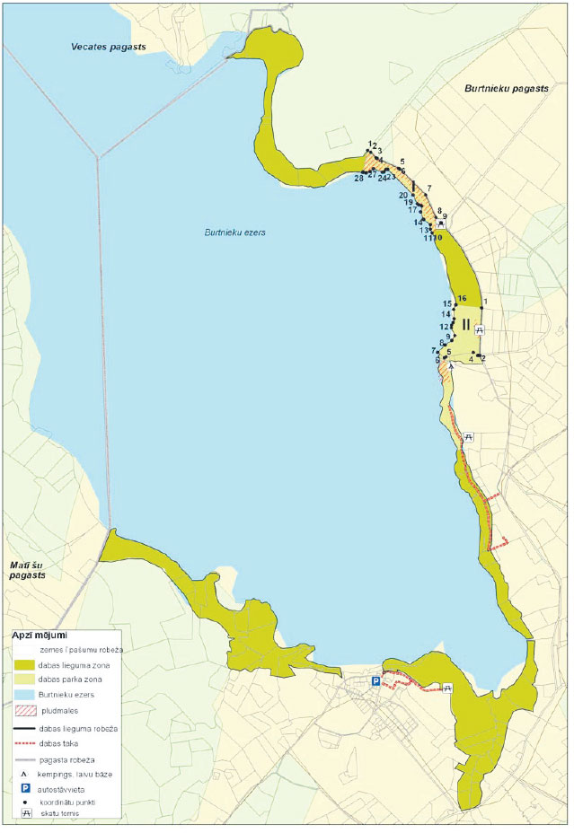 | 1.1.4.1. att. DL “Burtnieka ezera pļavas” funkcionālo zonu shēma (DL Burtnieka ezera pļavas IAIN 1. pielikums).

1.1.5. Aizsardzības un apsaimniekošanas īsa vēsture
DL “Burtnieka ezera pļavas” teritorijai valsts nozīmes aizsargājamās dabas teritorijas statuss ir kopš 1990. gada, kad tika izveidots Ziemeļvidzemes reģionālais dabas aizsardzības komplekss. No 1997. gada līdz DL nodibināšanai teritorija atradās Ziemeļvidzemes biosfēras rezervāta ainavu aizsardzības zonā.
Teritorija apsekota projekta “Latvijas īpaši aizsargājamo teritoriju sistēmas saskaņošana ar EMERALD/NATURA 2000 aizsargājamo teritoriju tīklu” ietvaros (EMERALD 2003). Ņemot vērā nozīmīgās platībās konstatētos ES aizsargājamos zālāju biotopus, teritorijas ainavas un biotopu dabiskumu un piemērotību ķikutam un citiem pļavu putniem, kā arī teritorijas aizsardzības un apsaimniekošanas nepieciešamību, tika ierosināts izveidot DL.
DL “Burtnieka ezera pļavas” izveidots 2004. gadā, nosakot tā robežas MK “Noteikumos par dabas liegumiem”.
Likums “Par īpaši aizsargājamām dabas teritorijām” nosaka DL “Burtnieka ezera pļavas” Natura 2000 – Eiropas nozīmes aizsargājamās dabas teritorijas statusu (kods LV0532700, tips C – teritorija, kas noteikta īpaši aizsargājamo sugu un īpaši aizsargājamo biotopu aizsardzībai) un aizsardzības mērķus, kas ietver šādas ES nozīmes sugas un biotopus:
- akmeņgrauzis Cobitis taenia, grieze Crex crex, ķikuts Gallinago media, niedru lija Circus aeruginosus, ormanītis Porzana porzana, purva pūce Asio flammeus, spilgtā purvuspāre Leucorrhinia pectoralis, zivjērglis Pandion haliaetus;
- 3150 Eitrofi ezeri ar iegrimušo ūdensaugu un peldaugu augāju, 3260 Upju straujteces un dabiski upju posmi, 6270* Sugām bagātas ganības un ganītas pļavas, 6430 Eitrofas augsto lakstaugu audzes, 6450 Palieņu zālāji, 7160 Minerālvielām bagāti avoti un avoksnāji, 8220 Smilšakmens atsegumi, 9180* Nogāžu un gravu meži.
2005. gadā tika izstrādāts DL “Burtnieka ezera pļavas” DA plāns (apstiprināts 31.03.2006. ar Vides ministra rīkojumu Nr. 138). Ņemot vērā DA plānā iekļautos priekšlikumus, 16.01.2007. tika pieņemti MK noteikumi Nr.60 “Dabas lieguma “Burtnieka ezera pļavas” individuālie aizsardzības un izmantošanas noteikumi”, kas nosaka teritorijas funkcionālo zonējumu un izmantošanas ierobežojumus.
DL “Burtnieka ezera pļavas” ietver lielāko daļu ģeoloģiskā dabas pieminekļa “Burtnieka smilšakmens atsegumi” teritorijas, kā arī pārklājas ar ES nozīmes putniem nozīmīgo vietu “Burtnieka pļavas” (kods LV083) (Račinskis 2004).

1.1.6. Kultūrvēsturiskais raksturojums

DL “Burtnieka ezera pļavas” apkārtnē atrodas daudz kultūrvēsturiski nozīmīgu objektu, gan valsts, gan vietējās nozīmes, piemēram, Burtnieku pilsdrupas (1.1.6.1. att.), Burtnieku luterāņu baznīca, Burtnieku Vecie kapi (1.1.6.2. att.), Adzelvietu senkapi, kā arī daudz dižkoku. Burtnieka ezera apkārtnē atrodas trīs akmens laikmeta apmetnes (Eberhards, Kalniņa, Zagorska 2003).

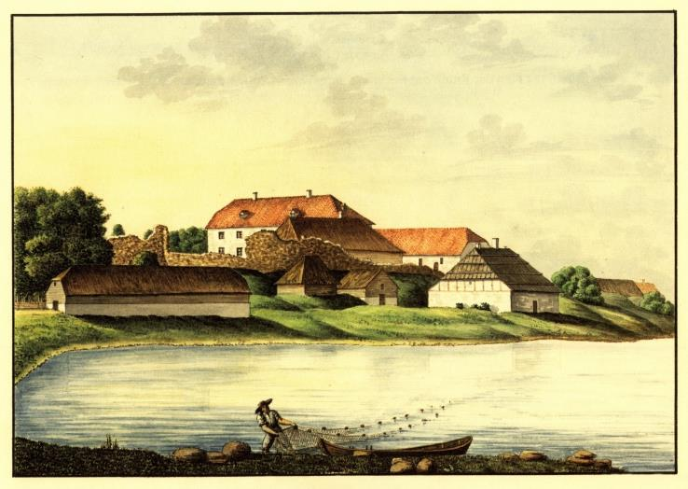 | 1.1.6.1. att. Burtnieka D krasts Burtniekos ar Burtnieku pilsdrupām un pilsmuižu 1828. vai 1829. gadā – skats no ezera krasta zālāja mūsdienu Vīsraga torņa ZR pusē. V. Tuša zīmējums no marķīza F. Pauluči Livonijas piļu attēlu albuma (Ose, 2008).

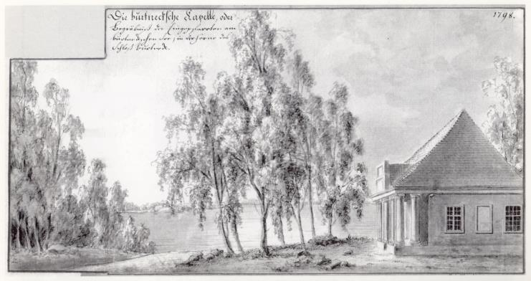 | 1.1.6.2. att. Burtnieka DAA krasts ar Burtnieku Vecajiem kapiem un kapelu un skatu pāri ezeram uz Burtnieku pilsmuižu 1798. gadā. E.M. Ulprehta zīmējums no J.K. Broces krājuma (Broce, 2002).

Burtnieka stāvkrasta nogāzes augšmalā mācītājmuižas D pusē joprojām atrodas arī senās, E. M. Ulprehta 1798. gada zīmējumos attēlotās (1.1.6.3. att.), mūsdienās sabrukušās rijas akmeņu kaudze (koord. 387938N/577446E), ko nākotnē varētu iekļaut perspektīvās Burtnieka stāvkrasta takas pagarinājuma apskates objektu klāstā.
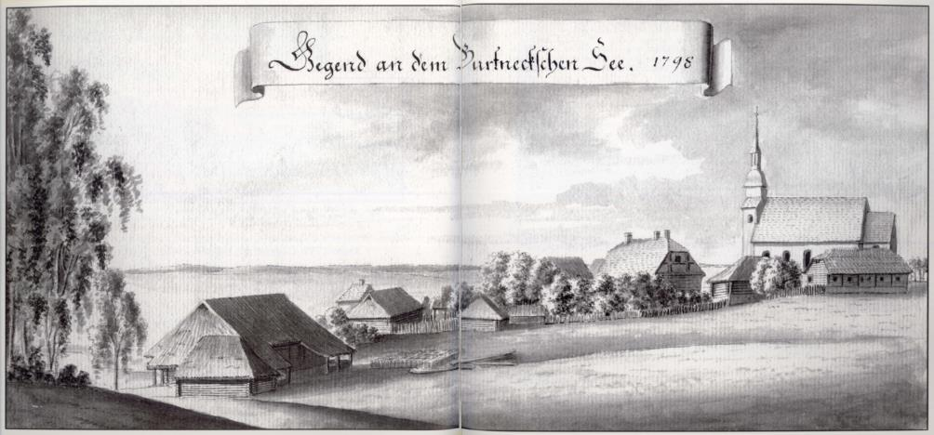

1.1.6.3. att. Burtnieka DAA krasts starp Vecajiem kapiem un Burtnieku baznīcu 1798. gadā – skats no mūsdienu Veco kapu puses. E. M. Ulprehta zīmējums no J. K. Broces krājuma (Broce, 2002). Rija zīmējuma kreisajā pusē, tālāk pa labi redzama zemnieku sēta mūsdienu "Ezermaļu" vietā, vecā mācītājmuiža ar saimniecības ēkām un baznīca.

1.1.7. Valsts un pašvaldības institūciju funkcijas un atbildība DL teritorijā
DAP veic DL pārvaldību sugu un biotopu aizsardzības jomā, tostarp:
- organizē un uzrauga dabas aizsardzības plāna izstrādi un atjaunošanu, kā arī veicina un koordinē DA plāna ieviešanu,
- kontrolē Sugu un biotopu aizsardzības likuma, likuma “Par īpaši aizsargājamām dabas teritorijām” un tiem pakārtoto normatīvo aktu nosacījumu ievērošanu,
- sniedz normatīvajos aktos noteiktās atļaujas un saskaņojumus,
- organizē un koordinē Natura 2000 monitoringu,
- nodrošina informatīvo zīmju izvietošanu dabā DL robežas apzīmēšanai.
VVD normatīvajos aktos noteiktajos gadījumos izsniedz tehniskos noteikumus un atļaujas, veic sākotnējo IVN, pieņem lēmumu par IVN piemērošanu vai nepiemērošanu, sagatavo IVN programmu un sniedz atzinumu par IVN ziņojumu, kā arī kontrolē vides aizsardzības prasību ievērošanu.
LAD Vidzemes reģionālā lauksaimniecības pārvalde uzrauga normatīvo aktu ievērošanu lauksaimniecības nozarē un pilda ar lauksaimniecību un lauku atbalsta politikas īstenošanu saistītas funkcijas, t.sk. administrē atbalsta maksājumus.
VMD kontrolē meža apsaimniekošanu regulējošo normatīvu ievērošanu, izsniedz apliecinājumus koku ciršanai mežā.
Valmieras novada pašvaldība ir Burtnieka ezera valdītājs un organizē un veic tā apsaimniekošanu, kā arī apsaimnieko pašvaldības zemes īpašumus un īpašumā esošo infrastruktūru, nodrošina teritorijas attīstības plānošanas dokumentu izstrādi, kā arī sniedz atzinumu par izstrādāto DA plānu un par aizsargājamās teritorijas robežu, zonējuma, kategorijas vai aizsardzības režīma izmaiņām.

1.2. Normatīvo aktu normas, kas tieši attiecas uz DL teritoriju
LR normatīvi
Likums “Par īpaši aizsargājamām dabas teritorijām” definē ĪADT kategorijas, nosaka ĪADT izveidošanas kārtību, kā arī nosaka nepieciešamību tām izstrādāt DA plānus un IAIN.
Likuma 18. panta ceturtajā daļā noteikts ka, izstrādājot ĪADT IAIN, kā arī valsts un reģionālās attīstības plānošanas dokumentus un apsaimniekojot ĪADT, var izmantot DA plānā ietverto informāciju, un to, ka DA plānam ir ieteikuma raksturs. Likuma 43. panta 4. daļa nosaka, ka ĪADT DA plānos paredzētu publiski pieejamu dabas tūrisma un izziņas infrastruktūras objektu ierīkošanai nav piemērojams Ietekmes uz vidi novērtējums.
Minētā likuma pielikumā uzskaitītas ES nozīmes aizsargājamās dabas teritorijas (Natura 2000).
MK 2023. gada 21. novembra noteikumi Nr. 674 “Noteikumi par dabas liegumiem” nosaka DL robežas un teritoriju aizsardzības statusu, tostarp DL “Burtnieka ezera pļavas” robežas.
MK 2001. gada 17. aprīļa noteikumi Nr.175 “Noteikumi par aizsargājamiem ģeoloģiskajiem un ģeomorfoloģiskajiem dabas pieminekļiem” nosaka dabas pieminekļus, to teritorijas shēmas un robežpunktu koordinātas, tostarp dabas pieminekļa “Burtnieka smilšakmens atsegumi” robežas.
MK 2007. gada 16. janvāra noteikumi Nr. 60 “Dabas lieguma “Burtnieka ezera pļavas” individuālie aizsardzības un izmantošanas noteikumi” nosaka DL zonējumu un izmantošanas nosacījumus.
MK 2007. gada 9. oktobra noteikumi Nr. 686 “Noteikumi par īpaši aizsargājamās dabas teritorijas dabas aizsardzības plāna saturu un izstrādes kārtību” nosaka, kādai informācijai jābūt ietvertai DA plānā un kāda ir DA plāna izstrādes kārtība.
Sugu un biotopu aizsardzības likums regulē sugu un biotopu aizsardzību, apsaimniekošanu un uzraudzību, veicina populāciju un biotopu saglabāšanu, kā arī regulē īpaši aizsargājamo sugu un biotopu noteikšanas kārtību. Minētais likums nosaka valsts pārvaldes institūciju kompetenci un zemes īpašnieku un pastāvīgo lietotāju pienākumus un tiesības sugu un biotopu aizsardzībā, kā arī nepieciešamību veikt sugu un biotopu monitoringu.
MK 2000. gada 14. novembra noteikumi Nr. 396 “Noteikumi par īpaši aizsargājamo sugu un ierobežoti izmantojamo īpaši aizsargājamo sugu sarakstu” uzskaita Latvijā īpaši aizsargājamās (noteikumu 1. pielikums) un aizsargājamās un ierobežoti izmantojamās (noteikumu 2. pielikums) sugas.
MK 2006. gada 21. februāra noteikumos Nr. 153 “Par Latvijā sastopamo Eiropas Savienības prioritāro sugu un biotopu sarakstu” ietverts Latvijā sastopamo ES prioritāro sugu un biotopu saraksts.
MK 2017. gada 20. jūnija noteikumi Nr. 350 “Noteikumi par īpaši aizsargājamo biotopu veidu sarakstu” iekļauts Latvijā īpaši aizsargājamo biotopu veidu saraksts.
Likums “Par kompensāciju par saimnieciskās darbības ierobežojumiem aizsargājamās teritorijās” paredz nosacījumus, ar ko piešķirama kompensācija par saimnieciskās darbības ierobežojumiem valsts un pašvaldību izveidotajās ĪADT un mikroliegumos un kas izriet no aizsargājamo teritoriju aizsardzības prasībām, kā arī kompensācijas piešķiršanas kārtību. Tajā noteikts, ka ikgadēju atbalsta maksājumu par saimnieciskās darbības ierobežojumiem ES nozīmes ĪADT (Natura 2000) izmaksā normatīvajos aktos par lauku attīstības atbalsta piešķiršanu noteiktajā kārtībā no attiecīgo ES fondu līdzekļiem.
MK 2016. gada 7. jūnija noteikumi Nr. 353 “Kārtība, kādā zemes īpašniekiem vai lietotājiem nosakāmi to zaudējumu apmēri, kas saistīti ar īpaši aizsargājamo nemedījamo sugu un migrējošo sugu dzīvnieku nodarītajiem būtiskiem postījumiem, un minimālās aizsardzības pasākumu prasības postījumu novēršanai” nosaka kārtību, kādā zemes lietotājiem nosakāmi to zaudējumu apmēri, kas saistīti ar īpaši aizsargājamo nemedījamo sugu un migrējošo sugu dzīvnieku nodarītajiem būtiskiem postījumiem.
Likums “Par ietekmes uz vidi novērtējumu” nosaka darbības un objektus, kuriem ir nepieciešams ietekmes uz vidi novērtējums un darbības, kurām ir nepieciešams sākotnējais ietekmes uz vidi novērtējums, kā arī nosaka plānošanas dokumentus, kuriem nepieciešams stratēģiskais ietekmes uz vidi novērtējums. Likuma 4.¹ pants paredz, ka kompetentā institūcija var pieņemt lēmumu par ietekmes novērtējumu uz Eiropas nozīmes aizsargājamo dabas teritoriju arī darbībām, kuras nav iekļautas likuma 1. un 2. pielikumā. Novērtējums jāveic saskaņā ar atsevišķi noteiktu kārtību. Likums piemērojams darbībām, kā arī izstrādes procesā esošiem plānošanas dokumentiem, kuros paredzētas darbības, kas var būtiski ietekmēt ES nozīmes ĪADT (Natura 2000), izņemot plānošanas dokumentus, kuri nosaka dabas aizsardzības un apsaimniekošanas prasības un pasākumus attiecībā uz šīm teritorijām.
MK 2011. gada 19. aprīļa noteikumi Nr. 300 “Kārtība, kādā novērtējama ietekme uz Eiropas nozīmes īpaši aizsargājamo dabas teritoriju (Natura 2000)” nosaka, kā novērtējama to paredzēto darbību ietekme uz ES nozīmes ĪADT (Natura 2000), kuru īstenošanai nav jāveic ietekmes uz vidi novērtējums.
MK 2015. gada 27. janvāra noteikumi Nr. 30 “Kārtība, kādā Valsts vides dienests izdod tehniskos noteikumus paredzētajai darbībai” nosaka paredzētās darbības, kurām nav nepieciešams ietekmes uz vidi novērtējums, bet kuru veikšanai ir nepieciešami tehniskie noteikumi, kā arī šo tehnisko noteikumu saturu, pieprasīšanas, sagatavošanas un izdošanas kārtību. Tehniskajos noteikumos tiek noteiktas vides aizsardzības prasības paredzētajai darbībai tās norises vietā, tajā skaitā norāde par atrašanos ĪADT, ietekme uz ĪADT, mikroliegumiem, īpaši aizsargājamām sugām un īpaši aizsargājamiem biotopiem, īpašu uzmanību pievēršot: ūdenstecēm, ūdenstilpēm (tai skaitā ūdenstecēm un ūdenstilpēm, kas noteiktas normatīvajos aktos par riska ūdensobjektiem), kā arī prasībām, kas attiecībā uz attīrīšanas iekārtu projektēšanu, būvniecību un ekspluatāciju noteiktas normatīvajos aktos par piesārņojošo vielu emisiju ūdenī, vides un dabas resursu aizsardzības aizsargjoslās un īpaši aizsargājamiem meža iecirkņiem, kā arī ģeoloģiskajiem procesiem.
Meža likums nosaka mērķi regulēt visu Latvijas mežu ilgtspējīgu apsaimniekošanu, visiem meža īpašniekiem vai tiesiskajiem valdītājiem garantējot vienādas tiesības, īpašumtiesību neaizskaramību un saimnieciskās darbības patstāvību un nosakot vienādus pienākumus.
MK 2012. gada 18. decembra noteikumi Nr. 935 “Noteikumi par koku ciršanu mežā” nosaka koku ciršanas kārtību mežā, kā arī dabas aizsardzības prasības koku ciršanai.
MK 2012. gada 18. decembra noteikumi Nr. 936 “Dabas aizsardzības noteikumi meža apsaimniekošanā” nosaka vispārējās dabas aizsardzības prasības meža apsaimniekošanā, aprobežojumus aizsargjoslās ap purviem, bioloģiski nozīmīgu meža struktūras elementu noteikšanas un saglabāšanas nosacījumus, kā arī saimnieciskās darbības ierobežojumus dzīvnieku vairošanās sezonas laikā.
MK 2012. gada 2. maija noteikumi Nr. 309 “Noteikumi par koku ciršanu ārpus meža” cita starpā nosaka kārtību koku ciršanai ārpus meža zemes un kārtību, kādā izsniedz atļauju šo koku ciršanai. Minēto noteikumu 1. pielikumā ir norādītas koku sugas un to izmēri, kuru nociršanai ārpus meža nepieciešama vietējās pašvaldības atļauja, kā arī DAP atzinums.
Meliorācijas likuma mērķis ir nodrošināt tādu meliorācijas sistēmu pārvaldības mehānismu, kas veicina dabas resursu ilgtspējīgu apsaimniekošanu un izmantošanu, nodrošina iedzīvotāju drošībai un labklājībai, infrastruktūras attīstībai nepieciešamo ūdens režīmu, kā arī racionālu meliorācijas sistēmu būvniecību, ekspluatāciju, uzturēšanu un pārvaldību.
MK 2010. gada 3. augusta noteikumi Nr. 714 “Meliorācijas sistēmas ekspluatācijas un uzturēšanas noteikumi” nosaka prasības, kas zemes īpašniekam vai tiesiskajam valdītājam jāievēro meliorācijas sistēmas izmantošanā, kopšanā un saglabāšanā. Meliorācijas sistēmu izmanto atbilstoši paredzētajam mērķim, kopj un saglabā tā, lai tās darbība nodrošinātu zemes ilgtspējīgu izmantošanu, nepasliktinot citu zemes īpašnieku vai tiesisko valdītāju zemes izmantošanas iespējas un meliorācijas sistēmas darbību.
Ūdens apsaimniekošanas likums nosaka mērķus, kas ietver tādas virszemes un pazemes ūdeņu aizsardzības sistēmas izveidošanu, kas: veicina ilgtspējīgu un racionālu ūdens resursu lietošanu, nodrošinot to ilgtermiņa aizsardzību un iedzīvotāju pietiekamu apgādi ar labas kvalitātes virszemes un pazemes ūdeni; novērš ūdens un no ūdens tieši atkarīgo sauszemes ekosistēmu un mitrāju stāvokļa pasliktināšanos, aizsargā šīs ekosistēmas un uzlabo to stāvokli. Likumā tiek definēts termins: virszemes ūdensobjekts, kas ir nodalīts un nozīmīgs virszemes ūdens hidrogrāfiskā tīkla elements: ūdenstece (upe, strauts, kanāls vai to daļa), ūdenstilpe (ezers, dīķis, ūdenskrātuve vai to daļa), kā arī pārejas ūdeņi vai piekrastes ūdeņu posms.
MK 2005. gada 27. decembra noteikumi Nr. 1014 “Ūdens objektu ekspluatācijas (apsaimniekošanas) noteikumu izstrādāšanas kārtība” nosaka ūdens objektu ekspluatācijas (apsaimniekošanas) noteikumu izstrādāšanas kārtību, tajā skaitā nosaka prasības noteikumu izstrādātājam un noteikumu saskaņošanas kārtību.
MK 2004. gada 19. oktobra noteikumi Nr.858 “Noteikumi par virszemes ūdensobjektu tipu raksturojumu, klasifikāciju, kvalitātes kritērijiem un antropogēno slodžu noteikšanas kārtību” nosaka virszemes ūdensobjektu tipu raksturojumu un virszemes ūdensobjektu klasifikāciju, antropogēnās slodzes noteikšanas kārtību, prioritārās vielas un to emisijas ierobežošanas kārtību, kā arī virszemes ūdeņu ekoloģiskās un ķīmiskās kvalitātes kritērijus.
Lauksaimniecības un lauku attīstības likums nosaka mērķi radīt tiesisku pamatu lauksaimniecības attīstībai un noteikt ilglaicīgu lauksaimniecības un lauku attīstības politiku saskaņā ar ES kopējo lauksaimniecības politiku un kopējo zivsaimniecības politiku.
MK 2023. gada 18. aprīļa noteikumi Nr. 197 “Atbalsta piešķiršanas kārtība Eiropas Lauksaimniecības fonda lauku attīstībai platībatkarīgo un dzīvniekatkarīgo saistību īstenošanai” nosaka kārtību, kādā piešķir, administrē un uzrauga atbalstu vides, klimata un lauku ainavas uzlabošanas pasākumiem. Viens no pasākumiem, kam tiek piešķirts atbalsts, ir “Zālāju biotopu apsaimniekošana”.
Aizsargjoslu likums nosaka aizsargjoslu veidus un funkcijas, izveidošanas, grozīšanas un likvidēšanas pamatprincipus, uzturēšanas un stāvokļa kārtības kontroli, kā arī saimnieciskās darbības aprobežojumus aizsargjoslās, tostarp stingrus būvniecības ierobežojumus applūstošajās teritorijās.
Starptautiskās saistības
ANO 1992. gada 5. jūnija Riodežaneiro konvencija “Par bioloģisko daudzveidību”, kurai Latvija pievienojās ar LR Saeimas (turpmāk – Saeima) 1995. gada 31. augustā pieņemtu likumu “Par 1992. gada 5. jūnija Riodežaneiro konvenciju par bioloģisko daudzveidību”, kas stājās spēkā 1995. gada 8. septembrī. Konvencijas “Par bioloģisko daudzveidību”, regulējuma mērķis ir bioloģiskās daudzveidības saglabāšana un dzīvās dabas ilgtspējīga izmantošana.
Eiropas Padomes 1979. gada 16. septembra Bernes konvencija “Par Eiropas dzīvās dabas un dabisko dzīvotņu aizsardzību” (tekstā – Bernes konvencija), kurai Latvija pievienojās ar Saeimas pieņemtu likumu “Par 1979. gada Bernes konvenciju par Eiropas dzīvās dabas un dabisko dzīvotņu saglabāšanu”, kas stājās spēkā 1997. gada 3. janvārī. Šīs konvencijas mērķis ir aizsargāt savvaļas floru un faunu un to dabiskās dzīvotnes, īpaši tās sugas un dzīvotnes, kuru aizsardzībai nepieciešama vairāku valstu sadarbība, kā arī veicināt šādu sadarbību. Īpaša vērība pievērsta apdraudētajām un izzūdošajām sugām, tai skaitā apdraudētajām un izzūdošajām migrējošajām sugām.
Eiropas Padomes 2000. gada 20. oktobra Eiropas ainavu konvencija kurai Latvija pievienojās ar Saeimas pieņemtu ar likumu “Par Eiropas ainavu konvenciju”, kas stājās spēkā 2007. gada 19. aprīlī. Eiropas ainavu konvencijas dalībvalstis apstiprina, ka Eiropas ainavu kvalitāte un daudzveidība ir kopīgs resurss un ka ir jāsadarbojas, lai tās aizsargātu un pārvaldītu, kā arī veiktu plānošanu, vēloties radīt jaunu instrumentu, kas īpaši domāts Eiropas visu ainavu aizsardzībai, pārvaldībai un plānošanai.
ANO 1998. gada 25. jūnija Konvencija par pieeju informācijai, sabiedrības dalību lēmumu pieņemšanā un iespēju vērsties tiesu iestādēs saistībā ar vides jautājumiem jeb Orhūsas konvencijas, kurai Latvija pievienojās ar Saeimas pieņemtu likumu “Par 1998. gada 25. jūnija Orhūsas konvenciju par pieeju informācijai, sabiedrības dalību lēmumu pieņemšanā un iespēju griezties tiesu iestādēs saistībā ar vides jautājumiem”, kas stājās spēkā 2002. gada 26. aprīlī. Konvencijas mērķis ir nodrošināt sabiedrības informēšanu, piekļūšanu informācijai, iespējas piedalīties lēmumu pieņemšanā un griezties tiesu iestādēs saistībā ar vides jautājumiem.
ANO 1979. gada 23. jūnija Konvencija par migrējošo savvaļas dzīvnieku sugu aizsardzību jeb Bonnas konvencija, kurai Latvija pievienojās ar Saeimas pieņemtu likumu „Par 1979. gada Bonnas konvenciju par migrējošo savvaļas dzīvnieku sugu aizsardzību”, nosaka apdraudētās migrējošās sugas, migrējošās sugas, kuram ir nelabvēlīgs aizsardzības statuss, kā arī principus, kas jāņem vērā, īstenojot minēto sugu aizsardzības pasākumus.
Eiropas Parlamenta un Padomes 2009. gada 30. novembra Direktīva 2009/147/EK par savvaļas putnu aizsardzību (tekstā – Putnu direktīva). Direktīva izdota, lai saglabātu migrējošo sugu populācijas tādā līmenī, kas atbilst īpašajām ekoloģiskajām, zinātniskajām un kultūras prasībām, tai pašā laikā ņemot vērā ekonomiskās un rekreācijas vajadzības, vai lai regulētu šo sugu populāciju lielumu atbilstībā šim līmenim. Daudzas savvaļas putnu sugas, kuras dabiski sastopamas Eiropā, skaitliski samazinās, dažos gadījumos tas notiek ļoti strauji, un tas rada nopietnus draudus vides aizsardzībai, īpaši tādēļ, ka tiek apdraudēts bioloģiskais līdzsvars.
Eiropas Padomes 1992. gada 21. maija Direktīvas 92/43/EEK par dabisko dzīvotņu, savvaļas faunas un floras aizsardzību (tekstā – Biotopu direktīva) mērķis ir veicināt bioloģiskās daudzveidības saglabāšanos, veicot dabisko biotopu un faunas un floras aizsardzību. Tā nosaka, ka programmas Natura 2000 ietvaros jāizveido Vienotais Eiropas ekoloģiskais tīkls, kurš aptver īpaši aizsargājamās teritorijas. Šim tīklam jānodrošina dabisko biotopu tipu un attiecīgo sugu biotopu saglabāšanu, vai, kur tas nepieciešams, labvēlīgā aizsardzības statusa atjaunošanu to dabiskās izplatības areāla robežās.
Eiropas Parlamenta un Padomes 2000. gada 23. oktobra Direktīva 2000/60/EK, ar ko izveido sistēmu Kopienas (šobrīd – ES) rīcībai ūdens resursu politikas jomā (Ūdens Struktūrdirektīvas), mērķis ir aizsargāt un uzlabot virszemes un pazemes ūdeņu ekosistēmu stāvokli un veicināt ilgtspējīgu ūdeņu lietošanu, ieviešot integrētu upju baseinu apsaimniekošanas procesu. Latvijā izdalīti četri upju baseinu apgabali (Daugavas, Gaujas, Lielupes un Ventas) un katram no tiem ir jāizstrādā apsaimniekošanas plāns un pasākumu programma.
Eiropas Parlamenta un Padomes Direktīvas 2007/60/EK (2007. gada 23. oktobris) par plūdu riska novērtējumu un pārvaldību mērķis ir izveidot plūdu riska izvērtēšanas un pārvaldības sistēmu, lai mazinātu ar plūdiem saistītu nelabvēlīgo nelabvēlīgu ietekmi uz cilvēku veselību, vidi, kultūras mantojumu un saimniecisko darbību. Arī Plūdu direktīva ir cieši saistīta ar Ūdens struktūrdirektīvu un izmanto upju baseinu apgabalu pieeju.

1.3. Fiziski ģeogrāfiskais raksturojums

1.3.1. Klimats
DL atrodas Vidzemes Centrālās augstienes klimatiskajā rajonā, kas ir vismitrākais un aukstākais klimatiskais rajons Latvijā ar visbargāko ziemu. Klimats mēreni vēss, vidēji un stipri mitrs (Kalniņa 1995, Zelčs 1994).
Klimatiskās standarta normas periodā (1991.–2020. gads) Valmieras novadā vissiltākais mēnesis ir jūlijs, tā vidējā gaisa temperatūra ir +17,8 ºC. Savukārt visaukstākais gada mēnesis ar vidējo gaisa temperatūru -3,9 ºC ir februāris. Visā novērojumu periodā visaugstākā reģistrētā gaisa temperatūra Valmieras novada novērojumu stacijā “Rūjiena” ir +35,6 ºC (novērota 1992. gada 11. augustā). Savukārt viszemākā gaisa temperatūra (-42,2 ºC) meteoroloģisko novērojumu stacijā “Rūjiena” reģistrēta 1940. gada 17. janvārī (Klimata portāls 2024).
2023. gada vidējā gaisa temperatūra Valmieras novadā bija +7,4 ºC, esot 0,9 ºC siltākam par 1991.-2020. gadu normu (+6,5 ºC), bet kopējais nokrišņu daudzums bija 632,6 mm, šim gadam esot 8,4 % sausākam par 1991.–2020. gada normu (685,8 mm). Mēnešu griezumā visvairāk nokrišņu ir augustā (80,8 mm), bet vismazāk – martā, kad kopējais nokrišņu daudzums sasniedz vidēji 35,4 mm. Salīdzinot klimatisko standarta normu (1991.–2020. gads) ar klimatiskās references periodu (1961.–1990. gads), gada vidējā gaisa temperatūra Valmieras novadā paaugstinājusies par 1,2 ºC, bet nokrišņu daudzums palielinājies par 25,8 mm (Klimata portāls 2024).
Nākotnes prognozes liecina, ka gada vidējā gaisa temperatūra Valmieras novadā turpinās paaugstināties. Gadsimta beigās (2071.–2100. gads), atbilstoši vidēju klimata pārmaiņu scenārijam, gada vidējā gaisa temperatūra sasniegs +8,8 ºC, tas ir, būs par 2,3 ºC augstāka nekā 1991.–2020. gadu periodā. Savukārt nozīmīgu klimata pārmaiņu scenārija gadījumā gada vidējā gaisa temperatūra sasniegs +10,9 ºC, tas ir, būs par 4,4 ºC augstāka nekā mūsdienās. Būtiski saruks sala dienu skaits – no vidēji 135 sala dienām 1991.–2020. gadu periodā līdz 93 dienām pie vidējām klimata pārmaiņām un līdz vidēji 63 dienām pie nozīmīgām klimata pārmaiņām 2071.–2100. gadu periodā (Klimata portāls 2024).
Mūsdienās Valmieras novadā tropiskās naktis ir bijušas vien atsevišķos gados, vidēji esot mazāk nekā vienai tropiskajai naktij gadā. Pie vidējām klimata pārmaiņām gadsimta beigās prognozētas 2, savukārt pie nozīmīgām klimata pārmaiņām – vidēji 9 tropiskās naktis gadā. Veģetācijas perioda ilgums no 192 dienām mūsdienās pieaugs līdz 218 vai 236 dienām gadsimta beigās, attiecīgi vidēju vai nozīmīgu klimata pārmaiņu gadījumā. Valmieras novadā karstuma viļņu ilgums pēdējo 30 gadu laikā ir pieaudzis, savukārt aukstuma viļņu – sarucis. Prognozes līdz 21. gadsimta beigām liecina, ka abiem klimatiskajiem indeksiem tendences nemainīsies (Klimata portāls 2024). Detalizētāks klimata pārmaiņu scenāriju apraksts ir pieejams LVĢMC ziņojumā “Klimata pārmaiņu scenāriji Latvijai”.

1.3.2. Ģeoloģija un ģeomorfoloģija
DL “Burtnieka ezera pļavas” atrodas Tālavas zemienes Burtnieka līdzenumā (Ramans, Zelčs 1995), kas ir viļņots līdzenums ar tipiskāko drumlinu reljefu Latvijā – Burtnieka drumlinu lauku, kura centrālajā daļa atrodas Burtnieka ezers. Drumlinu nogulumi satur bagātu karbonātisko materiālu, tāpēc bieži sastopamas saldūdens kaļķiežu iegulas, kas veidojušās senajos ezeros.
Burtnieka līdzenuma pamatiežu virsu veido vidusdevona Burtnieka svītas smilšakmeņi un aleirolīti, kas atsedzas arī Burtnieka DA krastā. Pamatiežus klāj 10 – 20 m biezi kvartāra (ledāja un tā kušanas ūdeņu) nogulumi: morēnmāls, grants, oļi, smiltis, aleirīti, māli. Pazeminājumā, kuru aizņēma senais Burtnieks, uzkrājušies māli, smalkas smiltis un aleirīti. Starpdrumlinu ieplakās u.c. plašākos reljefa pazeminājumos ledāja nogulumus sedz purvu nogulumi, upju ielejās – aluviālie nogulumi (Zelčs 1994, Eberhards, Kalniņa, Zagorska 2003).
Burtnieka līdzenuma centrālo daļu aizņem Burtnieka ieplaka ar Rūjas, Sedas un Briedes pazeminājumu, kas ir pēcleduslaikmeta ezera līdzenums ar reljefā maz izteiktām baseina krasta līnijām un upju deltu veidojumiem (Zelčs 1994). Leduslaikmeta beigu posmā un pēcleduslaikmeta sākumā senais Burtnieks bija ap 20 km garš. Iespējamo pašu senāko un augstāko krasta līniju fragmenti izsekojami gar tagadējā Burtnieka ezerieplakas R puses drumlinu nogāzēm 50 – 51 m un 49 m v.j.l. pie Vecates, Bauņiem u.c., kā arī gar ezerieplakas A, DA malu. Augstākā senā Burtnieka krasta līnija, kas ar pārtraukumiem apliec visu pazeminājumu, atbilst 46 – 47 m v.j.l. jeb 5 – 6 m virs tagadējā ezera līmeņa. Vislabāk reljefā iezīmējas nākamā krasta līnija ap 43,5 – 44 m v.j.l., kurai atbilst senās Sedas deltas veidošanās sākums. Jaunākā krasta līnija (41,9 – 42 m v.j.l.) vienīgā nepārtraukti aptver tagadējo Burtnieka un atbilst ezera līmenim pirms 1929. gada. Tagadējā Burtnieka krasta līnija reljefā labi iezīmējas 40,7 – 40,9 v.j.l. (0,8 – 0,9 m virs ezera vasaras līmeņa) vietām ar izteiktu smilšu valnīti (Eberhards, Kalniņa, Zagorska 2003).

1.3.3. Augsnes
Burtnieka līdzenuma augsnes veidojušās uz mālsmilts, smilšmāla un smilts cilmiežiem (Nikodemus, Kūmiņš, Zvaigzne 1998). Starpdrumlinu ieplakās, gar purviem un pazeminājumos ir velēnu glejaugsnes, aluviālās augsnes un velēnpodzolētās glejaugsnes, kā arī kūdrainā podzolētā glejaugsne (Zelčs 1994).
Burtnieka palienē augsnes veidojušās uz ezera nogulumiem, kas ir lielākoties ir sīkgraudaina un smalkgraudaina smilts, detrīts un augu atliekas. Vietām sastopama arī kūdra un akmeņi. Nav informācijas par augšņu tipiem DL “Burtnieka ezera pļavas” teritorijā.

1.3.4. Hidroloģija
DL “Burtnieka ezera pļavas” atrodas Burtnieka ezera baseinā, kas ir daļa Salacas baseina (Eipurs 1998).
DL “Burtnieka ezera pļavas” hidrogrāfisko tīklu veido upes, upītes un grāvji, kas ietek Burtniekā, kā arī izveidotās grāvju sistēmas. DL robežojas ar Sedas un Santupītes lejtecēm un to šķērso Briedes, Eiķinupes, Dūres, kā arī vairāku mazu upīšu: Smiltsvēveru upītes (Negurskas), Mieļupītes, Aunupītes lejteces līdz ietekām Burtnieka ezerā. Savulaik regulēts ir Briedes posms pirms ietekas ezerā, kā arī Eiķinupes, Santupītes, Aunupītes lejteces.
Burtnieka ezera ikgadējā ūdens līmeņa ilguma līkne
Informācija par Burtnieka ezera līmeņa svārstībām iegūta, izmantojot VSIA LVĢMC Vides datu arhīvā pieejamos un analīzei korekti izmantojamos hidroloģiskās monitoringa stacijas “Burtnieki” datus par 1946.-2024. gadu periodu.
Pēc ūdens līmeņa ilguma līknes (1.3.4.2. att.) ir nolasāms, ka tipiskā gada griezumā Burtnieka ezera ūdens līmenis gandrīz vienmēr (99,7% laika) ir augstāks par 39,42 m v.j.l. Pusi no gada jeb 50% laika ūdens līmenis ir augstāks par 40,0 m v.j.l., 25% no laika ūdens līmenis ir augstāks par 40,32 m v.j.l., bet 10% no laika jeb aptuveni 36 dienas gadā ūdens līmenis ir 40,91 m v.j.l. vai augstāks.
Statistiski vidējā gadā Burtnieka ezera ūdens līmenis vārstās aptuveni 2 metru amplitūdā (39,42 – 41,49 m v.j.l.). Faktiski šī amplitūda var būt mazāka vai lielāka, ko lielākoties nosaka ūdens daudzums daudzūdens periodā.

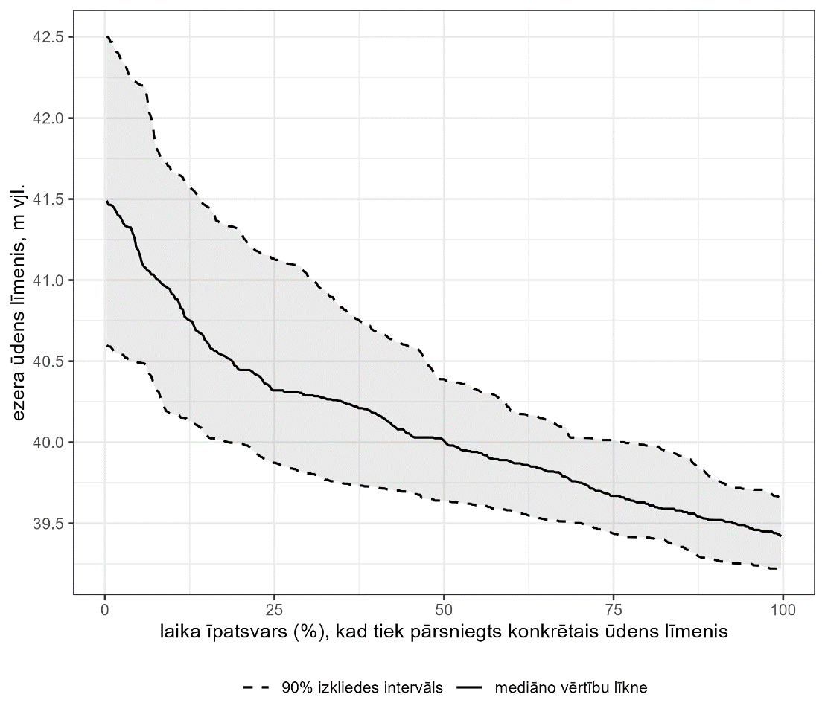 | 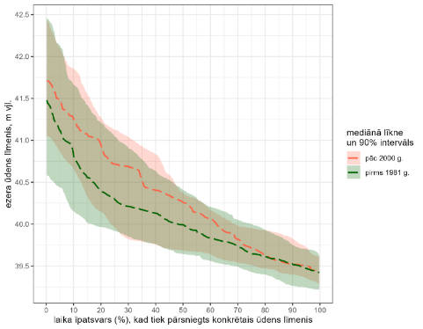
1.3.4.2. att. Burtnieka ūdens līmeņa ilguma līkne 1947-2023. g. periodam. | 1.3.4.3. att. Burtnieka ūdens līmeņa ilguma līkne laika periodam pirms 1981. gada un pēc 2000. gada.

Lai novērtētu vai Burtnieka ezera ūdens līmenis ir mainījies kopš 1981.-1984. gada, tika izveidota Silzemnieku poldera sistēma, ir izstrādāta dalīta ezera ūdens līmeņa ilguma līkne, kur dati ir dalīti divos laika posmos – pirms 1981. gada un pēc 2000. gada (1.3.4.3. att.). Laika posmā no 1981. līdz 2000. gadam ir datu iztrūkums, jo nav pilnu hidroloģisko gadu datu bez būtiskām iztrūkstošām vērtībām. Rezultāti norāda, ka gada zemākie līmeņi nav būtiski mainījušies, salīdzinot laika posmu pirms 1981. un pēc 2000. gada, bet gada augstākie līmeņi ir pieauguši pēc 2000. gada. Lai gan gada mediānais līmenis datos līdz 1981. gadam bija 40,0 m v.j.l. un pēc 2000. gada tas ir 40,26 m v.j.l, tomēr 90 % izkliedes intervāls ap mediānām vērtībām abos periodos ir principā vienāds, norādot uz kopumā nebūtisku atšķirību. Savukārt ikgadēji augstākie līmeņi ir mainījušies būtiskāk – piemēram, ikgadēji 10% augstākie līmeņi pirms 1981. gada bija 40,81 m v.j.l., bet pēc 2000. gada tie pieauguši līdz 41,25 m v.j.l., kā arī 90 % izkliedes intervāls ir atšķirīgāks starp abiem periodiem (1.3.4.3. att.). Novērotā atšķirība starp abiem periodiem var būt skaidrojama ar Silzemnieku poldera ietekmi, taču nav izslēgta arī citu faktoru ietekme novērotās atšķirībās starp abiem aplūkotajiem laika periodiem, kā arī jāatzīmē, ka periodu pēc 2000. gada raksturo tikai 9 hidroloģisko gadu dati, kas arī var ietekmēt rezultātu robustumu.
Ilggadīgie vasaras mazūdens perioda ūdens līmeņi jūlijā-augustā ir stabili ar mediāno vērtību 39,76 m v.j.l., kas mainās nelielā intervālā no 39,65 līdz 39,97 m v.j.l. (1.3.4.4. att.), norādot, ka tipiskā jūlijā-augustā Burtnieka ezera ūdens līmenis patstāvīgi būs zemāks par 40 m v.j.l., bet augstāks par 39,65 m v.j.l., savukārt, ņemot vērā 50 % izkliedes intervālu, ūdens līmenis jūlijā-augustā parasti būs robežās no 39,5 līdz 40,2 m v.j.l. Individuāli gadi var būt izlecoši no statistiski vidējiem skaitļiem (zilās līnijas 1.3.4.3.4. attēlā). Viszemākais ūdens līmenis novērots 1950. gadā, kad mediānais ūdens līmenis jūlijā-augustā bija 39,43 m v.j.l. (minimālais līmenis 39,27 m v.j.l.). Savukārt vairāki gadi ir izcēlušies ar vasarai neraksturīgi augstu ūdens līmeni jeb plūdiem (zilās līnijas 4. attēlā) – visaugstākais ūdens līmenis jūlijā-augustā ir novērots 1978. gadā, kad mediānais ūdens līmenis mazūdens periodā sasniedza 41,46 m v.j.l. (maksimālais 42,06 m v.j.l.), kam seko 1962. gads (mediānais/maksimālais 40,82/41,36 m v.j.l.) un 1956. gads (40,57/40,84 m v.j.l.).

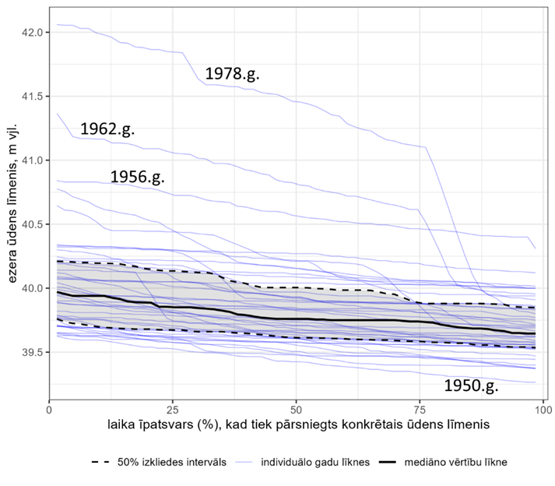 | 1.3.4.4. attēls. Burtnieka ezera ūdens līmeņa ilguma līkne mazūdens periodam:  jūlijam-augustam (izstrādāta no 43 gadu datiem par laika periodu 1947-2023. g.).
Burtnieka ezera plūdu atkārtošanās biežums
Burtnieka ezera plūdu atkārtošanās perioda prognozēšanai izmantots vispārinātais ekstremālo vērtību sadalījuma statistiskais modelis, kas ir viena no izplatītākajām metodēm plūdu atkārtošanās biežuma analīzei. Līdzīgi kā ikgadējā ūdens līmeņa ilguma līknes aprēķinā, arī vispārināto ekstremālo vērtību sadalījuma modelī izmantoti 43 gadu hidroloģiskie dati ar Burtnieka ezera ūdens līmeni, kuros nav būtisku datu iztrūkumu. 1.3.4.5. attēlā redzama modeļa prognoze (zilā nepārtrauktā līnija), kā arī modeļa 95 % ticamības intervāls jeb modeļa nenoteiktība. Pēc šī grafika nolasāms ar kādu laika periodu var atkārtoties noteikta augstuma ezera ūdens līmeņi.
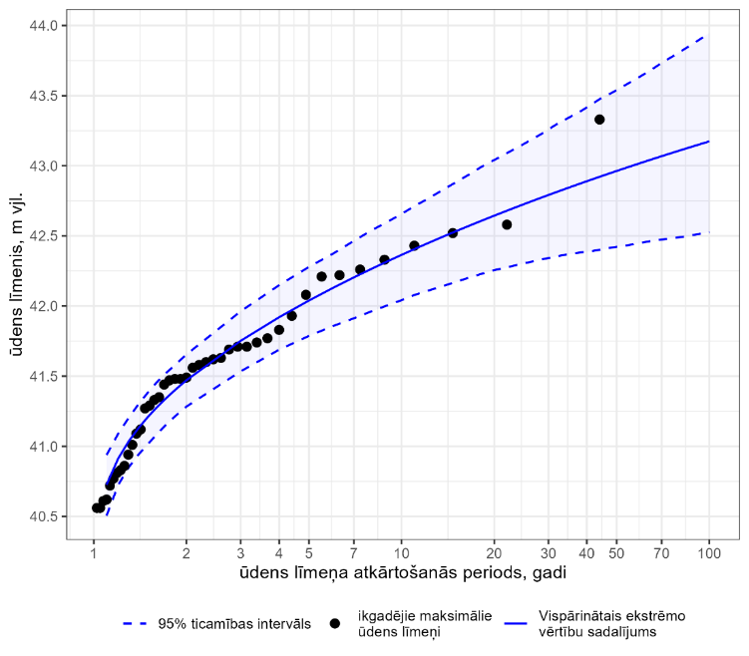 | 1.3.4.5. att. Plūdu atkārtošanās biežuma modelis Burtnieka maksimālajiem ūdens  līmeņiem (ar sarkanu apvilkts 1956. gada augstākais ūdens līmenis)

Plūdu atkārtošanās biežuma analīze pēc vispārinātā ekstremālo vērtību sadalījuma modeļa norāda, ka:
- reizi 5 gados ezera ūdens līmenis sasniedz 42,04 m v.j.l.;
- reizi 10 gados ezera ūdens līmenis sasniedz 42,36 m v.j.l.;
- reizi 50 gados ezera ūdens līmenis sasniedz 42,96 m v.j.l.;
- reizi 100 gados ezera ūdens līmenis sasniedz 43,17 m v.j.l.
Jāatzīmē, ka šiem rezultātiem pastāv liela nenoteiktība, it īpaši prognozēm, kas pārsniedz 50 gadu atkārtošanās periodu (1.3.4.5. att.). Burtnieka hidroloģisko datu kopā augstākais ezera ūdens līmenis reģistrēts 1956. gada 5. un 6. maijā, kad tas sasniedza 534 cm virs stacijas nulles atzīmes jeb 43,33 m v.j.l. Atbilstoši izstrādātajam statistiskajam plūdu modelim, šāds ūdens līmenis ir ar atkārtošanās periodu 176 gadi. To, ka šāds ezera ūdens līmenis ir bijis netipiski augsts, norāda tas, ka 1956. gada līmeņa mērījums šķietami neiederas starp citiem gadiem jeb ir novirzīts uz augšu no vispārinātās ekstremālo vērtību sadalījuma līknes (sarkanais aplis 1.3.4.5. attēlā).
Burtnieka ezera pļavu applūšanas biežums
Ikgadējā ūdens līmeņa ilguma līkne ir izmantojama, lai ne tikai raksturotu ikgadējo ezera līmeņa svārstību raksturu, bet arī lai novērtētu ezeram piegulošo teritoriju, t.sk. DL “Burtnieka ezera pļavas” teritorijas ikgadējo applūšanas ilgumu. Tam par pamatu tika izmantots digitālais reljefa modelis (DRM), kas izstrādāts no Lidar lāzerskenēšanas datiem, kas iegūti Latvijas Ģeotelpiskās informācijas aģentūras mājaslapā. Lidar dati par DRM pārvērsti, izmantojot LĢIA klasificētos zemes virsmas punktus un reljefa modeli veidojot ar rastra šūnu izmēru 1 metrs (1.3.4.6. att.).
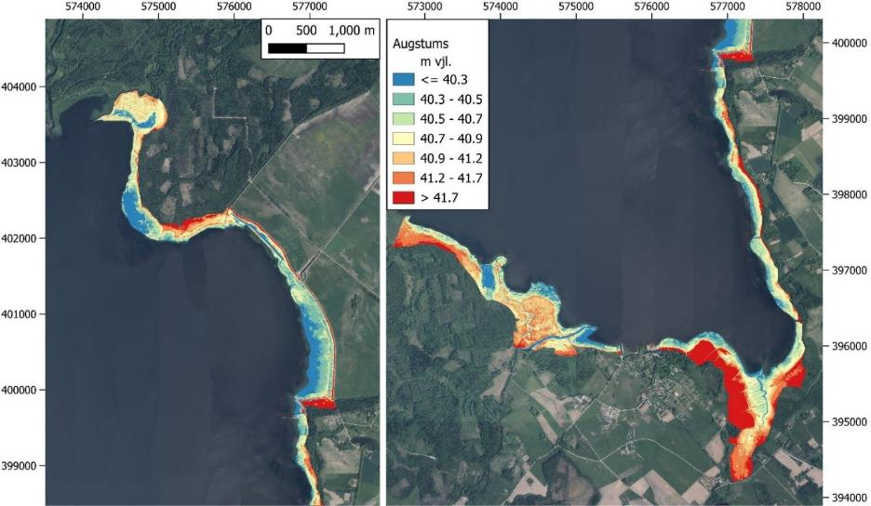

1.3.4.6. att. Digitālā reljefa modelis DL “Burtnieka ezera pļavas” teritorijai.

Atbilstoši izstrādātajam DRM vidējais teritorijas absolūtais augstums DL “Burtnieka ezera pļavas” ir 40,99 m v.j.l., bet mediānais augstums 40,83 m v.j.l., norādot, ka kopumā teritorija ir zema (1.3.4.7. att. a).
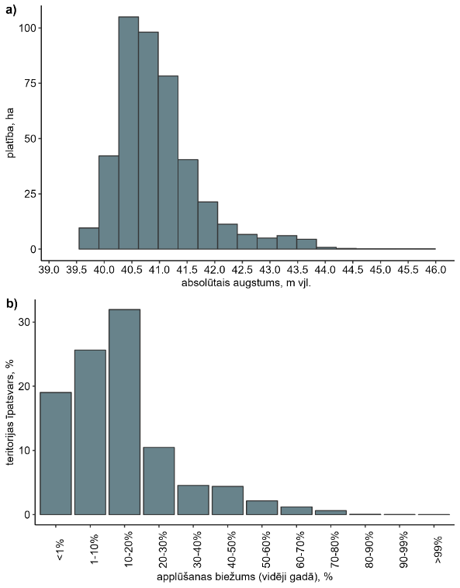 | 1.3.4.7. att. a) DL “Burtnieka ezera pļavas” teritorijas absolūto augstumu  sadalījums; b) DL “Burtnieka ezera pļavas” teritorijas applūšanas biežums (balstoties uz ikgadējo ūdens līmeņa ilguma līkni).
Apvienojot rezultātus no izstrādātās ikgadējās ūdens līmeņa ilguma līknes un DRM analīzes, ir iespējams aprēķināt cik bieži vidēji gadā dabas un cik liela platība no DL teritorijas ir applūdusi (1.3.4.7. att. b).
Patstāvīgi ar ūdeni klātas teritorijas (ūdenstilpes) aizņem aptuveni 7,5 % no DL “Burtnieka ezera pļavas” teritorijas – Sedas grīvā, pie Raga sēres, garenstiepti dīķi gar Silzemnieku poldera dambi, kā arī DL R daļā, t.sk. pie Briedes.
Vismaz 1 % no laika (vidēji vismaz 3 līdz 4 dienas gadā) zem ūdens ir 81 % no visas DL “Burtnieka ezera pļavas” teritorijas, savukārt 55,4 % no DL “Burtnieka ezera pļavas” teritorijas vidēji ir applūdusi vismaz 10 % no visa laika jeb aptuveni 36 dienas gadā. Tikai 13 % no DL “Burtnieka ezera pļavas” teritorijas ir tik zemu, ka tās applūst vismaz 30 % laika (~122 dienas gadā), bet mazāk kā 2 % teritorijas ir tādas, kas gada griezumā vismaz 60 % laika (ap 7 mēnešiem gadā) atrodas zem ūdens līmeņa. Teritorijas, kuras visbiežāk applūst, redzamas 1.3.4.8. attēlā ar zilākiem toņiem, savukārt ar dzeltenu krāsu apzīmētas vietas, kuras applūst reti.

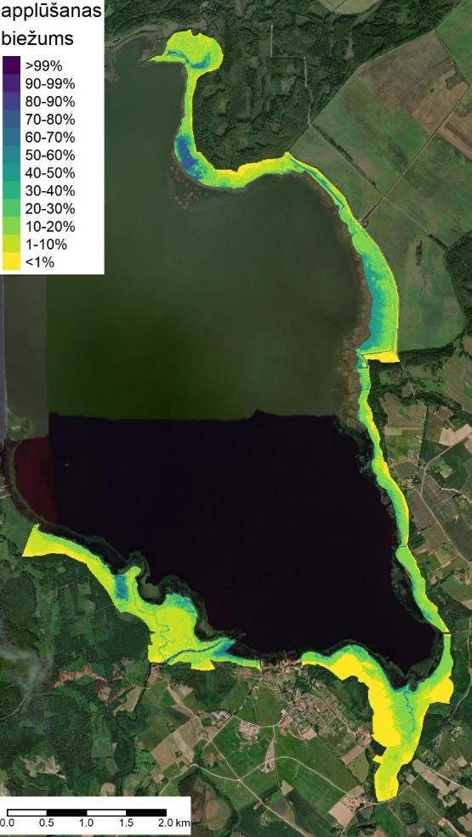 | 1.3.4.8. att. DL “Burtnieka ezera pļavas” ikgadējā vidējā applūšanas  biežuma karte (kartes pamatne ESRI Imagery).

Ikgadējai applūšanai pakļautas teritorijas ir viscaur DL “Burtnieka ezera pļavas”, no kurām visilgāk zem ūdens atrodas atsevišķi laukumi Burtnieka Z daļā pie Sedas upes grīvas un Radziņu meža, laukumi gar Silzemnieku poldera dambi, atsevišķi laukumi pie Briedes upes grīvas, kā arī Burtnieka D galā pie Eiķenupes ietekas ezerā (1.3.4.8. att.). Visretāk applūst augstākās teritorijas Burtnieka D krastā netālu no Eiķenupes, kā arī neliels laukums ezera A krastā pie Aunupītes ietekas. Daļa no šīm vietām applūst tikai pie plūdiem ar 10 gadu atkārtošanās periodu, kad kopumā applūst 93,9 % no visas DL “Burtnieka ezera pļavas” teritorijas, bet neliela teritorija starp Burtniekiem un Eiķenupi neapplūdīs pat pie plūdiem ar 100 gadu atkārtošanās periodu, kad kopumā zem ūdens atradīsies 97,1 % no visas DL “Burtnieka ezera pļavas” teritorijas (1.3.4.9., 1.3.4.10. att.).

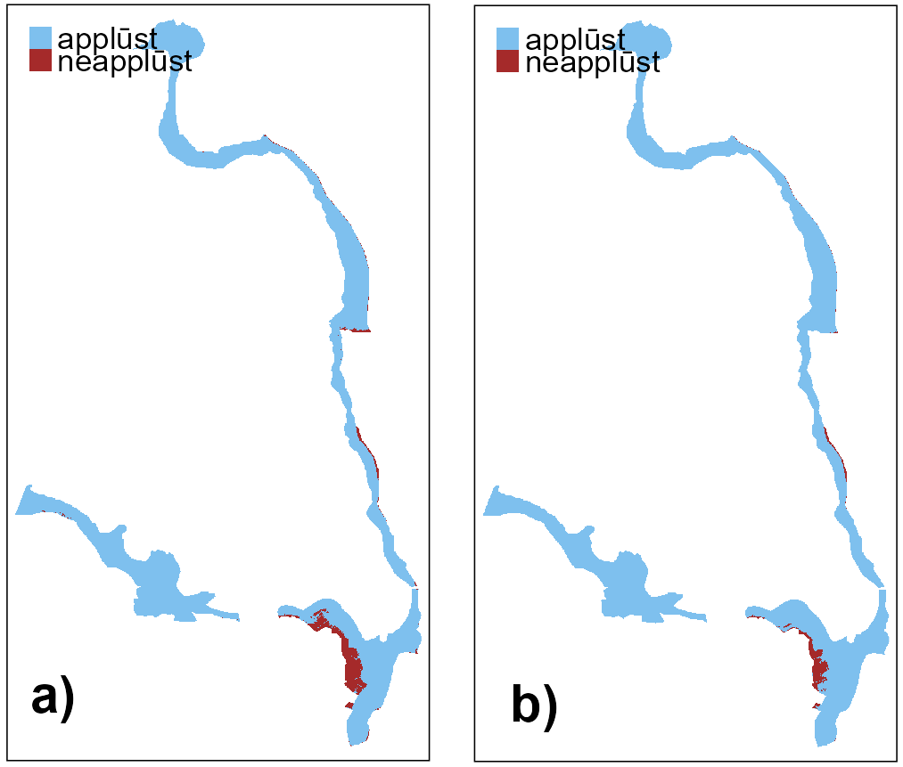 | 1.3.4.9. att. DL “Burtnieka ezera pļavas” applūšana plūdos ar  (a) 10-gadu atkārtošanās periodu un (b) 100-gadu atkārtošanās periodu.

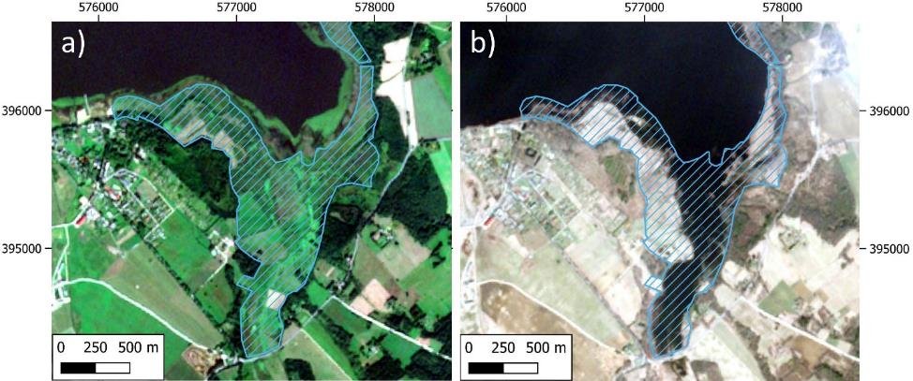

1.3.4.10. att. DL D daļa Sentinel-2 satelītuzņēmumos zema ezera ūdens līmeņa apstākļos (h=39,55 m v.j.l.) 2022. gada 27. augustā (a) un augsta ūdens līmeņa apstākļos (h=41,69 m v.j.l.) 2019. gada 2. aprīlī (b). Ar zilu svītrojumu – DL “Burtnieka ezera pļavas”
Burtnieka ezera pļavu applūšanas biežums vasaras mazūdens periodā
Zemākie ezera ūdens līmeņi ir jūlijā, augustā un septembrī. Jūlija-augusta laika posmā vidējais ezera ūdens līmenis ir 39,76 m v.j.l. ar mazām ikgadējām svārstībām. Izņēmums ir atsevišķi augsta ūdens līmeņa gadi, piemēram, 1978. g., 1962. g. un 1956. g.
Pie vasaras augstajiem ezera ūdens līmeņiem applūšana sagaidāma DL un ezera kontaktzonā gar Silzemnieku polderi, pussalas veida DL daļā ezera R krastā pie Grīvas kakta, kā arī atsevišķas joslās ezera D krastā gan gar pašu ezeru, gan gar Eiķenupi (1.3.4.11. - 1.3.4.13. att., zaļā līnija – DL robeža; zilie poligoni – ūdenstilpes; zilās līnijas – ūdensteces; tumši sarkanās krāsas laukumi – applūstošas teritorijas pie tipiskiem vasaras zemajiem ūdens līmeņiem; gaiši sarkanās teritorijas – applūstošas teritorijas pie vasaras augstajiem ūdens līmeņiem).

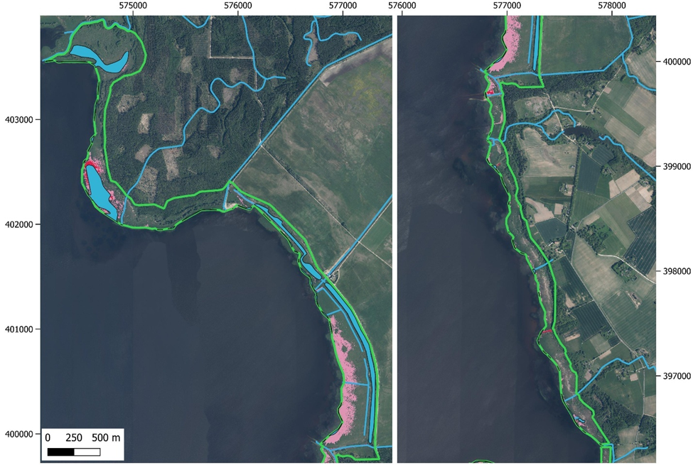

1.3.4.11. attēls. DL “Burtnieka ezera pļavas” A daļas applūšana vasaras mazūdens periodā.
Vietas, kas nav iekrāsotas ar zilu vai sarkanu krāsu, parasti vasarās neapplūst.
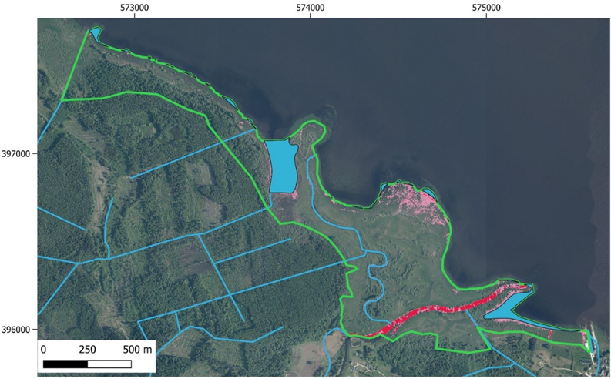

1.3.4.12. attēls. DL “Burtnieka ezera pļavas” R daļas applūšana vasaras mazūdens periodā. Vietas, kas nav iekrāsotas ar zilu vai sarkanu krāsu, parasti vasarās neapplūst.

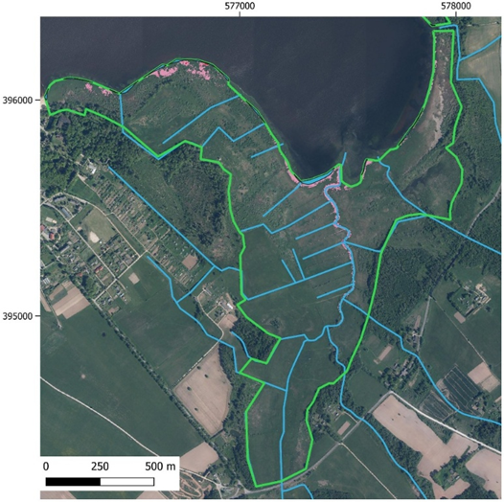 | 1.3.4.13. attēls. DL “Burtnieka ezera pļavas” D daļas applūšana vasaras mazūdens periodā. Vietas, kas nav iekrāsotas ar zilu vai sarkanu krāsu, parasti vasarās neapplūst.

Meliorācijas sistēmu izvērtējums
Meliorācijas sistēmu izvērtējumā izmantota informācija no Meliorācijas kadastra informācijas sistēmas, kā arī kartogrāfiskais materiāls un lauka apsekojumos iegūtā informācija.
DL “Burtnieka ezera pļavas” R daļas (no Santupītes līdz Burtniekiem) robežu dabā iezīmē Santupīte (Balodiņu grāvis) – aizaudzis koplietošanas novadgrāvis, kods 54591-01), kas ietek Burtnieka ezerā (1.3.4.14. att.). Aptuveni 330 metrus pirms ietekas ezerā uz tā ir izveidots bebru aizsprosts. Grāvī ir novērojama ūdens plūsma, lai gan tas ir stipri aizaudzis ar laukstaugiem.
No R puses DL “Burtnieka ezera pļavas” šeit piekļaujas meži, kas ar grāvju tīklu tiek drenēti ezera virzienā. LĢIA topogrāfiskajā kartē ar mērogu 1:10 000 atzīmēti vairāki grāvji, kas nav uzrādīti meliorācijas kadastra reģistrā. Bet ne visi grāvji, kas attēloti topogrāfiskajā kartē, ir identificējami digitālajā reljefa modelī (DRM) un dabā. Piemēram, no Balodiņu grāvja nedaudz uz A tikai meža teritorijā reljefā identificējams grāvis, bet ezeram piegulošajā klajumā tas nav identificējams ne reljefā, ne dabā. Šis grāvis paredzēts meža zemju susināšanai ārpus DL teritorijas, kur reljefa absolūtie augstumi lielāki un tam nav tiešas hidroloģiskas ietekmes uz DL teritoriju, kur reljefa absolūtie augstumi ir tikai nedaudz virs ezera ūdens līmeņa (sezonāli arī zem ezera ūdens līmeņa). Lielāks nereģistrēts meliorācijas grāvis ir identificēts starp Grausta sēri un Ataku (1.3.4.15. att). Lai gan topogrāfiskā kartē tur ir attēloti vairāki grāvji, faktiski ir viens izteikts grāvis, kura iegrauzums reljefā sasniedz 1,5 metrus. Dabā šis grāvis ir pildīts ar ūdeni, to ieskauj koki no abām pusēm, bet pats grāvis stipri aizaudzis (apaugums ap 90-100 %).
DL “Burtnieka ezera pļavas” R daļu šķērso Briede un Briedes vecupe, kas ietek Burtnieka ezerā. Ar kokiem un krūmiem blīvi aizaudzis koplietošanas novadgrāvis (545811-01) ietek Briedē aptuveni 370 metrus pirms ietekas Burtnieka ezerā (1.3.4.16. att.).

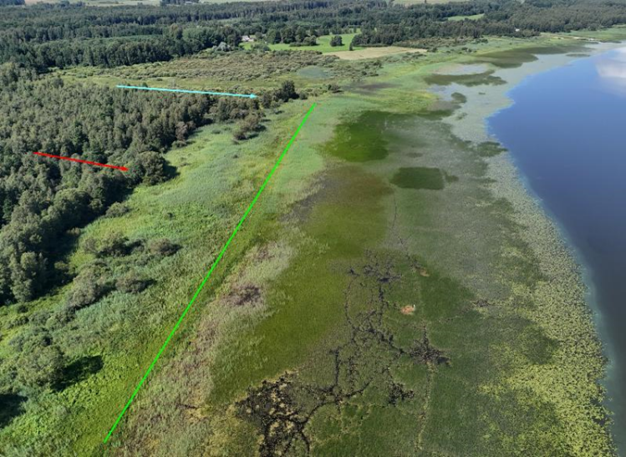 | 1.3.4.14. attēls. Skats uz DL “Burtnieka ezera pļavas” ZR daļu (robežu iezīmē zaļā līnija, DL pa kreisi no tās) un nereģistrēta grāvja atrašanās vietu (sarkana bulta). Tālumā Balodiņu grāvis (gaiši zilā bulta).

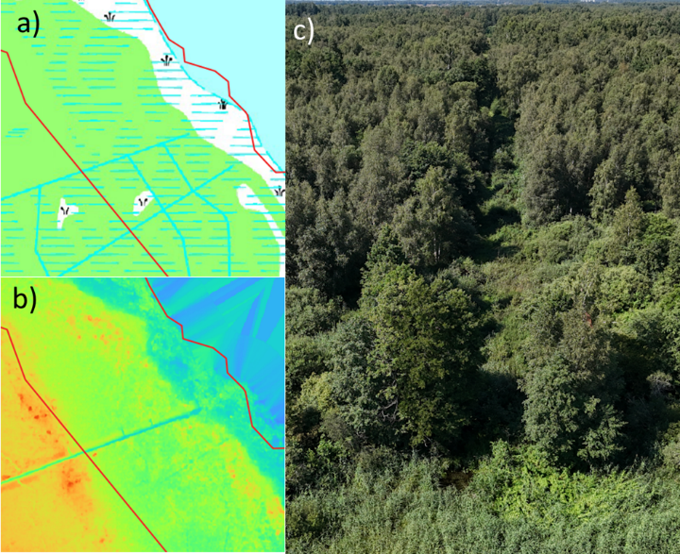 | 1.3.4.15. att. Nereģistrēts meliorācijas grāvis DLteritorijā starp Grausta sēri un Ataku. Topogrāfiskajā kartē (a, LĢIA) attēloti vairāki grāvji, no kuriem viens ir identificējams DRM (b attēls). Skats uz grāvi dabā no ezera puses uz R (c).

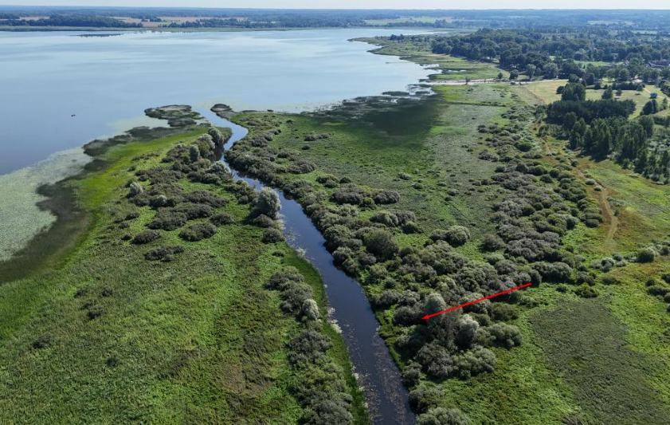
1.3.4.16. attēls. Novadgrāvis ar kodu 545811-01, kas ietek Briedē (grāvis tecējuma virzienā
atzīmēts ar sarkanu bultu).

DL “Burtnieka ezera pļavas” D daļā (no Burtniekiem līdz Mieļām, ietverot Eiķenupi) identificēti 17 Meliorācijas kadastra informācijas sistēmā reģistrēti grāvji, drenu tīkls ar 23 kolektoriem, kā arī četri nereģistrēti grāvji. Grāvji pārsvarā aizauguši gan ar krūmiem, gan ar lakstaugiem (1.3.4.17. att.), tie daļēji veic susināšanas funkciju – pie augstiem ezera ūdens līmeņiem tie ir applūduši, bet vasarās pie zemajiem ūdens līmeņiem tie daļēji ir sausi.
Eiķinupei arī DL “Burtnieka ezera pļavas” teritorijā ir valsts nozīmes ūdensnotekas regulētā posma statuss, izņemot aptuveni 450 m posmu no ietekas Burtnieka ezerā, kas nav reģistrēts kā regulēts.

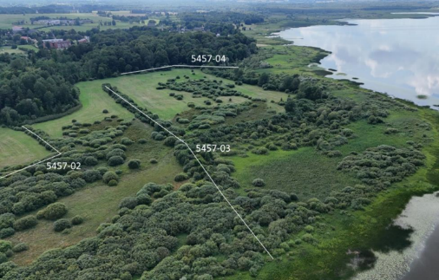 | 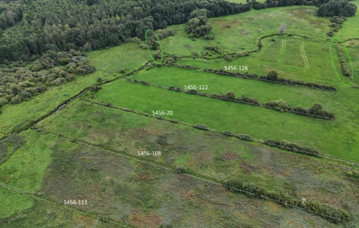
1.3.4.17. attēls. Daļa no meliorācijas grāvjiem DL “Burtnieka ezera pļavas” D daļā.

DL “Burtnieka ezera pļavas” A daļa robežojas ar Sedu un to šķērso vairākas dabiskas (Dūre, Dambjupīte) un regulētas (Aunupīte) ūdensteces, koplietošanas novadgrāvis 54551-01, kas tek gar Silzemnieku poldera malu, kā arī valsts nozīmes ūdensnoteka Nr. 545512-01 (Silzemnieku M-1), kas novada Silzemnieku poldera ūdeņus Burtnieka ezerā. Gar Silzemnieka poldera dambi atrodas garenstiepti dīķi.
DL “Burtnieka ezera pļavas” esošie grāvji pārsvarā ir aizauguši gan ar krūmiem, gan ar lakstaugiem un tie daļēji veic susināšanas funkciju – pie augstiem ezera ūdens līmeņiem tie ir applūduši, bet vasarās pie zemajiem ūdens līmeņiem tie daļēji ir sausi. Atsevišķos grāvjos ūdens līmeni uztur bebru dambji.

1.4. Sociālās un ekonomiskās situācijas apraksts

1.4.1. Iedzīvotāji
DL “Burtnieka ezera pļavas” teritorija nav apdzīvota, izņemot divas viensētas DL A daļā pie Aunupītes.
Burtnieku pagastā ir 1140 iedzīvotāji, Burtnieku ciemā – 369 iedzīvotāji (Oficiālās statistikas portāls, 2024).
Pagastos ap Burtnieka ezeru kopā dzīvo ap 2000 iedzīvotājiem, taču pusstundas brauciena sasniedzamībā līdz ezeram kopējais iedzīvotāju skaits pārsniedz 45 tūkstošus (Valmieras novada Tūrisma pārvalde 2022).

1.4.3. DL teritorijas izmantošanas veidi
Dabas aizsardzība
Saskaņā ar DL statusu dabas aizsardzība ir DL “Burtnieka ezera pļavas” prioritārais izmantošanas veids, kura mērķis ir nodrošināt labvēlīgu aizsardzības stāvokli sugām un biotopiem, kuru aizsardzībai DL ir izveidots, kā arī veicināt teritorijas dabas vērtību saglabāšanos kopumā.

Lauksaimniecība
Daļa DL “Burtnieka ezera pļavas” teritorijas tiek izmantota lauksaimniecībā kā zālāji lopbarības ieguvei un ganībām, kas ir nepieciešams galveno DL mērķa biotopu un sugu populāciju saglabāšanai. 2023. gadā apsaimniekoti un atbalsta maksājumiem pieteikti bija 32 ha ilggadīgo zālāju.
Ekstensīva zālāju apsaimniekošana DL teritorijā nepieciešama lielākās platībās nekā tā notiek pašlaik.
Tūrisms un atpūta, vides izglītība
Burtnieka ezers un tā apkārtnes ainava, kultūrvēsturiskie objekti un izveidotā tūrisma infrastruktūra – Vīsraga un Silzemnieku skatu torņi, Burtnieku un Silzemnieku pludmales, takas pie Burtnieku parka un pie Burtnieku Vecajiem kapiem, kempings “Ezerpriedes” piesaista apmeklētājus un ir nozīmīgs tūrisma resurss.
Burtnieka pļavas un Silzemnieku polderis ir iecienīta putnu vērošanas vieta.

1.4.2. Pašreizējā un paredzamā antropogēnā slodze uz DL
DL “Burtnieka ezera pļavas” dabas apstākļi – pastāvīgi un periodiski pārmitras aizaugošas pļavas, krūmāji, grūti pieejami meži ar būtiskiem mežsaimnieciskās darbības ierobežojumiem, grūti pieejams un nepieejams ezera krasts, kā arī Burtnieka ezers kā galvenais apmeklētāju mērķis un rekreācijas objekts nosaka to, ka antropogēnā slodze uz DL pašlaik ir ļoti maza un nav prognozējams, ka nākotnē tā būtiski pieaugs.
Pārdomāta tūrisma infrastruktūras veidošana un apmeklētāju plūsmas virzīšana, kā arī teritorijas dabas vērtībām atbilstoša apsaimniekošana arī turpmāk ļaus saglabāt minimālu antropogēno slodzi uz DL.

2. DL “BURTNIEKA EZERA PĻAVAS” NOVĒRTĒJUMS

2.1. DL “Burtnieka ezera pļavas” kā vienota dabas aizsardzības vērtība un to ietekmējošie faktori

DL “Burtnieka ezera pļavas” ietver Burtnieka un tajā ietekošo Briedes, Ēķinupes un Sedas grīvu palienes, kā arī Burnieka stāvkrastu. Līdz ar to teritorijā sastopams ūdeņu, zālāju un mežu ekosistēmu komplekss. Kā īpaša vērtība atzīmējami smilšakmens atsegumi Burtnieka stāvkrastā.
DL teritorijā nozīmīgākie ES nozīmes biotopi ir 6450 Palieņu zālāji, 8220 Smilšakmens atsegumi un 9180* Nogāžu un gravu meži, kas cieši saistīti ar pārējiem sastopamajiem ES nozīmes biotopiem 3150 Eitrofi ezeri ar iegrimušo ūdensaugu un peldaugu augāju, 3260 Upju straujteces un dabiski upju posmi, 6270* Sugām bagātas ganības un ganītas pļavas, 6510 Mēreni mitras pļavas, 7160 Minerālvielām bagāti avoti un avotu purvi un 9160 Ozolu meži. Visi šie biotopi noteikti kā teritorijas aizsardzības un apsaimniekošanas mērķis DA plāna laika periodam (2.1.1., 2.2.2. tabula). DL “Burtnieka ezera pļavas” konstatētās Latvijā un ES aizsargājamās sugas, aizsardzības statuss un aizsardzības stāvokļa vērtējums norādīts 2.2.3. tabulā.
Teritoriju vēsturiski ietekmējusi (un lielā mērā arī izveidojusi) Salacas padziļināšana un Burtnieka ezera līmeņa pazemināšana 1928.- 1929. gadā., kā arī Silzemnieku poldera izveidošana 1981.-1984. gadā. Pašlaik uz teritorijas dabas vērtībām vislielākā negatīvā ietekme ir zālāju apsaimniekošanas pārtraukšanai un neapsaimniekoto zālāju aizaugšanai. Zālāju un Burtnieka seklūdens piekrastes aizaugšanu veicina Burtnieka ar barības vielām bagātie ūdeņi. Informācija par DL teritoriju ietekmējošiem faktoriem apkopota 2.1.4. tabulā.

2.1.1. tabula
ES nozīmes biotopi DL “Burtnieka ezera pļavas”
Nr.  p.k. | ES nozīmes aizsargājamā biotopa nosaukums | ES nozīmes aizsargājamā biotopa kods  (ar * atzīmē prioritāros biotopus) | ES nozīmes aizsargājamā biotopa labvēlīga aizsardzības stāvokļa novērtējums valstī kopumā (atbilstoši ETC datiem) | Latvijas nozīmes īpaši aizsargājamā biotopa nosaukums | Biotopa platība (ha) teritorijā | ES nozīmes aizsargājamā biotopa platības attiecība (%) pret biotopa platību Natura 2000 teritorijās Latvijā
1. | Eitrofi ezeri ar iegrimušo ūdensaugu un peldaugu augāju | 3150 | U1= | Eitrofi ezeri ar iegrimušo ūdensaugu un peldaugu augāju | 24,2 | 0,08
2. | Upju straujteces un dabiski upju posmi | 3260 | U1= | Upju straujteces un dabiski upju posmi | 2,7 | 0,05
3. | Sugām bagātas ganības un ganītas pļavas | 6270* | U2- | Sugām bagātas ganības un ganītas pļavas | 2,98 | 0,05
4. | Palieņu zālāji | 6450 | U2- | Palieņu zālāji | 138 | 1,37
5. | Mēreni mitras pļavas | 6510 | U2- | Mēreni mitras pļavas | 1,14 | 0,08
6. | Minerālvielām bagāti avoti un avotu purvi | 7160 | U1x |  | 0.04410 | 0,009
7. | Smilšakmens atsegumi | 8220 | FV= | Smilšakmens atsegumi | 0,00439 | 0,01
 | Ozolu meži (ozolu, liepu un skābaržu meži) | 9160 | U1x | Ozolu meži (ozolu, liepu un skābaržu meži) | 0,28 | 0,02
8. | Nogāžu un gravu meži | 9180* | U1x | Nogāžu un gravu meži | 0.87 | 0,02

2.1.2. tabula
ES nozīmes biotopu aizsardzības un apsaimniekošanas mērķi DL “Burtnieka ezera pļavas”
Nr.  p.k. | Biotopa kods un nosaukums | Teritorijas izveidošanas mērķis/  grozījumi | Platība līdz DA plāna izstrādei (SDF), ha | DA plāna ietvaros aktualizētā platība, ha | Aizsardzības mērķis, ha (LIFE IP Nature) | Aktualizētais aizsardzības mērķis, ha | Piezīmes
1. | 3150 Eitrofi ezeri ar iegrimušo ūdensaugu un peldaugu augāju |  | 8,17 | 24,2 | 22,2 | 24,2
2. | 3260 Upju straujteces un dabiski upju posmi | + | 2,77 | 2,73 | 2,74 | 2,7
3. | 6270* Sugām bagātas ganības un ganītas pļavas | + | 1,06 | 2,98 (7,57) | 1,06 | 2,98 | Ja tiek mainīta DL robeža, tad mērķa platība 7,57 ha
4. | 6430 Eitrofas augsto lakstaugu audzes | + | 0,97 | - | 0,97 | - | DA plāna izstrādes laikā nav konstatētas. Iespējams, izzudušas eitrofikācijas rezultātā.
5. | 6450 Palieņu zālāji | + | 122.2 | 138,25 | 122,2 | 138
7. | 6510 Mēreni mitras pļavas |  |  | 1,14 (140) | - | 1,14 | Ja tiek mainīta DL robeža, tad mērķa platība 140 ha
8. | 7160 Minerālvielām bagāti avoti un avoksnāji | +/nav |  | 0,044 | 0,01 | 0,044
9. | 8220 Smilšakmens atsegumi | + | 0,01 | 0,004391  (0,018731) | 0.005 | 0,005 | Ja tiek mainīta robeža, tad mērķa platība 0,0187 ha
10. | 9080* Staignāju meži |  |  | 0,0054 | - | -
11. | 9160 Ozolu meži |  |  | 0,28 | - | - | Ja tiek mainīta DL robeža, tad mērķa platība 7,7 ha
12. | 9180* Nogāžu un gravu meži | + | 1,62 | 0,89 (1,65) | 1,66 | 0,9 | Ja tiek mainīta DL robeža, tad mērķa platība 1,6 ha

2.1.2..tabula
Īpaši aizsargājamās sugas teritorijā un to aizsardzības statuss
Nr.p.k. | Sugas nosaukums latviski | Sugas nosaukums latīniski | Sugas aizsardzības statuss valstī |  | Sugas labvēlīga aizsardzības stāvokļa novērtējums valstī kopumā (atbilstoši ETC datiem, tikai direktīvu pielikumos iekļautajām sugām) | Sugas labvēlīga aizsardzības stāvokļa novērtējums konkrētajā ĪADT (direktīvas pielikumos iekļautajām sugām informāciju norāda atbilstoši ETC kategorijām)
Nr.p.k. | Sugas nosaukums latviski | Sugas nosaukums latīniski | Īpaši aizsargājama suga atbilstoši 14.11.2000. MK noteikumiem Nr.396  (ar ¹ atzīmēt mikroliegumu sugas 18.12.2012. MK noteikumiem Nr.940) | Biotopu direktīvu pielikumos iekļauta suga (ar * atzīmē prioritārās sugas)
Ķērpji
1. | Sarkanā bacīdija | Bacidia rubella | ir | nav |  | labvēlīgs
Sūnas
2. | Hellera ķīļlapīte | Crossocalyx hellerianus | ir¹ | nav |  | labvēlīgs
3. | Zobainā īslaicīte | Ephemerum serratum | ir | nav |  | labvēlīgs
4. | Hībenera ričija | Riccia huebeneriana | ir | nav |  | labvēlīgs
Vaskulārie augi
5. | Lielā raganzālīte | Circaea lutetiana | ir¹ | nav |  | labvēlīgs
6. | Mānīgā knīdija | Cnidium dubium | ir¹ | nav |  | nelabvēlīgs
7. | Baltijas dzegužpirkstīte | Dactylorhiza baltica | ir | nav |  | nelabvēlīgs
8. | Smaržīgā naktsvijole | Platanthera bifolia | ir | nav |  | labvēlīgs
9. | Zaļziedu naktsvijole | Platanthera chlorantha | ir | nav |  | labvēlīgs
Bezmugurkaulnieki
10. | Zirgskābeņu zilenītis | Lycaena dispar | ir | II, IV | labvēlīgs (FV) | nelabvēlīgs (U2)
11. | Lielā dižmakstene | Semblis phalaenoides | ir | nav |  | labvēlīgs
12. | Resnvēdera purvspāre | Leucorrhinia caudalis | ir | II, IV | labvēlīgs (FV) | labvēlīgs (FV)
13. | Spilgtā purvspāre | Leucorrhinia pectoralis | ir | II, IV | labvēlīgs (FV) | labvēlīgs (FV)
Zivis
14. | Akmeņgrauzis | Cobitis taenia | nav | II* | labvēlīgs (FV) | labvēlīgs (FV)

Apzīmējumi: FV: Aizsardzības stāvoklis labvēlīgs (Favourable), U2: Aizsardzības stāvoklis nelabvēlīgs-slikts (Unfavourable-Bad).
2.1.4. tabula
DL “Burtnieka ezera pļavas” ietekmējošie faktori
N.p.k. | Ietekmējošais faktors | Ietekmes kods | Ietekmes veids | Ietekmes pakāpe | Ietekmes vieta | Piezīmes
1. | Zālāju apsaimniekošanas pārtraukšana | PA05 | negatīva | liela | teritorijā
2. | Lauksaimnieciskās darbības, kas rada difūzo piesārņojumu virszemes un pazemes ūdeņos | PA17 | negatīva | maza | ārpus teritorijas
3. | Nosusināšana lauksaimnieciskai izmantošanai | PA22 | negatīva/pozitīva | vidēja | teritorijā/ārpus teritorijas | Izmainīts dabiskais hidroloģiskais režīms, nepieciešams nodrošināt zālāju apsaimniekošanai vajadzīgo noteci (grāvju un regulēto upju lejteču uzturēšanu).
4. | Invazīvās sugas, kas ietvertas ES Regulā/nacionālajos normatīvajos aktos | PI01 | negatīva | maza | teritorijā/ārpus teritorijas | Sosnovska latvānis pie Burtnieku Vecajiem kapiem: ārpus DL izklaidus augoši augi ~0,7 ha platībā uz Z no kapiem un relatīvi liela audze uz D no kapiem. Viens augs arī DL teritorijā ezera palienē.
5. | Citas invazīvās sugas | PI02 | negatīva | maza | teritorijā/ārpus teritorijas | Atsevišķi ošļapu kļavas eksemplāri uz Silzemnieku poldera dambja, baltās apses sējeņi (sakņu atvases) pie Burtnieku Vecajiem kapiem. Sīkziedu sprigane nelielas audzes mežā starp Burtnieku Vecajiem kapiem un Burtnieku baznīcu.
6. | Ar klimata izmaiņām saistītas nokrišņu režīma izmaiņas | PJ03 | negatīva | maza | teritorijā | Palielināts nokrišņu daudzums, kas izraisa vasaras plūdus, apdraud putnu ligzdošanu un platību apsaimniekošanu.
7. | Dabisko procesu ietekme, dabiskā sukcesija | PM07 | negatīva | vidēja | teritorijā | Atsegumu aizbiršana. Ūdeņu eitrofikācija. Zālāju aizaugšana ar niedrēm, krūmiem un kokiem.

Ietekmes kods: atbilstoši izziņu portālā http://cdr.eionet.europa.eu/help/habitats_art17/ norādītajam (List of pressures and threats, last updated 24.05.2023).

2.2. Ainaviskais novērtējums
Saskaņā ar ainavu telpisko vienību iedalījumu DL “Burtnieka ezera pļavas” atrodas Ziemeļvidzemes ainavzemes Burtnieka ezera ainavas areālā (Latvijas ainavu atlants, 2024). Burtnieku apkārtnei raksturīgs drumlinu līdzenuma reljefs, ko veido garumā stiepti pauguri un ieplakas starp tiem. Ainavā mijas lauksaimniecības zemes uz drumlinu pauguriem un meži starppauguru ieplakās, redzamas seno muižu un vecsaimniecību teritorijas, alejas un koku rindas, kā arī izceļas Burtnieka ezers. Nozīmīgākie mežu masīvi ietver Sedas un Rūjas lejteci.
Burtnieka ezera ainava ir atzīta par vienu no reģiona īpašajām kopējā kultūras un dabas mantojuma ainavu (senajām kultūrainavu un nozīmīgu dabas ainavu) teritorijām (Burtnieku novada pašvaldība, 2012), skat. 2.2.1. attēlu. Tā ir sena kultūrainava, ietver Burtnieka ezeru, Burtniekus, Matīšus, Vecati, piegulošo Silzemnieku pļavu masīvu, ir nozīmīgs dabas daudzveidības un tūrisma resurss. Kultūrtelpa ap Burtnieka ezeru veidojusies gadsimtu gaitā no vēlīnā akmens laikmeta perioda līdz mūsdienām. Apsaimniekoti lauki, viensētas un mežu puduri drumlinu ainavā, Burtnieku muiža ar parku, Burtnieku mācītājmuiža, Burtnieku baznīca, Burtnieku Vecie un Jaunie kapi, Dūres muiža un aleja uz to, Burtnieku ciems un Burtnieku zirgaudzētava, kā arī Silzemnieku un Burtnieka pļavas raksturo kultūrainavu DL “Burtnieka ezera pļavas” apkārtnē.
Kā vizuāli īpaši pievilcīgas un skaistas ainavas Burtnieku apkārtnē izceltas Burtnieku Dzirnavu kalna ainava, Burtnieka ezera stāvkrastu un Vīsraga ainava, Silzemnieku poldera ainava un Bēršu drumlinu ainava. Par ainaviski pievilcīgiem ir uzskatāmi ceļu posmi Taubes-Burtnieku baznīca, Burtnieku baznīca–Eniņi–Mazsirmeļi, Krasti–Burtnieki u. c. (Burtnieku novada pašvaldība, 2012).
Burtnieku kultūrainava ir ietverta arī Ziemeļvidzemes biosfēras rezervāta ainavu ekoloģiskajā plānā (2007) izdalītajās ainavu telpās ar vērtīgiem kultūrvēsturiskiem objektiem un augstu ainavu estētisko kvalitāti.
Ziemeļvidzemes biosfēras rezervāta ainavu ekoloģiskajā plānā (2007) kā nacionālās nozīmes biocentrs izdalīts arī Burtnieka ezera biocentrs ar buferzonu, jo tam ir liela nozīme bioloģiskās daudzveidības saglabāšanā un sociālekonomiskajā attīstībā, kā arī pastāv vairākas ekoloģiskās problēmas. Savukārt Silzemnieku polderis ietverts ainavu telpā ar speciālām prasībām vides aizsardzībā un zemes izmantošanā. Silzemnieku poldera ainava izdalīta kā teritorija ar mākslīgu hidroloģiskā režīma uzturēšanu, vienlaikus veidojot zemes segumu, kas nodrošinātu pļavu bioloģisko vērtību saglabāšanu un paaugstināšanu.
Ainavu politikas ieviešanas plānā 2024.-2027. gadam definētas Nacionālas nozīmes ainaviski vērtīgās teritorijas – nacionālā līmenī nozīmīgas Latvijas ainavas vai areāli, kas reprezentē Latvijas dabas un kultūras mantojuma daudzveidību, sociālās vērtības, kopīgo politisko vēsturi, nācijas identitāti un pasaules redzējumu, kas veidojies un turpina attīstīties dabas apstākļu un cilvēka mijiedarbībā. Šo teritoriju pārvaldības modelis nacionālā līmenī tiek izstrādāts sadarbībā ar valsts institūcijām, plānošanas reģioniem, pašvaldībām un vietējo kopienu, biedrībām. Priekšlikumus Nacionālas nozīmes ainaviski vērtīgajām teritorijām izstrādātāja valsts pētījumu programmas “Ilgtspējīga teritorijas attīstība un racionāla zemes resursu izmantošana” projekta “Ilgtspējīga zemes resursu un ainavu pārvaldība: izaicinājumu novērtējums, metodoloģiskie risinājumi un priekšlikumi (LandLat4Pol)” ietvaros (Nacionālas nozīmes ainaviski vērtīgo teritoriju noteikšanas metodika 2023) un tie ir publicēti Latvijas ainavu atlantā (2024).
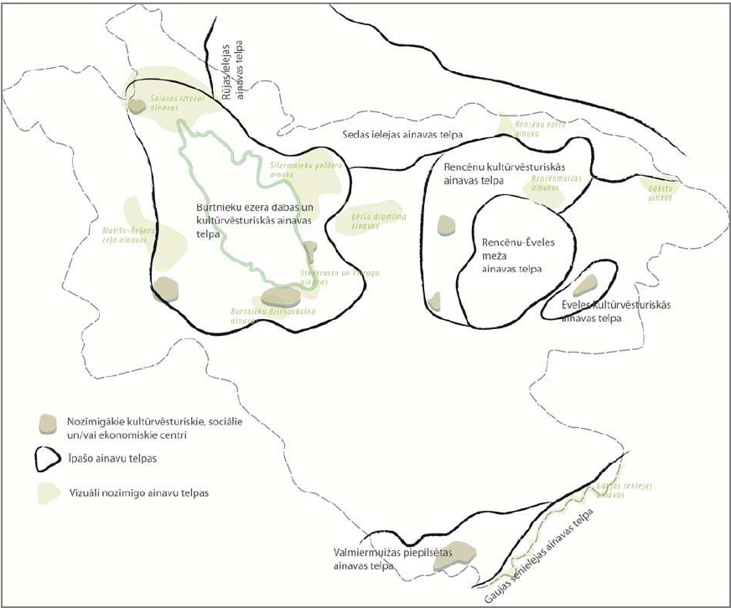
2.2.1. att. Burtnieku novada īpašo ainavu un vizuāli nozīmīgo ainavu telpas. Attēls sagatavots pēc iedzīvotāju aptaujas rezultātiem novada ainavu plāna ietvaros. © Anita Zariņa. (Burtnieku novada pašvaldība, 2012).
Nacionālas nozīmes ainaviski vērtīga teritorija “Salacas ieleja un Burtnieks”
DL “Burtnieka ezera pļavas” ietilpst ieteiktajā nacionālas nozīmes ainaviski vērtīgajā teritorijā “Salacas ieleja un Burtnieks” (2.1.2. att.). Tā izdalīta kā identitātes ainava, kur dabas un cilvēka mijiedarbība nepārtrauktībā pastāv kopš akmens laikmeta līdz pat mūsdienām, saglabājot kultūras iezīmju pēctecīgumu. Ietver plašas Burtnieka ezera un Salacas ielejas skatu perspektīvas, savdabīgo drumlinu reljefu, mazpārveidotas dabiskas vietas un tradicionālu Vidzemes lauku kultūrtelpu ar muižu centriem un viensētām (Nacionālas nozīmes ainaviski vērtīgo teritoriju noteikšanas metodika 2023).
DL “Burtnieka ezera pļavas” un tā apkārtnē izaicinājumus rada lauksaimniecības zemju aizaugšana, intensīvas lauksaimniecības saimniekošanas ietekme uz mozaīkveida ainavu, ilggadīgo zālāju saglabāšana, iekļaujot ar to saistīto plašu nemateriālās kultūras identitātes daļu, kultūras mantojuma degradācija un muižu centru ainaviski vienotā kompleksa fragmentācija, kā arī potenciāls apdraudējums, ierīkojot lielas inženiertehniskas infrastruktūras būves (piemēram, vēja parkus).
Teritorijai ir potenciāls palielināt atvērtību uz Burtnieka ezeru, akcentēt raksturīgo ainavas elementus, labiekārtot skatu vietas, palielināt iespējas ainavas pieredzēšanai, mazināt antropogēno slodzi, atjaunot kultūras mantojumu. Piemēram, Burtnieku ciema Ezera iela starp muižas ēkām un Burtnieka krastmalas atpūtas zonu iespējams attīstīt kā vienu no Ziemeļvidzemes ainaviskākajām ezermalas promenādēm, kā arī iespējams rūpēties par ainaviskām skatu perspektīvām savos īpašumos. Tādējādi ainava un tajā esošās dabas un kultūrvēsturiskās vērtības ir nozīmīgs resurss teritorijas, tostarp tūrisma, ilgtspējīgai attīstībai.
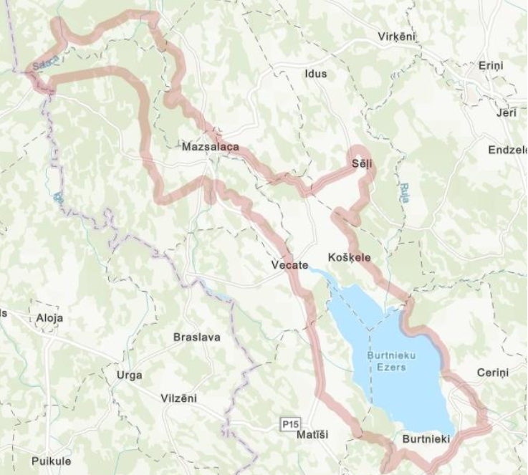
2.2.2. att. Nacionālas nozīmes ainaviski vērtīgās teritorijas Salacas ieleja un Burtnieks kartoshēma (Nacionālas nozīmes ainaviski vērtīgo teritoriju noteikšanas metodika 2023).

2.3. Biotopi, to dabas un sociālekonomiskā vērtība un ietekmējošie faktori

2.3.1. Zālāju biotopi
Zālāju apsekošana DA plāna izstrādes vajadzībām veikta 2024. gada veģetācijas sezonā maršrutu veidā visā DL “Burtnieka ezera pļavas” un tā tuvākajā apkārtnē, ieskaitot Silzemnieku poldera daļu, īpaši vērību veltot jau iepriekš zināmajiem ES nozīmes īpaši aizsargājamo zālāju biotopu poligoniem un zālājiem ar potenciāli augstu bioloģisko daudzveidību. Izvērtēta arī DAP DDPS “Ozols” pieejamā informācija par ES nozīmes biotopu sastopamību un to kvalitāti, kā arī kartogrāfiskais materiāls un informācijas avoti ar informāciju par zālāju attīstības vēsturi Burtnieku apkārtnē (3.5. pielikums).
Senākās zināmās Burtnieka krastu ainavas ar apsaimniekotiem zālājiem redzamas E. M. Ulprehta zīmējums no J. K. Broces krājuma (Broce, 2002; 2.3.1.1., 2.3.1.2. att.).
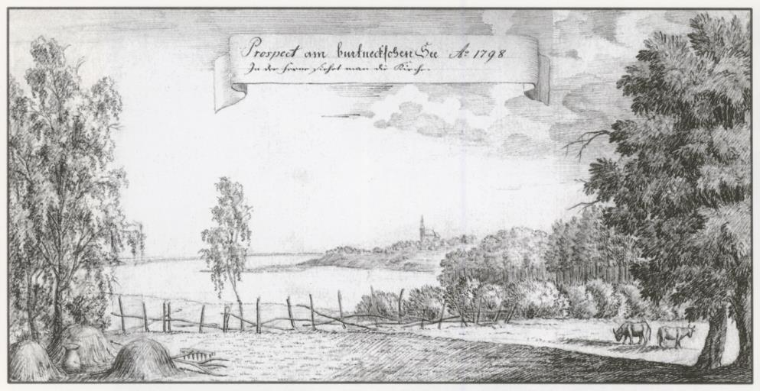
2.3.1.1. att. Burtnieka D krasts Burtniekos pie mūsdienu Vīsraga torņa un skats ZAZ virzienā uz krastu ar nelielo ragu pie mūsdienu „Lezdkalniem” un Burtnieku baznīcu 1798. gadā, E. M. Ulprehta zīmējums no J. K. Broces krājuma (Broce, 2002).

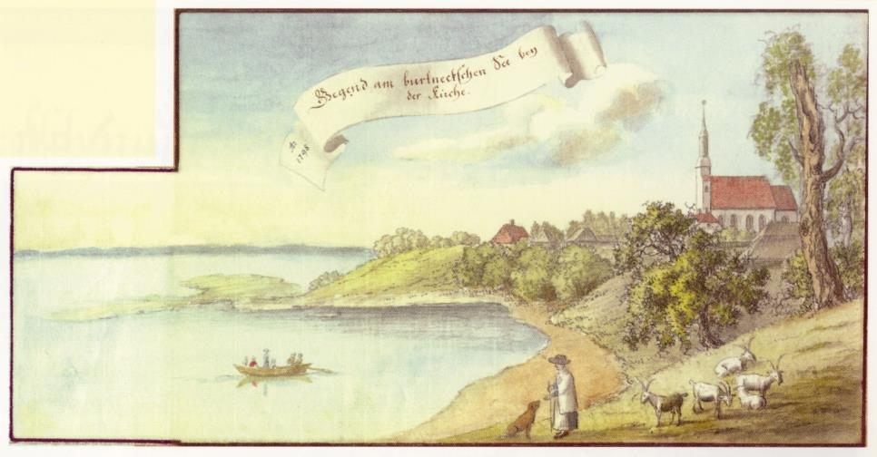
2.3.1.2. att. Burtnieka DAA krasts starp Vecajiem kapiem un Burtnieku baznīcu 1798. gadā – skats no mūsdienu Veco kapu puses, E. M. Ulprehta zīmējums no J. K. Broces krājuma (Broce, 2002).
Situāciju ap 1800.-1820. gadu raksturo Vidzemes speciālā karte, kur mūsdienu DL “Burtnieka ezera pļavas” teritorijā ezera D krastā gar Briedes un Vecbriedes ieteku līdz Burtnieku pilsmuižai pletās plašas palieņu pļavas (Specialkarte von Livland, 1839). Plašas palieņu pļavas pletās arī starp Burtnieku pilsmuižu, Smiltsvēveru upītes ieteku un “Sveipelēm” (1839. g. kartē “Weipel”), ieskaitot Eiķinupes un tajā ietekošās Negurskas upītes krastus gandrīz no “Jērcēniem” Rencēnu ceļa tilta D pusē līdz ietekai Burtniekā. Burtnieka A krastā pie Silzemniekiem tajā laikā pletās milzīga, aptuveni ap 6 km gara, 3,5 km plata un 25 km² liela palieņu pļava (Specialkarte von Livland, 1839).
20. gs. sākumā tikuši ierīkoti grāvji palienē starp “Dīķeriem” un Briedi. Pļavās pie mūsdienu Vīsraga skatu torņa, kā arī Eiķinupes abos krastos un Smiltsvēveru upītes kreisajā krastā atradušies vairāki siena šķūņi, bet pļavas vēl bija bez grāvjiem. Arī Silzemnieku pļavās tajā laikā atradušies vairāki siena šķūņi (Cariskās Krievijas vienverstu karte, 1915).
Pēc Burtnieka ūdens līmeņa pazemināšanas 1928.-1929. gadā atsedzās ezera gultne, kur izveidojās un tika apsaimniekoti zālāji (2.3.1.3. att.).
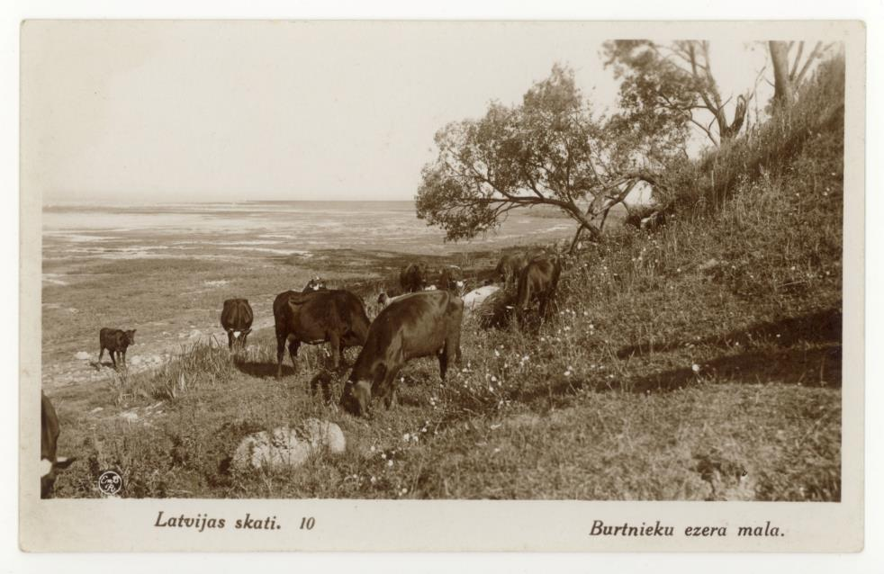
2.3.1.3. att. Burtnieka DA-A krasts „Lezdkalnu” Z pusē ar ganību zālājiem pēc ezera ūdens līmeņa pazemināšanas 1928.-1929. gadā – skats no ezera stāvkrasta ZRZ virzienā uz ezeru un Radziņmežu tālumā, E. Benjamiņas izdevniecības foto ap 1932. gadu (V. Lindes privākolekcija).

Līdzīga situācija saglabājās arī pēc 2. pasaules kara, kad DL “Burtnieka ezera pļavas” teritorijā joprojām pletušās plašas palieņu pļavas. Šajā laikā arī pēc ūdens līmeņa pazemināšanas atsegtā ezera gultne ir apaugusi ar palieņu zālājiem (PSRS Bruņoto spēku Generālštāba kartes, 1952). Vēlāk zālāju apsaimniekošana pakāpeniski apsīka, bet Silzemnieku pļavās tika ierīkots polderis.
Pašlaik DL “Burtnieka ezera pļavas” lielākās zālāju platības ar dažādas kvalitātes, galvenokārt ES nozīmes 6450 Palieņu zālājiem, ir sastopamas Burtnieka D krastā ap Briedes un Vecbriedes ietekām, Burtniekos pie laivu bāzes, Vīsraga skatu torņa un Smiltsvēveru upītes ietekas, kā arī Eiķinupes abos krastos no Rencēnu ceļa tilta līdz ietekai Burtniekā. Šeit 2,98 ha platībā sastopams arī ES nozīmes zālāju biotops 6270* Sugām bagātas ganības un ganītas pļavas.
Burtnieka DA un A krastā no Mieļas priedēm līdz “Ezerpriedēm” 6450 Palieņu zālāji ir sastopami tikai piecās vietās – pie Dambjupītes ietekas, Vecajiem kapiem, “Lezdkalniem”, “Pīlādžu dārza” un “Ezerpriedēm”. Pārējās Burtnieka krasta applūstošajās platībās plešas pārpurvojušies ezera krasti ar nabadzīgu sugu sastāvu, kas apsaimniekošanas neesamības dēļ daudzviet ir stipri aizauguši ar ekspansīvām niedru audzēm un sāk aizaugt arī ar krūmiem.
Burtnieka A krastā, posmā no “Ezerpriedēm” līdz Silzemnieku pludmalei 6450 Palieņu zālāji ir praktiski izzuduši vēsturiskā ezera krasta radikālas pārveidošanas dēļ, jo te ezera pusē gar Silzemnieku poldera dambi visā poldera garumā ir izrakts plats kanāls, bet kanāla ezera pusē plešas grūti pieejamas pārpurvojošās platības ar ekspansīvām niedru un sugām nabadzīgām grīšļu audzēm.
Divi nelieli zālāju poligoni (6450 Palieņu zālājs un 6510 Mēreni mitras pļavas) sastopami Burtnieka ZAA krastā pie Silzemnieku peldvietas un vēl viens 6450 Palieņu zālājs – Tēvpļaviņa Burtnieka ZA krastā pie Radziņmeža. Pārējās Burtnieka krasta atklātās vai daļēji atklātās platības posmā no Silzemnieku pludmales līdz Melnattekas apkārtnei un Sedas ietekai ilgstošas apsaimniekošanas neesamības dēļ ir pārsvarā pārpurvojušās un šeit līdzīgā veidā dominē ekspansīvas niedru un sugām nabadzīgas grīšļu audzes, kas daudzviet sāk vai turpina aizaugt ar krūmiem.
Viens neliels, ilgstoši neapsaimniekots un aizaugošs 6450 Palieņu zālājs ir sastopams arī DL “Burtnieka ezera pļavas” DR galā Santupītes (Balodiņu grāvja) labajā krastā.
Burtnieka krastmalas zālāji daudzviet, pārtraucot tradicionālo apsaimniekošanu, ir uzauguši ar sekundāriem bērzu un baltalkšņu mežiem – DR daļā starp Santupītes (Balodiņu grāvja) ieteku un Vecbriedes ieteku, Burtnieka A krastā, kā arī no Silzemnieku peldvietas līdz Sedas ietekai.
2024. gada apsekojumu rezultātā tika precizēta ES nozīmes zālāju biotopu sastopamība DL “Burtnieka ezera pļavas” teritorijā, novērtējot arī to kvalitāti (2.3.1.1. tabula). ES nozīmes zālāju biotopu platību izmaiņas DL “Burtnieka ezera pļavas” kopš iepriekšējā DA plāna izstrādes raksturotas 2.3.1.2. tabulā.
2.3.1.1. tabula
ES nozīmes zālāju biotopi DL “Burtnieka ezera pļavas”
(kvalitātes klases: A – izcila, B – laba, C – vidēja, D – zema)
Biotopa kods un nosaukums | Platība, ha | Platība kvalitātes klasēs, ha
 |  | A | B | C | D
6270* Sugām bagātas ganības un ganītas pļavas | 2,98 |  | 1,03 | 1,95
6450 Palieņu zālāji | 138,25 | 0,96 | 44,88 | 75,81 | 16,6
6510 Mēreni mitras pļavas | 1,14 |  | 1,14
Kopā | 142,53 | 0,96 | 47,21 | 77,76 | 16,6

DL “Burtnieka ezera pļavas” dominē 6450 Palieņu zālāji ar 1. variantu (augsto grīšļu un miežabrāļa zālāji) 97,64 ha platībā, 2. variantu (pļavas lapsastes un skareņu zālāji) 10,92 ha platībā un 3. variantu (mitri palieņu zālāji vidēji auglīgās augsnēs) 29,70 ha platībā (2.3.1.4., - 2.3.1.9. att.). Taču tiek apsaimniekoti un kā labā stāvoklī esoši novērtēti tikai 46 ha palieņu zālāju. No tiem kā izcilā kvalitātē esošs novērtēts tikai viens poligons 0,96 ha platībā. Tas ir regulāri pilnībā applūstošs zālājs – Tēvpļaviņa, kas izveidojies pēc 1928.-1929. gadā veiktās ezera ūdens līmeņa pazemināšanas un atrodas Burtnieka ZA krastā pie Radziņmeža. Zemes īpašnieki to atjaunoja laika posmā starp 2005. un 2010. gadu no gandrīz pilnībā ar krūmiem aizaugušas platības un turpina apsaimniekot. Tas pierāda, ka Burtnieka aizaugušos palieņu zālājus ir iespējams sekmīgi atjaunot. Ezera krastā pie šī zālāja, regulāri pļaujot ezerā krastmalas niedres, ir atjaunota arī smilšaina peldvieta. Šajā pļavā sastopama arī bagāta retās un aizsargājamās mānīgās knīdijas Cnidium dubium atradne (500 eksemplāri).
Plašs palieņu zālājs starp Briedi un Vecbriedi netiek apsaimniekots un pakāpeniski aizaug ar krūmiem (2.3.1.8., 2.3.1.9. att.). Šī zālāja apsaimniekošanas atsākšana dotu iespēju atjaunoties ķikuta riestam.
Vienā palieņu zālāju 1. varianta poligonā aptuveni 10 % ieslēgumu veidā konstatēts arī ES nozīmes biotops 6410 Mitri zālāji periodiski izžūstošās augsnēs 4. variants (zālāji bez izteiktas dominējošas sugas).

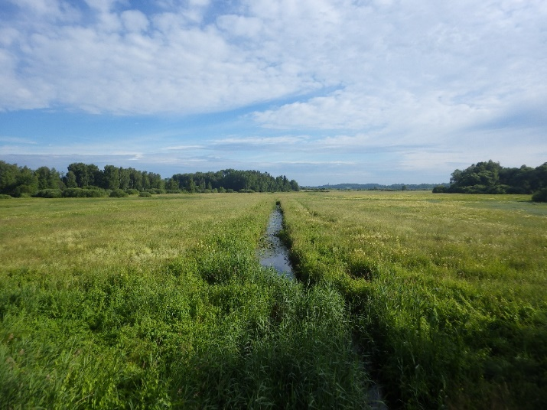 | 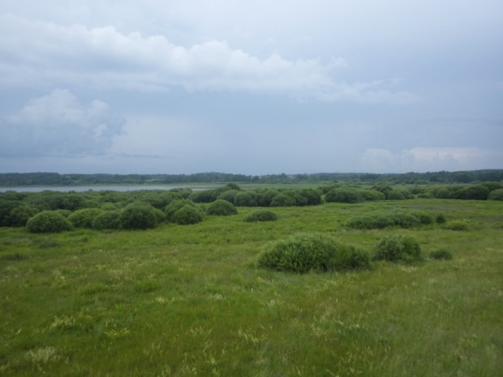
2.3.1.4. att. Eiķinupes palieņu zālaji, 6450_1 poligonos 18RZ686_48 un 18RZ686_53, skats no tilta (skatu punkta koord. 394224N/577193E), U. Suško foto, 19.06.2024. | 2.3.1.5. att. Palieņu zālājs (6450_2, 18RZ689_64) Burtnieka D krastā pie Vīsraga – skats no skatu torņa zālāja DAD daļā uz ZAA (skatu punkta koord. 395727N/576908E), U.Suško foto 17.06.2024.
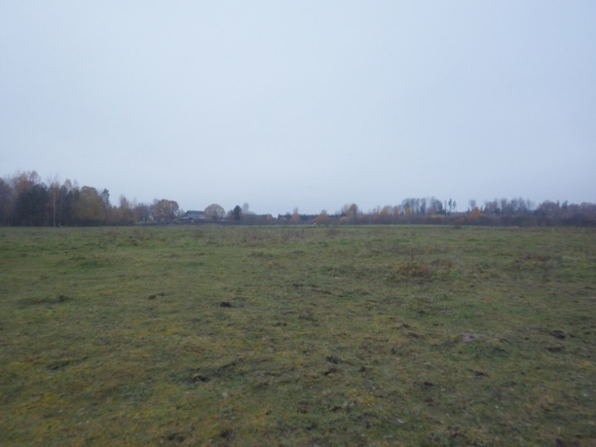 | 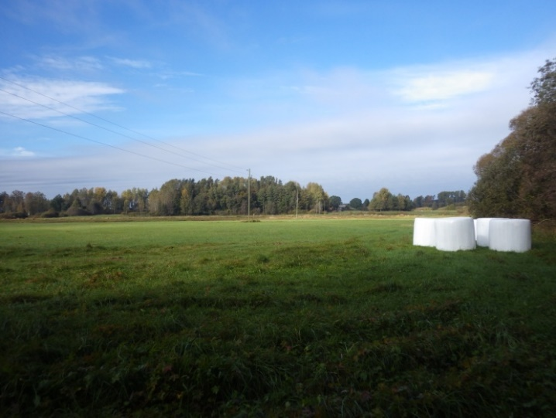
2.3.1.6. att. Nopļauts un noganīts palieņu zālājs (6450_1, 18RZ689_48) Burtnieka DAD Eiķinupes kreisajā krastā pie „Madarām” (skatu punkta koord. 394990N/577359E), U.Suško foto 26.10.2024. | 2.3.1.7. att. Apsaimniekots palieņu zālājs (6450_1, 18RZ689_53) Burtnieka DAD un Eiķinupes labajā krastā pie „Negurskām” (skatu punkta koord. 394738N/577470E),.U.Suško foto 07.10.2024.
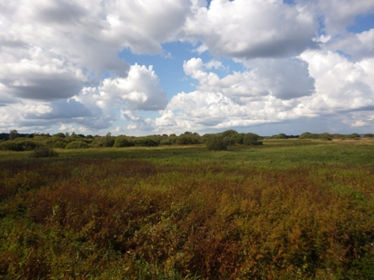 | 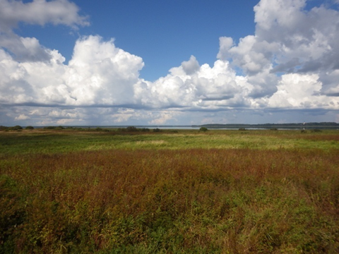
2.3.1.8. att. Palieņu zālājs (6450_1, 19RZ689_75) Burtnieka DRD starp Vcbriedi un Briedi – skats no Briedes kreisā krasta uz ZRZ (skatu punkta koord. 396142N/574717E), U.Suško foto 05.08.2024. | 2.3.1.9 att. Palieņu zālājs (6450_1, 19RZ689_75) Burtnieka DRD starp Vcbriedi un Briedi – skats no Briedes kreisā krasta uz ZAZ (skatu punkta koord. 396142N/574717E), U.Suško foto 05.08.2024.

Biotops 6270* Sugām bagātas ganības un ganītas pļavas DL “Burtnieka ezera pļavas” konstatēts 3 poligonos. No tiem abas pļavas Eiķinupes kreisajā krastā pie „Madarām” 1,03 ha platībā tiek apsaimniekotas un ir labā stāvoklī, ko raksturo augsta indikatorsugu sastopamība un ekspansīvu sugu neesamība. Savukārt 6270* Sugām bagātas ganības un ganītas pļavas zālājs pie Vīsraga vērtējams kā vidējas kvalitātes biotops, kur aptuveni 30% veģetācijas seguma veido ekspansīvas lakstaugu sugas.
Biotops 6510 Mēreni mitras pļavas DL “Burtnieka ezera pļavas” konstatēts tikai vienā poligonā pie Silzemnieku pludmales 1,14 ha platībā un novērtēts kā labā stāvoklī esošs. Šajā zālājā sastopama arī bagāta īpaši aizsargājamās mānīgās knīdijas Cnidium dubium atradne.
2.3.1.2. tabula
ES nozīmes zālāju biotopu platību izmaiņas DL “Burtnieka ezera pļavas”
Nr.  p.k. | ES nozīmes biotops | DA plāns, 2006. (ha) | DDPS “Ozols”,  2024. (ha) | DA plāns, 2025. (ha) | Izmaiņu skaidrojums
1. | 6430 Eitrofas augsto lakstaugu audzes | 16,6 | 0,97 | - | Mainījusies kartēšanas metodika un biotopu interpretācija. Eitrofikācija un niedres ekspansija.
2. | 6450 Palieņu zālāji | 130,4 | 122,2 | 138,25 | Detālāka teritorijas izpēte.
3. | 6210 Sausi zālāji kaļķainās augsnēs | fragments Eiķinupes apkārtnē | - | - | Biotops nav raksturīgs Burtnieka palienei, konstatēti tikai atsevišķi atbilstošas veģetācijas fragmenti.
4. | 6410 Mitri zālāji periodiski izžūstošās augsnēs | fragments DL ZA | - | 10 % ieslēgumi 1 palieņu zālāja poligonā pie Vīsraga | Biotops nav raksturīgs Burtnieka palienei, konstatēti tikai atsevišķi atbilstošas veģetācijas fragmenti.
5. | 6270* Sugām bagātas ganības un ganītas pļavas | - | 1,1 | 2,98 | Detālāka teritorijas izpēte un biotopu interpretācija, kā arī atbilstoša apsaimniekošana.
6. | 6510 Mēreni mitras pļavas | - | - | 1,14 | Detālāka teritorijas izpēte un biotopu interpretācija

Zālāju galvenā sociāli ekonomiskā vērtība ir to izmantošana siena ieguvei un ganībām, kas pašlaik notiek mazā daļā no visas potenciāli apsaimniekojamo zālāju platības.
Zālāju apsaimniekošanai ir pieejami atbalsta maksājumi saskaņā ar Latvijas Kopējās lauksaimniecības politikas stratēģisko plānu 2023.-2027.gadam un tam atbilstošajiem MK noteikumiem (atbalsta nosacījumi un apjoms turpmāk DA plāna periodā līdz 2037. gadam var mainīties). Pašlaik piejamie atbalsta maksājumi par DL teritorijā konstatētajiem un potenciāli iespējamajiem ES nozīmes zālājiem un putnu dzīvotnēm saskaņā ar MK noteikumiem Nr. 197 (18.04.2023.) “Atbalsta piešķiršanas kārtība Eiropas Lauksaimniecības fonda lauku attīstībai platībatkarīgo un dzīvniekatkarīgo saistību īstenošanai” apkopoti 2.3.1.3. tabulā.
2.3.1.3. tabula
Pieejamais atbalsta maksājums atbilstoši zālāju sadalījumam klasēs noteikumu 2. pielikumā
Zālāja klase | Biotopa kods (veids_variants) | Atbalsta apmērs, euro/ha
0. | Citi ekoloģiski nozīmīgi zālāji īpaši aizsargājamās dabas teritorijās (potenciālie zālāju biotopi) | 90
1. | 6430_1; 6430_2; | 140
1. | 6450_1; 6450_2; | 140
1. | 6510_1; 6510_2; | 140
1. | 6270*_1 | 140
2. | 6270*_2; 6270*_3; | 180
2. | 6450_3 | 180
3. | 6410_1; 6410_2; 6410_3; 6410_4 | 250
4.** | 6100 | 400
5. | Putnu dzīvotne | 130
6. | Ķikuta dzīvotne | 150
* Latvijā sastopams Eiropas Savienības prioritārais biotops.
** Biotops 6100 (atjaunotie zālāji) pēc ietveršanas lauka blokā tiek iekļauts ražības klasē atbilstoši pārkvalificētajam biotopa veidam un tā variantam.

Zāļāji tiek izmantoti kā medību platības.
Zālāji ir nozīmīgi DL “Burtnieka ezera pļavas” ainavā un līdz ar to arī būtiska sociāli ekonomiskā vērtība tūrisma kontekstā.
Atzīmējama arī zālājos sastopamo ārstniecības augu sociāli ekonomiskā vērtība, jo zālājos sastopamas apmēram 100 ārstniecības augu sugas (Pētersone, 1975, 1976, Rubine, Eniņa, 2004), no kurām nozīmīgākās DL “Burtnieka ezera pļavas” ir parastajā vīgrieze un ārstniecības baldriāns.
Galvenie zālājus ietekmējošie faktori ir zālāju atbilstoša apsaimniekošana (pļaušana, novācot nopļauto vai noganīšana), kas pašlaik pozitīvi ietekmē tikai mazu daļu no DL “Burtnieka ezera pļavas” zālājiem, un zālāju neapsaimniekošana lielākajā daļā DL teritorijas, kam dabiskās sukcesijas rezultātā seko izmaiņas zālāju sugu sastāvā un aizaugšana ar kokiem un krūmiem. Zālāju apsaimniekošanu apgrūtina regulārā applūšana un pārmitrie apstākļi, kā arī kopējā sociāli ekonomiskā situācija valstī, kas nerada pieprasījumu pēc ekstensīvi apsaimniekotām zālāju platībām.
Lai nodrošinātu DL “Burtnieka ezera pļavas” ES nozīmes zālāju biotopu labvēlīgu aizsardzības stāvokli nepieciešams:
- turpināt zālāju pašreizējo apsaimniekošanu, reizi sezonā pļaujot un novācot nopļauto vai noganot;
- veikt atjaunojošu pļaušanu (vai noganīšanu) un turpināt pļaušanu reizi sezonā ar siena novākšanu vai ekstensīvu noganīšanu pašlaik neapsaimniekotajos zālājos;
- izcirst krūmus un kokus aizaugošajos zālājos un turpināt to apsaimniekošanu, pļaujot reizi sezonā ar siena novākšanu vai ekstensīvi noganot.
Lai uzlabotu apsaimniekošanas apstākļus un mazinātu krūmu atvašu augšanu, atjaunojamajos zālājos ieteicams pēc nepieciešamības veikt celmu, atvašu un ciņu frēzēšanu.
Lai nodrošinātu zālāju apsaimniekošanai nepieciešamo mitruma režīmu, pēc nepieciešamības veicama grāvju, kā arī Eiķinupes un Smiltsvēveru upītes uzturēšana un atjaunošana:
- bebru dambju nojaukšana (DA plāna izstrādes ietvaros konstatēti bebru dambji uz Santupītes (Balodiņu grāvja) (koord. 397407N/572625E), Smiltsvēveru upītes (koord. 395616N/577712E un 395N/577741E), Aunupītes (koord. 400392N/578139E un koord. 400598N/578050E);
- sanesumu un blīvu ūdensaugu audžu izvākšana no Eiķinupes un Smiltsvēveru upītes,;
- grāvju uzturēšana un atjaunošana (taču jāņem vērā, ka nav jāpanāk zālāja pilnīga nosusināšana, jo mitras ieplakas palielina zālāju dzīvotņu daudzveidību un ir saglabājamas);
- grāvju neuzturēšana vai aizbēršana, ja tas nepieciešams palieņu zālājiem vai putnu dzīvotnēm nepieciešamā miruma režīma nodrošināšanai un netraucē noteci no blakusesošajām platībām.
Nepieciešmības gadījumā var izstrādāt zālāju apsaimniekošanas plānus, kuros iespējams paredzēt atkāpes no vispārējām zālāju apsaimniekošanas prasībām, piemēram, saistībā ar noteikto dzīvnieku blīvumu noganīšanai, pļaušanu retāk kā reizi sezonā, nodrošināt nepieciešamo ciņu saglabāšanu un citas zālāju biotopu kvalitāti uzlabojošas darbības.
Veicams apsaimniekoto zālāju monitorings, lai novērtētu apsaimniekošanas pasākumu sekmes un nepieciešamības gadījumā ar DAP un LAD saskaņotu nepieciešamās atkāpes no vispārējām zālāju apsaimniekošanas prasībām.
Nepieciešams nodrošināt piekļuvi apsaimniekojamajiem zālājiem, vajadzīgajās vietās ierīkojot caurtekas un uzlabojot vai ierīkojost apsaimniekošanas ceļus (piemēram, pie Aunupītes un pie Silzemnieku pludmales.
Nepieciešams atrisināt piekļuves jautājumu Briedes tiltam pie “Zvejām”, lai būtu iespējama zālāju apsaimniekošana pie Vecbriedes un Briedes ietekas Burtniekā.

2.3.2. Mežu biotopi
DL “Burtnieka ezera pļavas” un tā tuvākās apkārtnes meži tika apsekoti 2024. gada veģetācijas sezonā, īpaši vērību veltot jau iepriekš zināmajiem ES nozīmes īpaši aizsargājamo meža biotopu poligoniem un meža nogabaliem ar potenciāli augstu bioloģisko daudzveidību (3.5. pielikums). Mežu raksturojumam izmantoti arī Mežu valsts reģistra dati, DAP DDPS “Ozols” pieejamā informācija par ES nozīmes biotopu sastopamību un to kvalitāti, kā arī kartogrāfiskais materiāls.
Salīdzinot ar situāciju pirms gandrīz 100 gadiem, mežu platības Burtnieku apkārtnē ir palielinājušās. Lielākās mežainības izmaiņas ir ezera ZR un DR krastā, kur senāk meži aizņēma tikai izolētus fragmentus, bet mūsdienās to vietā ir plaši mežu masīvi. Meža masīva robežas ezera ZA krastā (Radziņmežs) ir saglabājušās gandrīz nemainīgas pēdējo 100 gadu laikā un te koncentrējas apkārtnes vecākie meža nogabali. Atsevišķi bioloģiski vecu mežu nogabali sastopami arī Burtnieka A krasta centrālajā daļā ap Dūres ieteku.
DL “Burtnieka ezera pļavas” mežu platības ir salīdzinoši mazas (Mežu valsts reģistrā DL reģistrēti 27 ha meža) un galvenokārt tās ir vidēja vecuma bērzu mežaudzes, vietām ar melnalkšņu un baltalkšnu piemistrojumu, kas veidojušās, aizaugot Burtnieka palienes zālājiem DL DR daļā starp Santupītes (Balodiņu grāvja) ieteku un Vecbriedes ieteku, kā arī no Silzemnieku peldvietas līdz Sedas ietekai ezerā (2.3.2.1. - 2.3.2.4. att.). Šo mežu ezeram tuvākā daļa lielākos palos applūst, par ko liecina līdz pat 130 m attālumā no ezera krasta līnijas vietām mežā atrodamie niedru sanesumi. Sekundārajos bērzu mežos pie Sedas ietekas un Radziņmeža R un DR malā pie meža ceļa ir sastopama īpaši aizsargājamā mānīgā knīdija Cnidium dubuim, ko acīmredzot nosaka tās bagātīgā klātbūtne sēklu bankā un izplatīšanās ar Burtnieka palu ūdeņiem.

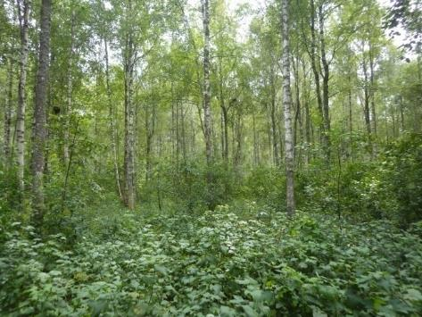 | 2.3.2.1. attēls. Sekundārs bērzu mežs Burtnieka DRD krastā starp Santupīti un Ataku 477. kv. 3. nog. Z pusē – skats uz DAD (skatu punkta koord. 397469N/572881E), U.Suško foto 31.07.2024.
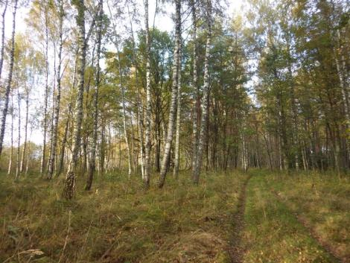 | 2.3.2.2. attēls. Sekundārs bērzu mežs Radziņmeža R malā 4. kv. 2. nog. – skats uz ZR (skatu punkta koord. 402847N/574738E), U.Suško foto 08.10.2024.
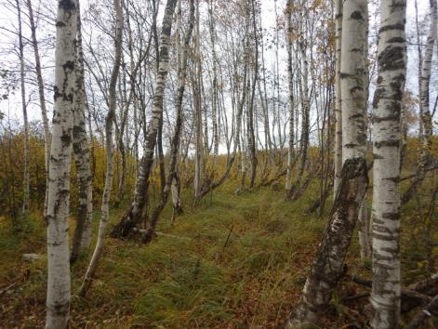 | 2.3.2.3. attēls. Sekundārs bērzu mežs pie Sedas ietekas starp Melnatteku un Burtnieku – skats no DRR uz ZAA (skatu punkta koord. 403594N/574307E), U.Suško foto 21.10.2024.

Sastopami arī nelieli, pārsvarā sekundāra baltalkšņu meža fragmenti gar DL robežu no Eiķinupes labā krastā līdz Dambjupītes ietekai, nogāzes mežs ezera stāvkrastā no Vecajiem kapiem līdz “Lezdkalniem”, nelieli, pārsvarā sekundāra baltalkšņu meža fragmenti gar DL robežu no “Lezdkalniem” līdz Aunupītes caurtekai pie Silzemnieku poldera. Tikai viens meža nogabals ir vecāks par 100 gadiem (daļa no 481. kv. 2. nog.), bet vairāki šādi nogabali atrodas pie DL robežas – Radziņmežā (6. kv. 3. un 17. nog.), pie Dūres ietekas, pie Mācītājmuižas un Burtnieku Vecajiem kapiem, Burtniekos pie parka un netālu no “Madarām”.

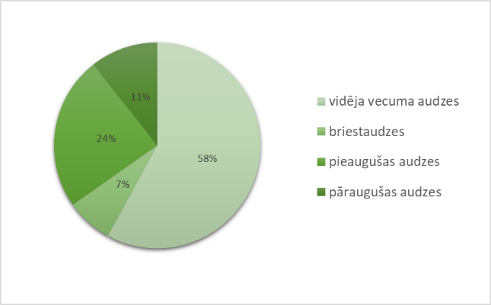
2.3.2.4. attēls. Mežu valsts reģistrā reģistrēto mežu vecumstruktūra
DL “Burtnieka ezera pļavas”.

DL “Burtnieka ezera pļavas” sastopami 10 dažādi meža augšanas apstākļu tipi auglīgās un vidēji auglīgās augsnēs (2.3.2.5. att.). Sastopami gan sausieņu, gan slapjaiņu, gan susinātie meži.
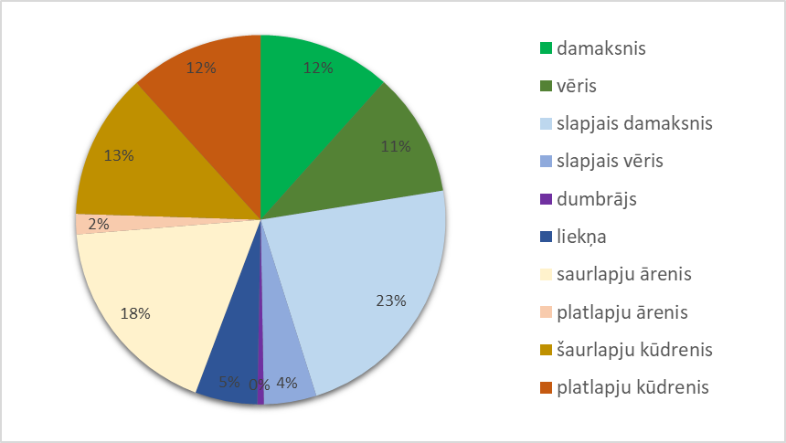
2.3.2.5. attēls. Mežu valsts reģistrā reģistrēto mežu augšanas apstākļu tipi
DL “Burtnieka ezera pļavas”.

Radziņmeža DR malā pie senā Burtnieka krasta, kas vietām atrodas līdz pat 190 m attālumā no mūsdienu krasta līnijas, gar meža ceļu daudzviet sastopamas nedaudz slīpas priedes ar aptuveni 1962. gada lielajos pavasara palos ezera lediem ievainotajiem priežu stumbriem, (J. Grīnberga stāstījums 21.10.2024., 2.3.2.6. att.). Tā ir liecība par ezera ietekmi uz šī meža malu laikā, kad pašā ezera krastā vēl pletās apsaimniekoti zālāji un nebija uzaudzis sekundārais bērzu mežs.

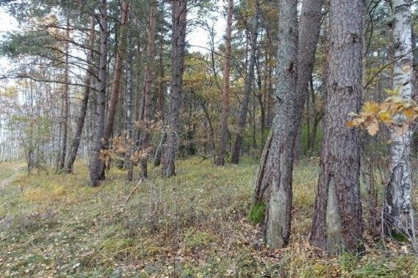 | 2.3.2.6. att. Priedes ar slīpiem stumbriem un ievainotiem stumbriem senajā ezera krastmalā Radziņmeža DR malā starp Cāļteku un Tēvpļaviņu – skats uz ZRZ (skatu punkta koord. 402444N/574785E), L. Strazdiņas foto 21.10.2024.

Iepriekšējā DA plāna izstrādes laikā kā vienīgais ES nozīmes meža biotops tika noteikts 9180* Nogāžu un gravu meži 2,43 ha lielā platībā ezera DAA stāvkrastā no Veco kapu DR stūra gandrīz līdz “Lezdkalniem”, un tā saglabāšanai tika paredzēta neiejaukšanās. Tika atzīmēts, ka šo biotopu zināmā mērā ietekmē Burtnieka ūdens līmeņa svārstības un senāk arī neliels piegružojums no Burtnieku Vecajiem kapiem, kas 2000. gadu sākumā kopā ar lapām tika bērts ezera nogāzē, bet šobrīd vairs nenotiek (Latvijas Dabas fonds, 2005). Šis biotops šobrīd ir arī vienīgais lielākais un nozīmīgākais aizsargājamais meža biotops DL pašreizējās robežās un ir izveidojies pēdējo 125 gadu laikā kopš 20. gadsimta sākuma. Par to liecina gan J.K.Broces audžudēla Ernsta Markusa Ulprehta (1770-1831) pirms 227 gadiem 1798. gadā Burtniekos tapušie zīmējumi, kas iekļauti J.K. Broces krājuma 3. sējumā, gan senas Burtnieka krastu fotogrāfijas no 1910. līdz 1932. gadam (Broce, 2002; 2.3.1.2., 2.3.2.7. att.).
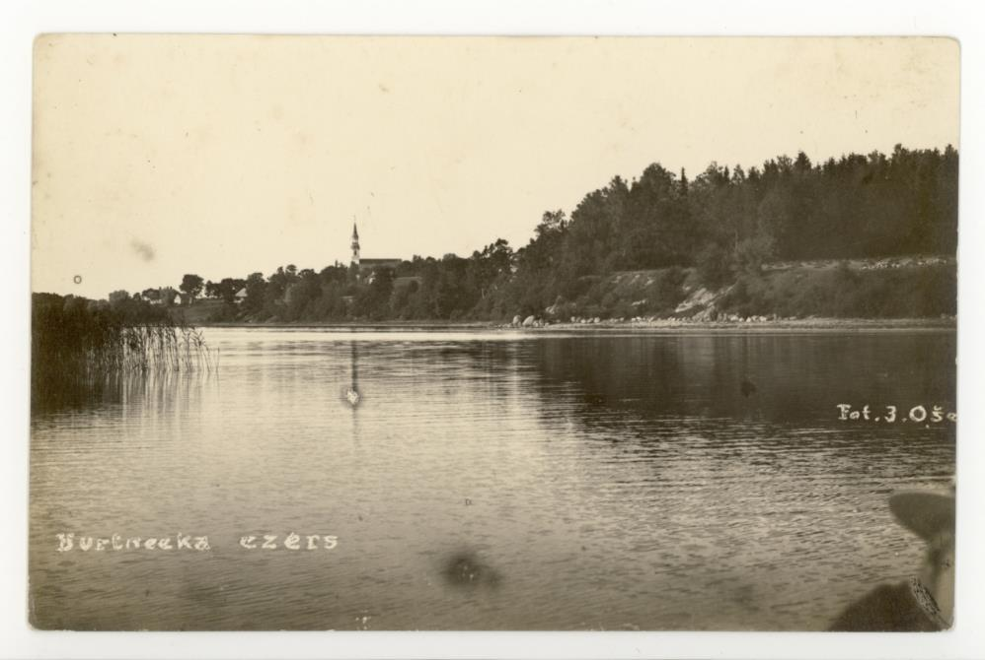
2.3.2.7. att. Burtnieka DAA krasts starp Burtnieku Vecajiem kapiem un baznīcu pirms
ezera ūdens līmeņa pazemināšanas 1928.-1929. gadā – skats pāri ezeram no Burtnieku
puses, J. Oša foto ap 1910. gadu (U. Suško privākolekcija).

Pirmā anketa 9180* Nogāžu un gravu meža biotopam tika aizpildīta 12.09.2018. projekta “Dabas skaitīšana” ietvaros 2,43 ha poligonam, kas paralēli ezera krastam 890 m garumā aptuveni no Veco kapu vidus līdz “Lezdkalniem” pilnībā vai daļēji iekļāva septiņus meža nogabalus (637. kvartāla 1., 2., 3., 4., 5., 6., 8. nog.). Biotopa kvalitāte tika novērtēta kā vidēja, kas atbilst potenciālam dabiskā meža biotopam, tajā lielā skaitā sastopami bioloģiski veci koki un atmirusī koksne (kritalas, sausokņi). No poligona platības aptuveni 5 % raksturīgi avoksnaini apstākļi. Vietām nelielā platībā sastopama arī invazīvā sīkziedu sprigane Impatiens parviflora.
Šī DA plāna izstrādes laikā pēc teritorijas apsekošanas biotopa 9180* Nogāžu un gravu meži (2.3.2.8., 2.3.2.9. att.) kvalitāte tika novērtēta kā laba, kas atbilst dabiska meža biotopam, un secināts, ka biotopa poligona robeža ir jālabo, izslēdzot no tā 637. kv. 1. un 2. nogabalu, kā arī 3. nogabala Z daļu, bet iekļaujot 637. kv. 11. nogabalu. Pārējo nogabalu iekļaušana biotopu poligonā paliek nemainīga (t.i. 637. kv. 4., 5., 6., 8. nog.).
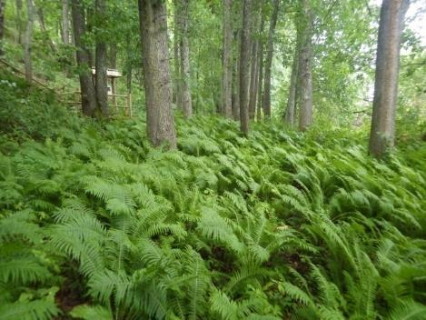 | 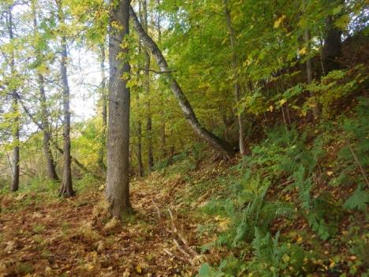
2.3.2.8. att. 9180* Nogāžu un gravu meži Burtnieka DAA stāvkrasta nogāzē – skats no stāvkrasta nogāzes pakājes DAD virzienā (skatu punkta koord. 397756N/577459E), U. Suško foto 02.08.2024. | 2.3.2.9. att. 9180* Nogāžu un gravu meži Burtnieka DAA stāvkrasta nogāzē – skats no stāvkrasta nogāzes pakājes ZRZ virzienā (skatu punkta koord. 397745N/577459E) U. Suško foto 15.10.2024.

Burtnieka stāvkrasta nogāzes augstums šajā nogāžu un gravu mežā ir no 10 m pie “Ezermaļiem” un mācītājmuižas līdz 13 m pie Vecajiem kapiem, un tajā Veco kapu Z pusē ir divas sausas sāngravas. Šajā nogāžu mežā no mācītājmuižas līdz Veco kapu Z pusei atrodas arī septiņi aizsargājamā biotopa 8220 Smilšakmens atsegumi poligoni, četri aizsargājamā biotopa 7160 Minerālvielām bagāti avoti un avotu purvi poligoni, kā arī vēl pieci mazāki avoksnāji bez raksturīgajām sugām.
9180*Nogāžu un gravu mežā ir sastopamas vairākas īpaši aizsargājamas un retas sugas: pumpurainā akrokordija Acrocordia gemmata, sarkanā bacīdija Bacidia rubella, tievā gludlape Homalia trichomanoides, lielā raganzālīte Circaea lutetiana, zaļziedu naktsvijole Platanthera chlorantha, kā arī dabiskiem mežiem raksturīgā parastā strauspaparde Matteuccia struthiopteris. 47 % no nogāžu un gravu mežu biotopa poligona platības t.sk. lielās raganzālītes atradne atrodas ārpus DL. Attiecīgi būtu precizējama DL “Burtnieka ezera pļavas” robeža, to nosakot pa stāvkrasta augšējo malu un iekļaujot visu nogāžu un gravu mežu biotopa platību.
Mežs Burtnieka DAA stāvkrasta nogāzē starp mācītājmuižu (“Ezermaļiem”) un “Lezdkalniem” 637. kv. 1. un 2. nogabalā, kā arī 3. nogabala Z daļā vēl ir veidošanās stadijā un varētu kļūt par aizsargājamo biotopu 9180* Nogāžu un gravu meži tuvāko 10-20 gadu laikā. Tajā vietām “Lezdkalnu” D, DR, R. un ZR pusē (637. kv. 1. nog. un 1. kv. 2, nog.) jau sastopami diezgan dabiskas un bagātas platības ar kumeļpēdu Asarum europaeum un parasto strauspapardi Matteucia struthiopteris, bet vietām 637. kv. 2. nog. un 3. nog. Z daļā sastopamas plašākas sekundāras baltalkšņa audzes un lielākas neaizaugušu lauču platības (2.3.2.10., 2.3.2.11. att.).

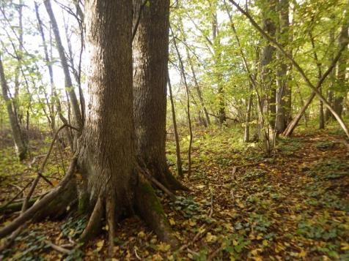 | 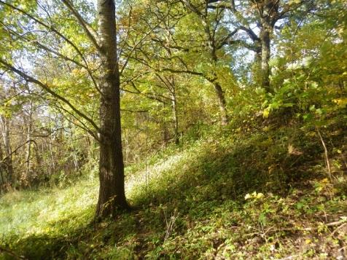
2.3.2.10. att. Nogāžu mežs ar kumeļpēdām Asarum europeum Burtnieka DAA stāvkrasta nogāzē „Lezdkalnu” DR pusē (637. kv. 1. nog.) – skats no stāvkrasta pakājes ZR virzienā (skatu punkta koord. 3984125N/577176E), U. Suško foto 15.10.2024. | 2.3.2.11. att. Skrajš mežs Burtnieka DAA stāvkrasta nogāzē pie Burtnieku mācītājmuižas „Ezermaļiem” (637. kv. 3. nog.) – skats ZRZ virzienā uz stāvkrasta nogāzi (skatu punkta koord. 398132N/577365E), U. Suško foto 15.10.2024.

“Dabas skaitīšanas” un šī DA plāna izstrādes ietvaros 2024. gadā veiktās apsekošanas rezultātā Radziņmežā pie DL robežas konstatēts ES nozīmes biotopa 9160 Ozolu meži 3. variants divos poligonos ar kopējo platību 7,8 ha, no kuriem DL “Burtnieka ezera pļavas” atrodas tikai 0,28 ha (2.3.2.11., 2.3.2.12. att.).
Šie priežu-ozolu meži ir izveidojušies senajā Burtnieka krastā un pirms ezera ūdens līmeņa pazemināšanas 1928.-1929. gadā atradās pašā ezera krastā, veidojot ļoti ainavisku vietu. Viens no minētajiem poligoniem tika nokartēts jau 2020. gadā, bet 2024. gada apsekojuma rezultātā šī biotopa platība tika precizēta un nedaudz palielināta. Abiem biotopa poligoniem raksturīga bioloģiski vecu ozolu un priežu klātbūtne, piemistrojumā apse, bērzs un egle. Radziņmeža R malā nesen veiktā krūmu stāva un egļu, un bērzu izciršana ir veicinājusi biotopa atjaunošanu un būtiski uzlabojusi tā kvalitāti, veicinot veco ozolu atēnošanu un samazinot nevēlamo koku – egles un bērza – segumu.

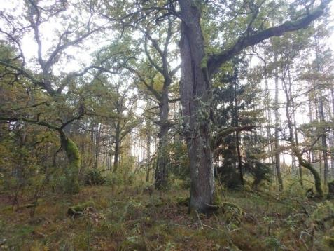 | 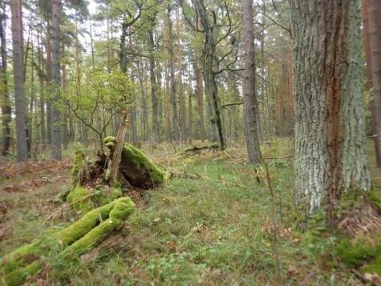
2.3.2.11. att. 9160 Ozolu meži 4. kv. 11. nog. Radziņmeža R malā blakus DL robežai starp Melnatteku un Tēvpļaviņu (24LS126_4) – skats uz DR (skatu punkta koord. 403344N/574815E), U. Suško foto 08.10.2024. | 2.3.2.12. att. 9160 Ozolu meži 6. kv. 27. un 37. nog. Radziņmeža DR malā (24LS126_3) – skats uz A (skatu punkta koord. 402287N/574982E), U. Suško foto 08.10.2024.

Šajos mežos sastopamas vairākas īpaši aizsargājamas un retas vaskulāro augu, sūnu un sēņu sugas: tievā gludlape Homalia trichomanoides un smaržīgā naktsvijole Platanthera bifolia, ozolu melnkausene Bulgaria inquinans, Hellera ķīļlapīte Crossocalyx hellerianus, līklapu novellija Nowellia curvifolia, uzpūstā smaillape Lophozia ventricosa, rudens džeimsonīte Syzygiella autumnalis, Krimas divzobe Orthodicranum tauricum un mānīgā knīdija Cnidium dubium (97 % no šo poligonu platības ar īpaši aizsargājamo un reto sugu atradnēm atrodas ārpus DL).
Kopumā biotopā 9160 Ozolu meži konstatēta samērā augsta bioloģiskā daudzveidība, ko veicina liela dabisko struktūru atrašanās mežā – lielu dimensiju kritalas, sausokņi, veci ozoli un priedes, t. sk. viena dižpriede un viens potenciālais dižozols, dabisks meža stāvojums, minimāla antropogēnā ietekme. Tā kā lielākā 9160 Ozolu meži biotopa platība atrodas ārpus DL, nepieciešams mainīt DL robežu, iekļaujot aizsargājamā ozolu meža patības DL, šādā veidā veicinot to ilgtspējīgu saglabāšanu un reto sugu aizsardzību.
Veicot teritorijas apsekošanu 2024. gadā šī DA plāna izstrādes ietvaros, konstatēts ES nozīme biotopa 9080* Staignāju meži 1. variants – viens poligons (0,31 ha, atbilst labas kvalitātes dabiskajam meža biotopam) Burtnieka DAA krastā pie Mieļām (2.3.2.13. att.), no kura DL atrodas tikai 54 m², kā arī viens poligons (0,31 ha, atbilst vidējas kvalitātes potenciālam dabiskajam meža biotopam) pie DL robežas starp “Lezdkalniem” un “Pīlādžu dārzu”. Abus biotopa poligonus vēlams iekļaut DL teritorijā.

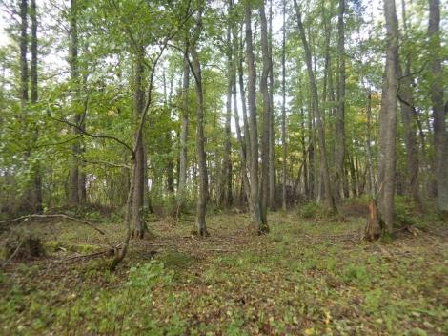 | 2.3.2.13. att. 9080* Staignāju meži Burtnieka DAA krastā pie DL robežas, 24US6_32, 1. kv. 3 nog. – skats uz ZRR (skatu punkta koord. 396369N/577986E), U. Suško foto 11.10.2024.

Kā mežu sociāli ekonomiskā vērtība atzīmējama iespēja iegūt koksni nelielos apjomos dabas parka zonā, kā arī veicot kopšanas cirtes un cirtes dabas vērtību apsaimniekošanai dabas lieguma zonā.
Atzīmējama arī mežu kā medījamo dzīvnieku dzīvotnes un medību platību sociāli ekonomiskā vērtībam, kā arī mežu ainaviskā un sociāli ekonomiskā vērtība tūrisma kontekstā.
DA plāna izstrādes ietvaros DL “Burtnieka ezera pļavas” teritorijā nav konstatēti mežu biotopus nelabvēlīgi ietekmējoši faktori. Mežu biotopus pozitīvi ietekmējusi to dabiskā attīstība, kā arī biotopā 9160 Ozolu meži veiktā kopšanas cirte, kas uzlabojusi koku stāva sugu sastāvu un gaismas apstākļus mežā.
Meža biotopu labvēlīgu aizsardzības stāvokļa nodrošināšanai:
- ES nozīmes biotopā 9180* Nogāžu un gravu meži nepieciešams saglabāt galvenokārt neiejaukšanās režīmu, pieļaujot pameža un koku ciršanu ierobežotā apjomā, kā arī mazu dimensiju (līdz 25 cm diametrā) sausokņu un kritalu izvākšanu, kas nepieciešama vērtīgo koku atēnošanai, smilšameņu atsegumu atsegšanai, skatu atvēršanai uz ezeru, takas uzturēšanai un ierīkošanai, kā arī invazīvo sugu ierobežošanai;
- ES nozīmes biotopā 9160 Ozolu meži jāierobežo bērza un egles klātbūtne kokaudzē, nodrošinot saules izgaismotus apstākļus;
- lai sekmētu īpaši aizsargājamās mānīgās knīdijas saglabāšanos, sekundārajos bērzu mežos Burtnieka ZA krastā un Radziņmeža malā līdz Silzemnieku peldvietai nepieciešams nodrošināt saules izgaismotus apstākļus, pieļaujot kokaudzes biezības samazināšanu līdz 0,7.
- DL nepieciešams, iekļaut konstatēto ES nozīmes biotopu 9180* Nogāžu un gravu meži visā platībā, kā arī Radziņmežā konstatēto ES nozīmes biotopu 9160 Ozolu meži visā platībā un senā Burtnieka ZA krastmalas mežus.

2.3.3. Purvu un avoksnāju biotopi
DL “Burtnieka ezera pļavas” un tā tuvākās apkārtnes avoksnāji apsekoti 2024. gada veģetācijas sezonā, starp Burtnieku Vecajiem kapiem un Burtnieku baznīcu un mācītājmuižu (“Ezermaļiem”) (3.5. pielikums).
Purvi DL “Burtnieka ezera pļavas” nav sastopami. Pēc 1928.-1929. gadā veiktās ezera ūdens līmeņa pazemināšanas atsegušās teritorijas, kur sākotnēji daudzviet izveidojās palieņu zālāji, bet kas tagad ir ļoti slapjas, sugām nabadzīgas un slīkšņainas un aizaugušas pārsvarā ar niedrēm un lielajiem grīšļiem, ir uzskatāmas par pārpurvotām platībām. Vienīgie purvu biotopi DL ir avoksnāji, kas sastopami tikai Burtnieka DA stāvkrasta pakājē starp Vecajiem kapiem, Burtnieku baznīcu un mācītājmuižu.
Iepriekšējā DA plāna izstrādes laikā ES nozīmes biotops 7160 Minerālvielām bagāti avoti un avotu purvi tika konstatēts Burtnieka stāvkrasta pakājē 145 m uz DR no Burtnieku mācītājmuižas. Pēc teritorijas apsekošanas 2024. gadā secināts, ka DL “Burtnieka ezera pļavas” sastopams ES nozīmes biotops 7160 Minerālvielām bagāti avoti un avotu purvi 1. variants – avoksnāji un 2. variants – avoti, kas sastopams kopumā septiņos poligonos Burtnieka DAA stāvkrasta nogāzes lejasdaļā un pakājē, kā arī konstatēti 4 potenciāla biotopa 7160 Minerālvielām bagāti avoti un avotu purvi poligoni (2.3.3.1. tabula, 2.3.3.1., 2.3.3.2. attēls).
Visi stāvkrasta nogāzes lejasdaļā un pakājē šeit izplūstošie avoksnāji un avoti iztek no Burtnieku svītas Devona smilšakmens slāņiem. Daļa avoksnāju atrodas ES nozīmes biotopa 9180* Nogāžu un gravu meži poligonā, kur atrodas arī septiņi ES nozīmes biotopa 8220 Smilšakmens atsegumi poligoni.

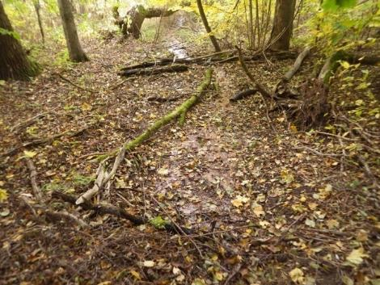 | 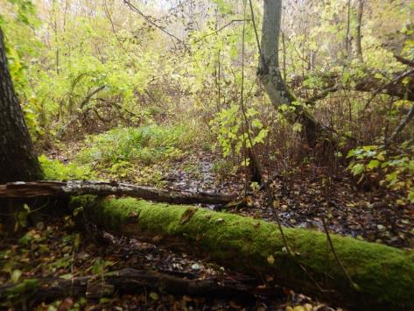
2.3.3.1. att. 0,5-1 m plats un 10 m garš avots ar avoksnāju tā R galā (24US6_36) Burtnieka DAA stāvkrasta pakājē starp Burtnieku mācītājmuižu („Ezermaļiem”) un Vecajiem kapiem – skats no avota iztekas A malas ZRR virzienā uz avota gultni (skatu punkta koord. 397987N/577410E), U. Suško foto 15.10.2024. | 2.3.3.2. att. 1 m plats un 8 m garš avots ar avoksnāju tā R galā (24US6_37) Burtnieka DAA stāvkrasta pakājē starp Burtnieku mācītājmuižu („Ezermaļiem”) un Vecajiem kapiem – skats no avota vidusteces D krasta R virzienā uz avota lejteci ar avoksnāju (skatu punkta koord. 398022N/577399E), U. Suško foto 15.10.2024.

Visu DL “Burtnieka ezera pļavas” konstatēto ES nozīmes avoksnāju un avotu biotopu poliogonu kopējā platība ir 441 m² jeb 0,044 ha. Šie biotopi šobrīd neatbilst Latvijas īpaši aizsargājamajam biotopam “2.4. Minerālvielām bagāti avoti un avoksnāji”, jo tajos ir nepietiekošs raksturojošo sugu skaits (2-3 vajadzīgo piecu vietā) un tāpēc to kvalitāte vērtējama kā vidēja. Četru potenciālo avoksnāju poligonu kopējā platība ir 18,12 m² jeb 0,002 ha un tajos 2024. gadā netika konstatēta neviena biotopu raksturojošā suga. Abi Burtnieka stāvkrasta nogāzes lejasdaļā un pakājē iztekošie avotiņi ir 8-10 m gari ar 0,5-1,0 m platu smilšainu gultni un mazu debitu.

2.3.3.1. tabula
DL “Burtnieka ezera pļavas” un dabas piemineklī “Burtnieka smilšakmens atsegumi” iepriekš konstatēto un autoru aprakstīto purvu (avoksnāju) biotopu raksturojums
(iepriekšējie dati – LDF, 2005)
Nr.p.k. | ES biotopa kods | ES biotopa nosaukums | Poligona nr., tā kvalitāte  (un apsekoša-nas datums) | Koordinātas (LKS-92) | Eksperts (iepriekšējais / aktuālais) | Poligona platība (m²) | Komentāri
Esošie biotopi
1. | 7160_1 | Minerālvielām bagāti avoti un avotu purvi | 24US6_35  vidēja kvalitāte  (2..8.2024.,  15.10.2024.) | 397863N  577433E | Uvis Suško | 94,7 | 17 m garš un 6,7 m plats avoksnājs Burtnieka senkrasta kraujas nogāzes pakājē, platlapju mežā un 51 % nogāžu mežā 9180*, atrodas 315 m uz D no mācītājmuižas pie sausās sāngravas, sastopama Cardamine amara, Chrysosplenium alternifolium, Myosotis palustris un Veronica beccabunga, avoksnāja DA malā atrodas 1,8 m garš, 1,4 m plats un 0,6 m augsts granīta laukakmens, apaudzis ar sūnām.
2. | 7160_1 | Minerālvielām bagāti avoti un avotu purvi | 24US6_59  vidēja kvalitāte  (15.10.2024.) | 398066N  577386E | Liene Auniņa (toreiz Salmiņa)  Uvis Suško | 10,0 | 10 m garš un 1 m plats avoksnājs Burtnieka senkrasta kraujas lejasdaļā un pakājē, platlapju mežā un 72 % nogāžu mežā 9180*, atrodas 145 m uz DR no mācītājmuižas, pārsvarā bez raksturīgajām sugām, bet lejpusē ir nedaudz Chrysosplenium alternifolium, Myosotis palustris un Veronica beccabunga.
3. | 7160_1 | Minerālvielām bagāti avoti un avotu purvi | 24US6_38  vidēja kvalitāte  (15.10.2024.) | 398113N  577370E | Uvis Suško | 136,7 | 19 m garš un 10 m plats avoksnājs Burtnieka senkrasta kraujas pakājē, 19 % platlapju un nogāžu mežā 9180* un aptuveni puse gar tā malu klajā vietā, atrodas 134 m uz DRR no mācītājmuižas, sastopama Cardamine amara, Myosotis palustris un Veronica beccabunga, avoksnāja ZA malā atrodas 2,8 m garš, 2,5 m plats un 0,8 m augsts granīta laukakmens, apaudzis ar sūnām, no avoksnāja senāk sūknēts ūdens, jo tā D daļā saglabājusies metāla sūkņa pamatne.
4. | 7160_1 | Minerālvielām bagāti avoti un avotu purvi | 24US6_39  vidēja kvalitāte  (15.10.2024.) | 398156N  577327E | Uvis Suško | 130.0 | 15 m garš un 10 m plats avoksnājs Burtnieka senkrasta kraujas un nogāžu meža pakājē, atrodas 130 m uz DRR no mācītājmuižas, sastopama Cardamine amara, Myosotis palustris un Veronica beccabunga, avoksnāja Z malā atrodas 1,9 m garš, 1,5 m plats un 1,0 m augsts granīta laukakmens, apaudzis ar sūnām.
5. | 7160_1 | Minerālvielām bagāti avoti un avotu purvi | 24US6_40  vidēja kvalitāte  (15.10.2024.) | 398178N  577313E | Uvis Suško | 33,0 | 8 m garš un 5 m plats avoksnājs Burtnieka senkrasta kraujas un nogāžu meža pakājē, atrodas 130 m uz DRR no mācītājmuižas, sastopama Cardamine amara un Veronica beccabunga.
6. | 7160_2 | Minerālvielām bagāti avoti un avotu purvi | 24US6_36  vidēja kvalitāte  (15.10.2024.) | 397986N  577403E | Uvis Suško | 16,6 | Avots ar 0,5-1,0 m platu smilšainu gultni, iztek no Burtnieka senkrasta kraujas pakājes, atrodas platlapju mežā un 36 % nogāžu mežā 9180* 204 m uz DRD no mācītājmuižas, avoksnājs neliels, sākas 10 m lejpus avota iztekai, kopā ar avoksnāju 17 m garš, sastopama Equisetum palustre, Myosotis palustris un Veronica beccabunga.
7. | 7160_2 | Minerālvielām bagāti avoti un avotu purvi | 24US6_37  vidēja kvalitāte  (15.10.2024.) | 398019N  577400E | Uvis Suško | 20,1 | Avots ar 1,0 m platu gultni, iztek no Burtnieka senkrasta kraujas pakājes, atrodas platlapju mežā un 100 % nogāžu mežā 9180* 172 m uz DR no mācītājmuižas, avoksnājs sākas 8 m lejpus avota iztekas, kopā ar avoksnāju 12,8 m garš, sastopama Cardamine un Myosotis palustris.
Potenciālie biotopi (bez rasksturojošajām sugām)
1. | 7160_1 | Minerālvielām bagāti avoti un avotu purvi | -  zema kvalitāte  (15.10.2024.) | 397931N  577424E | Uvis Suško | 2,0 | 2 m garš un 1 m plats avoksnājs Burtnieka senkrasta kraujas nogāzes lejasdaļā, 100 % platlapju un nogāžu mežā 9180*, atrodas 255 m uz DRD no mācītājmuižas,
2. | 7160_1 | Minerālvielām bagāti avoti un avotu purvi | -  zema kvalitāte  (20.10.2024.) | 397950N  577413 | Uvis Suško | 6,0 | 2 m garš un 2 m plats avoksnajs ar 1 x 2 m lielu turpinājumu un mazu avotiņu zem izgāzta koka saknēm Burtnieka senkrasta kraujas pakājē, 100 % platlapju un nogāžu mežā 9180*, atrodas 240 m uz DRD no mācītājmuižas,
3. | 7160_1 | Minerālvielām bagāti avoti un avotu purvi | -  zema kvalitāte  (15.10.2024.) | 398031N  577397E | Uvis Suško | 5,0 | 5 m garš un 1 m plats avoksnājs Burtnieka senkrasta kraujas lejasdaļā, 100 % platlapju un nogāžu mežā 9180*, atrodas 168 m uz DR no mācītājmuižas,
4. | 7160_1 | Minerālvielām bagāti avoti un avotu purvi | -  zema kvalitāte  (15.10.2024.) | 398047N  577394E | Uvis Suško | 5,0 | 5 m garš un 1 m plats avoksnājs Burtnieka senkrasta kraujas lejasdaļā, 100 % platlapju un nogāžu mežā 9180*, atrodas 156 m uz DR no mācītājmuižas,

Avoksnāju poligonos tika konstatētas kopumā piecas raksturojošās vaskulāro augu sugas – rūgtā ķērsa Cardamine amara, pamīšā pakrēslīte Chrysosplenium alternifolium, purva kosa Equisetum palustre, purva neaizmirstule Myosotis palustris un avota veronika Veronica beccabunga un viena sūnu suga – viļņainā skrajlape Plagiomnium undulatum, kas katrā no avoksnājiem dažādās kombinācijas pārstāvētas ar 2-3 sugām. Retas un aizsargājamas vaskulāro augu un sūnaugu sugas avoksnājos un to tuvākajā apkārtnē netika atrastas.
Vienā no poligoniem ar avotu un avoksnāju ļoti nelielā daudzumā (mazāk nekā 0,1 % seguma) tika atrasta invazīvā suga – sīkziedu sprigane Impatiens parviflora.
Avoksnājā pie Burtnieku mācītājmuižas un “Ezermaļiem” no 1930. gadiem ir saglabājusies arī metāla sūkņa pamatne.
Avoksnājiem un avotiem kā sociāli ekonomiskā vērtība DL “Burtnieka ezera pļavas” atzīmējama potenciāla ūdens resursu pieejamība, kā arī ainaviskā vērtība tūrisma kontekstā.
DA plāna izstrādes ietvaros DL “Burtnieka ezera pļavas” teritorijā nav konstatēti avoksnāju un avotu biotopus nelabvēlīgi ietekmējoši faktori. Šos biotopus pozitīvi ietekmējusi to dabiskā attīstība.
Lai nodrošinātu DL “Burtnieka ezera pļavas” sastopamo avoksnāju un avotu labvēlīgu aizsardzības stāvokli, nepieciešams ievērot neiejaukšanās režīmu, ierobežot invazīvo sugu izplatīšanos, pieļaujot ierobežota apjoma pameža tīrīšanu un mazvērtīgo kritalu izvākšanu, ja tas nepieciešams takas veidošanai.

2.3.4. Atsegumu biotopi
Smilšakmens atsegumi Burtnieka stāvkrasta pakājē starp Burtnieku Vecajiem kapiem un Burtnieku baznīcu un mācītājmuižu (“Ezermaļiem”) un Dambjupītes gravā apsekoti 2024. gada veģetācijas sezonā kopumā (3.5. pielikums). Pārējā DL “Burtnieka ezera pļavas” teritorijā smilšakmens atsegumi nav sastopami. Izvērtēta arī DAP DDPS “Ozols” pieejamā informācija par ES nozīmes smilšakmens atsegumu biotopu sastopamību un kvalitāti.
Burtnieka stāvkrasta nogāze sākotnēji ir veidojusies leduslaikmeta noslēgumā pirms 15 līdz 12 tūkstošiem gadu zem šļūdoņa Ziemeļvidzemes mēles, ledāja un kušanas ūdeņu erozijai veidojot Burtnieka ezera ieplaku (www.daba.gov.lv). Pēc ledāja nokušanas nogāzi erodēja Burtnieka ezera viļņi, nodrošinot smilšakmens atsegumu pastāvīgu atjaunošanos. Vidusdevona Živetas stāva Burtnieku svītas smilšakmens atsegumi, satur fosilo zivju un bezžokleņu atliekas, bet apsekojumu gaitā Burtnieka atsegumos tās netika konstatētas.
Smilšakmens atsegumi tuvējā apkārtnē ir sastopami arī Dambjupītes gravā tās kreisā krasta nogāzē 600 m uz DA no Burtnieku Vecās kapsētas un 230 m no DL “Burtnieka ezera pļavas” robežas, divi nelieli, blakus esoši atsegumi (lielākais no tie ar 3 m garu, 1,3 m dziļu un 1,3 m augstu nišu) Negurskas upītes kreisajā krastā 565 m no DL robežas pretī „Selgām”, kā arī vēl divi atsegumi Eiķinupes labā krasta nogāzē pie Penču “Aizvējiem” – Velnakalna Velna pēdas avota atsegums un 90 m uz DRR no tā vēl viens neliels atsegums otra mazāka avota gultnē (Bikše, 2023).
1924.-1929. gadā, regulējot Salacu septiņu kilometru garā posmā lejpus tās iztekai no Burtnieka, 1928.-1929. gadā par aptuveni vienu metru tika pazemināts Burtnieka ūdens līmenis, izraisot atsegumu degradāciju – aizbiršanu un aizaugšanu, kas turpinās arī šobrīd (Cukurs, 1930, Glazačeva, 2004, Malta & Galenieks 1936). Pirms ūdens līmeņa pazemināšanās tā laika lielākajā un iespaidīgākajā Burtnieka smilšakmens atsegumā Kapu klintī bijusi arī šaura, līdz 2,2 m gara ala, kas tagad ir aizbirusi vai arī sagruvusi, un pati klints ir bijusi aprakstīta ar daudziem seniem uzrakstiem (2.3.4.1., 2.3.4.2. att., Cukurs, 1930).

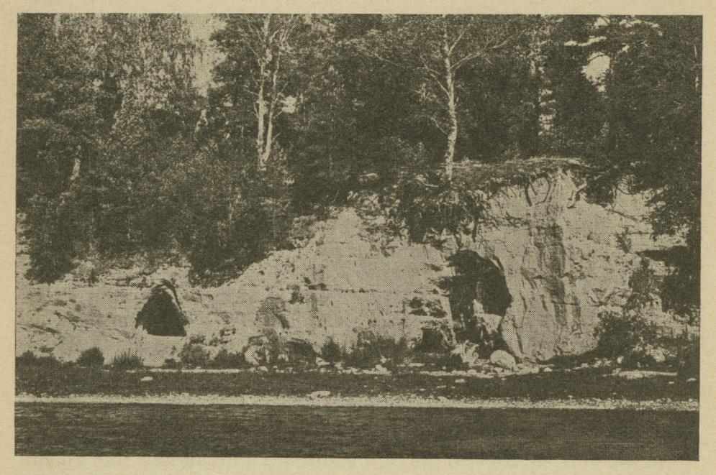
2.3.4.1. att. Kapu klints ar alu pirms ezera ūdens līmeņa pazemināšanas 1928.-1929. gadā – skats no ezera puses uz A, nezināma autora foto 1920. gadu sākumā vai vidū (Cukurs, 1930).
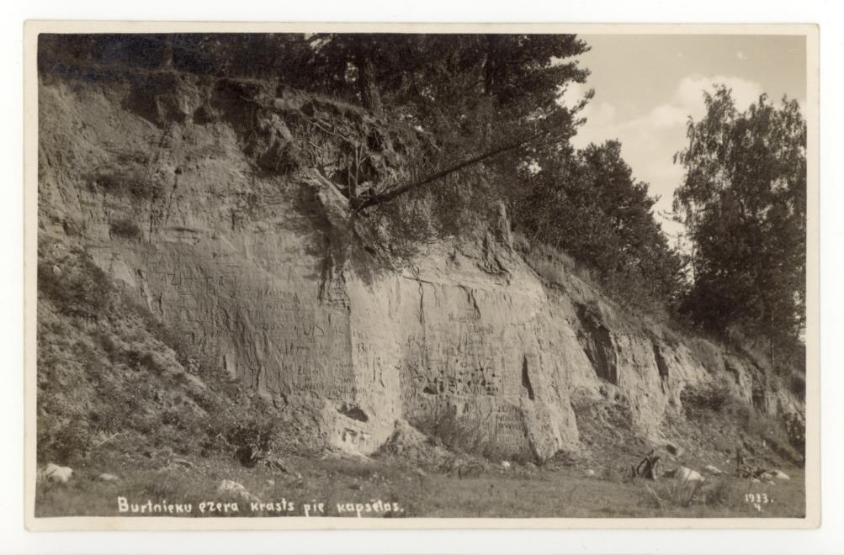
2.3.4.2. att. Burtnieka stāvkrasta D daļa ar Kapu klinti ezera ūdens līmeņa pazemināšanas sākumā 1928.gadā – skats no ezera puses uz Kapu klinti un tās uzrakstiem. A. Dambja foto 1933. gada vasarā (U. Suško privātkolekcija).

Iepriekšējā DA plāna izstrādes laikā ES nozīmes biotops 8220 Smilšakmens atsegumi ir attēlots vienā kopīgā poligonā kopā ar biotopu 9180 Nogāžu un gravu meži un atsevišķi atsegumi konkrētās vietās nav izdalīti (Salmiņa, 2006).
Pēc teritorijas apsekošanas 2024. gadā secināts, ka ES nozīmes biotops 8220 Smilšakmens atsegumi sastopams kopumā 11 poligonos Burtnieka DAA stāvkrasta nogāzē posmā no Veco kapu DR malas līdz mācītājmuižai un “Ezermaļiem” (2.3.4.2. tabula, 2.1. pielikums). Četri atsegumi atrodas Veco kapu DR un R malā, kur pirmie trīs no tiem klajā un saules apspīdētā vietā, bet ceturtais – ēnainā stāvkrasta nogāzes mežā. Pārējie septiņi atsegumi atrodas ES nozīmes aizsargājamajā biotopā 9180* Nogāžu un gravu meži. Visu konstatēto smilšakmens atsegumu biotopu poligonu kopējā platība ir 160,72 m² jeb 0,0161 ha un tie atbilst Latvijas īpaši aizsargājamajam biotopam “8.7. Smilšakmens atsegumi”. Četru lielāko atsegumu biotopa kvalitāte (stāvoklis) novērtēta kā laba, trīs vidēji lielo atsegumu – kā vidēja un četru mazo atsegumu – kā zema (2.3.4.2. tab.).
DL “Burtnieka ezera pļavas” pilnībā ietilpst tikai četri mazākie atsegumi , bet vēsturiskā Kapu klints un vēl viens atsegums tikai daļēji (36 % apmērā), bet pieci atsegumi, ieskaitot mūsdienās visizteiksmīgāko atsegumu Veco kapu ZR pusē pie dabas takas kāpnēm, atrodas ārpus DL 0,8-30,6 m attālumā no tā robežas.
Atsegumu platības ir robežās no 0,1 m² līdz 96,83 m² (2.3.4.2. tab.). Vislielākais smilšakmens atsegums, kas ir senās Kapu klints pārpalikums, atrodas Veco kapu DR malā un tā garums ir 31 m, platums – 2 m, augstums – līdz 4 m un platība – 96,83 m². Tās augstums 1920.-1930. gados bija 6-7 m (2.3.4.1. att.). Otrs lielākais un šobrīd visizteiksmīgākais smilšakmens atsegums atrodas Veco kapu ZR pusē pie dabas takas kāpnēm un tā garums ir 18,5 m, augstums – 3,0 m un platība – 43,32 m² (2.3.4.3., 2.3.4.4. att.).

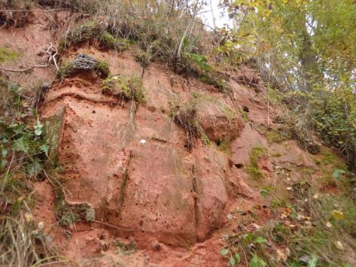 | 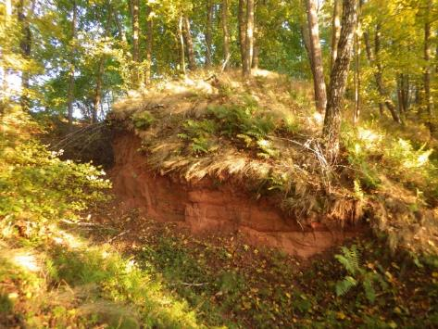
2.3.4.3. att. Kapu klints (18DO167_2) – skats no stāvkrasta nogāzes lejasdaļas DAD virzienā uz atseguma D daļu (skatu punkta koord. 397526N/577459E), U.Suško foto 21.10.2024. | 2.3.4.4. att. Smilšakmens atsegums (18DO167_5) Veco kapu ZR pusē – skats no dabas takas kāpnēm DAA virzienā uz atsegumu (skatu punkta koord. 397751N/577469E), U.Suško foto 12.10.2024.

Pieci vidēji lielie atsegumi ir daudz mazāki un to platība ir no 3,24 m² līdz 6,84 m² (2.3.4.2. tab.). Pārējie četri vismazākie atsegumi atrodas Burtnieka DAA stāvkrasta nogāzes augšdaļā starp Vecajiem kapiem un mācītājmuižu (“Ezermaļiem”) un to platība ir no 0,1 m² līdz 0,5 m² (2.3.4.2. tab.).
Smilšakmens atsegumu iežu struktūru veido pārsvarā viscaur irdens smalkgraudains smilšakmens, kas sacementēts ar māla cementu (2.1. pielikums). Tikai diviem atsegumiem tas ir vietām irdens un vietām ciets, bet vienam – pārsvarā viscaur ciets. Vairāki atsegumi ir salīdzinoši bagāti ar mikroreljefu veidojošajām struktūrām (plaisas, sīkas alas, iedobes).
Uz astoņiem atsegumiem tika konstatētas sūnas, ķērpju un/vai aļģes. Atsegumu sūnām visbagātākie atsegumi ir Kapu klints, kur tās veido aptuveni 40 % lielu segumu, kā arī divi citi atsegumi , kur tās veido aptuveni 30 % lielu segumu (2.1. pielikums). Kopumā uz Burtnieka smilšakmens atsegumiem tika konstatētas 13 sūnu sugas, tostarp īpaši aizsargājamā gludā bartrāmija Bartramia ithyphylla (2.3.4.1. tab.). Uz Kapu klints nelielā daudzumā tika konstatēta atsegumiem raksturīgā trauslā pūslīšpaparde Cystopteris fragilis. Uz sešiem atsegumiem tika konstatēti sīkie ķērpji, uz Kapu klints nelielā daudzumā tikai konstatēti arī lielie ķērpji (3 % seguma). Uz 8 atsegumiem tika konstatētas arī aļģes (2.1. pielikums). Virskārtas nogruvumi tika novēroti desmit atsegumos 1-60 % apmērā, biogaroza sastopama tikai piecos no vienpadsmit atsegumiem (2.1. pielikums).

2.3.4.1. tabula
Uz Burtnieka smilšakmens atsegumiem konstatētās sūnaugu sugas
Sugas zinātniskais nosaukums | Sugas latviskais nosaukums
Atrichum undulatum | viļņainā lācīte
Barbula unguiculata | struplapu bārbula
Bartramia ithyphylla* | gludā bartrāmija
Brachythecium salebrosum | nelīdzenā īsvācelīte
Bryoerythrophyllum recurvirostrum | greizknābīša sarkanlape
Fissidens bryoides | samtīšu spārnene
Hypnum cupressiforme | ciprešu hipns
Tortula subulata | īlendzīslas sīkvijzobe
Leptobryum pyriforme | parastā bumbiervācelīte
Lophozia ventricosa | uzpūstā smaillape
Mnium stellare | zilējošā skrajlapīte
Plagiothecium cavifolium | doblapu šķībvācelīte
Ptychostomum pallescens | bālganā kroksamtīte
* – īpaši aizsargājama suga (MK noteikumi nr. 396).

Lielākajai daļai atsegumu raksturīga R ekspozīcija, pa vienam atsegumam ir ar ZR un Z ekspozīciju. Tikai viens atsegums ir pilnībā atklāti saulains. Ievērojami atklāti saulaina (70 %) un vidēji noēnota (30 %) ir Kapu klints, bet atsegums uz D no kapu klints ir pārsvarā vidēji noēnots (70 %) un tikai nelielā mērā atklāti saulains (30 %). Izcērtot šo atsegumu priekšā saaugušās koku atvases, tie atkal kļūs pilnībā atklāti saulaini. Seši atsegumi ir pilnībā vidēji noēnoti, divi – gan vidēji, gan stipri noēnoti. Atsegumu dažādie apgaismojuma apstākļi rada labvēlīgi vidi daudzveidīgas atsegumu biotas pastāvēšanai. Trijos atsegumos (pārsvarā atklāti saulainajos) sastopamas bišu alas, bet putnu ligzdas sastopamas tikai divos atsegumos – krastu čurkstes Riparia riparia un zivju dzenītis Alcedo atthis (2.1. pielikums).
Atsegumos netika konstatētas fosilās atliekas. Arī invazīvās un ekspansīvās vaskulāro augu un sūnaugu sugas atsegumos netika konstatētas.
Atsegumu unikalitātes ziņā vērtīgākie ir divi lielākie Burtnieka atsegumi – Kapu klints un atsegums Veco kapu ZR pusē pie dabas takas kāpnēm, kas ir arī ainaviskuma ziņā vērtīgākais (2.1. pielikums). Labākais kopējais novērtējums ir šobrīd visizteiksmīgākajam atsegumam Veco kapu ZR pusē pie dabas takas kāpnēm. Otrs vērtīgākais atsegums ir Kapu klints.
Atzīmējama DL “Burtnieka ezera pļavas” esošo smilšakmens atsegumu ainaviskā un sociāli ekonomiskā vērtība tūrisma kontekstā, jo tie ir Latvijā vienīgie smilšakmens atsegumi, kas veidojušies ezera viļņu erozijas rezultātā.
DL “Burtnieka ezera pļavas” atsegumu biotopus ietekmējošie faktori ir gan dabas procesi – aizbiršana, aizaugšana, gan cilvēka darbība:
- Vislabākajā stāvoklī atrodas viens vidēji lielais atsegums(18DO167_3) un četri vismazākie atsegumi (24US6_48, 24US6_47, 24US6_46, 24US6_45), jo tiem netika novēroti mākslīgi bojājumi. Trīs atsegumi (18DO167_1, 18DO167_5, 18DO167_7) ir labā stāvoklī ar nelieliem bojājumiem. Kapu klints (18DO167_2) ir vidējā stāvoklī ar bojājumiem (aizbiršana). Vislielākie bojājumi – aizbirums un pastāvīgs racējzvēru traucējums novēroti atsegumā 18DO167_4, kā arī pār šo atsegumu nelielos apjomos tiek izmesti kapu kopšanas atkritumi (2.1. pielikums).
- Antropogēnā ietekme novērota tikai četros no vienpadsmit Burtnieka atsegumiem – Kapu klintī (vidēji daudz skrāpējumi), kā arī atsegumos 18DO167_3 (maz skrāpējumu), 18DO167_4 (vidēji liels piemēslojums no kapu puses) un 18DO167_5 (nedaudz rakumi). Divos atsegumos novērojama lapsu ietekme un to izraktās alas, kas ir vērtējama pozitīvi, jo palīdz saglabāties atsegumiem.
- Kapu klints un tās tuvumā esošo atsegumu priekšā ap 2014.-2015. gadu tika izcirsti krūmi un tagad ir saaugušas to atvases.
Lai nodrošinātu DL “Burtnieka ezera pļavas” sastopamo atsegumu labvēlīgu aizsardzības stāvokli, nepieciešams:
- izcirst atseguma priekšā saaugušās krūmu atvases pie Kapu klints (18DO167_2) un tai blakus esošajiem atsegumiem (18DO167_1, 18DO167_3, 18DO167_6), savukārt divu citu atsegumu (18DO167_4, 24US6_47) priekšā esošie krūmi ir saglabājami (2.1. pielikums un 1.4. pielikums);
- izvākt vismaz 50 % aizbirušā grunts materiāla Kapu klints (18DO167_2) un vēl 7 atsegumu (18DO167_1, 18DO167_6, 18DO167_7, 24US6_45, 24US6_46, 24US6_47, 24US6_48,) pakājē un malās (2.1. pielikums);
- savākt atkritumus pie atseguma 18DO167_4 (vajadzības gadījumā arī pie citiem atsegumiem) un novērst atkritumu turpmāku izmešanu;
- turpināt dabas takas uzturēšanu gar atsegumiem un vēlams pagarināt esošo Burtnieka stāvkrasta dabas taku līdz Burtnieku mācītājmuižai un baznīcai, veidojot apļveida maršrutu (gar atsegumu pakāji un pa nogāzes augšējo malu) un nodrošinot arī pārējo smilšakmens atsegumu, kā arī avoksnāju un nogāžu mežu apskati.

2.3.4.1. tabula.
Dabas piemineklī “Burtnieka smilšakmens atsegumi” un DL “Burtnieka ezera pļavas” konstatētie smilšakmens atsegumu biotopi
Nr.p.k. | ES biotopa kods | ES biotopa nosaukums | Poligona nr., biotopa kvalitāte | Atseguma sākuma un beigu koordinātes (LKS-92) | Atseguma platība  (m²) | Atseguma garums/  platums  (m) | Atseguma augstums  (m) | Atrašanās  DL „Burtnieka ezera pļavas” | Piezīmes
1. | 8220 | Smilšakmens atsegumi | 18DO167_1  laba kvalitāte | 397500,7N; 577451,7E  397504,2N; 577452,5E | 3,24 | 3,6/0,5 | 1,2 | nē | Veco kapu DR malā vēsturiskās Kapu klints D malā 0,8 m attālumā no DL robežas.
2. | 8220 | Smilšakmens atsegumi | 18DO167_2  laba kvalitāte | 397511,4N; 577453,4E  397542,1N; 577458,3E | 96,83 | 31/2 | 4 | daļēji  (36 %) | Vēsturiskā Kapu klints, atrodas Veco kapu DR malā D malā uz DL robežas.
3. | 8220 | Smilšakmens atsegumi | 18DO167_3  laba kvalitāte. | 397557N; 577462E  397560N; 577462,6E | 2,18 | 2,8/0,6 | 1,1 | nē | Veco kapu DR malā vēsturiskās Kapu klints Z malā 5,2 m attālumā no DL robežas.
4. | 8220 | Smilšakmens atsegumi | 18DO167_4  vidēja kvalitāte | 397605N, 577473,3E  397608N, 577474E | 3,96 | 1,8/1,5 | 3,0 | nē | Veco kapu R malā vēsturiskās Kapu klints Z pusē 15 m no attālumā DL robežas.
5. | 8220 | Smilšakmens atsegumi | 18DO167_5  laba kvalitāte | 397737N; 577463,7E  397741,6N; 577489,2E | 43,32 | 18,5/0 | 3,0 | nē | Veco kapu ZR pusē 4,8 -30,6 m attālumā no DL robežas.
6. | 8220 | Smilšakmens atsegumi | 24US6_48  zema kvalitāte | 397791N; 577456E  397792N; 577456E | 0,3 | 1,0/0 | 0,35 | nē | Veco kapu ZR pusē un sausās sāngravas D pusē 3,3 m attālumā no DL robežas.
7. | 8220 | Smilšakmens atsegumi | 18DO167_6  vidēja kvalitāte | 397772,3N; 577460E  397778,2N; 577458,9E | 6,84 | 6,0/1,0 | 1,5 | daļēji  (36 %) | Veco kapu ZR pusē un sausās sāngravas D pusē uz DL robežas.
8. | 8220 | Smilšakmens atsegumi | 24US6_47  zema kvalitāte | 397791N; 577456E  397792N; 577456E | 0,14 | 0,7/0 | 0,35 | jā | Veco kapu ZR pusē un sausās sāngravas D pusē.
9. | 8220 | Smilšakmens atsegumi | 18DO167_7  vidēja kvalitāte | 397772,3N; 577460E  397778,2N; 577458,9E | 3,31 | 4,2/0.4 | 1,1 | jā | Veco kapu ZR un sausās sāngravas Z pusē.
10. | 8220 | Smilšakmens atsegumi | 24US6_46  zema kvalitāte | 398059N; 577394E  398061N; 577394E | 0,5 | 1,8/0 | 0,3 | jā | Pie mācītājmuižas “Ezermaļu” un senās ezera takas D malā.
11. | 8220 | Smilšakmens atsegumi | 24US6_45  zema kvalitāte | 398068N; 577392E  398069N; 577392E | 0,1 | 0,5/0 | 0,2 | jā | Pie mācītājmuižas “Ezermaļu” un senās ezera takas D malā.

2.3.5. Tekošu saldūdeņu biotopi
DL “Burtnieka ezera pļavas” teritorijā esošo saldūdeņu pētījumi pārsvarā veikti pirmā DA plāna izstrādes, kā arī 2018. gadā “Dabas skaitīšana” ietvaros. DL teritorija apsekota arī šī DA plāna izstrādes ietvaros (3.5. pielikums).
DL šķērso Sedas, Aunupītes, Dūres, Smiltsvērupītes, Eiķinupes un Briedes lejteces, , , un, bet tikai divās – Sedā un Briedē ir konstatēts ES nozīmes tekošo saldūdeņu biotops 3260 Upju straujteces un dabiski upju posmi.Pārējās DL esošās upes nav uzskatāmas par ES nozīmes biotopiem, jo DL teritorijā dominē lēnteces, kas padomju laikā ir iztaisnotas.
Eiķinupe, Smiltsvērupīte un Aunupīte ir iztaisnotas pagājušā gadsimta septiņdesmitajos gados un līdz mūsdienām nav dabiskojušās. Vairāk vai mazāk dabiski ir šo upju grīvu posmi, tomēr to individuālā platība ir mazāka par 0,1 ha, tādēļ šo upju grīvas nav uzskatāmas par ES nozīmes biotopiem. Dūres lejteci ietekmē mākslīgais uzpludinājums Dūres ezers, kā arī dabiskā posma platība lejpus aizsprosta ir mazāka par 0,1 ha un tas neatbilst ES nozīmes biotopa minimālajām prasībām.

Briede
Pēc ”Dabas skaitīšanas” inventarizācijas anketas, Briedes upes grīva atbilst ES nozīmes biotopa 3260 Upju straujteces un dabiski upju posmi 2. variantam (visas dabiskās upes un upju posmi, kuros vidējais straumes ātrums ir mazāks par 0,2 m/s), kas apstiprinājās, upi posma apsekojot dabā 2024. gadā (2.3.5.1. att.).

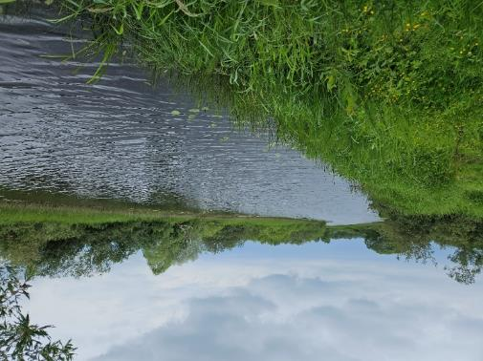 | 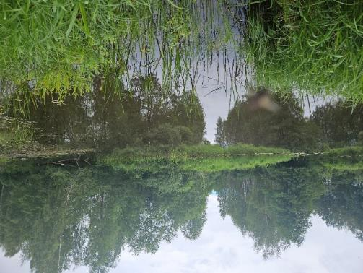
2.3.5.1. attēls. Skats uz Briedes upi no labā krasta DL “Burtnieka ezera pļavas” teritorijā 2024. gada 6. jūnijā, D. Ozoliņa foto. | 2.3.5.2. attēls Sedas upes kreisais krasts robežā ar DL “Burtnieka ezera pļavas” teritoriju 2024. gada 6. jūnijā D. Ozoliņa foto.

Biotopa kvalitāte Briedē ir laba gan pēc ES biotopu inventarizācijas anketu rezultātiem, gan arī pēc LVĢMC virszemes ūdeņu monitoringa datiem. Briedes grīvā ir laba ekoloģiskā kvalitāte, kas atbilst ES ŪSD prasībām (LVĢMC, 2021). Upes aizaugums apsekošanas laikā ap 5 %. No helofītiem sastopamas upes kosas Equisetum fluviatile, peldošās ūdenszāles Glyceria fluitans, vienkāršās ežgalvītes Sparganium emersum un grīšļi Carex sp.. No nimfeīdiem sastopamas dzeltenās lēpes Nuphar lutea, sniegbaltās ūdensrozes Nymphaea candida un parastās mazlēpes Hydrocharis morsus-ranae. No elodeīdiem konstatētas Kanādas elodejas Elodea canadensis. Ar hidrobioloģisko tīkliņu ievākto bezmugurkaulnieku paraugos konstatētas dīķmaksteņu dzimtas makstenes Anabolia nervosa, ūdens ezelīši Asellus aquaticus, trīsuļodu Chironomidae kāpuri, skorpionblaktis Nepa cinerea un parastās bitīnijas Bithynia tentaculata.
DL teritorijā pie Briedes ietekas konstatēta īpaši aizsargājamā spilgtā purvspāre Leucorrhinia pectoralis, bet Briedes un Eiķinupes grīvās ir īpaši aizsargājamās lielās dižmakstenes Semblis phalaenoides atradnes.

Seda
Arī Sedas grīva atbilst ES nozīmes biotopa 3260 Upju straujteces un dabiski upju posmi 2. variantam. DL teritorijā ietilpst Sedas grīvas kreisas krasts, bet labais krasts un lielākā daļa upes ietilps DL “Vidusburtnieks”, ar ko robežojas DL “Burtnieka ezera pļavas”. Pēc projekta “Dabas skaitīšana” anketas informācijas biotops ir labas kvalitātes, kas apstiprinājās arī 2024. gadā (2.3.3.2. att.). Pēc LVĢMC virszemes ūdeņu monitoringa datiem Sedas grīvā ir labs ūdens ekoloģiskais stāvoklis (LVĢMC, 2021).
Sedas grīvā konstatētas 11 makrofītu sugas un upes aizaugums apsekošanas laikā ap 10 %. No helofītiem sastopamas upes kosas Equisetum fluviatile, lielās ežgalvītes Sparganium erectum un krasta grīšļi Carex riparia. No nimfeīdiem sastopamas dzeltenās lēpes Nuphar lutea, parastās mazlēpes Hydrocharis morsus-ranae un peldošās glīvenes Potamogeton natans. Ar hidrobioloģisko tīkliņu ievākto bezmugurkaulnieku paraugos konstatētas dīķmaksteņu dzimtas Limnephilidae makstenes, peldblaktis Corixidae un skorpionblaktis Nepa cinerea.
Briede un Seda ir labā kvalitātē gan pēc ES Biotopu direktīvas prasībām, gan arī abu upju ekoloģiskais stāvoklis pēc ŪSD prasībām ir uzlabojies kopš 2015. gada, kad abās upēs tas bija slikts. Briedē un Sedā identificēti gan punktveida, gan difūzā piesārņojuma avoti, tāpēc jāseko līdz LVĢMC veiktā monitoringa datiem. Abu upju aizaugums ir neliels, jo nepārsniedz 30 %.
Kā tekošu saldūdeņu biotopu sociāli ekonomiskā vērtība atzīmējamas makšķerēšanas un laivošanas iespējas Sedā un Briedē, kā arī upju nodrošinātā ūdens novadīšanas funkcija, no kā ir atkarīga piegulošo zemju izmantošana lauksaimniecībā un mežsaimniecībā.
DL “Burtnieka ezera pļavas” tekošu saldūdeņu biotopus ietekmējošie faktori ir gan dabas procesi – eitrofikācija un aizaugšana, gan cilvēka darbība – savulaik veiktā upju iztaisnošana, kā arī papildus barības vielu ienese no lauksaimniecības, mežsaimniecības un notekūdeņu apsaimniekošanas sateces baseinos. Minētās ietekmes spilgti redzamas Eiķinupes lejtecē, kas ir iztaisnota un vietām pilnībā aizaugusi (2.3.5.3. att.).
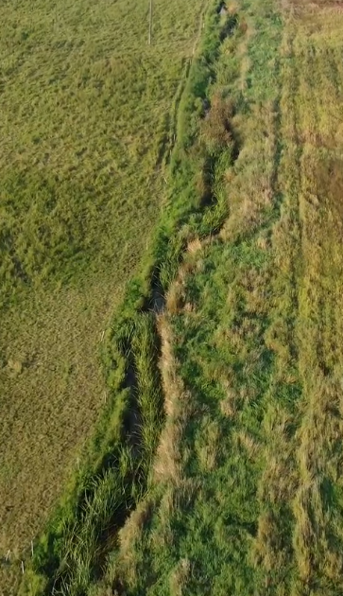 | 2.3.5.3. att. Aizaugusī Eiķinupe DL “Burtnieka ezera plavas”, M. Vītola foto 13.09.2025. | 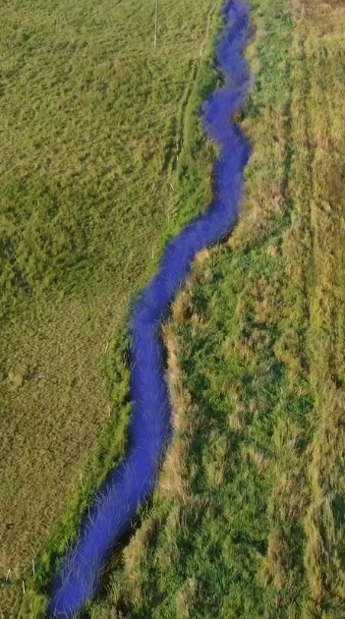 | 2.3.5.4. att. Shematiski attēlota tīrāmā Eiķinupes gultne, saglabājot sīklīkumainību un krastu veģetāciju.

Labvēlīgs aizsardzības stāvoklis tiks nodrošināts, saglabājot pašreizējo Briedes un Sedas biotopu un ekoloģisko kvalitāti. No visām upēm izvācami bebru dambji un koku sanesumi, ja tādi ir izveidoti/izveidojušies. Jāņem vērā, ka DL teritorijā atrodas tikai upju lejteces, bet biotopu un ekoloģisko stāvokli veido procesi visā sateces baseinā.
Eiķinupē nepieciešams izvākt sanesumus, piesērējumu un blīvās ūdensaugu audzes, kas kavē ūdens plūsmu. Veicot upes tīrīšanu, sanesumi, piesērējums un aizaugums izvācams no upes gultnes, saglabājot izveidojušos meandrus un upes sīklīkumainību, kā arī upes gultni vietās, kur ūdens plūsma nav kavēta, un krastu (nogāžu) zemsedzi. Lai mazinātu ietekmi uz zivīm, īpaši aizsargājamo lielo dižmaksteni, kā arī piegulošajiem zālājiem, upes tīrīšana veicama mazūdens periodā vasaras beigās – rudenī (vēlams augustā – septembrī; nav pieļaujama janvārī – jūnijā). No upes izņemtais substrāts ir jāpārskata un dzīvotspējīgās zivis, kā arī lielās divvāku gliemenes atlaižamas upē. Lai mazinātu sedimentu un barības vielu nonākšanu atpakaļ ūdenī, no upes izņemto masu ieteicams izvest no teritorijas, pieļaujama vienmērīga izlīdzināšana krastos ne tuvāk kā 2 m no upes, neveidojot uzbērumu un nekavējot noteci no piegulošajoem zālājiem.. Nepieciešamības gadījumā veicama ūdensaugu izpļaušana Ēķinupes ietekā ezerā.
Smiltsvēveru upītē izvācami bebru dambji. Nepieciešamības gadījumā veicama tīrīšana, ievērojot līdzīgus proncipus kā iepriekš minēts Eiķinupē.

2.3.6. Stāvošu saldūdeņu biotopi
DL “Burtnieka ezera pļavas” teritorijā esošo saldūdeņu biotopu pētījumi pārsvarā veikti pirmā DA plāna, kā arī 2018. gadā “Dabas skaitīšanas” laikā. Šī DA plāna izstrādes laikā 2024. gadā apsekots Burtnieka ezers atsevišķās vietās no krasta, kā arī Sedas vecupes (2.3.6.1., 2.3.6.2.attēls) (3.5. pielikums).
Daudz pētījumu veikts Burtnieka ezera daļās, kas neietilpst DL robežās. Virszemes ūdeņu monitoringu divās ezera stacijās (ezera vidusdaļā un pie Salacas iztekas) kopš 2003. gada veic LVĢMC. No 1981. līdz 2001. gadam dažādus pētījumus Burtnieka ezerā veikusi LU Bioloģijas institūta Hidrobioloģijas laboratorija, kā arī 2013. gadā detalizētu ezera izpēti veicis Vides risinājumu institūts (VRI, 2015). Burtnieka ezera platība ir 4000 ha, vidējais dziļums 2 m, bet maksimālais dziļums 3 m, taču DL “Burtnieka ezera pļavas” teritorijā ietilpst tikai atsevišķi ezera līči pie Briedes grīvas, Burtniekiem, kā arī DL ZA daļā starp Silzemnieku pludmali un Sedas grīvu.
“Dabas skaitīšanā” veiktās apsekošanas laikā Burtnieka ezerā konstatētas 23 makrofītu sugas un noteikta ūdens caurredzamība ar Seki disku 0,5 m. Līdzīgi rezultāti iegūti arī VRI veiktajā pētījumā 2013. gadā, kad ūdens caurredzamība variēja no 0,4 m vasarā līdz 0,7 m rudenī. Šajā pētījumā Burtnieka ezers raksturots kā hipereitrofs, par ko liecina augstās barības vielu koncentrācijas ūdenī. Galvenie eitrofikāciju veicinošie faktori ir barības vielu ieplūde no sateces baseinakā arī sedimentu uzduļķošanās, ko veicina lielais karpveidīgo zivju daudzums ezerā (VRI, 2015). Burtnieka ezera piekraste daudzviet ir aizaugusi ar niedrēm un ezera piekraste un vecupes ir grūti pieejamas.
“Dabas skaitīšanā” noteikts, ka Burtnieka ezers atbilst ES nozīmes biotopa 3150 Eitrofi ezeri ar iegrimušo ūdensaugu un peldaugu augāju 2. variantam Brūnūdens ezeri ar daudzveidīgu augāju un biotopa kvalitāte vērtējama kā vidēja.
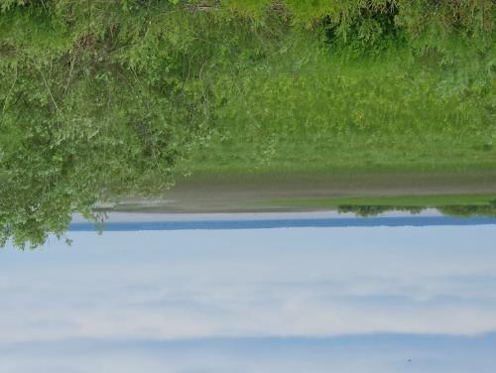 | 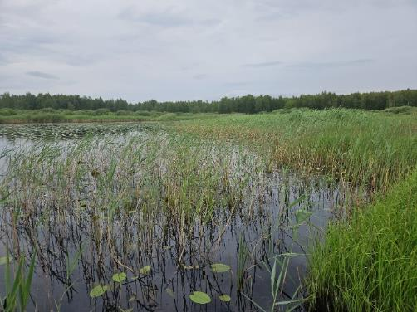
2.3.6.1. att. Skats uz Burtnieka ezeru DL “Burtnieka ezera pļavas” teritorijā 06.06.2024., D. Ozoliņa foto. | 2.3.6.2. att. Sedas vecupe DL “Burtnieka ezera pļavas” teritorijā 06.06.2024., D. Ozoliņa foto.

Sedas grīvas kreisajā krastā DL teritorijā atrodas 3 vecupes, kas atbilst biotopa 3150 Eitrofi ezeri ar iegrimušo ūdensaugu un peldaugu augāju 3. variantam Vecupes (vecupju un atteku izceslmes ezeri) ar daudzveidīgu, eitrofiem ezeriem raksturīgo augāju. Vecupēs kosntatētas vairākas makrofītu sugas: helofītu joslā – parastā niedre Phragmites australis, dižmeldru grīslis Carex pseudocyperus, krastmalas grīslis Carex acutiformis; nimfeīdu joslā – dzeltenās lēpes Nuphar lutea un sniegbaltās ūdensrozes Nymphaea candida; elodeīdu joslā – spožās glīvenes Potamogeton lucens.
Vecupju aizaugums 80 %, ko veido 30 % helofīti, 40 nimfeīdi un 10% elodeīdi (2.3.6.2. attēls). Sedas vecupju biotopu kvalitāte ir laba un to nodrošina ūdens apmaiņa ar ezeru un Sedas upi palu laikā. Vecupes ir salīdzinoši aizaugušas, tomēr jāņem vērā, ka tās ir seklas un mijiedarbībā ar bagātīgo augāju nodrošina dzīvotnes daudzām ūdens bezmugurkaulnieku sugām.
Izžūstošās Briedes vecupes un vecupes, kuru platība ir mazāka par 0,1 ha nav uzskatāmas par ES nozīmes īpaši aizsargājamiem biotopiem (Sniedze Kretalova, 2013 grām. Auniņš, 2013).
Nelielo platību dēļ stāvošu saldūdeņu biotopu sociāli ekonomiskā vērtība DL “Burtnieka ezera pļavas” ir maznozīmīga, salīdzinot ar Burtnieku kopumā, taču atzīmējamas zivju un medījamo ūdensputnu dzīvotnes.
DL “Burtnieka ezera pļavas” stāvošu saldūdeņu biotopus galvenie ietekmējošie faktori ir dabas procesi – eitrofikācija un aizaugšana, tomēr jāatzīmē arī cilvēku darbības izraisīta papildus barības vielu ienese no sateces baseina. Būtiskākā problēma ir Burtnieka vēsturiskais piesārņojums, ko veicinājuši daudz faktori, t.sk., saimnieciskā darbība sateces baseinā un ezera ūdens līmeņa pazemināšana.
Burtnieka ezeru negatīvi ietekmē biogēnu ieplūde no ezerā ietekošajām upēm (lauksaimniecības zemēm sateces baseinā) un, iespējams, notekūdeņu piesārņojums no Ausekļa vidusskolas, Burtnieku un Matīšu ciemiem, kur rekomendēts periodisks notekūdeņu attīrīšanas iekārtu darbības monitorings (LVĢMC, 2021).
DL “Burtnieka ezera pļavas” stāvošu saldūdeņu biotopu labvēlīgs aizsardzības stāvoklis tiks nodrošināts, saglabājot šī brīža Sedas vecupju biotopus un to ekoloģisko kvalitāti. Jāņem vērā, ka DL teritorijā atrodas tikai nelieli Burtnieka ezera līči, bet biotopu un ekoloģisko stāvokli veido procesi visā ezerā un tā sateces baseinā.
Ieteicama ekspansīvo niedru audžu pļaušana, kas daļēji aizņēmušas arī zālāju platības.

2.4. Sugas, to sociālekonomiskā vērtība un ietekmējošie faktori
Atbilstoši DL “Burtnieka ezera pļavas” izveidošanas mērķim, prioritātēm un sastopamajiem biotopiem šī DA plāna ietvaros teritorijā veikta putnu, bezmugurkaulnieku, vaskulāro augu un sūnu sugu izpēte (tālāk minētas arī izpētes laikā konstatētās ar meža biotopiem saistītās ķērpju un sēņu sugas), kā arī veikts zivju faunas izvērtējums. Pētījumi par zīdītājiem, abiniekiem un rāpuļiem DA plāna izstrādes laikā netika plānoti un netika veikti.

2.4.1. Vaskulārie augi, sūnas, ķērpji un sēnes
Apkopojot publicēto un DL “Burtnieka ezera pļavas” teritorijas apsekošanā 2024. gadā iegūto informāciju (3.5. pielikums), secināts, ka DL “Burtnieka ezera pļavas” un tam tieši piegulošajā teritorijā konstatētas 20 retas un īpaši aizsargājamas vaskulāro augu, sūnu, ķērpju un sēņu sugas (2.4.1.1. tabula). Tajā skaitā 11 īpaši aizsargājamas sugas (trīs šo sugu aizsardzībai var veidot mikroliegumus), kā arī 8 Latvijas Sarkanajā grāmatā iekļautas sugas. Atzīmētas arī konstatētās dabisko meža biotopu indikatorsugas un speciālās biotopu sugas, kā arī citas Latvijā reti sastopamas sugas (2.4.1.1. tabula). Lielākā daļa konstatēto īpaši aizsargājamo un reto sēņu, ķērpju, sūnaugu un vaskulāro augu sugu saistītas ar meža biotopiem, tomēr nozīmīgi ir arī zālāji un atsegumi, kā arī citas dzīvotnes, kas neatbilst ES nozīmes biotopa statusam (piemēram, meža ceļš).
1992. gada 21. maija Padomes Direktīva 92/43/EEK par dabisko dzīvotņu, savvaļas faunas un flora (Biotopu direktīvas) direktīvas II un IV pielikuma sūnaugu un vaskulāro augu sugas apsekotajā teritorijā netika konstatētas.
Jāpiezīmē, ka 10 konstatēto īpaši aizsargājamo un reto sugu atradnes ir ārpus DL “Burtnieka ezera pļavas” tiešā DL robežas tuvumā. Lai sekmētu šo atradņu saglabāšanos, tās iekļaujamas DL teritorijā.
Retākās no konstatētajām sugām ir Krimas divzobe Orthodicranum tauricum (Latvijā šobrīd zināmas tikai divas atradnes), zobainā īslaicīte Ephemerum serratum (Latvijā šobrīd zināmas aptuveni 15 atradnes), gludā bartrāmija Bartramia ithyphylla (Latvijā šobrīd zināmas tikai dažas atradnes, 2.4.1.1.att.), Vondrāčeka fosombronija Fossombronia wondraczekii (Latvijā šobrīd zināmas aptuveni 30 atradnes), Hellera ķīļlapīte Crossocalyx hellerianus, lielā raganzālīte Circaea lutetiana un mānīgā knīdija Cnidium dubium.
Atzīmējams arī Latvijā maz zināmais (10-20 atradnes) sārtais ūdenszieds Lemna turionifera, kas nelielā daudzumā tika atrasts Burtnieka D krasta grāvī pie Burtnieku laivu bāzes un Sedā 230 m pirms ietekas Burtniekā tieši blakus DL „Burtnieku ezera pļavas” robežai.

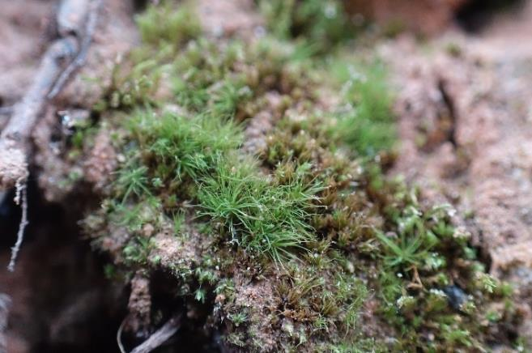 | 2.4.1.1. attēls. Gludā bartrāmija Bartramia ithyphylla uz Kapu klints Burtnieka DAA stāvkrasta nogāzē (skatu punkta koord. 397526N/577456E), L. Strazdiņas foto 21.10.2024.

2.4.1.1. tabula
DL “Burtnieka ezera pļavas” konstatētās retās un aizsargājamās sēņu, ķērpju, sūnaugu un vaskulāro augu sugas
Nosaukums | Aizsardzības statuss | Cits statuss | Sugas sastopamība Latvijā | Sugas sastopamība DL Burtnieka ezera pļavas un tā apsekotajā apkārtnē | Esošās un potenciālās ietekmes
Sēnes
Ozolu melnkausene Bulgaria inquinans | - | - | Pareti lapu koku un jauktos mežos uz atmirušas koksnes, galvenokārt uz ozola kritalām | Ļoti reti priežu- ozolu mežā (24LS126_3) Radziņmeža DR daļā uz ozola kritalas | Esošās ietekmes: nav konstatētas  Potenciālās ietekmes: atmirušās koksnes izvākšana
Ķērpji
Pumpurainā akrokordija  Acrocordia gemmata | - | DMB IS | Reti platlapju mežos uz ozoliem, kļavām, liepām, gobām | Burtnieka DAA stāvkrasta nogāžu mežā (24LS126_2) uz lapu koku mizas | Esošās ietekmes: nav konstatētas  Potenciālās ietekmes: nav konstatētas
Sarkanā bacīdija Bacidia rubella | ĪA | DMB IS | Diezgan bieži uz lapkoku mizas, galvenokārt uz apsēm un liepām | Burtnieka DAA stāvkrasta nogāžu mežā (24LS126_2) uz lapu koku mizas | Esošās ietekmes: nav konstatētas  Potenciālās ietekmes: nav konstatētas
Sūnaugi
Gludā bartrāmija Bartramia ithyphylla | ĪA |  | Dažas atradnes. | Uz Kapu klints 10 cm². | Nav.
Hellera ķīļlapīte Crossocalyx hellerianus (Anastrophyllumhellerianum) | ĪA, MIK | DMB SBS | Reti, galvenokārt A daļā, kā arī Kurzemes centrālajā daļā, ļoti reti piejūrā un Zemgalē, tikai uz atmirušas koksnes, uz egles un priedes kritalām, retāk uz apšu vai melnalkšņa kritalām | Ļoti reti priežu-ozolu mežā (24LS126_3) Radziņmeža DR daļā uz priedes kritalas | Esošās ietekmes: nav konstatētas  Potenciālās ietekmes: atmirušās koksnes izvākšana
Zobainā īslaicīte Ephemerum serratum | ĪA | LSG | Latvijā zināmas aptuveni 15 atradnes uz māla meža ceļiem, ezeru vai dīķu tuvumā, ganībās, arumos vai apdzīvotās vietās | Ļoti reti uz augsnes izdangāta meža ceļa malā pie priežu meža malas Radziņmeža DRR malā blakus DL robežai starp Tēvpļaviņu un Cāļteku | Esošās ietekmes: nav konstatētas  Potenciālās ietekmes: izmīdīšana un ceļa pārveidošana
Vondrāčeka fosombronija Fossombronia wondraczekii | - | LSG | Latvijā zināmas aptuveni 30 atradnes mitrās, applūstošās, traucētās, atklātās vietās uz smilšainas augsnes | Ļoti reti uz augsnes izdangāta meža ceļa malā pie priežu meža malas Radziņmeža DRR malā blakus DL robežai starp Tēvpļaviņu un Cāļteku | Esošās ietekmes: nav konstatētas  Potenciālās ietekmes: izmīdīšana un ceļa pārveidošana
Tievā gludlape  Homalia trichomanoides | - | DMB IS | Samērā bieži platlapju mežos, uz koka stumbra, pamatnes, akmeņiem | Reti priežu-ozolu mežā (24LS126_4) Radziņmeža R daļā un Burtnieka DAA stāvkrasta nogāžu mežā (24LS126_2) uz lapu koku mizas | Esošās ietekmes: nav konstatētas  Potenciālās ietekmes: nav konstatētas
Krimas divzobe Orthodicranum tauricum (Dicranum tauricum) | - | - | Ļoti reta suga, Latvijā zināmas tikai divas atradnes (otra – Gaujas Nacionālajā parkā), bioloģiski vecos mistrotos mežos uz lielas dimensijas kritalām | Ļoti reti priežu-ozolu mežā (24LS126_3) Radziņmeža DR daļā uz ozola kritalas | Esošās ietekmes: nav konstatētas  Potenciālās ietekmes: atmirušās koksnes izvākšana
Uzpūstā smaillape Lophozia ventricosa | - | DMB SBS | Reti. Bioloģiski vecos mežos uz atmirušās koksnes un koku saknēm | Ļoti reti priežu-ozolu mežā (24LS126_3) Radziņmeža DR daļā uz priedes kritalas | Esošās ietekmes: nav konstatētas  Potenciālās ietekmes: atmirušās koksnes izvākšana
Līklapu novellija Nowellia curvifolia | - | DMB IS | Bieži, visā Latvijā, skuju koku un mistrotos mežos uz egļu un priežu kritalām | Reti priežu-ozolu mežā (24LS126_3) Radziņmeža DR daļā uz priedes kritalas | Esošās ietekmes: nav konstatētas  Potenciālās ietekmes: atmirušās koksnes izvākšana
Rudens džeimsonīte  Syzygiella autumnalis (Jamesoniella autumnalis) | - | DMB IS | Nereti. Mitros jauktos mežos uz trupošas koksnes | Reti priežu-ozolu mežā (24LS126_3) Radziņmeža DR daļā uz priedes kritalas | Esošās ietekmes: nav konstatētas  Potenciālās ietekmes: atmirušās koksnes izvākšana
Hībenera ričija Riccia huebeneriana | ĪA | - | Ļoti reta, zināmas aptuveni piecas atradnes, Vidzemē pēdējo reizi konstatēta 1914. gadā | Ļoti reti uz augsnes izdangāta meža ceļa malā pie priežu meža malas Radziņmeža DRR malā blakus DL robežai starp Tēvpļaviņu un Cāļteku | Esošās ietekmes: nav konstatētas  Potenciālās ietekmes: izmīdīšana un ceļa pārveidošana
Vaskulārie augi
Lielā raganzālīte  Circaea lutetiana | ĪA,MIK | LSG,  DMB | Nevienmērīgi un reti izplatīta. Pārsvarā upju ielejās un vecos platlapju mežos | Burtnieka DAA stāvkrasta nogāžu mežā (24LS126_2) Veco kapu ZR pusē | Esošās ietekmes: nav konstatētas  Potenciālās ietekmes: izmīdīšana
Mānīgā knīdija Cnidium dubium | ĪA, MIK | LSG | Latvijā reti un nevienmērīgi. Mitrās pļavās, skrajos pieupju krūmājos un mežos | Tēvpļaviņa (4 atradnes 24US6_30, 500 eks.), Burtnieka ZAA krasta aizaugušais zālājs Tēvpļaviņas D pusē (2 atradnes – 55 eks.), zālājs pie Silzemnieku pludmales (13 atradnes 24US6_60 poligonā – 759 m2), sekundāri bērzu meži aizaugušo zālāju vietā, priežu meža mala gar veco meža ceļu, kā arī priežu-ozolu mežs (24LS126_3) Radziņmeža DR un R malā, kā arī sekundārs bērzu mežs pie Sedas ietekas. | Esošās ietekmes: pārmērīgs noēnojums  Potenciālās ietekmes: izmīdīšana
Baltijas dzegužpirkstīte  Dactylorhiza baltica | ĪA | LSG | Eiropas A un ZA daļas suga, kur Latvija ir bagātākais šīs sugas izplatības apvidus visā tās areālā, Latvijā sastopama diezgan bieži un aug pļavās, zāļu purvos un krūmājos, retāk skrajos mežos. | Eiķinupes kreisā krasta palieņu pļava (2 atradnes 18RZ689_45 poligonā – 2 eks.), Vīsraga pļava (1 atradne 18RZ689_65) | Esošās ietekmes: parāk agra pļauja jūlijā.
Sibīrijas skalbe  Iris sibirica | ĪA | LSG | Latvijā retumis gandrīz visā teritorijā, aug nelielām grupām mitrās mežmalās un meža pļavās, purvainās pļavās un zāļu purvos ezeru ieplakās un pēc platību nosusināšanas arī grāvjos, izzūd pļavu nosusināšanas un kultivēšanas dēļ. | 1 atradne – mēreni mitra pļava (Salmiņa, 2005; precīza atradnes vieta un populācijas stāvoklis nav zināms) | Trūkst informācijas.
sārtais ūdenszieds Lemna turionifera | - | - | Latvijā zināms 10-20 vietās. | Burtnieka D krasta grāvī pie Burtnieku laivu bāzes; Sedas upē 230 m pirms ietekas Burtniekā DL „Vidusburt-nieks”. | Ietekmes nav konstatētas.
Smaržīgā naktsvijole Platanthera bifolia | ĪA | LSG | Latvijā diezgan bieži mežos, mežmalās, pļavās, krūmājos un pārejas purvos | Ļoti reti priežu-ozolu mežā (24LS126_4) Radziņmeža R daļā | Esošās ietekmes: nav konstatētas  Potenciālās ietekmes: nav konstatētas
Zaļziedu naktsvijole Platanthera chlorantha | ĪA | LSG | Latvijā diezgan bieži pļavās, mežmalās un krūmājos, biežāk valsts A daļā | Vīsraga pļava (18RZ689_64 poligons – 3 eks.), ļoti reti Burtnieka DAA stāvkrasta nogāzes pakājē pie Vecajiem kapiem | Esošās ietekmes: nav konstatētas  Potenciālās ietekmes: izmīdīšana
Parastā strauspaparde Matteuccia struthiopteris | - | DMB IS | Retumis visā Latvijā. Mitros un auglīgos mežos un krūmājos, īpaši pieupju gravās un krastmalās | Reti Burtnieka DAA stāvkrasta nogāžu mežā (9180*, 24LS126_2) Veco kapu ZR pusē un „Lezdkalnu” D pusē | Esošās ietekmes: nav konstatētas  Potenciālās ietekmes: nav konstatētas
Saīsinājumi: ĪA – Īpaši aizsargājama suga (MK noteikumi Nr. 627, 2004); MIK – Mikrolieguma suga (MK noteikumi Nr. 940, 2012); LSG – Latvijas Sarkanās grāmatas suga, norādīta kategorija (Andrušaitis, 1998; Āboliņa, 1994); DMB IS/SBS – Dabisko meža biotopu indikatorsugas un speciālās biotopu sugas (Ek., Suško & Auziņš, 1998, Auniņš (red.), 2013).

Iepriekš apskatīto reto un aizsargājamo vaskulāro augu, sūnu, ķērpju un sēņu sugu galvenā sociāli ekonomiskā vērtība ir zinātnisko pētījumu un vides izglītības iespējas DL “Burtnieka ezera pļavas” teritorijā, kā arī estētiskā vērtība. Sugas ietekmējošie faktori apkopoti 2.4.1.1. tabulā un sugu saglabāšanās atkarīga no attiecīgo dzīvotņu stāvokļa un procesiem tajās: galvenokārt dabiskas attīstības mežos un zālāju apsaimniekošanas.
Kā DL “Burtnieka ezera pļavas” ietekmējošs faktors atzīmējamas konstatētās invazīvās augu sugas:
- Sosnovska latvānis, kas sastopams galvenokārt blakus DL – lielākas audzes uz D no Burtnieku Vecajiem kapiem, neliela audze arī uz Z no Burtnieku Vecajiem kapiem, kā arī daži eksemplāri DL teritorijā (B.4.6. pasākums, 1.4. pielikums);
- gar Silzemnieku poldera dambi sastopami daži ošlapu kļavas eksemplāri;
- pie DL robežas pie Burtnieku baznīcas aug vairākas vecas baltās apses, kā arī neliela baltās apses sējeņu (sakņu atvašu) audze,
- stāvkrasta pakājē starp Burtnieku vecajem kapiem un “Eermaļiem” kontatēta sīkziedu sprigane.
Nav pieļaujama sosnovska latvāņa, ošlapu kļavas un baltās apses izplatība DL teritorijā (pasākums B.4.6.), taču vecās baltās apses ir saglabājamas.

2.4.2. Bezmugurkaulnieki
Burtnieku ezerā periodiski veikti marozoobentosa organismu pētījumi, ko veicis Latvijas Universitātes Bioloģijas institūts, Vides risinājumu institūts (VRI). Detalizēti pētījumi Burtnieku ezerā, ietekošu upju grīvās un vecupēs veikti iepriekšēja DA plāna izstrādes laikā (Salmiņa, 2005). Iepriekšēja DA plāna izstrādes laikā pētīti arī tauriņi un spāres (Salmiņa, 2005). 2017. gadā DL teritorijā veikts Natura 2000 bezmugurkaulnieku sugu monitorings. Šī DA plāna izstrādes ietvaros veikta DL “Burtnieka ezera pļavas” apsekošana 2024. gadā (3.5. pielikums).
Kopumā DL “Burtnieka ezera pļavas” konstatētas 6 retas un īpaši aizsargājamas bezmugurkaulnieku sugas (2.4.2.1., 2.4.2.2. tabula).
2024. gadā pirmoreiz DL teritorijā konstatēta līdz šim prognozēta (Salmiņa 2005) suga zirgskābeņu zilenītis (lielais skābeņu zeltainītis) Lycaena dispar. Sugas pieaugušais indivīds konstatēts Eiķinupes palienē pie DL robežām, bet novērojuma brīdī atradies ārpus DL robežām (tomēr noteikti suga sastopamā nelielā skaitā arī DL teritorijā). Sugas populācija atbilstoši metodikai tiek vērtēta kā niecīga.
Spilgtā purvspāre L. pectoralis ir Latvijā mēreni izplatīta suga, kura apdzīvo dažāda veida stāvošu ūdeņu biotopus – eitrofus un distrofus ezerus, vecupes, dīķus un karjerus ar labi attīstītu veģetāciju. Eiropas mērogā populācija ir sarūkoša, bet Latvijā nav konstatēti būtiski negatīvi populāciju ietekmējoši faktori (Kalniņš, 2017). Spilgtā purvspāre DL teritorijā konstatēta 2017. gadā pie Briedes upes ietekas, veicot Natura 2000 bezmugurkaulnieku monitoringu, kā arī, veicot teritorijas apsekošanu 2024. gadā, konstatēti 2 pieauguši īpatņi starp Sedas grīvu un Burtnieka ezera peldvietu. Šai sugai piemēroti biotopi ir DL sastopamās vecupes, kas bagātas ar iegrimušo augāju un helofītiem, kā arī Silzemnieku poldera kanāls.
Resnvēdera purvspāre L. caudalis ir Latvijā izplatīta mēreni, sastopama, galvenokārt, maza un vidēja izmēra eitrofos ezeros un vecupēs. Eiropas mērogā populācija ir stabila un Latvijā nav zināmu būtisku sugu apdraudošu faktoru (Kalniņš, 2017). DL teritorijā blakus Silzemnieku polderim 2024. gadā konstatēti 3 resnvēdera purvspāres pieauguši īpatņi.
Lielā dižmakstene S. phalaenoides Latvijā sastopama reti, izplatīta galvenokārt Gaujas upju baseina apgabalā. Pieaugušās makstenes izlido no maija vidus līdz jūnija vidum. Kāpuri apdzīvo potamālas vidēja izmēra upes, pirmajās attīstības stadijās tie barojas ar detrītu, bet vēlāk kļūst plēsīgi un barojas ar dažādiem bentiskajiem bezmugurkaulniekiem (Berglind et al. 1999). Zināmas lielās dižmakstenes atradnes Briedes un Eiķinupes grīvās, tomēr 2024. gadā suga netika novērota.
Krastu medniekzirnekļa Dolomedes plantarius sastopamība DL bija zināma iepriekš (Salmiņa 2005) un apstiprinājās arī 2024. gadā. Šī suga apdzīvo nelielus stāvošos ūdeņus un ir sastopama, domājams, gar visu Burtnieka ezera piekrasti piemērotajās dzīvotnēs, veidojot indivīdiem bagātu populāciju.
Pūkainais īsspārnis Emus hirtus DL teritorijā 2024. gadā konstatēts pirmoreiz. Šī suga seko lieliem zālēdājiem un nelielā skaitā var būt sastopama piemērotajās dzīvotnēs ganībā DL teritorijā
Iepriekšējā DA plānā (Salmiņa 2005) minēts, ka DL “Burtnieka ezera pļavas” teritorijā konstatēti piemēroti saldūdens biotopi arī īpaši aizsargājamajām sugām platajai airvabolei Dytiscus latissimus, divjoslu airvabolei Graphoderus bilineatus, sīkspārei Nehalennia speciosa, strautspārei Cordulegaster boltonii un raibgalvas purvspārei Leucorrhinia albifrons. Pēc DL teritorijas apsekošanas 2024. gada jūnijā secināts, ka visticamāk DL teritorijā sīkspāre N. speciosa un strautspāre C. boltonii nav sastopamas, jo piemēroti biotopi šīm sugām netika konstatēti.
DL teritorijā potenciāli varētu būt sastopams arī skabiozu pļavraibenis Euphydrias aurinia, kura barības augs DL teritorijā pagaidām nav konstatēts.
Pētījumos Burtnieku baznīcas un Burtnieku apkārtnē ārpus DL teritorijas konstatēts īpaši aizsargājamais lapkoku praulgrauzis Osmoderma barnabita, kas apdzīvo parku ap Burtnieku baznīcu un tur esosošo Burtnieku dižliepu, kā arī Dambju dižozolu. Šīs lapkoku praulgrauža atradnes nereti kļūdaini tiek attiecinātas uz DL “Burtnieka ezera pļavas” teritoriju.
Kā bezmugurkaulnieku sugu sociāli ekonomisko vērtību var minēt zinātnisko pētījumu un vides izglītības iespējas DL “Burtnieka ezera pļavas” teritorijā.
Bezmugurkaulnieku sugas ietekmējošie faktori DL “Burtnieka ezera pļavas” ir gan dabiskie procesi, gan cilvēka saimnieciskā darbība. Ar ūdeņiem saistītajām īpaši aizsargājamo bezmugurkaulnieku sugām labvēlīga ir to dzīvotņu dabiskā attīstība. Savukārt zālāju biotopos sastopamo zirgskābeņu zilenīti un pūkaino īspārni nelabvēlīgi ietekmē zālāju nepietiekoša apsaimniekošana.
Īpaši aizsargājamo bezmugurkaulnieku sugu labvēlīga aizsardzības stāvokļa nodrošināšanai nepieciešama
- ūdeņu un to krastmalu dabiska attīstība un saudzīga apsaimniekošana,
- zālāju apsaimniekošana pļaujot vai noganot.
Skabiozu pļavraibeņa pieaugušie indivīdi Latvijas apstākļos ir aktīvi maijā un jūnijā, lielā skābeņu zeltainīša – no maija beigām līdz pat septembra vidum ar aktivitātes maksimumu jūnijā un jūlijā. Tādēļ šīm sugām ieteicama pļaušana ne agrāk par jūlija otro pusi..
2.4.2.1. tabula
Īpaši aizsargājamās bezmugurkaulnieku sugas DL teritorijā un to aizsardzības statuss
(Tabulā ir uzskaitītas arī 1998.g. izdevuma Latvijas Sarkanās grāmatas bezmugurkaulnieku sējumā iekļautas sugas.)
Nr.  p.k. | Sugas nosaukums latviski | Sugas nosaukums latīniski | Sugas aizsardzības statuss valstī |  | Sugas labvēlīga aizsardzības stāvokļa novērtējums valstī kopumā (atbilstoši ETC datiem, tikai direktīvu pielikumos iekļautajām sugām) | Sugas labvēlīga aizsardzības stāvokļa novērtējums konkrētajā ĪADT (direktīvas pielikumos iekļautajām sugām informāciju norāda atbilstoši ETC kategorijām)
Nr.  p.k. | Sugas nosaukums latviski | Sugas nosaukums latīniski | Īpaši aizsargājama suga atbilstoši 14.11.2000. MK noteikumiem Nr. 396  (ar ¹ atzīmēt mikroliegumu sugas 18.12.2012. MK noteikumiem Nr. 940) | Biotopu direktīvas pielikumos iekļauta suga (ar * atzīmē prioritārās sugas)
1. | zirgskābeņu zilenītis (lielais skābeņu zeltainītis) | Lycaena dispar | ir | II, IV | labvēlīgs (FV) | nelabvēlīgs (U2)
2. | pūkainais īsspārnis | Emus hirtus | nav | nav | n/a | nelabvēlīgs
3. | krastu medniekzirneklis | Dolomedes plantarius | nav | nav | n/a | labvēlīgs
4. | lielā dižmakstene | Semblis phalaenoides | ir | nav | n/a | labvēlīgs
5. | Resnvēdera purvspāre | Leucorrhinia caudalis | ir | II, IV | labvēlīgs (FV) | Labvēlīgs (FV)
6. | Spilgtā purvspāre | Leucorrhinia pectoralis | ir | II, IV | labvēlīgs (FV) | Labvēlīgs (FV)

2.4.2.2. tabula
Biotopu direktīvas pielikumos iekļauto sugu populāciju lielums un sugu dzīvotņu platība
(Tabulā ir uzskaitītas arī 1998.g. izdevuma Latvijas Sarkanās grāmatas bezmugurkaulnieku sējumā iekļautas sugas.)
Nr.p.k. | Sugas nosaukums (latviski un latīniski) | Sugas populācijas lielums DL teritorijā (indivīdi) |  | Teritorijā esošās sugas populācijas attiecība (%) pret sugas populāciju Natura 2000 teritorijās Latvijā kopumā | Teritorijā esošās sugas populācijas attiecība (%) pret sugas populāciju valstī | Sugas dzīvotnes platība (ha) | Sugas dzīvotnes platības attiecība (%) pret sugas dzīvotnes platību Natura 2000 teritorijās Latvijā kopumā
 |  | Min. | Maks.
1. | zirgskābeņu zilenītis (lielais skābeņu zeltainītis)  Lycaena dispar | 2 | 40 | <1 % | <1 % | 1-5 (potenciālas platības ir daudz lielākas, tomēr nepieciešami apsaimniekošanas pasākumi to uzturēšanai) | <1 %
4. | Resnvēdera purvspāre Leucorrhinia caudalis | 3 | 60 | <1% | <1% | 3 | <1 %
5. | Spilgtā purvspāre Leucorrhinia pectoralis | 2 | 40 | <1% | <1% | 3 | <1 %

2.4.3. Zivis
Zivju faunas apraksts sagatavots, izmantojot informāciju par Burtnieka ezerā iepriekš veiktajiem ihtiofaunas pētījumiem un citu literatūru (3.5. pielikums). Ezerā pēdējo 15 gadu periodā ir veikti vairāki ar zivju resursiem saistīti pētījumi, kā arī veiktas atsevišķas kontrolzvejas.
Ar MK 12.03.2002. noteikumiem Nr. 118 „Noteikumi par virszemes un pazemes ūdeņu kvalitāti” Burtnieka ezers ir noteikts par prioritārajiem karpveidīgo zivju ūdeņiem.
Burtnieka ezera, kā arī ar ezeru savienoto upju lejteču zivju fauna ir daudzveidīga, tajā sastopama liela daļa no Latvijā konstatētajām saldūdens zivju sugām. Ezerā ik pa laikam tiek veikta zivju resursu papildināšana. Spriežot pēc nozvejas statistikas un licencētās makšķerēšanas lomu atskaišu datiem Burtnieka ezerā, var secināt, ka saimnieciski nozīmīgākās zivju sugas ir zandarti un līdakas, taču salīdzinoši lielā daudzumā ezerā tiek iegūti arī līņi, plauži, pliči, asari, ruduļi un citu sugu zivis. Zivju fauna Burtnieka ezerā ietekošo upju lejtecēs domājams būtiski neatšķiras no ezera zivju faunas un ir savstarpēji saistīta ar to.
Burtnieka ezerā pēdējos gados konstatētas trīs īpaši aizsargājamās zivju sugas: akmeņgrauzis Cobitis taenia, ausleja Leucaspius delineatus un salate Leuciscus aspius (2.3.4.1. - 2.3.4.3. tabula) taču ņemot vērā DL “Burtnieka ezera pļavas” ietilpstošo ezera platību (24,2 ha no ezera kopējās 4000 ha platības) uz DL teritoriju faktiski attiecināms tikai akmeņgrauzis un ausleja.

2.4.3.1. tabula
Burtnieka ezera īpaši aizsargājamās zivju sugas
Suga | Konstatācijas gads | Normatīvais akts
Suga | Konstatācijas gads | Direktīva 92/43/EEK ¹ | Bernes konvencija ² | MK noteikumi Nr. 396 ³
Akmeņgrauzis | 2023; 2014*; 2006; 2001; 1996; 1994; 1980. | + | +
Ausleja | 2020; 2006; 2001 |  | +
Salate | 2014* | + |  | +
¹ - Eiropas Padomes 1992. gada 21. maija Direktīva 92/43/EEK par dabisko biotopu, savvaļas faunas un floras aizsardzību;
² - 1979. gada Bernes konvencija par Eiropas dzīvās dabas un dabisko dzīvotņu aizsardzību;
³ - MK 14.11.2000. noteikumi Nr. 396 ''Noteikumi par īpaši aizsargājamo sugu un ierobežoti izmantojamo īpaši aizsargājamo sugu sarakstu''.
* - 2013-2015. gadu pētījuma periods; nav atzīmēts, kurā gadā sugu īpatņi konstatēti.

Akmeņgrauzis Burtnieka ezerā tiek konstatēts regulāri, kas norāda uz stabilu populāciju. Latvijā akmeņgrauzis bieži sastopams gan upēs, gan ezeros. Speciāli pētījumi ar mērķi novērtēt akmeņgraužu populāciju stāvokli Latvijā nav veikti, taču veiktās kontrolzvejas liecina, ka akmeņgraužu sastopamība valsts mērogā nav samazinājusies. Apdraudējumi un stresi akmeņgraužu populācijām Latvijā nav speciāli pētīti, taču domājams, ka galvenais apdraudējums var būt dažādi grunts izstrādes darbi un ķīmisks piesārņojums, kam parasti ir lokāls mērogs un, kas, ņemot vērā sugas plašo sastopamību, neatstāj būtisku ietekmi uz populāciju stāvokli valstī kopumā. Projekta LIFE FOR ietvaros veiktajā novērtējumā pēc IUCN kritērijiem sugas stāvoklis Latvijā ir novērtēts kā drošs (LC jeb least concerned).

Lai arī tiek konstatēta neregulāri, acīmredzot Burtnieka ezerā pastāv dabiski atražojoša auslejas populācija. Ausleja ir uzskatāma par vienu no biežāk sastopamajām zivju sugām Latvijas ezeros. Šobrīd pieejamie dati liek domāt, ka auslejas izplatība kopumā palielinās, ko nosaka šīs sugas eksistencei labvēlīgi vides apstākļi (klimata pasiltināšanās un eitrofikācija), izplatīšana, ielaižot tās kopā ar zivīm no dīķsaimniecībām, gan arī nesaskaņota sugas pārvadāšana starp ūdenstilpēm, izmantojot to kā ēsmas zivtiņu makšķerēšanā. Sugas sastopamības samazināšanās netiek prognozēta. Būtiski sugas apdraudējumi nav konstatēti. LIFE FOR SPECIES ietvaros veiktajā novērtējumā pēc IUCN kritērijiem sugas stāvoklis Latvijā ir novērtēts kā drošs (LC jeb least concerned).

Salate galvenokārt apdzīvo ūdens atklāto daļu liela un vidēja izmēra zemieņu upēs, bet var būt sastopama ar upēm savienotos ezeros, kur piemēroti barošanās apstākļi. Salates populācija Burtnieka ezerā acīmredzot ir neliela un sugas konstatēšanai ir gadījuma raksturs.
2.3.4.2. tabula
Īpaši aizsargājamās zivju sugas DL teritorijā un to aizsardzības statuss
Nr.  p.k. | Sugas nosaukums latviski | Sugas nosaukums latīniski | Sugas aizsardzības statuss valstī |  | Sugas labvēlīga aizsardzības stāvokļa novērtējums valstī kopumā (atbilstoši ETC datiem, tikai direktīvu pielikumos iekļautajām sugām) | Sugas labvēlīga aizsardzības stāvokļa novērtējums konkrētajā ĪADT (direktīvas pielikumos iekļautajām sugām informāciju norāda atbilstoši ETC kategorijām)
Nr.  p.k. | Sugas nosaukums latviski | Sugas nosaukums latīniski | Īpaši aizsargājama suga atbilstoši 14.11.2000. MK noteikumiem Nr. 396  (ar ¹ atzīmēt mikroliegumu sugas 18.12.2012. MK noteikumiem Nr. 940) | Biotopu direktīvas pielikumos iekļauta suga (ar * atzīmē prioritārās sugas)
1. | akmeņgrauzis | Cobitis taenia | nav | II | labvēlīgs (FV) | labvēlīgs
2. | ausleja | Leucaspius delineatus | nav | nav | labvēlīgs (FV) | labvēlīgs

2.3.4.3. tabula
Biotopu direktīvas pielikumos iekļauto sugu populāciju lielums un sugu dzīvotņu platība
(Tabulā ir uzskaitītas arī 1998.g. izdevuma Latvijas Sarkanās grāmatas bezmugurkaulnieku sējumā iekļautas sugas.)
Nr.p.k. | Sugas nosaukums (latviski un latīniski) | Sugas populācijas lielums DL teritorijā* |  | Teritorijā esošās sugas populācijas attiecība (%) pret sugas populāciju Natura 2000 teritorijās Latvijā kopumā | Teritorijā esošās sugas populācijas attiecība (%) pret sugas populāciju valstī | Sugas dzīvotnes platība (ha) | Sugas dzīvotnes platības attiecība (%) pret sugas dzīvotnes platību Natura 2000 teritorijās Latvijā kopumā
 |  | Min. | Maks.
1. | akmeņgrauzis  Cobitis taenia | 6 | 6 | <1 % | <1 % | 6 ha | <1 %
* - populācijas lielums pieņemts vienāds ar pieejamās dzīvotnes platību (6 ha saskaņā LIFE IP Nature datiem)
Burtnieka ezera zivju sugām ir ļoti nozīmīga sociāli ekonomiskā vērtība kā vērtīgam zvejas un makšķerēšanas resursam, lai gan tieši uz DL “Burtnieka ezera pļavas” tas ir maz attiecināms DL ietilpstošās mazās ezera platības dēļ. DL teritorijā esošo upju zivju resursus izmanto tikai makšķernieki.
DL “Burtnieka ezera pļavas” sastopamās zivju sugas ietekmējošie faktori ir galvenokārt dabiskie procesi.
Vietējo īpaši aizsargājamo zivju sugu populācijas kopumā var uzskatīt par stabilām, jo tās būtiski neietekmē vides izmaiņas. Lai arī Burtnieka ezerā notiek rūpnieciskā zveja un tajā ir salīdzinoši augsts makšķerēšanas spiediens, akmeņgrauzis un ausleja nav makšķerēšanas un zvejas mērķsugas, tāpēc nav arī ieguves objekti. Auslejas un akmeņgraužus mēdz izmantot kā ēsmas zivis makšķerēšanā, taču tas nevar ietekmēt to populāciju stāvokli.
Negatīvu ietekmi uz akmeņgraužu populāciju var atstāt darbība, kuras rezultātā no tiek izņemta grunts kopā ar akmeņgraužiem (piemēram, grunts tīrīšanas, sūknēšanas vai padziļināšanas darbi), kā rezultātā uz laiku var samazināties akmeņgraužu daudzums konkrētajā darbības ietekmes zonā. Izņemamo substrātu iespēju robežās vēlams caurskatīt un atlaist ezerā tajā konstatētas zivis.
Pēdējos gados Burtnieka ezerā tiek veikti zivju dabisko dzīvotņu kvalitātes uzlabošanas un nārsta vietu atjaunošanas pasākumi, tostarp arī Burtniekos un Silzemnieku pludmalē – veikta niedru un meldru pļaušana vairāku hektāru platībā. Tomēr nav zināms kāda ir šo darbu ietekme uz īpaši aizsargājamām zivju sugām.
Ņemot vērā Burtnieka ezera un tajā sastopamo īpaši aizsargājamo zivju sugu populāciju stāvokli, kā arī patreizējo un iespējamo antropogēno ietekmi, speciāli apsaimniekošanas pasākumi īpaši aizsargājamo zivju sugām DL “Burtnieka ezera pļavas” teritorijā nav nepieciešami.
Ietekmes uz zivju sugām samazināšanai ieteicams darbus, kas saistīti ar ūdenstilpju gultni vai ūdeni, neveikt galvenajā zivju nārsta un ikru attīstības laikā no 1. aprīļa līdz 20. jūnijam, bet Eiķinupē, Sedā un Briedē – no 1. janvāra līdz 20 jūnijam. Vēlams veikt arī pasākumus, lai samazinātu uzduļķojuma veidošanos un ierobežotu tā izplatīšanos, kā arī pasākumus, lai novērstu cita veida ūdens piesārņošanas (naftas produkti, celtniecības ķimikālijas u.c.) risku.

2.4.4. Putni
DL “Burtnieka ezera pļavas” 2000. gadā tika atzītas par ES putniem nozīmīgu vietu (Račinskis, Stīpniece 2000), vēlāk vieta sadalīta divās atsevišķās vietās. Burtnieka ezera pļavām piešķirts kods – LV083, pamatojoties uz teritorijā ligzdojošo griežu (20–50 pāri) populāciju (Račinskis 2004). Starp nozīmīgām sugām izcelts arī ķikuts, taču tā populācija vērtēta no nulles līdz diviem pāriem un šī suga līdz ar to nesasniedza putniem nozīmīgai vietai nepieciešamo kvalifikācijas skaitu (Račinskis 2004).
Pirmie reģistrētie putnu novērojumi pie Burtnieka ezera ir veikti 1950. gados (Egons Tauriņš, nepubl. dati, cit. pēc. Račinskis, Stīpniece 2000). Taču līdz pat 1990. gadu beigām teritorijā ir tikai gadījuma novērojumi (Račinskis, Stīpniece 2000). Tad veikti sistemātiski putnu novērojumi, lai meklētu konkrētas sugas – ķikutu (Auniņš 2001) un novērtētu teritorijas atbilstību putniem nozīmīgas statusam (Račinskis, Stīpniece 2000). Nākamā padziļinātā izpēte veikta 2000. gadu sākumā pirmā DA plāna izstrādes ietvaros (Salmiņa 2006). 2021. gadā teritorijā veikti novērojumi Latvijas zosu populācijas novērtējuma pētījuma ietvaros (Stīpniece u.c. 2022).
Šī DA plāna izstrādes ietvaros DL “Burtnieka ezera pļavas” izpēte veikta ar maršrutu metodi maijā – jūnija sākumā, reģistrējot redzētos un dzirdētos putnus (3.5. pielikums). Teritorijas putnu faunas novērtēšanai izmantoti arī citu novērotāju dati, kas ziņoti portālā www.dabasdati.lv.
Izvērtējot publicētos datus un veicot teritorijas izpēti DA plāna izstrādes laikā, secināts, ka līdz 2024. gadam DL “Burtnieka ezera plavas” teritorijā dažādos gadalaikos novērotas 193 putnu sugas, no kurām 61 suga pēc dažādiem kritērijiem uzskatāma par aizsargājamu (2.4.4.2. tabula). No šīm sugām tikai 15 īpaši aizsargājamas putnu sugas, iespējams, ligzdo DL teritorijā katru gadu. Pārējo 46 sugu ligzdošana nav pierādīta vai tās DL teritorijā vairs neligzdo (kaut gan ir ligzdojušas senāk) vai arī tās sastopamas Latvijā tikai caurceļošanas laikā un pie mums neligzdo vispār. No iespējami ligzdojošajām 15 īpaši aizsargājamām putnu sugām, salīdzinot ar iepriekšējo DA plānu (Salmiņa 2006),
- 3 sugām populācijas vērtējums nav mainījies: tītiņam, pelēkajai dzilnai un sila cīrulim;
- 5 sugām populācijas novērtējums patlaban ir lielāks: lielajam dumpim, dzērvei, ormanītim, vidējam dzenim un brūnajai čakstei;
- 3 sugām populācijas vērtējums 2024. gadā ir mazāks nekā iepriekš – lauka piekūnam, griezei un baltmugurdzenim;
- 4 sugas dabas DL vairs neligzdo vispār: ķikuts, dīķa tilbīte, mazais ķīris un purva pūce.
Jāatzīmē arī zivjērgļa ligzdošanas teritorija DL piegulošajā Radziņmežā.

Ķikuts Gallinago media
Pēc pētījumiem 2024. gada sezonā ir jākonstatē, ka ķikutu riests ir izzudis. Tuvākais novērojums gan laika, gan vietas ziņā ir 2021. gada 21. jūlijā, kad ķikuts novērots piemērotā biotopā pie Rūņu grāvja Briedes upes palienē Burtnieku pagastā (D. Ūlands www.dabasdati.lv), apmēram 5 km no DL teritorijas (2.4.4.1. attēlā redzamā karte ar punktu). Taču arī tur viens novērojums var nenozīmēt riesta eksistenci 2024. gadā.

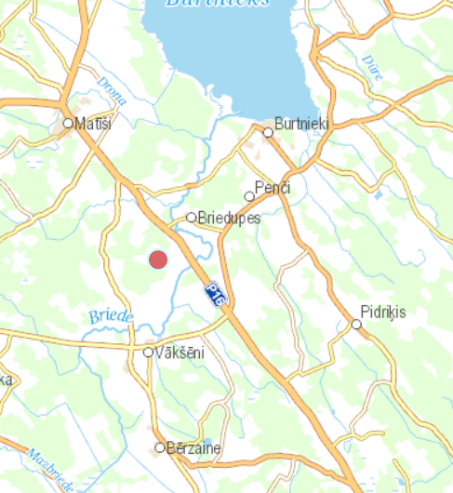
Visticamāk ķikutu riests ir izzudis tādēļ, ka bijusī riesta vieta ir pārāk aizaugusi ar krūmiem, salīdzinot ar situāciju pirms 20 gadiem, kad tika izstrādāts iepriekšējais DA plāns (Auniņš 2001; Salmiņa 2006). Taču jau 2005. gadā konstatēts, ka DL teritorijā esošais ķikutu riests ir mazs un riestojošo putnu skaits tajā svārstās no 0 līdz 3 gaiļiem (Salmiņa 2006). Ķikuts salīdzinājumā ar radniecīgo mērkaziņu, nekad neapdzīvo krūmājus. Riestam ir iespējams atjaunoties tikai un vienīgi tad, ja pļavas tiek regulāri pļautas un tām neļauj aizaugt ar krūmiem. Taču riesta atjaunošanās ir atkarīga arī no tā, vai tuvumā ir ķikuta populācija, kas varēs nodrošināt DL teritorijā atjaunotā zālāja apdzīvošanu.

2.4.4.1. attēls. Ķikuta (Gallinago media) novērojums 2021. gada 21. jūlijā (Dāvis Ūlands; www.dabasdati.lv)

Grieze Crex crex
Griezes populācijas stāvoklis pēdējo desmit gadu laikā Latvijā vispār ir pasliktinājies (Keišs 2023). Lai gan īpaši pētījumi par samazināšanās cēloņiem nav veikti, visticamāk tie ir divi procesi, kas notiek vienlaikus – lauksaimniecības intensifikācija – gan pļavu un ganību aparšana, gan pārāk intensīva: agra un vairākkārtēja, pļaušana, kas neļauj griezēm izvadāt mazuļus. Otrs process, kas daudzviet tuvojas noslēguma fāzei ir lauksaimniecības zemju pamešana un apmežošanās – krūmos un mežā griezes neligzdo. Šīs pārmaiņas ir skārušas arī DL “Burtnieka ezera pļavas”. Jau iepriekšējā DA plānā ir minēts, ka griežu skaits, salīdzinot ar iepriekšējām uzskaitēm (Račinskis, Stīpniece 2000) ir samazinājies (Salmiņa 2006). Patlaban esošajā DL teritorijā griezēm piemērotu vietu palicis maz. Daudzas sākotnējās pļavas ir aizaugušas ar krūmiem un niedrēm un kļuvušās par griezēm nepiemērotiem biotopiem (2.4.4.2. att.). Patlaban griezēm piemērotākie biotopi ir saglabājušies ap Eiķinupi apsaimniekotajās pļavās, kā arī Silzemnieku poldera zālājos.

Pārējās īpaši aizsargājamās ligzdojošo putnu sugas
No īpaši aizsargājamām sugām DL teritorijā vēl regulāri (katru gadu) ligzdo lielais dumpis Botaurus stellaris, dzērve Grus grus, ormanītis Porzana porzana un brūnā čakste Lanius collurio. No šīm sugām tikai ormanītis ir tipiska slapju pļavu suga. Lielais dumpis ligzdo niedrājos, kas nav DL prioritāte, un izmanto arī ezera niedrājus ārpus DL robežām. Dzērve ligzdo ļoti dažādos slapjos biotopos – tai skaitā slapjos mežos, bet brūnā čakste dod priekšroku krūmainām pļavām, tādēļ arī šīs sugas skaita pieaugums, salīdzinot ar iepriekšējo vērtējumu, ir pļavu aizaugšanas dēļ, kas pļavu putnu aizsardzības kontekstā vērtējams negatīvi. Vēl jāpiemin baltais stārķis Ciconia ciconia, kas gan DL teritorijā neligzdo, bet kam DL pļavas ir nozīmīga barošanās vieta. Pārējās īpaši aizsargājamās sugas – lauka piekūns Falco tinunculus, tītiņš Jynx torquilla, pelēkā dzilna Picus canus vidējais dzenis Dendrocopos medius, baltmugurdzenis Dendrocopos leucotos un sila cīrulis Lullula arborea ligzdo DL perifērijā un nav DL mērķa sugas, pie tam lauka piekūns 2024. gadā visticamāk ligzdoja lielākā attālumā no DL teritorijas.

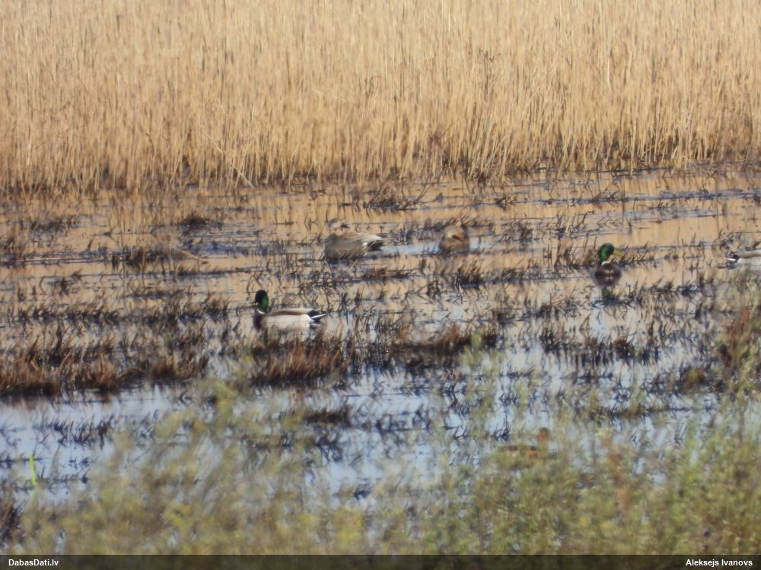

2.4.4.2. attēls. Pelēkās pīles Anas strepera un meža pīles Anas platyrhynchos ar niedrēm aizaugušajā DL “Burtnieka ezera pļavas” daļā pie Silzemnieku poldera 0.05.2022. (Alekseja Ivanova foto, www.dabasdati.lv). Attēls demonstrē pļavu degradāciju niedres ekspansijas dēļ. Tas ir iemesls, kādēļ šī DL daļa vairs nav piemērota vairumam pļavu putnu sugu.

Caurceļojošās zosis
Vēl nesadalītās Putniem nozīmīgās vietas – Burtnieka, kvalifikācijai Račinskis un Stīpniece (2000) min arī caurceļojošās sējas un baltpieres zosis (Anser fabalis un Anser albifrons), konkrēta skaita vietā gan minot “tūkstoši” (Račinskis, Stīpniece 2000:99). Tas vienmēr ir grūts un visbiežāk neiespējams uzdevums – novērtēt, cik daudz zosu izmanto kādu teritoriju pavasara ceļošanas laikā, jo zosu skaits nemitīgi mainās, daļa aizceļo un klāt nāk jaunas. 2021. gadā veiktajā caurceļojošo zosu izpētē Latvijā (Stīpniece u.c. 2022), konstatēts, ka Burtnieka ezera apkaimei cauri izceļo varbūt pat 30 000 zosu, taču ne mazāk kā 15 000 – precīzu skaitu grūti novērtēt augstāk minēto iemeslu dēļ. 2001. gadā visvairāk zosu vienlaikus Burtnieka ezera apkaimē bija aprīlī (15 000), tad martā (13 900) un vismazāk maijā (3500), tomēr jāatceras, ka zosu skaitu un uzturēšanās ilgumu nosaka pavasara gaita gan Latvijā, gan zosu ligzdošanas vietās tundrā, tādēļ tā var būt atšķirīga dažādos gados. Taču absolūti lielākā daļa no šī zosu skaita neizmanto pašreizējo DL teritoriju, bet gan tālāk no ezera esošos klajos laukus (tai skaitā Silzemnieku polderi) un pašu Burtnieka ezera akvatoriju nakšņošanai drošā vietā (uz ūdens). Pašreizējā DL teritorija zosīm ir nenozīmīga, jo ir salīdzinoši šaura josla, pie tam lielākoties aizaugusi ar krūmiem un niedrēm, kas zosīm nav piemērota – zosis baidās no nepārredzamām teritorijām iespējamās plēsonības dēļ.
Arī 2024. gada 5. maijā tika novērotas apmēram tūkstotis caurceļojošu zosu (sējas un baltpieres zosis jauktā barā), taču – uz D no Burtnieku ciema, nevis DL teritorijā. Caurceļojošās zosis neapšaubāmi ir Burtnieka ezera ekosistēmas svarīga sastāvdaļa, taču no abām teritorijām – DL “Burtnieka ezera pļavas” un Silzemnieku poldera, nozīmīga atpūtas vieta ir tikai Silzemnieku polderis, jo pašreizējā DL teritorijā ir pārāk daudz krūmu un tā ir pārāk šaura, lai tajā uzturētos ievērojams skaits zosu.
Pļavu esamība ezera tuvumā piedāvā dabiskas atpūtas vietas caurceļojošajām zosīm, taču tās, protams, mēģinās baroties kultūraugu sējumos, jo tie piedāvā daudz augstvērtīgāku barību. Tādēļ pie tā saucamās “zosu problēmas” (Fox 2017) lielā mērā vainojamas ainavas izmaiņas, ko radījuši paši lauksaimnieki (Fox, Abraham 2017).

Putnu BVZ indikatorsugas
Putnu BVZ indikatorsugu (Auniņš A. 2013.) ligzdojošo pāru skaita novērtējums teritorijā redzams 2.4.4.1. tabulā. Pēc šiem kritērijiem, visas vēl saglabājušās pļavas esošajā DL kvalificējas putnu BVZ statusam pļavās ligzdojošo pīļu sugu – platknābja Anas clypeata, prīkšķes Anas querquedula un pelēkās pīles Anas strepera dēļ. Tāpat daļā DL ligzdo vēl astoņas putnu BVZ indikatorsugas: grieze, ormanītis, dumbrcālis Rallus aquaticus, ķīvīte Vanellus vanellu), mērkaziņa Gallinago gallinago, dzeltenā cielava Motacilla flava, brūnā čakste Lanius collurio un mazais svilpis Carpodacus erythrinus. Putnu BVZ telpiskie dati sagatavoti ģeodatubāzes formā ievietošanai DDPS Ozols.
Tomēr BVZ no putnu viedokļa vairs nav ar krūmiem un niedrēm aizaugušajās DL daļas, neskatoties, ka tajās vēl ligzdo mazie svilpji un brūnās čakstes, jo tās nav pļavu sugas un to ligzdošana nekvalificē šīs teritorijas pļavu putnu BVZ statusam, it īpaši, ja tās vairs nav apsaimniekotas – netiek pļautas un pakāpeniski aizaug. DL “Burtnieku ezera pļavas” lielā mērā jau ir aizaugušas (tādēļ no putnu viedokļa daudzviet vairs nav uzlūkojamas kā “pļavas”), jo pēc iepriekšējā DA plāna izstrādāšanas 2005. gadā, acīmredzot, vairs nav apsaimniekotas.
2.4.4.1. tabula.
Ligzdojošo pāru novērtējums putnu indikatorsugām BVZ noteikšanai
Suga |  |  | DL “Burtnieka ezera pļavas” | Silzemnieku polderī
Baltais stārķis | Ciconia ciconia |  | nozīmīga barošanās vieta | nozīmīga barošanās vieta
Platknābis* | Anas clypeata |  | 1–5 | 1–5
Prīkšķe* | Anas querquedula |  | 1–5 | 1–5
Pelēkā pīle* | Anas strepera |  | 1–5 | 1–5
Mazais ērglis | Aquilla pomarina |  | 0–1 | nozīmīga barošanās vieta
Pļavu lija* | Circus pygargus |  | 0–1 | 1
Lauku lija* | Circus cyaneus |  | 0–1 | 0–1
Rubenis | Lyrurus tetrix |  | 0 | 0–10
Grieze | Crex crex |  | 10–15 | 10–20
Ormanītis | Porzana porzana |  | 5–15 | 5–10
Dumbcālis | Rallus aquaticus |  | 1–10 | 0–1
Jūrasžagata | Haematopus ostralegus |  | 0 | 0
Ķīvīte | Vanellus vanellus |  | 10–15 | 15–25
Šinca šņībītis* | Calidris alpina |  | 0 | 0
Gugatnis* | Philomachus pugnax |  | 0 | 0–1
Pļavu tilbīte* | Tringa totanus |  | 0 | 0–5
Dīķu tilbīte* | Tringa stagnatilis |  | 0 | 0
Melnā puskuitala* |  | Limosa limosa | 0 | 0
Kuitala | Numenius arquata |  | 0–1 | 0–1
Ķikuts* | Gallinago media |  | 0 | 0
Mērkaziņa | Gallinago gallinago |  | 10–20 | 5–10
Purva pūce* | Asio flammeus |  | 0 | 0–1
Pļavu čipste | Anthus pratensis |  | 0–5 | 10–20
Stepes čipste* | Anthus campestris |  | 0 | 0
Dzeltenā cielava | Motacilla flava |  | 10–15 | 15–25
Grīšļu ķauķis* | Acrocephalus paludicola |  | 0 | 0
Brūnā čakste | Lanius collurio |  | 5–15 | 2–5
Mazais svilpis | Carpodacus erythrinus |  | 15–50 | 10–15
* sugas, kuru kaut viena pāra ligzdošana kvalificē teritoriju putnu BVZ statusam (Auniņš A. 2013.).

Kā nozīmīgā putnu sugu sociāli ekonomiskā vērtība jāatzīmē putnu vērošanas tūrisms, ko veicina Silzemnieku un Vīsraga skatu torņi. DL teritorija tiek izmantota arī ūdensputnu medībām.
Ietekmējošie faktori un laba aizsardzības stāvokļa nodrošināšana
DL “Burtnieka ezera pļavas” putnu faunu ietekmē dažādi faktori, tomēr vislielākā negatīvā ietekme patlaban visā DL ir pļavu aizaugšana ar krūmiem, un dažviet – arī ar niedrēm. Lai gan dažām īpaši aizsargājamām putnu sugām arī šādi biotopi – krūmi un niedrāji –, ir piemēroti, tomēr lielākajai daļai DL mērķa sugu, kas arī ir visvairāk apdraudētās Latvijas un Eiropas mērogā, ir vajadzīgas regulāri apsaimniekoti zālāji, kur saglabājas tiem raksturīgā veģetācija. Pie tam krūmu klātbūtne būtiski paaugstina plēsonības risku uz zemes ligzdojošiem pļavu putniem, kas cieš no vārnveidīgo putnu uzbrukumiem (van der Vliet et al. 2008).
Zālāju apsaimniekošana
Lai saglabātu un uzlabotu putniem piemērotas dzīvotnes, jānodrošina regulāra pļavu apsaimniekošana, lai novērstu to aizaugšanu ar krūmiem. Apsaimniekošana nedrīkst būt vienpusēja – piemēram, tikai noganīšana, jo ganības nav piemērotas visām putnu sugām. Piemēram, griezei ganības ir biotops no kura griezes izvairās (Keišs 2006). Jānodrošina gan nelieli, gan lielāki ciņaini atvērumi un pastāvīgas mitrzemes ar sekla, dažāda izmēra ūdens ieplakām, kas ir īpaši nozīmīgas pļavu pīlēm un bridējputniem – sugām, kuru populācijas ir īpaši apdraudētas vai pat izzudušas, piemēram, melnajai puskuitalai Limosa limosa.
Informatīvu slēpņu izveide
DL malās ieteicams izveidot slēpņus, kas paredzēti putnu un dzīvnieku vērošanai un fotografēšanai, netraucējot tos. Slēpņos un to apkārtnē jāizvieto izglītojoša informācija par DL vērtībām, putnu daudzveidību, to dzīves ciklu un aizsardzības nepieciešamību. Slēpņi veicinātu sabiedrības izpratni par putnu aizsardzību un DL nozīmi, vienlaikus nodrošinot iespēju cilvēkiem baudīt dabas vērošanu un fotografēšanu. Slēpņi ir daudz labāk piemēroti arī neprofesionālu dabas mīļotāju vajadzībām, ja salīdzina tos ar putnu torņiem. Respektīvi – no torņiem varbūt gan paveras skats uz plašāku apkārtni, bet putnus no tiem bez teleskopa saskatīt ir grūti, jo putni baidās no cilvēkiem. Slēpņos, ja tie veiksmīgi iekārtoti, putni pat nepamana cilvēka klātbūtni un tos var vērot tuvā attālumā. Šādi slēpņi dabas tūrismā jau tiek veiksmīgi pielietoti daudzās valstīs, piemēram, Vācijā, Nīderlandē un Lielbritānijā. Slēpņu izveide kopā ar vispārējās dabas tūrisma infrastruktūras attīstību un varētu sniegt arī ieguldījumu reģiona ekonomikā.

2.4.4.2. tabula
Īpaši aizsargājamās putnu sugas, kas jebkad konstatētas DL “Burtnieka ezera pļavas” teritorijā,
to aizsardzības statuss un populāciju lieluma vērtējums 2024. gadā

Nr.p.k. | Sugas nosaukums latviski |  |  |  | Sugas nosaukums latīniski (atbilstoši Putnu direktīvas ziņojumam 2013.-2018.) | Sugas aizsardzības statuss valstī |  |  |  |  | Putniem nozīmīgās vietas kvalificējoša suga teritorijā | Putnu populācijas īstermiņa/ilgtermiņa tendence valstī (atbilstoši Putnu direktīvas ziņojumam 2013.-2018.) | Putnu populācijas aizsardzības stāvoklis Latvijā (atbilstoši IUCN kategorijām) | Sugas populācijas  lielums teritorijā (min.-maks. intervāls) | Teritorijā esošās sugas populācijas attiecība (%) pret sugas populāciju Natura 2000 teritorijās Latvijā kopumā | Teritorijā esošās sugas populācijas attiecība (%) pret sugas populāciju valstī
Nr.p.k. |  |  |  |  |  | Īpaši aizsargājama suga atbilstoši 14.11.2000. MK noteikumiem Nr. 396  (ar * atzīmēt mikroliegumu sugas atbilstoši 18.12.2012. MK noteikumiem Nr. 940) |  |  |  | Putnu direktīvas I pielikuma suga
1. | Brūnkakla gārgale |  |  |  | Gavia stellata | X |  |  |  | X |  | N | tikai caurceļo | 0–1 i | tikai caurceļo | tikai caurceļo
2. | Melnkakla gārgale |  |  |  | Gavia arctica | X |  |  |  | X |  | N | CR | 0–1 i | tikai caurceļo | tikai caurceļo
3. | Mazais dūkuris |  |  |  | Tachybaptus ruficollis |  |  |  | X |  |  | 0/X | VU | 0–1 p | 0 | 0
4. | Lielais dumpis |  |  |  | Botaurus stellaris | X* |  |  |  | X |  | 0/+ | NT | 5–7 ↑ t | 1,66–2,33 | 1,20–1,68
5. | Sudrabgārnis |  |  |  | Egretta alba |  |  |  |  | X |  | +/+ | LC | 0–1 p | 0 | 0
6. | Baltais stārķis |  |  |  | Ciconia ciconia | X |  |  |  | X |  | +/+ | LC | 10–20 p | 0,91–1,81 | 0,07–0,15
7. | Mazais gulbis |  |  |  | Cygnus bewickii | X |  |  |  | X |  | N | tikai caurceļo | 0–1 i | tikai caurceļo | tikai caurceļo
8. | Ziemeļu gulbis |  |  |  | Cygnus cygnus | X |  |  |  | X |  | +/+ | NT | 0–1 p | 0 | 0
9. | Mazā zoss |  |  |  | Anser erythropus | X |  |  |  | X |  | N | tikai caurceļo | 0–1 i | 0 | 0
10. | Baltvaigu zoss |  |  |  | Branta leucopsis |  |  |  |  | X |  | N | tikai caurceļo | 10–50 i | tikai caurceļo | tikai caurceļo
11. | Sarkankakla zoss |  |  |  | Branta ruficollis | X |  |  |  | X |  | N | tikai caurceļo | 0–5 i | tikai caurceļo | tikai caurceļo
12. | Mazā gaura |  |  |  | Mergus albellus |  |  |  |  | X |  | N | tikai caurceļo | 10–50 i | tikai caurceļo | tikai caurceļo
13. | Zivjērglis |  |  |  | Pandion haliaetus | X* |  |  |  | X |  | U/+ | NT | 0–1 p | 0 | 0
14. | Ķīķis |  |  |  | Pernis apivorus | X |  |  |  | X |  | +/+ | LC | 0–1 p | 0 | 0
15. | Jūras ērglis |  |  |  | Haliaetus albicilla | X* |  |  |  | X |  | U/+ | VU | 0–1 p | 0 | 0
16. | Niedru lija |  |  |  | Circus aeruginosus | X |  |  |  | X |  | U/X | LC | 1–5 p | 0,2–1,0 | 0,008–0,06
17. | Lauku lija |  |  |  | Circus cyaneus | X |  |  |  | X |  | X/– | CR | 0–1 p | 0 | 0
18. | Pļavu lija |  |  |  | Circus pygargus | X |  |  |  | X |  | U/X | VU | 0–1 p | 0 | 0
19. | Vistu vanags |  |  |  | Accipiter gentilis | * |  |  |  |  |  | –/X | EN | 0–1 p | 0 | 0
20. | Mazais ērglis |  |  |  | Aquila pomarina | X* |  |  |  | X |  | +/0 | LC | 0–1 p | 0 | 0
21. | Klinšu ērglis |  |  |  | Aquila chrysaetos | X* |  |  |  | X |  | +/+ | EN | 0–1 p | 0 | 0
22. | Purva piekūns |  |  |  | Falco columbarius | X |  |  |  | X |  | –/– | CR | 0–1 p | 0 | 0
23. | Lauka piekūns |  |  |  | Falco tinunculus | X |  |  |  |  |  | +/X | NT | 0–1↓p | 0 | 0
24. | Paipala |  |  |  | Coturnix coturnix | X |  |  |  |  |  | –/F | VU | 0–1 t | 0 | 0
25. | Mežirbe |  |  |  | Bonasa bonasia |  |  |  |  | X |  | –/X | EN | 0–2 p | 0 | 0
26. | Dzērve |  |  |  | Grus grus | X |  |  |  | X |  | +/+ | LC | 5–10↑ p | 1,0–2,0 | 0,18–0,4
27. | Ormanītis |  |  |  | Porzana porzana | X |  |  |  | X |  | U/+ | LC | 5–15 ↑ t |  | 0,82–1,9
28. | Grieze |  |  |  | Crex crex | X |  |  |  | X | X | –/+ | NT | 10–20↓ t | 0,19–0,38 | 0,01–0,02
29. | Smilšu tārtiņš |  |  |  | Charadrius hiaticula |  | X |  |  |  |  | –/– | CR | 0–1 p | 0 | 0
30. | Dzeltenais tārtiņš |  |  |  | Pluvialis apricaria | X |  |  |  | X |  | 0/0 | NT | 10–20 i | tikai caurceļo | tikai caurceļo
31. | Gugatnis |  |  | Philomachus pugnax |  | X |  |  |  | X |  | X/– | CR | 0–1 i | 0 | 0
32. | Ķikuts |  |  |  | Gallinago media | X |  |  |  | X |  | 0/X | CR | 0↓ | 0 | 0
33. | Vistilbe |  | Lymnocriptes minimus |  |  | X |  |  |  |  |  | X/X | CR | 30–50 i | tikai caurceļo | tikai caurceļo
34. | Melnā puskuitala |  |  |  | Limosa limosa | X |  |  |  |  |  | –/– | CR | 20–50 i | tikai caurceļo | tikai caurceļo
35. | Kuitala |  |  |  | Numenius arquata | X |  |  |  |  |  | 0/X | VU | 0–1 p | 0 | 0
36. | Lietuvainis |  |  |  | Numenius phaeopus | X |  |  |  |  |  | 0/0 | VU | 10–20 i | tikai caurceļo | tikai caurceļo
37. | Purva tilbīte |  |  |  | Tringa glareola | X |  |  |  | X |  | –/0 | VU | 100–150 i | tikai caurceļo | tikai caurceļo
38. | Dīķa tilbīte |  |  |  | Tringa stagnatilis | X |  |  |  | X |  | +/X | CR | 0 ↓ | 0 | 0
39. | Mazais ķīris |  |  |  | Larus minutus | X* |  |  |  | X |  | –/– | EN | 0↓ | 0 | 0
40. | Lielais ķīris |  |  |  | Larus ridibundus | X* |  |  |  |  |  | –/– | NT | 100–200 i | tikai caurceļo | tikai caurceļo
41. | Upes zīriņš |  |  |  | Sterna hirundo | X* |  |  |  | X |  | –/0 | VU | 0–10 i | 0 | 0
42. | Baltvaigu zīriņš |  |  |  | Chlidonias hybrida | X* |  |  |  | X |  | +/+ | CR | 0–1 i | 0 | 0
43. | Baltspārnu zīriņš |  |  |  | Chlidonias leucoptera |  |  | X |  |  |  | +/+ | EN | 0–1 i | 0 | 0
44. | Melnais zīriņš |  |  |  | Chlidonias niger | X* |  |  |  | X |  | +/+ | LC | 0–10 i | 0 | 0
45. | Meža balodis |  |  |  | Columba oenas | X* |  |  |  |  |  | U/X | LC | 0–1 p | 0 | 0
46. | Apodziņš | Glaucidium passerinum |  |  |  | X* |  |  |  | X |  | U/– | VU | 0–1 p | 0 | 0
47. | Purva pūce |  |  |  | Asio flammeus | X |  |  |  | X |  | –/– | CR | 0 ↓ | 0 | 0
48. | Vakarlēpis |  |  |  | Caprimulgus europaeus |  |  |  | X | X |  | X/+ | LC | 1–5 t | 0,06–0,28 | 0,03–0,003
49. | Zivju dzenītis |  |  |  | Alcedo atthis | X |  |  |  | X |  | 0/+ | LC | 1–5 p | 0,33–1,67 | 0,08–0,67
50. | Tītiņš |  |  |  | Jynx torquilla | X |  |  |  |  |  | U/+ | LC | 1–5 ↔p | 0,18–0,91 | 0,02–0,13
51. | Pelēkā dzilna |  |  |  | Picus canus | X |  |  |  | X |  | +/+ | LC | 1–5 ↔p | 0,18–0,91 | 0,04–0,17
52. | Melnā dzilna |  |  |  | Dryocopus martius | X |  |  |  | X |  | 0/– | LC | 0–1 p | 0 | 0
53. | Baltmugurdzenis |  |  |  | Dendrocopos leucotos |  |  | X* |  | X |  | +/+ | LC | 1–2 ↓ p | 0,132–0,475 | 0,014–0,05
54. | Vidējais dzenis |  |  |  | Dendrocopos medius |  |  | X* |  | X |  | U/+ | LC | 1–5 ↑ p | 0,15–0,77 | 0,01–0,06
55. | Sila cīrulis |  |  |  | Lullula arborea | X |  |  |  | X |  | 0/+ | LC | 1–5 ↔ p | 0,07–0,7 | 0,016–0,077
56. | Zilrīklīte |  |  |  | Luscinia svecica | X |  |  |  | X |  | 0/– | VU | 0–1 p | 0 | 0
57. | Mazais mušķērājs |  |  |  | Ficedula parva | X |  |  |  | X |  | +/0 | LC | 0–1 p | 0 | 0
58. | Lielā čakste |  |  |  | Lanius excubitor | X |  |  |  |  |  | +/+ | NT | 0–1 p | 0 | 0
59. | Brūnā čakste |  |  |  | Lanius collurio | X |  |  |  | X |  | –/– | VU | 5–15 ↑ p | 0,11–0,32 | 0,001–0,02
60. | Dārza stērste |  |  |  | Emberiza hortulana | X |  |  |  | X |  | –/– | EN | 0–1 i | 0 | 0
61. | Lielā stērste |  |  |  | Emberiza calandra | X |  |  |  |  |  | 0/X | CR | 0–1 i | 0 | 0
Apzīmējumi ‘
IUCN (International Union for Conservation of Nature) – Starptautiskā dabas un dabas resursu aizsardzības savienība, kas kopš 1966. gada sistemātiski vāc, apkopo un publicē informāciju par sugu stāvokli, veidojot t.s. Sarkanos sarakstus jeb Sarkanās grāmatas.
IUCN kategoriju skaidrojumi: CR (Critically Endangered) – kritiski apdraudēta suga, EN (Endangered) – stipri apdraudēta suga, VU (Vulnerable) – jutīga suga, NT (Near Threatened) – gandrīz apdraudēta suga, LC (Least Concern) – nav apdraudēta (droša) suga
Putnu populācijas īstermiņa/ilgtermiņa tendence valstī: – samazinās, + palielinās, 0 stabila, U neskaidra, X nezināma, N nenosaka
↑ kopš iepriekšējās izpētes populācija teritorijā palielinājusies, ↓ kopš iepriekšējās izpētes populācija teritorijā samazinājusies, ↔ populācijas vērtējums nav mainījies
i – indivīds, p – pāris, t – dziedošs tēviņš.

2.5. Citas vērtības DL teritorijā un tās ietekmējošie faktori
DL “Burtnieka ezera pļavas” un tā tuvākajā apkārtnē atrasti arī pieci dižkoki un divpadsmit potenciāli dižkoki, kas pārstāv piecas koku sugas – divus āra bērzus, vienu parasto osi, septiņus parastos ozolus, četras parastās priedes un četras parastās vīksnas un ievērojami papildina šeit piecu (divi ozoli, viena liepa, viens bērzs un viena priede) iepriekš zināmo dižkoku skaitu. Šobrīd DL tā pašreizējās robežās atrodas tikai četras potenciālās dižvīksnas, pārējie 18 dižkoki un potenciālie dižkoki atrodas DL perspektīvi paplašināmajās daļās, bet četri dižkoki un potenciālie dižkoki blakus tai.
DL “Burtnieka ezera pļavas” un tā tuvākajā apkārtnē Burtnieka DAA stāvkrasta pakājē starp Burtnieku mācītājmuižu “Ezermaļiem” un Mieļas priežu kanālu sastopami arī septiņi lieli granīta laukakmeņi, kuru garums ir no 1,8 līdz 4,3 m, no kuriem pieci atrodas DL, bet divi, ieskaitot vislielāko Dambju dižakmeni, blakus DL robežai.
Nozīmīga dabas un ainaviskā vērtība blakus DL “Burtnieka ezera pļavas” esošajam Burtnieku muižas parkam un alejām gar DL apkārtnē esošajiem ceļiem. Īpaši atzīmējama ozolu aleja pie Dūres muižas.

2.6. DL vērtību apkopojums un pretnostatījums
DL “Burtnieku ezera pļavas” ainavu veido ūdeņu, zālāju, mežu un atsegumu ekosistēmu komplekss, kas veidojies dabas procesu un cilvēku ietekmes mijiedarbībā. DL un sociālekonomisko vērtību apkopojums dots 2.6.1. tabulā.
2.6.1. tabula
DL “Burtnieku ezera pļavas” dabas un sociālekonomisko vērtību apkopojums un pretnostatījums
Dabas vērtības | Sociālekonomiskās/ekosistēmu pakalpojumu vērtības | Ietekmējošie faktori
Zālāji (pļavas un ganības)  Palieņu zālāji, sugām bagātas ganības un ganītas pļavas, mēreni mitras pļavas – ES nozīmes un Latvijā īpaši aizsargājami biotopi, tiem raksturīgie procesi un funkcijas  Zālājiem raksturīgu, retu un aizsargājamu augu, bezmugurkaulnieku, putnu sugu dzīvotne, tostarp nozīmīga mānīgās knīdijas atradne | Zāles un siena resurss  Iespējas saņemt atbalstu pļaušanai vai noganīšanai  Vizuāli pievilcīga ainava  Ārstniecības un ar tradīcijām saistītu augu ievākšanas vieta  Apputeksnētāju barošanās vieta  Sēklu izplatīšanās nodrošināšana  Augsnes loma barības vielu piesaistē un uzkrāšanā  Augsnes veidošanās un augsnes erozijas kontrole  Palu telpa un ūdens aprites cikla uzturēšana  Oglekļa piesaiste  Vides izglītošanās/ izziņas iespējas  Kultūrainavas saglabāšanās  Iedvesmas avots mākslā | (+) Pļaušana, novācot sienu, un ekstensīva noganīšana  (+) Aizsargājamās teritorijas statuss  (-) Apsaimniekošanas trūkums, aizaugšana ar krūmiem un niedrēm
Meži  ES nozīmes un Latvijā īpaši aizsargājams biotops Nogāžu un gravu meži  Pārējie meži ezera palienē un uz stāvkrasta  Retu un aizsargājamu sūnu un vakulāro augu sugu, kā arī mežiem raksturīgu tipisko sugu dzīvotne | Vides izglītošanās/ izziņas un atpūtas iespējas  Koksnes ieguve ierobežotā apjomā  Kompensācijas par mežsaimnieciskās darbības ierobežojumiem  Oglekļa piesaiste  Palu telpa un ūdens aprites cikla uzturēšana  Apputeksnēšanas un sēklu izplatīšanās nodrošināšana  Augsnes loma barības vielu piesaistē un uzkrāšanā, augsnes veidošanās  Vizuāli augstvērtīgas ainavas sastāvdaļa  Iedvesmas avots mākslā | (+) Aizsargājamās teritorijas statuss ar meža zemes lietošanas kategorijas maiņas aizliegumu un būtiskiem mežsaimnieciskās darbības ierobežojumiem
Smilšakmeņu atsegumi  ES nozīmes un Latvijā īpaši aizsargājams biotops  Atsegumiem raksturīgo sugu dzīvotne | Vides izglītošanās/ izziņas un atpūtas iespējas  Vizuāli augstvērtīgas ainavas sastāvdaļa  Iedvesmas avots mākslā | (-) Aizbiršana un apaugšana dabisko procesu rezultātā  (-) Atkritumu izmešana
Avoksnāji  ES nozīmes un Latvijā īpaši aizsargājams biotops Minerālvielām bagāti avoksnāji un avotu purvi  Avoksnājam raksturīgu sugu dzīvotne | Ainaviski interesantas un īpatnējas teritorijas  Ūdens apriti regulējoša loma  Vides izglītošanās/izziņas iespējas | (+) Dabiska attīstība
Stāvoši saldūdeņi  Burtnieka ezers un vecupes – ES nozīmes un Latvijā īpaši aizsargājams biotops  Ezeriem raksturīgu un retu un aizsargājamu sugu dzīvotne | Vizuāli augstvērtīgas ainavas būtiska sastāvdaļa  Vides izglītošanās/ izziņas un atpūtas iespējas  Iedvesmas avots mākslā | (+) Dabiska attīstība  (-) Eitrofikācija un aizaugšana
Upju straujteces un dabiski upju posmi  ES nozīmes un Latvijā īpaši aizsargājams biotops  Upēm raksturīgu sugu dzīvotne | Vizuāli augstvērtīgas ainavas būtiska sastāvdaļa  Vides izglītošanās/ izziņas atpūtas iespējas  Iedvesmas avots mākslā | (+) Dabiska attīstība  (-) Eitrofikācija un aizaugšana
Bioloģiski veci koki  Dižkoki un potenciālie dižkoki  Sūnu, ķērpju, bezmugurkaulnieku, putnu sugu dzīvotne | Vizuāli augstvērtīgas ainavas būtiska sastāvdaļa  Vides izglītošanās/ izziņas iespējas  Iedvesmas avots mākslā | (+) Dabiska attīstība  (+) Atbilstoša apsaimniekošana  (-) Ieaugšana krūmos un jaunākos kokos
Augi  Tipiskas, retas un/ vai aizsargājamas augu sugas | Nozīmīga barības ķēdes daļa  Apputeksnētāju barošanās iespējas  Vizuāla, izziņas vērtība  Genofonda saglabāšanās | (+) Zālāju apsaimniekošana  (+) Aizsargājamās teritorijas statuss un mežsaimnieciskās darbības ierobežojumi  (-) Zālāju neapsaimniekošana un aizaugšana
Bezmugurkaulnieki  Tipiskas, retas un/ vai aizsargājamas bezmugurkaulnieku sugas | Nozīmīga barības ķēdes daļa  Izziņas vērtība  Genofonda saglabāšanās | (+) Zālāju apsaimniekošana  (-) Zālāju neapsaimniekošana un aizaugšana
Zivis  Tipiskas, retas un/ vai aizsargājamas zivju sugas | Nozīmīga barības ķēdes daļa  Genofonda saglabāšanās | (+) Dzīvotņu dabiska attīstība  (-) Eitrofikācija un aizaugšana
Putni  Tipiskas, retas un/ vai aizsargājamas putnu sugas | Nozīmīga barības ķēdes daļa  Putnu vērošanas iespējas un izziņas vērtība  Genofonda saglabāšanās | (+) Zālāju apsaimniekošana  (+) Aizsargājamās teritorijas statuss un mežsaimnieciskās darbības ierobežojumi  (-) Zālāju neapsaimniekošana un aizaugšana

3. DL “Burtnieka ezera pļavas” APSAIMNIEKOŠANAS MĒRĶI

3.1. Teritorijas apsaimniekošanas ideālais jeb ilgtermiņa mērķis

Dabas liegumā tiek nodrošināta Burtnieka piekrastei raksturīgās ainavas un ES nozīmes biotopu un sugu atradņu saglabāšanās, kā arī dabai draudzīgs tūrisms un atpūta.

3.2. Teritorijas apsaimniekošanas īstermiņa mērķi plānā apskatītajam apsaimniekošanas periodam (2025. - 2037.)

A. Institucionālie aspekti
A.1. Nodrošināt dabas vērtībām atbilstošas aizsardzības prasības

B. Dabas, ainavisko un kultūrvēsturisko vērtību saglabāšana un apsaimniekošana
B.1. Saglabāt un apsaimniekot ES nozīmes zālāju biotopus142 ha platībā:
- 6270* Sugām bagātas ganības un ganītas pļavas 2,5 ha
- 6450 Palieņu zālāji 138 ha
- 6510 Mēreni mitras pļavas 1,3 ha
B.2. Saglabāt ES nozīmes biotopu 9180 Nogāžu un gravu meži 1,6 ha platībā
B.3. Saglabāt ES nozīmes biotopu 8220 Smilšakmens atsegumi 187 m² platībā
B.4. Saglabāt un atjaunot ainavu ar funkcionālām, aizsargājamām un retām sugām piemērotām dzīvotnēm

C. Ilgtspējīga tūrisma attīstības un vides izglītības pasākumi
C.1. Attīstīt ar Burtnieku Centra un Silzemnieku pludmalēm saistīto infrastruktūru
C.2. Nodrošināt piekļuvi Burtnieka ezeram un attīstīt ar to saistīto infrastruktūru
C.3. Nodrošināt informācijas pieejamību par DL “Burtnieka ezera pļavas”

D. Izpēte un monitorings
D.1. Veikt Natura 2000 monitoringu, kā arī apsaimniekošanas pasākumu un antropogēnās slodzes un apmeklētāju monitoringu

4. APSAIMNIEKOŠANAS PASĀKUMI
Izvērtēti iepriekšējā DA plāna periodā paredzētie apsaimniekošanas pasākumi (4.1. tabula), kā arī DL esošie infrastruktūras objekti (4.2.tabula). Atbilstoši izvirzītajiem teritorijas saglabāšanas mērķiem plānoti apsaimniekošanas pasākumi laika periodam no 2025. līdz 2037. gadam. Pasākumu kopsavilkums sniegts 4.3. tabulā.
Pasākumu prioritāte vērtēta, pamatojoties uz to ietekmi uz dabas vērtību saglabāšanu un citu sabiedrībai nozīmīgu interešu ievērošanu:
I – prioritāri veicams pasākums, kas nepieciešams teritorijas nozīmīgāko dabas vērtību saglabāšanā un kura neveikšana var izraisīt to daudzuma vai kvalitātes rādītāju pasliktināšanos;
II – vajadzīgs pasākums, kura īstenošana pozitīvi ietekmē dabas vērtību aizsardzību vai citu sabiedrībai nozīmīgu interešu nodrošināšanu teritorijā, vai arī ir prioritāri veicamo pasākumu priekšnoteikums;
III – ieteicams pasākums.
Izvērstāks pasākumu apraksts sniegts tālāk tekstā. Pasākumu veikšanas vietas norādītas kartē 1.4. un 1.5. pielikumā.
Apsaimniekošanas pasākumus iespējams pārskatīt un mainīt, pamatojoties uz monitoringa rezultātiem, kā arī, ja rodas neparedzēti apstākļi un izmaiņu nepieciešamību var zinātniski pamatot. Apsaimniekošanas pasākumu maiņu nepieciešamības gadījumā veic DAP sadarbībā ar DL apsaimniekotājiem savas kompetences ietvaros vai piesaistot attiecīgās nozares ekspertus. Pasākumu maiņa ir jādokumentē.
4.1. tabula
DL “Burtnieka ezera pļavas” dabas aizsardzības plānā 2005.-2015. gadam
paredzēto apsaimniekošanas pasākumu īstenošanas izvērtējums
Nr. p.k. | Apsaimniekošanas pasākums | Potenciālais īstenotājs | Paredzētais īstenošanas laiks | Izpildes rādītāji | Rezultāta izvērtējums, pasākuma turpmākā nepieciešamība
A. Institucionālie aspekti
1. | Speciālo DL informatīvo zīmju izvietošana dabā | ZBR | 2006./2007. | Izvietotas | Robežzīmju atjaunošana pēc nepieciešamības
2. | Iekļaut teritorijas plānojumā DL zonējumu | Burtnieku pagasta pašvaldība | 2006. | Nav iekļauts. | Zonējumu nosaka DL Burtnieka ezera pļavas IAIN.
B. Dabas vērtību saglabāšana
3. | Pļavu pļaušana vai ganīšana (vismaz 135 ha) | zemes īpašnieki vai nomnieki | katru gadu | 2023. gadā tika apaimniekoti (pieteikti platībmaksājumiem) 32 ha | Jāturpina apsaimniekošana. Nepieciešams palielināt apsaimniekotās platības.
4. | Krūmu izciršana palieņu pļavās (vismaz 40 ha) | zemes īpašnieki vai nomnieki | 2015. | Tika veikta, taču DL joprojām ir lielas ar krūmiem aizaugošu zālāju platības. | Ļoti aktuāli, veicama, ja pēc tam turpinās zālāju apsaimniekošana.
5. | Viena ganību aploka ierīkošana pie Eiķinupes (žoga garums 2 km) | zemes īpašnieki vai nomnieki (SIA „Burtnieku zirgaudzētava”) | 2005./2006. | Ierīkots. | Aktuāla aploka uzturēšana. Iespējams ierīkot aplokus lielākā platībā.
6. | Pirmreizējā pļaušana (vismaz 60 ha) | zemes īpašnieki vai nomnieki | 2015.⁸ | Veikta projekta LIFE04NAT/LV/000198 “Palieņu pļavu atjaunošana Eiropas Savienības sugām un biotopiem” ietvaros. | Joprojām aktuāla aizaugušo zālāju atjaunošana.
7. | Nogāžu mežos nenotiek mežsaimnieciskā darbība, tajos netiek izbērti atkritumi (3 ha) | pašvaldība | visu laiku | Mežs attīstās dabiski. | Arī turpmāk nepieciešama neiejaukšanās nogāžu mežu dabiskajā attīstībā.
8. | Kontrolēta niedrāju un pļavu dedzināšana | zemes īpašnieki vai nomnieki | 2015.⁸ | Nav veikta.
C. Apsaimniekošanas pasākumu efektivitātes monitorings
9. | Īpaši aizsargājamo ligzdojošo putnu uzskaite | ornitologs | katru gadu | Notikušas putnu uzskaites projekta LIFE04NAT/LV/000198 “Palieņu pļavu atjaunošana Eiropas Savienības sugām un biotopiem” laikā, kā arī pļavu putnu uzskaites Natura 2000 monitoringa ietvaros 2008., 2009., 2012. gadā, un vienu reizi apsekotas arī putnu BVZ monitoringa ietvaros. | Turpināms Natura 2000 putnu monitorings.
D. Sabiedrības izglītošana un informēšana
10. | Bukleta par palieņu pļavu dabas vērtībām un to apsaimniekošanu izdošana | LIFE Daba projekts | 2005. | Projekta LIFE04NAT/LV/000198 “Palieņu pļavu atjaunošana Eiropas Savienības sugām un biotopiem” ietvaros izdotas brošūras “Putni palieņu pļavās”, “Pali, plūdi, palienes”, “Palieņu pļavu atjaunošana”.  https://ldf.lv/sites/default/files/faili/Publikacijas/Brosuras/palienu_plavu_atjaunosana.pdf  http://old.ldf.lv/upload_file/28450/PalienuPutni.pdf  http://old.ldf.lv/upload_file/28450/PaliPludiPalienes.pdf
11. | Bukleta par DL „Burtnieka ezera pļavas” izdošana | LIFE Daba projekts | 2006./2007. | Projekta LIFE04NAT/LV/000198 “Palieņu pļavu atjaunošana Eiropas Savienības sugām un biotopiem” ietvaros izdots buklets “Natura 2000 teritorijas Burtnieka apkārtnē”, kā arī DL “Burtnieka ezera pļavas” dabas aizsardzības plāna 2005.-2015. gadam kopsavilkums.  https://ldf.lv/sites/default/files/faili/Publikacijas/Bukleti/buklets_Burtnieka_ez_pl.pdf  http://old.ldf.lv/upload_file/28440/Burtnieka_ez_pl_KPS.pdf
12. | Informēt sabiedrību par DL vērtībām un apsaimniekošanu | LIFE Daba projekts | regulāri | Notikuši semināri projekta LIFE04NAT/LV/000198 “Palieņu pļavu atjaunošana Eiropas Savienības sugām un biotopiem” laikā. Informācija par DL pieejama DAP mājaslapā.
E. Tūrisms un atpūta
13. | Uzcelt skatu torni Eiķinupes pļavās | UNDP/GEF projekts | 2006. | Pirmais skatu tornis Eiķinupes pļavās tika uzcelts 2006. gadā, 2017. gadā tika uzcelts jauns skatu tornis https://dodies.lv/lv/obj/vsraga-taka.html | Skatu torņa uzturēšana
14. | Izveidot dabas taku un izvietot dabā 10 stājstendus, 2 informatīvos stendus (ārpus DL) | UNDP/GEF projekts | 2006. | Vīsraga dabas taka izveidota 2006. gadā, atjaunota 2017. gadā, ir ~ 2 km gara no Burtnieku muižas parka līdz Eiķinpes pļavām. Takā izvietoti interaktīvi informatīvie stendi.  https://visit.valmiera.lv/objekti/visraga-dabas-taka/ | Takas uzturēšana.
15. | Izvietot dabā vismaz divus informatīvos stendus (blakus DL) | ieinteresētā puse | 2015.⁸ | Informatīvie stendi izvietoti: pie Burtnieku Vecajiem kapiem, Burtnieka smilšakmens atsegumiem, Eiķinupes skatu torņa, Silzemnieku skatu torņa | Stendu atjaunošana pēc nepieciešamības
16. | Uzcelt 2 skatu torņus ezera A krastā | ieinteresētā puse sadarbībā ar Burtnieku pagasta pašvaldību | 2015.⁸ | Uzcelts skatu tornis Burtnieka krastā pie Silzemnieku poldera sūkņu stacijas. https://dodies.lv/lv/obj/Burtnieka-ez-polderu-tornis.html | Skatu torņa uzturēšana
17. | Izveidot dabas taku Burtnieka ezera A krastā | ieinteresētā puse | 2015.⁸ | Izveidota Burtnieka ezera stāvkrasta taka ~ 1 km garumā.  https://visit.valmiera.lv/objekti/burtnieka-ezera-stavkrasta-taka/ | Takas uzturēšana.
18. | Izcirst kokus, krūmus ezera A krastā z/ī kadastra Nr.96480040009 | zemes īpašnieks | 2015.⁸ | Nav veikts. | Gar ezera krastu (gar DL robežu) reģistrēta meža zeme. Var izcirst krūmus lauksaimniecības zemē gar grāvi (ārpus DL)
F. ES nozīmes sugu un biotopu stāvokļa monitorings
19. | Biotopu direktīvas I pielikuma biotopu un II pielikuma sugu un Putnu direktīvas I pielikuma sugu monitorings | LVĢMA | 2015.⁸ | Veikts Natura 2000 pļavu putnu monitorings 2008., 2009., 2012. gadā. | Natura 2000 putnu monitorings turpināms.

4.2.tabula
DL “Burtnieka ezera pļavas” teritorijā esošo dabas tūrisma un izziņas infrastruktūras objektu izvērtējums
Nr. | Objekta nosaukums | Pašreizējā objekta kvalitāte: laba/slikta/apmierinoša (īss skaidrojums) | Vai sasniegts mērķis, kam objekta izveide ir kalpojusi/ mērķa sasniegšanas efektivitāte.  Ir/nav (īss skaidrojums, apraksts) | Objekta uzturēšana un apsaimniekošana: Tiek veikta/netiek (īss apraksts, kurš veic, regularitāte) | Ieteikumi turpmākajai objekta apsaimniekošanai
1. | Vīsraga dabas taka | Apmierinoša (daļēji nolietojušies informācijas stendi) | Ir (maršruts no Burtnieku centra līdz Vīsraga skatu tornim ar interaktīviem izziņas elementiem) | Pašvaldība veic uzturēšanu, taka tiek uzturēta. | Pēc nepieciešamības atjaunojami informācijas stendi un uzlabojams takas segums.
2. | Vīsraga skatu tornis | Laba (torņa konstrukcijas un informācijas stendi labā kvalitātē) | Ir (labi sasniedzam sno Burtnieku centra, skats uz pļavām un ezeru, papildināts ar informācijas stendiem) | Pašvaldība veic uzturēšanu. | Turpināma uzturēšana.
3. | Burtnieka ezera stāvkrasta taka | Apmierinoša (mitrākajās vietās vēlams izvietot laipas) | Ir (iespējams apskatīt smilšakmens atsegumus, izvietoti informācijas stendi par dabas vērtībām). | Pašvaldība veic uzturēšanu, taka tiek izpļauta, kāpnes atsegumu Z pusē labā, bet D pusē - apmierinošā kvalitātē. | Turpināma uzturēšana, vēlams uzlabot takas segumu un mitrākajās vietās izvietot laipas.
4. | Silzemnieku skatu tornis | Laba (torņa konstrukcijas un informācijas stendi labā kvalitātē) | Ir (skats uz ezeru un Silzemneku polderi, populāra putnu vērošanas vieta) | DAP infrastruktūra. Pašvaldība veic ikdienas apsaimniekošanu un atkritumu izvešanu. | Turpināma uzturēšana.
5. | Silzemnieku pludmale | Apmierinoša (atklāta pludmale bez apauguma, tiek uzturēta. Ieteicams uzlabot un papildināt labiekārtojumu (soli, galdi, pārģērbšanās kabīne, tualete) un paplašināt stāvlaukumu. | Ir (laba pieeja ezeram, populārs objekts) | Pašvaldība veic uzturēšanu – pludmales pļaušanu, atkritumu izvešanu, tualetes apsaimniekošanu.. | Turpināma uzturēšana. Pēc nepieciešamības veicama ūdensaugu pļaušana un krūmu frēzēšana pludmales zonā. Ieteicams uzlabot un papildināt labiekārtojumu (soli, galdi, pārģērbšanās kabīne, tualete) un paplašināt stāvlaukumu.

4.3. tabula
DL “Burtnieka ezera pļavas” DA plāna plānotie apsaimniekošanas pasākumi 2025.-2037. gadam
Mērķa Nr. | Apsaimniekošanas pasākums | Prioritāte, izpildes termiņš | Iespējamie īstenotāji, iesaistītās puses | Nepieciešamais finansējums, EUR (ja to iespējams noteikt) | Iespējamais finansējuma avots | Izpildes indikatori
Institucionālie aspekti
A.1. | A.1.1. Grozījumi DL “Burtnieka ezera pļavas” robežā | I  2026. | DAP, VARAM | administratīvās izmaksas | esošā budžeta ietvaros | Apstiprināti grozījumi MK “Noteikumos par dabas liegumiem”, DL iekļaujot nogāžu un gravu meža un ozolu meža biotopus, kā arī DL iekļauta Silzemnieku poldera daļa.
A.1. | A.1.2. Grozījumi DL “Burtnieka ezera pļavas” IAIN | I  2026. | DAP, VARAM | administratīvās izmaksas | esošā budžeta ietvaros | Apstiprināti grozījumi MK noteikumos “Dabas lieguma “Burtnieka ezera pļavas” individuālie aizsardzības un izmantošanas noteikumi.”
Dabas un ainavisko vērtību apsaimniekošana
B.1. | B.1.1. Zālāju regulāras apsaimniekošanas turpināšana | I  pastāvīgi | zemes īpašnieki | vidēji 250 - 300 euro/ha | platībmaksājumi | Apsaimniekoti zālāji 38 ha; pēc atjaunošanas papildus apsaimniekoti līdz 115,4 ha zālāju.
B.1. | B.1.2. Zālāju atjaunojoša pļaušana ar siena novākšanu vai noganīšana | I  2037. | zemes īpašnieki | no 500 eur/ha | ES fondi, LVAF | Atjaunota zālāju apsaimniekošana 100,6 ha.
B.1. | B.1.3. Koku un krūmu apauguma novākšana zālājos | I  2037. | zemes īpašnieki | no 500 eur/ha | ES fondi, LVAF | Novākts koku un krūmu apaugums 24,5 ha; t.sk. prioritāri 14,8 ha.
B.1. | B.1.4. Celmu, atvašu, ciņu frēzēšana. | I  2027. | zemes īpašnieki | no 500 eur/ha | ES fondi, LVAF | Frēzēšana veikta vismaz 8,9 ha platībā.
B.2. | B.2.1. Nogāžu un gravu meža biotopa saglabāšana | II  pastāvīgi | zemes īpašnieki | vismaz 196 euro/ha | Kompensācija par mežsaimnieciskās darbības ierobežojumiem. | Sastopams kvalitatīvs nogāžu un gravu meža biotops 1,6 ha platībā.
B.3. | B.3.1. Smilšakmens atsegumu atjaunošana un uzturēšana | II  2027. | zemes īpašnieki | atkarībā no darbu specifikas | ES fondi, LVAF | Atsegumu atsegšana veikta 0,5 ha platībā. Smilšakmens atsegumi sastopami vismaz 187 m² platībā.
B.4. | B.4.1. Krūmu un selektīva koku novākšana | I  2027. | zemes īpašnieki | no 500 eur/ha | ES fondi, LVAF, zemes īpašnieku līdzekļi | Uzturētas atklātas dzīvotnes, prioritāri 2 ha.
B.4. | B.4.2. Koku un krūmu struktūras veidošana | I  2027. | zemes īpašnieki | no 500 eur/ha | ES fondi, LVAF | Uzturētas piemērotas dzīvotnes, prioritāri 9,7 ha.
B.4. | B.4.3. Zemsedzes novākšana | I  2027. | VNP | atkarībā no darbu specifikas | ES fondi, LVAF | Atjaunota bridējputniem piemērota dzīvotne 0,3 ha platībā.
B.4. | B.4.4. Ūdensaugu un krastmalas pļaušana | I  2027. | VNP | no 1000 eur/ha | ES fondi, LVAF, pašvaldības līdzekļi | Veikta ūdensaugu pļaušana un izvākšana, prioritāri 3,5 ha.
B.4. | B.4.5. Aleju, dižkoku un potenciālo dižkoku apsaimniekošana | II  2037. | zemes īpašnieki | vidēji 300 euro/koks | Fondu finansējums, zemes īpašnieku līdzekļi. | Saglabātas alejas, koku rindas, dižkoki un potenciālie dižkoki labā stāvoklī.
B.4. | B.4.6. Invazīvo sugu izplatības ierobežošana | II  2027. | zemes īpašnieki | atkarībā no darbu specifikas | Fondu finansējums, zemes īpašnieku līdzekļi | DL teritorijā un tai piegulošajās platībās nav sastopamas invazīvās sugas.
B.4. | B.4.7. Upju lejteču uzturēšana labā kvalitātē | II  2026;  2037. | zemes īpašnieki | atkarībā no darbu specifikas | Fondu finansējums, zemes īpašnieku līdzekļi | Sedas un Briedes biotopi labā stāvoklī. Eiķinupē nodrošināta ūdens plūsma un notiek upes dabiskošanās (sastopami dabiskām upēm raksturīgi elementi).
Ilgtspējīga tūrisma attīstības un vides izglītības pasākumi
C.1. | C.1.1. Burtnieku centra publiskās zonas apsaimniekošana un attīstīšana | II  2037. | VNP | atkarībā no darbu specifikas | VNP budžets, fondu finansējums | Burtnieku centra publiskās zonas infrastruktūra un ezera krastmala labā stāvoklī.
C.1. | C.1.2. Silzemnieku pludmales apsaimniekošana un attīstīšana | II  2037. | VNP | atkarībā no darbu specifikas | VNP budžets, fondu finansējums | Paplašināts un uzlabots stāvlaukums, ierīkots un uzturēts pludmales labiekārtojums (galdi soli, pārģērbšanās kabīne, tualete utml.)
C.2. | C.2.1. Piekļuves ezeram uzturēšana un labiekārtošana | II  2037. | zemes īpašnieki, t.sk. VNP | atkarībā no darbu specifikas | zemes īpašnieku līdzekļi, fondu finansējums | Ierīkotas un uzturētas 6 piekļuves vietas Burtnieka ezeram, t.sk. prioritāri pie Burtnieku baznīcas un Burtnieku Vecajiem kapiem.
C.2. | C.2.2. Automašīnu stāvlaukumu uzturēšana un labiekārtošana | II  2037. | VNP | atkarībā no darbu specifikas | VNP budžets, fondu finansējums | Uzlaboti un uzturēti 4 automašīnu stāvlaukumi.
C.2. | C.2.3.1. Vīsraga taka | II  2027., pastāvīgi | VNP | atkarībā no darbu specifikas | VNP budžets, fondu finansējums | Uzlabota, pagarināta un uzturēta Vīsraga taka.
C.2. | C.2.3.2. Burtnieka stāvkrasta taka | II  2027., pastāvīgi | VNP | atkarībā no darbu specifikas | VNP budžets, fondu finansējums | Atjaunota, uzlabota, pagarināta un uzturēta taka no Burtnieku Vecajiem kapiem līdz Burtnieku Baznīcai.
C.2. | C.2.3.3. Taka no Burtnieku baznīcas līdz kempingam “Ezerpriedes” | III  2037. | VNP sadarbībā ar zemes īpašniekiem | nosakāmas turpmākās plānošanas rezultātā | VNP budžets, fondu finansējums | Ierīkota un uzturēta taka.
C.2. | C.2.3.4. Taka no Silzemnieku pludmales līdz Sedas laivu bāzei | III  2037. | VNP sadarbībā ar zemes īpašniekiem | nosakāmas turpmākās plānošanas rezultātā | VNP budžets, fondu finansējums | Ierīkota un uzturēta taka.
C.2. | C.2.4. Skatu torņu uzturēšana | II  pastāvīgi | VNP | atkarībā no darbu specifikas | VNP budžets, fondu finansējums | DL teritorijā tiek uzturēti 2 skatu torņi.
C.2. | C.2.5. DL teritorijas iekļaušana tūrisma maršrutos | III  2037. | VNP | administratīvās izmaksas | VNP budžets, fondu finansējums | DL teritorija iekļauta tūrisma maršrutos.
C.3. | C.3.1.Informācijas stendu izvietošana un atjaunošana | II  2037. | VNP | sākot no 500  euro/gab | VNP budžets, fondu finansējums | Teritorijā atrodas 5 informācijas stendi.
C.3. | C.3.2. Robežzīmju uzturēšana. | I  pastāvīgi | DAP | no 100  euro/robežzīme | DAP budžets, fondu finansējums | Dabā atrodas 15 robežzīmes.
D. Izpēte un monitorings
D.1. | D.1.1. Natura 2000 monitoringa turpināšana | II  2037. | DAP, NVO,  zinātniskās  institūcijas | atkarībā no darbu specifikas | DAP budžets, LVAF | Tiek veikts pļavu putnu un bezmugurkaulnieku sugu monitorings.
D.1. | D.1.2. Apsaimniekošanas pasākumu efektivitātes monitorings | I  2037. | pasākuma īstenotājs, NVO,  zinātniskās  institūcijas | atkarībā no darbu specifikas | pašvaldības budžets, fondu finansējums, zemes īpašnieku līdzekļi | Novērtēta apsaimniekošanas pasākumu efektivitāte.
D.1. | D.1.3. Antropogēnās slodzes un apmeklētāju monitorings | I  2037. | VNP, NVO,  zinātniskās  institūcijas | atkarībā no darbu specifikas | pašvaldības budžets, fondu finansējums | Novērtēta antropogēnā slodze, veikta teritorijas apmeklētāju uzskaite.

A.1.1. Grozījumi DL “Burtnieka ezera pļavas” robežā
DL pašreizējā robeža ietver tikai daļu no Burtnieka stāvkrasta. Tostarp lielākā daļa smilšakmens atsegumu atrodas ārpus DL. Nepieciešams izdarīt grozījumus MK “Noteikumos par dabas liegumiem”, DL “Burtnieka ezera pļavas” iekļaujot stāvkrastu un nogāžu mežu, DL robežu pēc iespējas piesaistot stāvkrasta krantij (A.1.1.1.att.). DL iekļautajai teritorijai nosakāma dabas lieguma zona.
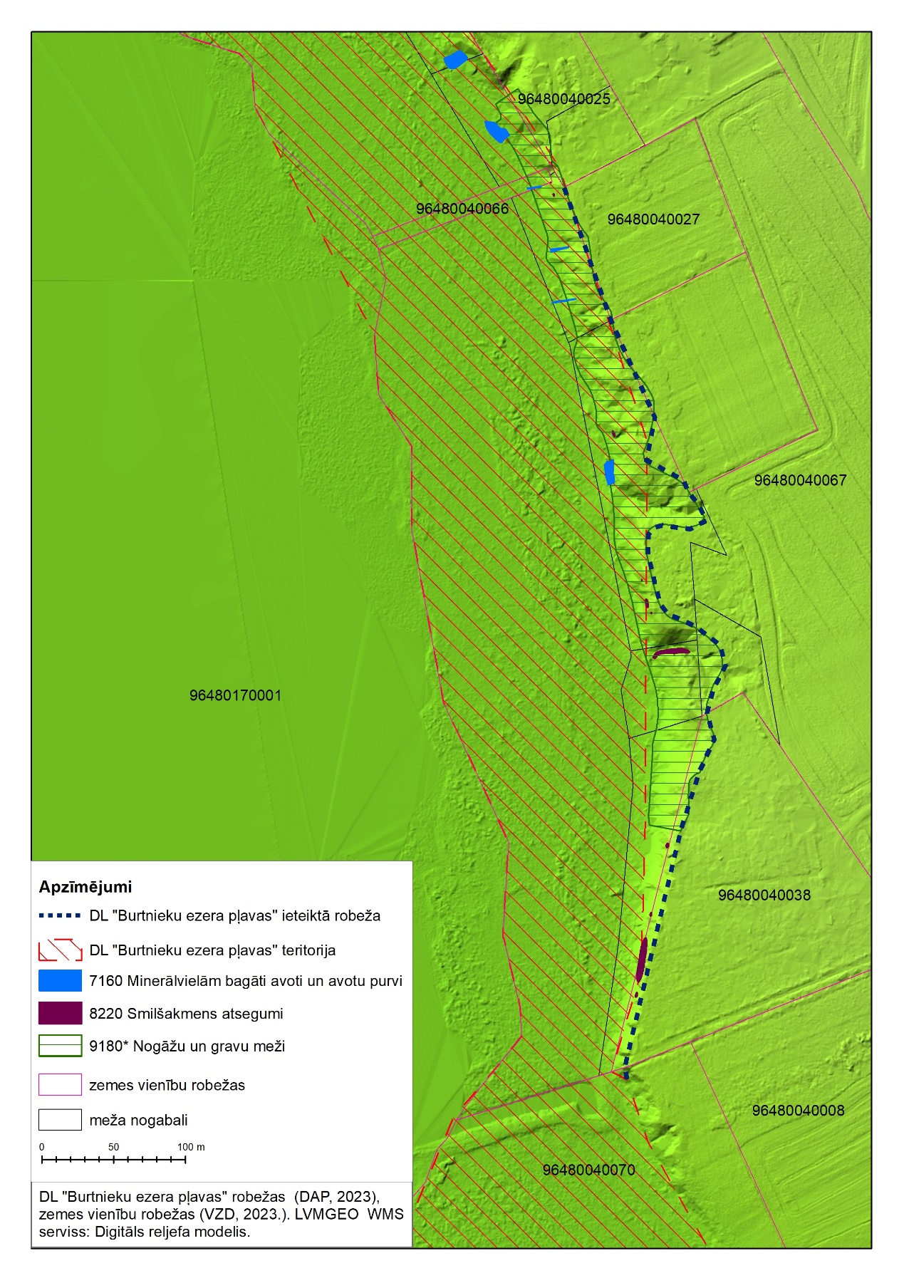
A.1.1.1. att. DL robežas priekšlikums, ietverot stāvkrastu ar smilšakmens atsegumiem un nogāžu un gravu mežu.
Lai sekmētu dabas un ainavisko vērtību saglabāšanu, DL nepieciešams ietvert arī pašreizējai robežai piegulošos ES nozīmes biotopa 9060 Ozolu meži nogabalus un Burtnieka vēsturisko krasta līniju (A.1.1.2.att.). DL iekļautajai teritorijai nosakāma dabas lieguma zona.

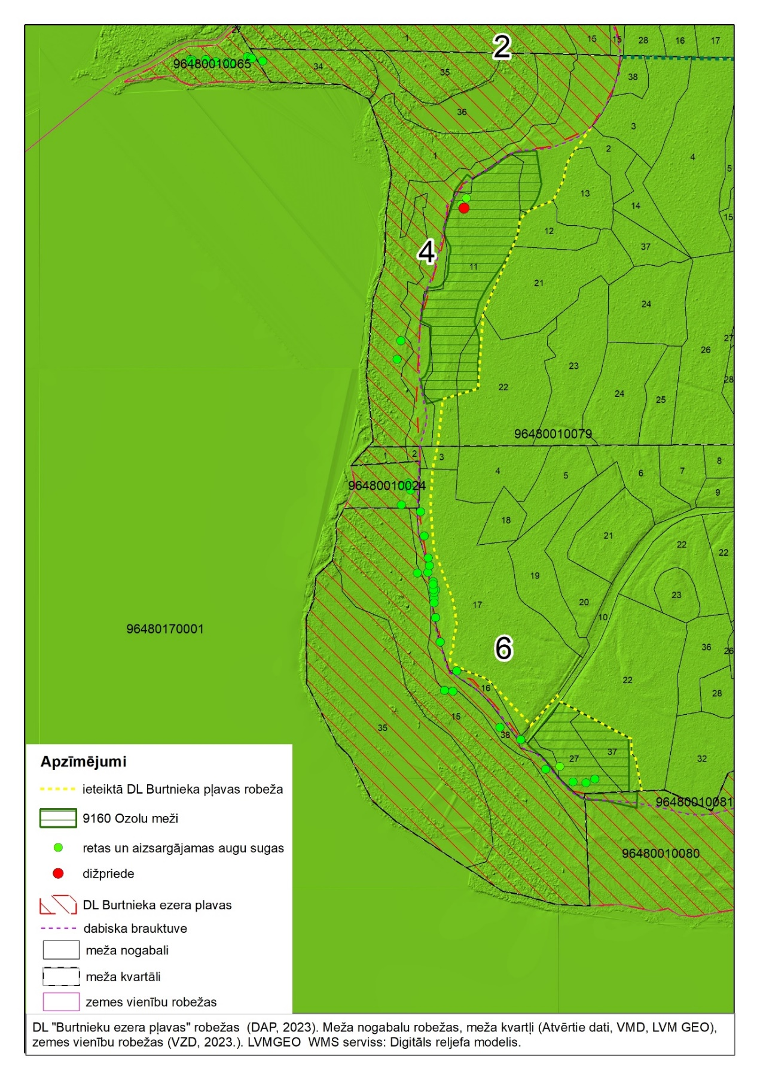
A.1.1.2.att. DL robežas priekšlikums, ietverot Burtnieka vēsturisko krasta līniju un ozolu meža biotopus.

Atbilstoši veiktajam izvērtējumam DL “Burtnieka ezera pļavas” ieteicams iekļaut arī Silzemnieku poldera R daļu. DL robežas un zonējuma priekšlikumu skat. DA plāna 6. nodaļā.

A.1.2. Grozījumi DL “Burtnieka ezera pļavas” IAIN
Atbilstoši priekšlikumiem DA plāna 5.2. nodaļā nepieciešams veikt grozījumus MK noteikumos “Dabas lieguma "Burtnieku ezera pļavas" individuālie aizsardzības un izmantošanas noteikumi”.

B.1.1. Zālāju regulāras apsaimniekošanas turpināšana
Daļa DL zālāju tiek apsaimniekoti, pļaujot un novācot nopļauto vai noganot, ko nepieciešams turpināt 38 ha platībā (1.4. pielikums).
Regulāra apsaimniekošana, pļaujot un novācot nopļauto vai noganot, turpināma arī pēc zālāju atjaunošanas pasākumu veikšanas (atjaunojošas pļaušanas vai noganīšanas, koku un krūmu izciršanas un celmu, atvašu, ciņu frēzēšanas), kopumā sasniedzot 153 ha platību.
Lai sekmētu putnu ligzdošanu, ieteicams:
• aprīkot pļaušanas tehniku ar ierīcēm dzīvnieku atbaidīšanai un ievērot dzīvniekiem draudzīgu pļaušanas metodi – no lauka vidus uz malām vai no vienas malas virzienā uz nepļauto teritoriju,
• teritoriju pļaut pa daļām, tostarp atsevišķas daļas pļaut ne agrāk kā jūlija otrajā pusē,
• saglabāt atsevišķas (līdz 0,1 ha uz hektāru zālāja; vismaz 5 m platas joslas) nenopļautas platības, kuru atrašanās vietas katru gadu tiek mainītas.
Palielinot apsaimniekoto zālāju platības, iespējams pielāgot vietai (īpaši potenciālajai ķikuta dzīvotnei pie Briedes) atbilstošu apsaimniekošanu atbilstoši zālāju apsaimniekošanas vadlīnijām (Rūsiņa, 2017).
Veicama zālāju apsaimniekošanai nepieciešamo grāvju atjaunošana un uzturēšana, izvācot bebru dambjus, koku un krūmu apaugumu, sanesumus un aizaugumu.

B.1.2. Zālāju atjaunojoša pļaušana ar siena novākšanu vai noganīšana
ES nozīmes zālāju biotopos, kas pašlaik netiek apsaimniekoti, veicama zālāju atjaunojoša pļaušana ar nopļautās zāles/ siena novākšanu 100,6 ha platībā (1.4. pielikums). Uzsākot zālāja atjaunošanu, ekspansīvu sugu ierobežošanai var būt nepieciešama pļaušana 2-3 reizes sezonā, novācot nopļauto, vai intensīvāka regulēta noganīšana (Rūsiņa, 2017).
Veicama zālāju apsaimniekošanai nepieciešamo grāvju atjaunošana un uzturēšana, izvācot bebru dambjus, koku un krūmu apaugumu, sanesumus un aizaugumu.
Nepieciešams nodrošināt piekļuvi apsaimniekojamajiem zālājiem. Pašlaik ir zināms, ka jāizveido piekļuves vietas zālājiem pie Silzemnieku pludmales un pie Aunupītes (Kalniņš 2025; skat. B.1.4. pasākumu, 1.4. pielikumu, 3.6. pielikums), taču šāda nepieciešamība var rasties arī citur DL teritorijā.

B.1.3. Koku un krūmu apauguma novākšana zālājos
Aizaugošajos zālājos veicama koku un krūmu apauguma novākšana un izvākšana no teritorijas vai sadedzināšana (1.4. pielikums). Pasākumā ietvertas platības dažādās aizaugšanas stadijās.
Koku un krūmu zāģēšanu un izvākšanu neveic putnu ligzdošanas laikā no 15. marta līdz 31. jūlijam. Nepieciešamības gadījumā (ja dzīvotnes atjaunošana ir nozīmīgāka nekā traucējums konkrētajā gadā) darbu veikšanu citā laikā var saskaņot ar DAP atbilstoši spēkā esošajiem DL “Burtnieka ezera pļavas” IAIN.
Prioritāri krūmu un selektīva koku novākšana paredzēta atjaunojamajos palieņu zālājos pie Silzemnieku pludmales (3,5 ha) un pie Aunupītes (11,3 ha), ievērojot eksperta M. Kalniņa atzinumā minētos nosacījumus (Kalniņš, 2025), kas izdalīts kā pasākums B.1.3.1.
Pārējā DL teritorijā ES nozīmes zālāju biotopos izcērtami vismaz 32,2 ha krūmu.
Nepieciešams nodrošināt piekļuvi apsaimniekojamajiem zālājiem. Pašlaik ir zināms, ka jāizveido piekļuves vietas zālajiem pie Silzemnieku pludmales un pie Aunupītes (Kalniņš 2025; skat. B.1.4. pasākumu, 1.4. pielikumu, 3.6. pielikums), taču šāda nepieciešamība var rasties arī citur DL teritorijā.

B.1.4. Celmu, atvašu, ciņu frēzēšana
Pēc koku un krūmu izciršanas, kā arī ilgstoši neapsaimniekotās ciņainās vietās, nepieciešama celmu, atvašu un ciņu frēzēšana, lai mazinātu atvašu ataugšanu un sagatavotu platību pļaušanai ar zāles savākšanu.
Pasākums prioritāri paredzēts blakus Silzemnieku pludmalei 3 poligonos ar kopējo platību 3,5 ha, kā arī 5,4 ha platībā Burtnieka palienē uz Z no Aunupītes (Kalniņš, 2025; 1.4. pielikums, 3.6. pielikums). Pēc nepieciešamības pasākums īstenojums arī citviet DL “Burtnieka ezera pļavas” atjaunojamajos zālājos pēc krūmu un koku izciršanas vai platībās, kur nepieciešamas nolīdzināt virsmu pirms pļaušanas vai noganīšanas uzsākšanas.
Lai pasākumu būtu iespējams īstenot, nepieciešams izveidot piekļuves vietas atjaunojamajiem zālājiem:
- pie Silzemnieku pludmales Burtnieka ezera un gar poldera dambi izraktā kanāla savienojuma vietā;
- izveidot nobrauktuvi uz Burtnieka palieni pie Aunupītes un atjaunot caurteku Aunupītē ietekošajā grāvī (Kalniņš, 2025).
Frēzēšanu neveic putnu ligzdošanas laikā no 15. marta līdz 31. jūlijam. Nepieciešamības gadījumā (ja dzīvotnes atjaunošana ir nozīmīgāka nekā traucējums konkrētajā gadā) darbu veikšanu citā laikā var saskaņot ar DAP atbilstoši spēkā esošajiem DL “Burtnieka ezera pļavas” IAIN.

B.2.1. Nogāžu un gravu meža biotopa saglabāšana
Lai nodrošinātu ES nozīmes biotopa 9180* Nogāžu un gravu meži saglabāšanos 1,6 ha platībā (1.4. pielikums), tajā nav pieļaujama mežsaimnieciskā darbība, izņemot krūmu un koku ciršanu, kas nepieciešama:
- potenciālo dižkoku, abu stādīto Glika ozolu u.c. lielo koku atēnošanai;
- takas ierīkošanai un uzturēšanai, kā arī skata atvēršanai uz ezeru un skatu stigu ierīkošanai un uzturēšanai:
  - izcērtot baltalkšņus, baltās apses sējeņus (sakņu atvases) u.c. jauno koku un krūmu apaugumu gar lauka malu ārpus nogāzes;
  - saglabājot vecos, resnos kokus, kā arī platlapjus un citus ainaviskus kokus un krūmus, kas netraucē skatam;
  - bīstamo koku (koki, kas apdraud infrastruktūru, cilvēka veselību, dzīvību vai īpašumu) novākšana;
- smilšakmens atsegumu atsegšanai;
- invazīvo un citzemju sugu ierobežošanai.
Koku un krūmu zāģēšanu un izvākšanu neveic putnu ligzdošanas laikā no 15. marta līdz 31. jūlijam.

B.3.1. Smilšakmens atsegumu atjaunošana un uzturēšana
Nepieciešama koku un krūmu apauguma novākšana no atsegumu nogāzes un aizbirušo atsegumu atrakšana, kas palielinās gan atsegumu kā dzīvotnes vērtību, gan ainavisko vērtību:
- pie Kapu klints (18DO167_2) un tai blakus esošajiem atsegumiem (18DO167_1, 18DO167_3) nepieciešams izcirst atseguma priekšā saaugušās krūmu atvases;
- Kapu klints (18DO167_2) un vēl 7 atsegumu (18DO167_1, 24US6_48, 18DO167_6, 24US6_47, 18DO167_7, 24US6_46, 24US6_45) pakājē un malās nepieciešams veikt vismaz 50 % aizbirušā grunts materiāla izvākšanu;
- pie atseguma 18DO167_4 nepieciešams savākt atkritumus (īpaši nogāzes pakājē) un novērst to izmešanas turpināšanu (B.3.1.1. att.).
Atsegumu atsegšana prioritāri plānota 0,25 ha platībā (koku un krūmu novākšana, kā arī aizbiruma atrakšana 130 m garumā) (Kalniņš, 2025). Koku un krūmu zāģēšanu un izvākšanu neveic putnu ligzdošanas laikā no 15. marta līdz 31. jūlijam.
Atrakšanu un izlīdzināšanu var veikt ar neliela izmēra ekskavatoru, bet gar pašu smilšakmeni jārok ar lāpstām, lai nebojātu atsegumu. Noraktās smiltis izlīdzina uz ezera pusi, veidojot lēzenu nogāzi uz ezera pusi.
Atsegumam poligonā 18DO167_005 apsaimniekošana pašlaik nav nepieciešama, turpināma blakusesošās takas uzturēšana.
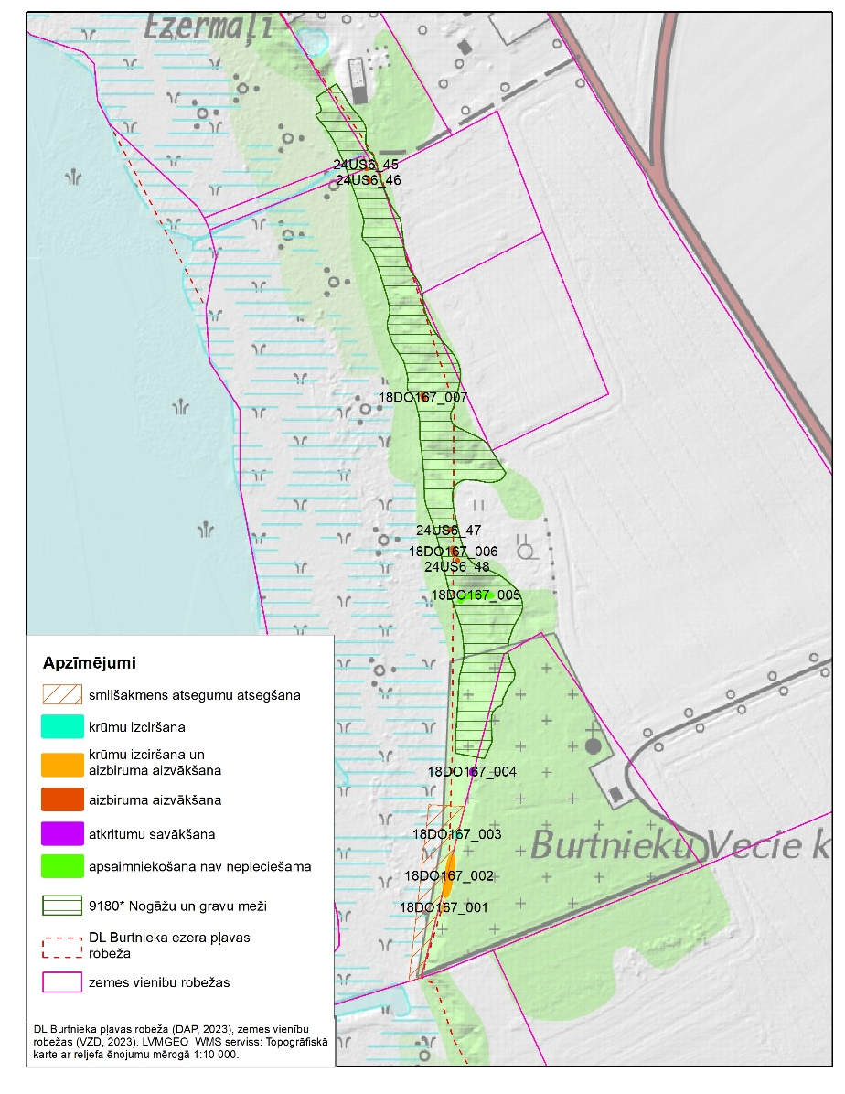 | B.3.1.1. att. Smilšakmens atsegumu poligoni un apsaimniekošana.

B.4.1. Krūmu un selektīva koku novākšana
Lai uzlabotu Burtnieka (ES nozīmes biotopa 3150 Eitrofi ezeri ar iegrimušo ūdensaugu un peldaugu augāju) funkcijas – veicinātu ezera viļņošanos un atmirušo ūdensaugu izskalošanu krastā un atjaunotu bezmugurkaulnieku (vientuļo bišu) dzīvotnes, veicama krūmu apauguma un selektīva koku novākšana pie Burtnieku Vecajiem kapiem (2 ha, 1.4. pielikums, 3.6. pielikums) (Kalniņš, 2025. Pasākuma īstenošana uzlabos arī teritorijas ainavisko kvalitāti. Šī prioritārā teritorija izdalīta kā pasākums B.4.1.1.
Krūmu un koku zāģēšanu veic iespējami tuvāk augsnes vai ūdens līmenim (maksimāli pieļaujamais celmu augstums ~10 cm), kā arī ievēro citus eksperta M. Kalniņa atzinumā minētos nosacījumus (Kalniņš, 2025).
Koku un krūmu zāģēšanu un izvākšanu neveic putnu ligzdošanas laikā no 15. marta līdz 31. jūlijam.
Pēc kokaugu apauguma novākšanas uztur atklātu ainavu, pēc nepieciešamības veicot atvašu pļaušanu.
Pasākumu iespējams īstenot arī citās vietās Burtnieka aizaugušajā palienē (piemēram, kempinga “Ezerpriedes teritorijā, uz A no Burtnieku pludmales, iepretim Burtnieku baznīcai u.c.). Ieteicams saglabāt resnākos un ainaviskākos tuvāk stāvkrastam esošos kokus. Piemērotās vietās pēc kokaugu apauguma novākšanas turpinot apsaimniekošanu, pļaujot un novācot zāli vai noganot (nepieciešamības gadījumā pirms tam veicot arī celmu, atvašu un ciņu frēzēšanu), iespējama zālāju atjaunošana.

B.4.2. Koku un krūmu struktūras veidošana
Lai uzlabotu Burtnieka (ES nozīmes biotopa 3150 Eitrofi ezeri ar iegrimušo ūdensaugu un peldaugu augāju) funkcijas, veidotu bezmugurkaulnieku nākotnes dzīvotnes un ekoloģiskos koridorus dzīvotņu savienošanai, kā arī uzlabotu putnu dzīvotnes un ligzdošanas vietas, paredzēta koku un krūmu struktūras veidošana teritorijās gar Silzemnieku polderi (4 ha Z daļā un 2,1 ha D daļā līdz Aunupītei) un pie Burtnieku vecajiem kapiem (3,5 ha) (Kalniņš, 2025; 1.4. pielikums, 3.6. pielikums). Pasākuma rezultātā tiks saglabāta un uzlabota arī teritorijas ainaviskā vērtība.
Veicama krūmu un atvašu apauguma un selektīva koku novākšana, kā arī saglabājamo koku stumbru aizsardzība pret bebriem un ievērojami citi eksperta M. Kalniņa atzinumā minētie nosacījumi - 3.6. pielikums (Kalniņš, 2025).
Koku un krūmu zāģēšanu un izvākšanu neveic putnu ligzdošanas laikā no 15. marta līdz 31. jūlijam.

B.4.3. Zemsedzes novākšana ezera krastmalā
Lai atjaunotu bridējputnu dzīvotnes (barošanās vietas) un uzlabotu ES nozīmes biotopa 3150 Eitrofi ezeri ar iegrimušo ūdensaugu un peldaugu augāju funkcijas, veicama auglīgās zemsedzes kārtas (velēnas) norakšana līdz minerālgruntij.
Pasākums plānots 0,28 ha platībā uz D no Silzemnieku pludmales (1.4. pielikums):
- gar ezera piekrasti (ūdenslīniju) palienes daļā kartē norādītajā darba poligonā jāizvāc zemsedze (sanesu materiāls un grīšļu/niedru sakņu slānis) atsedzot minerālgrunti, bet nemainot krasta līniju (nerokot bedres, līčus un tml.);
- norakto zemsedzi pieļaujams izvietot koku un krūmu struktūras veidošanas darbu poligonā gar Silzemnieku poldera ceļu un/vai gar automašīnu apstāšanās vietu pie Silzemnieku pludmales, bet ārpus zālāja atjaunošanas darbu poligona, ES nozīmes biotopiem un īpaši aizsargājamu sugu atradnēm;
- ja pēc zemsedzes novākšanas ainavas kvalitātes nodrošināšanai ir nepieciešama pludmalei raksturīgu smilšu uzbēršana, tad uzberamajām smiltīm vai grantij ir jābūt bez māla vai auglīgās augsnes daļiņu piemaisījuma (Kalniņš, 2025).

B.4.4. Ūdensaugu un krastmalas pļaušana
Ūdensaugu un krastmalas pļaušana gan uzlabo ezera ES nozīmes biotopa 3150 Eitrofi ezeri ar iegrimušo ūdensaugu un peldaugu augāju funkcijas, dažādojot augāja struktūru un samazinot aizaugumu atsevišķos krastmalas posmos, gan uztur rekreācijai piemērotas teritorijas.
Ņemot vērā eitrofā Burtnieka ezera veģetācijas raksturu, pasākuma sekmīgai īstenošanai jāizvēlas vietas, kur ūdensaugu pļaušana papildina citus dzīvotņu apsaimniekošanas pasākumus (piemēram, veidojot bridējputniem piemērotas barošanās vietas vai zālāju līdz ūdenim) vai nepieciešama rekreācijas teritoriju un pieejas ezeram uzturēšanai.
Prioritāri pasākums veicams pie Aunupītes ES nozīmes biotopa 3150 Eitrofi ezeri ar iegrimušo ūdensaugu un peldaugu augāju) funkciju uzlabošanai 3,5 ha platībā (Kalniņš, 2025), kas izdalīts kā pasākums B.4.4.1.
Ūdensaugu un krastmalas pļaušana veicama Burtnieku centra pludmales, Silzemnieku pludmales un kempinga “Ezerpriedes” teritorijas uzturēšanai, kā arī pēc nepieciešamības pie Burnieku Vecajiem kapiem, pie Burtnieku baznīcas un pieeju ezeram ierīkošanai un uzturēšanai (1.4. pielikums).
Ja nepieciešams ūdens plūsmas nodrošināšanai, izpļaujama Eiķinupes ieteka ezerā.
Īstenojot pasākumu:
- ūdensaugu pļaušana jāveic zem ūdens līmeņa, iespējami tuvāk to saknēm;
- ūdensaugu pļaušana jāveic laika periodā no 1. jūlija līdz 31. augustam (lielāka efektivitāte ir pļaušanai jūlijā);
- nopļautos ūdensaugus ir jāizvāc no ezera un jānovieto, nodrošinot to atkārtotu neienešanu ezerā palu vai viļņu ietekmē.

B.4.5. Aleju, dižkoku un potenciālo dižkoku apsaimniekošana
Veicama DL “Burtnieka ezera pļavas” teritorijā un apkārtnē esošo dižkoku un potenciālo dižkoku, kā arī apkārtnē esošo aleju apsaimniekošana, pēc nepieciešamības:
- izzāģējot vainaga teritorijā 10 m attālumā ap to augošos krūmus un kokus;
- izzāģējot bīstamos zarus;
- veicot citus pasākumus koku saglabāšanai (piemēram, vainaga kopšanu).

B.4.6. Invazīvo sugu izplatības ierobežošana
Veicama DL “Burtnieka ezera pļavas” un pieguļošajā teritorijā konstatēto Sosnovska latvāņu (pie Burtnieku Vecajiem kapiem) un ošlapu kļavas (pie Silzemnieku poldera) iznīcināšana.
Latvāņa ierobežošanu/iznīcināšanu ieteicams veikt ar izduršanas metodi, 20-30 cm dziļumā ar lāpstu pāršķeļot auga sakni un nošķelto daļu izceļot virs zemes (savācot un utilizējot vai atstājot augsnes virspusē izkalšanai). Apsekošanu un latvāņa iznīcināšanu veic katru gadu divas reizes sezonā (maijs-jūnijs un jūlijs-septembris ar vismaz viena mēneša starplaiku), līdz vairs nav novērojama latvāņa atjaunošanās. Jāturpina teritorijas uzraudzība apsekojot reizi gadā – reizi 2 gados.
Blakus DL “Burtnieka ezera pļavas” uz D no Burtnieku Vecajiem kapiem, kur Sosnovska latvāņa audzes ir lielākas, izmantojamas arī citas metodes saskaņā ar MK noteikumiem Nr.559 (14.07.2008.) “Invazīvo augu sugas – Sosnovska latvāņa – izplatības ierobežošanas noteikumi”.
Ošlapu kļavas ierobežošanu/iznīcināšanu veic, tās izraujot vai izrokot (ar traktortehniku) un izrauto augu iznīcina sadedzinot un/vai sašķeldojot un/vai izkaltējot.
Izcērtami arī baltās apses sējeņi (sakņu atvases) pie stāvkrasta Burtnieku baznīcas apkārtnē, regulāri veicot atvašu nopļaušanu.
Ieteicams veikt arī sīkziedu spriganes ierobežošanu, augus izraujot pirms ziedēšanas, to atkārtojot katru gadu, līdz spriganes vairs netiek konstatēta.

B.4.7. Upju lejteču uzturēšana labā kvalitātē
Visās DL “Burtnieku ezera pļavas” cauri tekošajās upēs nodrošināma brīva ūdens plūsma, regulāri pēc nepieciešamības izvācot bebru dambjus un koku sanesumus. Upēs atstājamas siekstas, kas netraucē ūdens plūsmu.
Veicama Eiķinupes tīrīšana:
- no gultnes izvācami sanesumi, piesērējumu un blīvās ūdensaugu audzes, kas kavē ūdens plūsmu;
- saglabājami izveidojušies meandri un upes sīklīkumainība, kā arī upes gultne vietās, kur ūdens plūsma nav kavēta, un krastu (nogāžu) zemsedze (skat. 2.3.5.4. att. DA plāna 2.3.5. apakšnodaļā);
- darbi veicami mazūdens periodā vasaras beigās – rudenī (vēlams augustā – septembrī; nav pieļaujama janvārī – jūnijā);
- no upes izņemtais substrāts ir jāpārskata un dzīvotspējīgās zivis, kā arī lielās divvāku gliemenes atlaižamas upē.
Lai mazinātu sedimentu un barības vielu nonākšanu atpakaļ ūdenī, no upes izņemto masu ieteicams izvest no teritorijas; pieļaujama vienmērīga izlīdzināšana krastos ne tuvāk kā 2 m no upes, neveidojot uzbērumu un nekavējot noteci no piegulošajiem zālājiem un nodrošinot palieņu zālāja atjaunošanu.
Nepieciešamības gadījumā pēc līdzīgiem principiem kā Eiķinupē veicama Smiltsvēveru upītes tīrīšana.

C.1.1. Burtnieku centra publiskās zonas apsaimniekošana un attīstīšana
Burtnieku centra publiskā zona ietver Burtnieka krastmalu ar kanāliem un laivu piestātnēm, Centra pludmali ar laipām un skatu platformu, Ezera ielu ar Burtnieku muižas kompleksa ēkām un ir funkcionāli saistīta ar Burtnieku muižas parku un Vīsraga taku. Tas ir nozīmīgākais tūrisma attīstības centrs pie Burtnieka ezera, potenciāla ezera osta.
Atrodas valsts nozīmes kultūras pieminekļa Nr. 6891 Burtnieku muižas apbūve aizsargjoslā.
Lielākā daļa attīstāmās teritorijas atrodas ārpus DL “Burtnieka ezera pļavas”, kas, koncentrējot aktivitātes un apmeklētājus, ļauj mazināt ietekmi uz DL teritoriju (C.1.1. att.).
Palieņu zālāja uzturēšana
ES nozīmes zālāju biotops 6450 Palieņu zālāji atrodas Burtnieka palienē starp Zirgu kanālu un Centra kanālu. Zālāja apsaimniekošana ne tikai uzturēs un palielinās bioloģisko daudzveidību, bet nodrošinās unikālu akcentu Burtnieku ciema ainavā.
Platību nepieciešams nopļaut reizi sezonā, savācot un izvedot nopļauto.
Pieļaujama infrastruktūras izbūvēšana palieņu zālāja teritorijā, ja iznīcinātā platība tiek kompensēta ar atjaunotu palieņu zālāju, piemēram, teritorijā uz A no Burtnieku centra pludmales.
Atklātas ainavas uzturēšana un palieņu zālāja atjaunošana
Teritorijā uz A no Burtnieku centra pludmales pēc nepieciešamības veicama krūmu izciršana, lai uzturētu atklātu ainavu. Nocirstie krūmi izvācami no teritorijas. Krūmu ciršana veicama ārpus putnus ligzdošanas laika.
Šajā teritorijā, kur tas tehniski ir iespējams, veicot pļaušanu reizi sezonā, savācot un izvedot nopļauto, iespējams atjaunot palieņu zālāju.
Ūdensaugu un krastmalas augāja pļaušana
Veicama pēc nepieciešamības, lai uzturētu atklātu smilšainu pludmali un krastmalu ar skraju virsūdens un zemu sauszemes augāju.
Ūdensaugu pļaušana veicama:
- laika periodā no 1. jūlija līdz 31. augustam;
- dienās, kad vējš pūš krasta virzienā, lai samazinātu nopļauto ūdensaugu daļu izklīšanu ezerā;
- zem ūdens līmeņa, iespējami tuvāk to saknēm.
- Nopļautais augājs savācams un izvācams no applūšanas zonas (var izžāvēt krastā un pēc tam izvest no applūšanas zonas, nepieļaujot nonākšanu ūdenī).
- Ūdensaugu atliekas nedrīkst novietot ES nozīmes biotopos.
Pludmales uzturēšana un paplašināšana
Savācamas un izvedamas palu un vētru atstātās sanesas.
Nepieciešamības gadījumā veicama irdināšana un augu atlieku nogrābšana vai apauguma noņemšana ar saknēm, lai atjaunotu vai izveidotu smilšainu pludmali. Noņemtais augājs izvācams no applūšanas zonas.
Darbi, kas saistīti ar ūdensaugu izvākšanu ar saknēm veicami vasaras – rudens mazūdens periodā (augustā – septembrī).
Saglabājams augājs teritorijā gar ietekošo strautu/ grāvi, ko apsaimnieko pļaujot (reizi sezonā).
Ezerā ietekošajā strautā/ grāvī ieteicams izveidot sedimentācijas baseinu no ciema teritorijas ieplūstošo sedimentu uztveršanai. Sedimentācijas baseinu ir jāveido iespējami tuvāk Ezera ielai (tālāk no ezera) tā, lai to būtu iespējams periodiski (atkarībā no sedimentu uzkrāšanās ātruma) iztīrīt.
Atpūtas zonas labiekārtošana
Pēc nepieciešamības veicama pludmales infrastruktūras uzstādīšana un apsaimniekošana (piemēram, pārģērbšanās kabīnes, tualetes, soliņi, atkritumu urnas u.c.)
Jārēķinās ar applūšanas risku, attiecīgi infrastruktūru izvietojot neapplūstošās vietās, izvietojot pret applūšanu izturīgu infrastruktūru vai infrastruktūras objektus novācot vasaras sezonas beigās un pirms gaidāmiem plūdiem.
Ieteicams izveidot taku līdz Zirgu kanālam ar pieeju ezeram pie Zirgu kanāla.
Piemērotā vietā ieteicams izvietot informācijas stendu par Burtnieka ezeru un DL “Burtnieka ezera pļavas”.
Piestātņu uzturēšana un izbūvēšana
Uzturama un pilnveidojama piestātņu infrastruktūra (laipas, slips u.c.) ārpus DL “Burtnieka ezera pļavas”.
Pieļaujama laivu piestātnes izveidošana Zirgu kanālā.
Ieteicams izvietot zīmes navigācijas drošībai.
Kanālu tīrīšana
Veicama pēc nepieciešamības laika periodā pēc galvenā zivju nārsta un ikru attīstības laika perioda (no 1. aprīļa līdz 20. jūnijam), ieteicams vasaras-rudens mazūdens periodā jūlijā-septembrī.
Lai samazinātu uzduļķojumu ezerā, ieteicama metode ar kanāla aizdambēšanu un ūdens izsūknēšanu.
Ezera ielas un tai pieguļošās teritorijas/ēku attīstīšana
Paredzēta Ziemeļvidzemes dabas un kultūrvēstures izziņas centra izveidošana, atjaunojot Burtnieku muižas kompleksa ēku.
Saglabājama un kopjama aleja gar Ezera ielu, kā arī citi ainaviski vērtīgi koki Burtnieka krastā.
Veicama skatu platformas uzturēšana un uzlabošana pēc nepieciešamības.
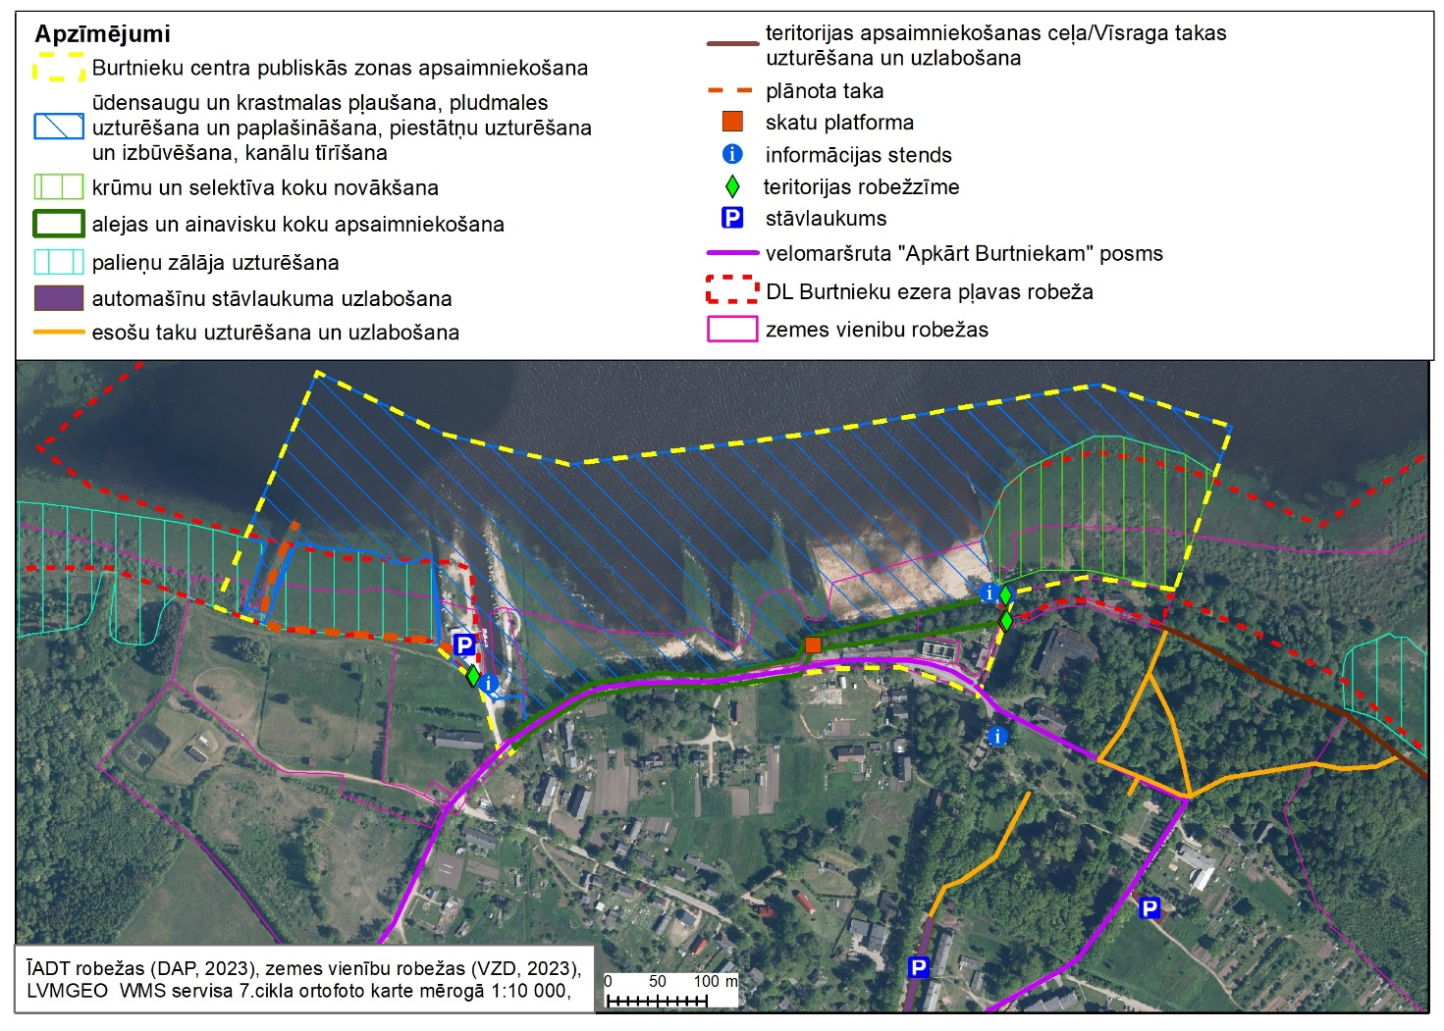
C.1.1. attēls. Burtnieku centra publiskās zonas un saistītā infrastruktūra.

C.1.2. Silzemnieku pludmales apsaimniekošana un attīstība
Silzemnieku pludmale ir nozīmīgākais tūrisma objekts DL “Burtnieka ezera pļavas” teritorijā, kur nepieciešama esošās infrastruktūras uzturēšana, pilnveidošana un paplašināšana. Infrastruktūras ierīkošana un apsaimniekošana šeit jāplāno kompleksi ar ezera piekrastes ainavas un dabas vērtību saglabāšanu un atjaunošanu.
Saglabājama bērzu grupa ar mānīgas knīdijas atradni
Šajā teritorijā starp stāvlaukumu un pludmali saglabājams pašreizējais hidroloģiskais režīms (applūšanas iespēja), nepieciešamības gadījumā izcērtami krūmi un veicama pļaušana (reizi sezonā vai rudenī, lai knīdija var nogatavināt sēklas).
Ūdensaugu un krastmalas pļaušana
Veicama pēc nepieciešamības, lai uzturētu atklātu smilšainu pludmali un krastmalu ar skraju virsūdens un zemu sauszemes augāju.
Ūdensaugu pļaušana veicama:
- laika periodā no 1. jūlija līdz 31. augustam;
- dienās, kad vējš pūš krasta virzienā, lai samazinātu nopļauto ūdensaugu daļu izklīšanu ezerā;
- zem ūdens līmeņa, iespējami tuvāk to saknēm.
- Nopļautais augājs savācams un izvācams no applūšanas zonas (var izžāvēt krastā un pēc tam izvest no applūšanas zonas, nepieļaujot nonākšanu ūdenī).
- Ūdensaugu atliekas nedrīkst novietot ES nozīmes biotopos.
Pludmales uzturēšana un paplašināšana
Savācamas un izvedamas palu un vētru atstātās sanesas.
Nepieciešamības gadījumā veicama irdināšana un augu atlieku nogrābšana vai apauguma noņemšana ar saknēm, lai atjaunotu vai izveidotu smilšainu pludmali. Noņemtais augājs izvācams no applūšanas zonas.
Darbi, kas saistīti ar ūdensaugu izvākšanu ar saknēm veicami vasaras–rudens mazūdens periodā (augustā–septembrī).
Pludmales paplašināšana pašreizējā palieņu zālāja vietā pieļaujama tikai tad, ja apsaimniekošanas rezultātā atbilstoša palieņu zālāja platība izveidojusies citur Burtnieka palienē, piemēram, teritorijā starp Silzemnieku pludmali un poldera dambi.
Atpūtas zonas labiekārtošana
Pēc nepieciešamības veicama pludmales infrastruktūras uzstādīšana un apsaimniekošana (piemēram, pārģērbšanās kabīnes, tualetes, galdi, soli, atkritumu urnas u.c.)
Jārēķinās ar applūšanas risku, attiecīgi infrastruktūru izvietojot neapplūstošās vietās, izvietojot pret applūšanu izturīgu infrastruktūru vai infrastruktūras objektus novācot vasaras sezonas beigās un pirms gaidāmiem plūdiem.
Automašīnu stāvlaukuma paplašināšana
Veicama norādītajā teritorijā, neietekmējot mānīgās knīdijas atradnes.
Krūmu un selektīva koku novākšana un zālāja atjaunošana
Veicama krūmu apauguma un selektīva koku novākšana. Pasākums prioritāri veicams teritorijā, kas piemērota zālāja atjaunošanai. Šajā teritorijā veicama arī celmu, atvašu, ciņu frēzēšana, lai sagatavotu platību pļaušanai ar zāles (siena) savākšanu (Kalniņs 2025). Pēc tam turpināma pļaušana reiz sezonā ar zāles (siena) savākšanu.
Krūmu ciršana veicama ārpus putnu ligzdošanas laika.
Koku un krūmu struktūras veidošana
Teritorijā gar poldera dambi veicama krūmu un atvašu apauguma un selektīva (marķēto) koku novākšana, kā arī nepieciešama saglabājamo koku stumbru aizsardzība pret bebriem (Kalniņš, 2025).
Krūmu ciršana veicama ārpus putnu ligzdošanas laika.
Saglabājami ainaviski koki un koku grupas.
Novadgrāvja Nr. 54551:K:1 tīrīšana
Pieļaujama novadgrāvja (koplietošanas ūdensnotekas) Nr. 54551:K:1 tīrīšana, ierīkojot sedimentācijas baseinu pirms ietekas ezerā.
Darbi veicami pēc zivju nārsta un ikru attīstības un putnu ligzdošanas laika – vasaras-rudens mazūdens periodā (augustā-septembrī).
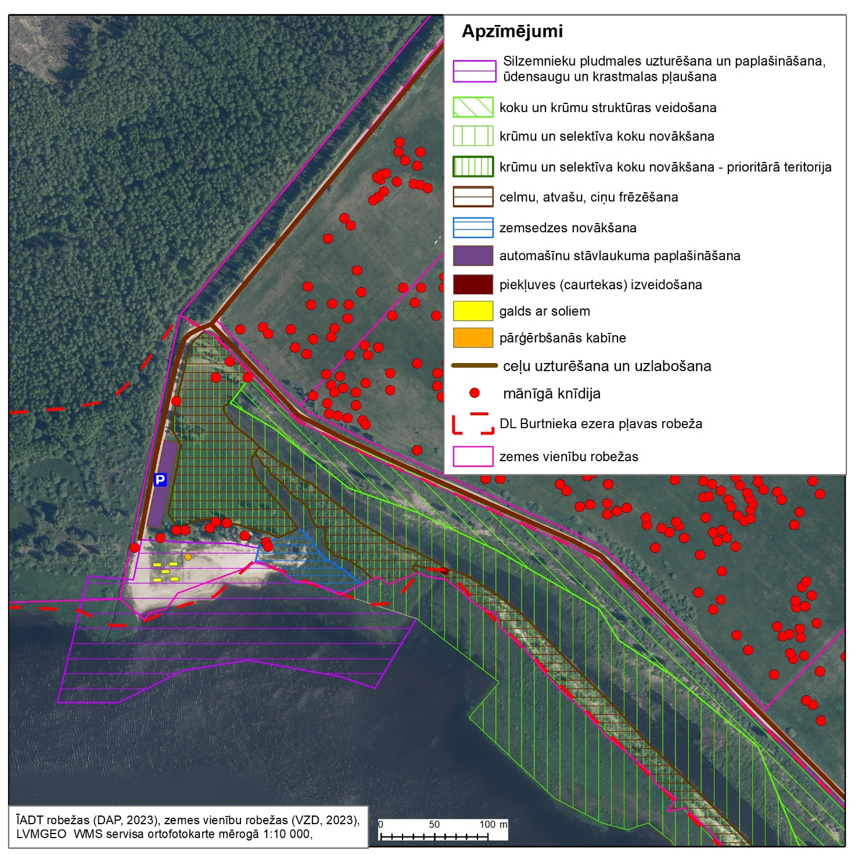
C.1.2. attēls. Silzemnieku pludmales apsaimniekošanai un attīstībai plānotie pasākumi.

C.2.1. Piekļuves ezeram uzturēšana un labiekārtošana
Nozīmīgākās piekļuves vietas Burtnieka ezeram DL “Burtnieka ezera pļavas” teritorijā un tā apkārtnē ir Burtnieku centrā (skat. pasākumu C.1.1.) un Silzemnieku pludmalē (pasākums C.1.2.). Tālāk apskatītas vairākas citas vietas ar esošu vai ierīkojamu infrastruktūru, kas piemērotas piekļuvei ezeram un ir vai būtu publiski pieejamas vai izmantojamas saskaņā ar zemes īpašnieku izvirzītajiem nosacījumiem.
Izvērtējot konkrēto situāciju, pieļaujams ierīkot pieeju ezeram (taku, laipu) no katra ezeram piegulošā zemesgabala arī citur vietās, kas nav norādītas DA plānā.
Ierīkojot pieeju ezeram, jāņem vērā gan konkrētās vietas reljefs un dabas vērtības, gan ledus un applūšana, izvēloties skrūvpāļus, pontonus vai citu risinājumu atkarībā no vietas apstākļiem.

C.2.1.1. Pie Burtnieku baznīcas
Piemērota vieta, lai izveidotu publisku pieeju Burtnieka ezeram, ņemot vērā blakus esošo Burtnieku baznīcas un mācītājmuižas kompleksu kā apskates un dažādu aktivitāšu vietu, esošo automašīnu stāvvietu, kā arī plānoto taku no Vecajiem kapiem līdz baznīcai (C.2.1.1. att.).
Pieejas vieta precizējama, saskaņojot ar zemes īpašniekiem, kā arī ņemot vērā un nebojājot smilšakmens atsegumus un avoksnājus, un saglabājamos kokus (prioritāri saglabājami resnākie koki un platlapji).
Ezera stāvkrastā ierīkojama noeja (kāpnes, vides pieejamības risinājumi), ierīkojama pieeja ezeram (taka, laipa). Ierīkojot pontona laipu, vietu var attīstīt arī kā kuģīša piestātni.
Lai atsegtu skatu uz ezeru, noejas zonā uz nogāzes izcērtami krūmi, pamežs un atsevišķi tievākie koki, novācams apaugums ezera palienē (var saglabāt atsevišķus ainavisku kokus un krūmus).
Ieteicams atjaunot lapeni un labiekārtot atpūtas vietu.

C.2.1.2. Pie Burtnieku Vecajiem kapiem
Piemērota vieta, lai izveidotu publisku pieeju Burtnieka ezeram, ņemot vērā jau esošo taku un stāvkrastā ierīkotās kāpnes, kā arī savulaik ezerā izveidoto kanālu (C.2.1.1. att.).
Pieejas vieta precizējama, saskaņojot ar zemes īpašniekiem.
Ierīkojama pieeja ezeram (taka, laipa). Vietu var attīstīt arī kā kuģīša piestātni, ierīkojot pontonu laipu vai izmantojot kanālu. Pieļaujama kanāla tīrīšana.
Stāvkrasta augšējā malā var izveidot skatu vietu.
Ierīkojot labiekārtojumu, jāņem vērā stāvkrasta erozijas procesi, kuru veicināšana nav pieļaujama.

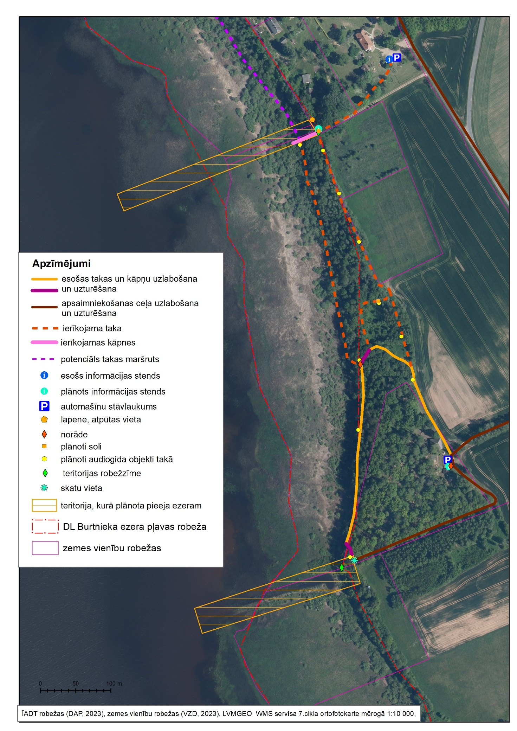
C.2.1.1. attēls. Teritorijas, kur izveidojamas pieejas ezeram pie Burtnieku kapiem un pie Burtnieku baznīcas, un saistītā infrastruktūra.

C.2.1.3. Pie Mieļām (Zvejnieku osta)
Piemērota vieta, lai izveidotu publisku pieeju Burtnieka ezeram, ņemot vērā pašvaldības īpašumā esošo piebraucamo ceļu līdz krastam un savulaik ezerā ierīkoto kanālu.
Var ierīkot taku (laipu) līdz ezeram, kā arī attīstīt atpūtas zonu ārpus DL “Burtnieka ezera pļavas” krasta augstākajā sausajā daļā gan pašvaldības, gan privātajā zemē.
Pieļaujama kanāla tīrīšana.
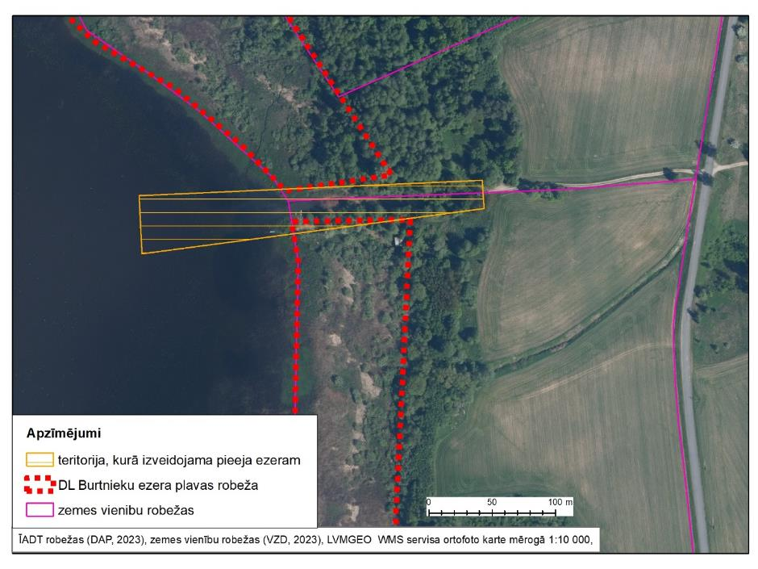
C.2.1.3. attēls. Teritorija, kur izveidojama pieeja ezeram Pie Mieļām (Zvejnieku osta).

C.2.1.4. Pie Silzemnieku poldera sūkņu stacijas (skatu torņa)
Iespējams ierīkot publisku pieeju ezeram (taku, laipu) pašvaldības īpašumā, ko varētu izmantot skatu torņa apmeklētāji.
Nākotnē var domāt par iespējām attīstīt tūrisma infrastruktūru Silzemnieku poldera sūkņu stacijas teritorijā.
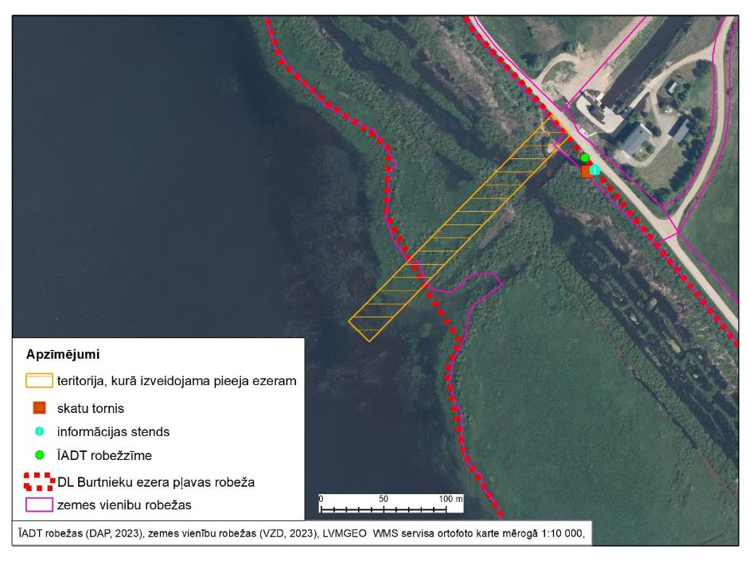C.2.1.4. attēls. Teritorija, kur izveidojama pieeja ezeram pie Silzemnieku poldera sūkņu stacijas un saistītā infrastruktūra.

C.2.1.5. Kempinga “Ezerpriedes” teritorijā
Kempinga “Ezerpriedes” teritorijā ir izveidota infrastruktūra piekļuvei ezeram – kanāls un laivu piestātne, uzturēta neliela pludmalīte un pieeja ezeram. Turpmāk nepieciešams:
- ūdensaugu pļaušana un izvākšana, lai uzturētu atklātu pieeju ezeram un pludmali;
- kanāla uzturēšana;
- pontona laipas/ piestātnes ierīkošana.
Iespējams paplašināt krastmalas atpūtas zonu, novācot krūmāju un niedrāju un pēc tam uzturot ar pļaušanu.
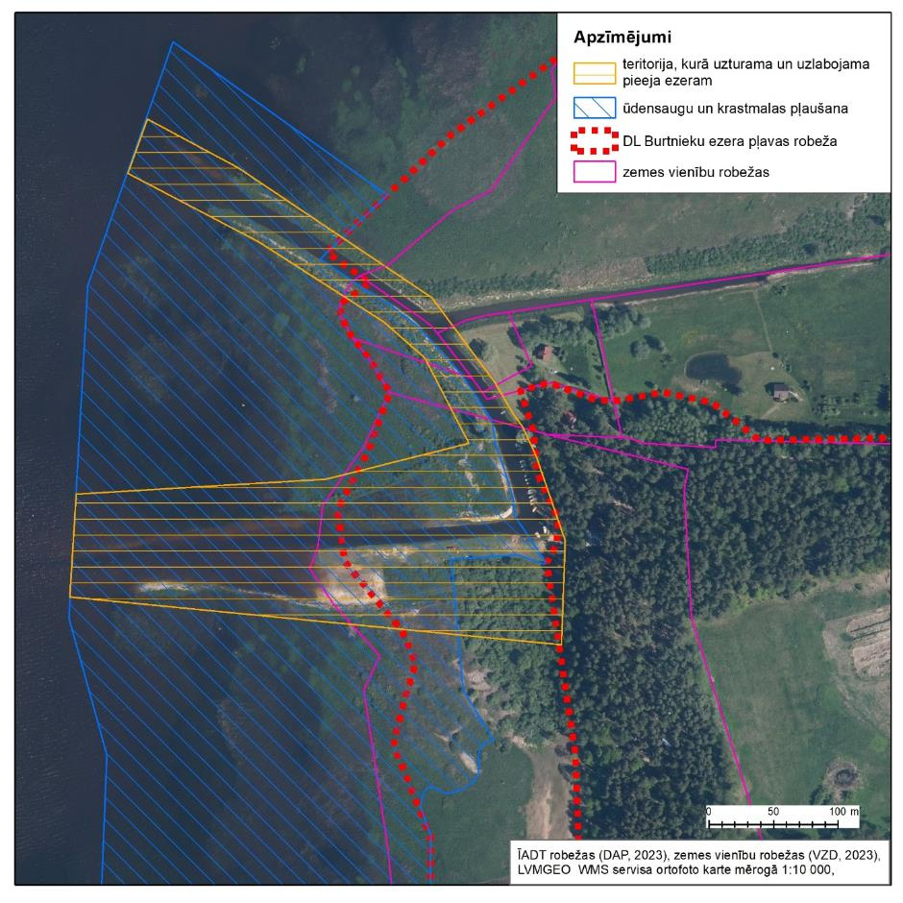C.2.1.5. attēls. Pieeja ezeram kempinga “Ezerpriedes” teritorijā.

C.2.1.6. Pie “Pīlādžu dārza”
Privātā īpašumā esoša pieeja ezeram ar ierīkotu kanālu.
Var ierīkot taku (laipu) līdz ezeram, pieļaujama kanāla tīrīšana.
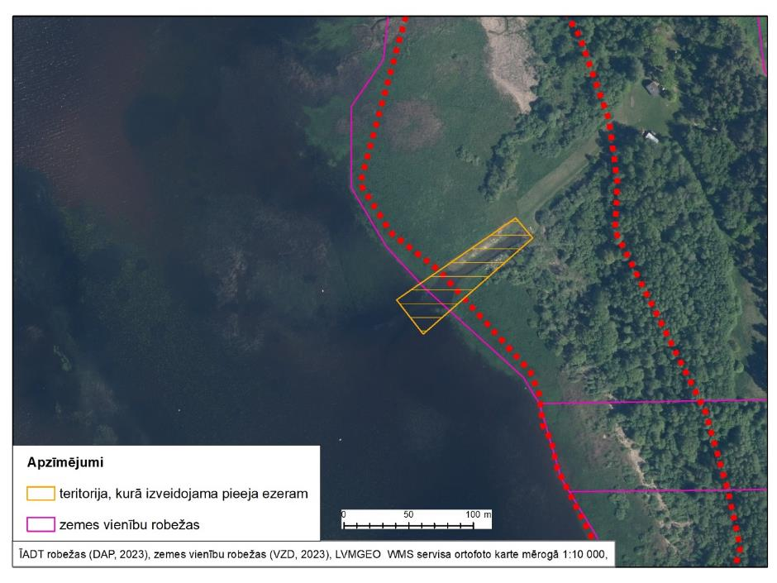
C.2.1.6. attēls. Teritorija, kur izveidojama pieeja ezeram īpašumā “Pīlādžu dārzs”.

C.2.2. Automašīnu stāvlaukumu uzturēšana un labiekārtošana
Esošo automašīnu stāvlaukumu uzturēšana un uzlabošana:
- Burtniekos pie Burtnieku muižas parka, pie Centra kanāla, Ozolu ielā 3;
- pie Burtnieku Vecajiem kapiem;
- pie Burtnieku baznīcas;
- kempinga “Ezerpriedes” teritorijā.
Paredzēts paplašināt automašīnu stāvlaukumu pie Silzemnieku poldera (skat. pasākumu C.1.2.).
Ja tiek attīstīta tūrisma infrastruktūra pie Mieļām (Zvejnieku osta), tad tur ierīkojams arī automašīnu stāvlaukums.
Ieteicams ierīkot automašīnu stāvlaukumu pie izveidojamā Ziemeļvidzemes dabas un kultūrvēstures izziņas centra Burtniekos Ezera ielā.

C.2.3. Taku uzturēšana, labiekārtošana, ierīkošana
Takas ir nozīmīga DL “Burtnieka ezera pļavas infrastruktūra” un ieteicams pilnveidot esošās takas, kā arī, saskaņojot ar zemes īpašniekiem, iespējams izveidot jaunas takas (skat. C.2.3.3. un C.2.3.4. pasākumus).
Takas ierīkojamas gājējiem ērtā platumā, iespēju robežās nodrošinot arī vides pieejamības risinājumus. Ierīkojot, atjaunojot un pārbūvējot takas, jāizvairās no smilšakmens atsegumu un avoksnāju bojāšanas un bioloģiski vērtīgu koku ciršanas.
Takām jāizvēlas dabisku vai videi draudzīgu materiālu segumu atbilstoši vietas apstākļiem. Mitrākās vietās ierīkojamas laipas, nogāzēs ierīkojamas kāpnes.

C.2.3.1. Vīsraga taka
Turpināma Vīsraga takas uzturēšana un labiekārtošana:
- uzturams un nepieciešamības gadījumā uzlabojams esošais ceļš no Ezera ielas līdz skatu tornim, lai to varētu izmantot teritorijas apsaimniekošanai nepieciešamā tehnika;
- uzturams un uzlabojams celiņš no stāvlaukuma līdz parkam, kā arī ar taku saistītie Burtnieku muižas parka celiņi;
Ieteicams ierīkot taku no skatu torņa līdz ezeram.
Uzturami un pēc nepieciešamības atjaunojami un papildināmi pie takas izvietotie informatīvie stendi.

C.2.3.2. Burtnieka stāvkrasta taka
Turpināma Burtnieka stāvkrasta takas uzturēšana un labiekārtošana:
- pēc nepieciešamības veicama takas izpļaušana un krūmu izciršana gar taku;
- pēc nepieciešamības atjaunojamas kāpnes un mitrākajās vietās izveidojamas laipas;
- izcērtami koki un krūmi, lai atsegtu skatu uz ezeru: izcērtams palienes un laukmales apaugums (krūmi un jauni koki), uz nogāzes izcērtami atvērumi – skatu stigas, saglabājot vecos, resnos kokus, platlapjus un citus ainaviskus kokus un krūmus, kas netraucē skatam.
Taku ieteicams pagarināt līdz Burtnieku baznīcai, veidojot apļveida maršrutu:
- taku iespējams ierīkot gan pa leju gar stāvkrastu, gan pa stāvkrasta augšējo malu;
- mitrākajās vietās ierīkojamas laipas;
- izcērtami koki un krūmi, lai atsegtu skatu uz ezeru: izcērtams palienes un laukmales apaugums (krūmi un jauni koki), uz nogāzes izcērtami atvērumi – skatu stigas, saglabājot vecos, resnos kokus, platlapjus un citus ainaviskus kokus un krūmus, kas netraucē skatam.
Uzturami un pēc nepieciešamības atjaunojami un papildināmi pie takas izvietotie informatīvie stendi.
Taku ieteicams papildināt ar audiogidu (par Burtnieka veidošanos, stāvkrastu, floru un faunu, par zvejniekiem, kuģošanu un burāšanu Burtniekā, par apkārtnes vēsturi, Burtnieku draudzi un baznīcu Vecajiem kapiem, Dambju dižozolu u.c.).
Pie Burtnieku Vecajiem kapiem un pie Burtieku baznīcas ieteicams ierīkot pieeju ezeram un atjaunot lapeni, kas atrodas pie noejas uz ezeru, kā arī ierīkot skatu vietu pie Burtnieku Vecajiem kapiem (skat. pasākumu C.2.1.1. un C.2.1.1. attēlu).

C.2.3.3. Taka no Burtnieku baznīcas līdz kempingam “Ezerpriedes”
Potenciāli izveidojama taka, kas savienotu Burtnieku baznīcu un kempingu “Ezerpriedes”:
- taku var ierīkot pa stāvkrasta augšu vai leju, tuvāk vai tālāk no ezera, ņemot vērā konkrētās vietas apstākļus;
- takas maršruts un labiekārtojums saskaņojams ar zemes īpašniekiem un attiecīgi precizējams;
- mitrākajās vietās izveidojamas laipas;
- nepieciešams tiltiņš pāri Dūres upītei;
- izcērtami koki un krūmi, lai atsegtu skatu uz ezeru: izcērtams palienes un laukmales apaugums (krūmi un jauni koki), uz nogāzes izcērtami atvērumi – skatu stigas pēc vajadzības, saglabājot vecos, resnos kokus u.c. platlapjus un ainaviskus krūmus, kas netraucē skatam).

C.2.3.4. Taka no Silzemnieku pludmales līdz Sedas laivu bāzei
Izvērtējama iespēja izveidot taku no Silzemnieku pludmales līdz Sedas laivu bāzei. Takas maršruts ir ainaviski interesants (Burtnieka senais krasts, skats uz Burtnieku, Seda), taču, plānojot taku, jāņem vērā:
- takas maršruts un labiekārtojums saskaņojams ar zemes īpašniekiem un attiecīgi precizējams;
- maršrutā iekļautais esošais zemes ceļš tiek izmantots teritorijas apsaimniekošanai;
- iespējamā ietekme uz jūras ērgļa ligzdošanas teritoriju un īpaši aizsargājamo augu sugu atradnēm;
- mitrākajās vietās ierīkojamas laipas;
- nepieciešams tilts pāri Sedai.

C.2.4. Skatu torņu uzturēšana
Nesen uzbūvētie Vīsraga un Silzemnieku skatu torņi ir labā stāvoklī. Nepieciešama to stāvokļa uzraudzība un turpmāk pēc nepieciešamības veicami remontdarbi.
Uzturami un pēc nepieciešamības atjaunojami un papildināmi pie skatu torņiem izvietotie informatīvie stendi.

C.2.5. DL teritorijas iekļaušana tūrisma maršrutos
Gar DL Burtnieka ezera pļavas ved velomaršruta Nr. 112 “Apkārt Burtniekam” posms no Burtniekiem līdz Silzemnieku pludmalei, kas posmā no Burtniekiem līdz Silzemnieku skatu tornim sakrīt arī ar reģionālo velomaršrutu Nr. 17 Ainaži–Aloja–Matīši–Burtnieki–Rūjiena–Karksi Nuija (EST). Velomaršruts savā starpā saista ievērojamākos apskates objektus:
- Burtnieki (Centra pludmale ar skatu vietām, Burtnieku muižas parks, Vīsraga taka un skatu tornis);
- Burtnieku Vecie kapi un Burtnieka stāvkrasta taka;
- Burtnieku baznīca un mācītājmuiža;
- ozolu aleja līdz Dūres muižai;
- Dūres muiža, informatīvais stends par Dūres muižu;
- Silzemnieku skatu tornis;
- Silzemnieku pludmale.
Posmu Burtnieki–Silzemnieku pludmale var izmantot arī autobraucēji (tostarp velosipēdus var atvest ar auto līdz Burtnieku vai Silzemnieku automašīnu stāvvietām) un kājāmgājēji.
Velomaršrutā (un arī DL “Burtnieka ezera pļavas” Briedes palienē esošo zālāju apsaimniekošanai) svarīgs ir tilts pāri Briedei. Jānodrošina piekļuve tiltam, vienojoties ar zemes īpašniekiem vai nosakot servitūtu.
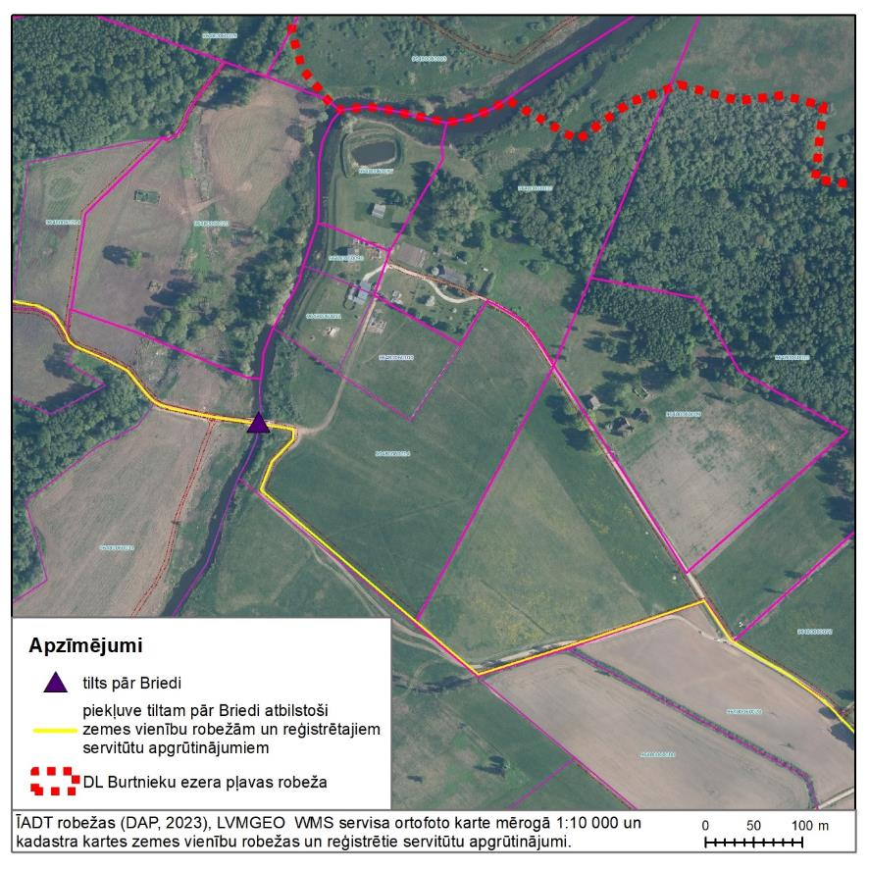
C.2.5.1. att. Tilts pār Briedi velomaršrutā Nr. 112 “Apkārt Burtniekam”.

C.3.1.Informācijas stendu izvietošana un atjaunošana
Pēc nepieciešamības veicama pie apskates un infrastruktūras objektiem izvietoto informācijas stendu atjaunošana un jaunu informācijas stendu izvietošana.

C.3.2. Robežzīmju uzturēšana
Pēc nepieciešamības veicama teritorijas robežzīmju atjaunošana (1.5. pielikums).

D.1.1. Natura 2000 monitoringa turpināšana
Turpināms pļavu putnu un bezmugurkaulnieku monitorings.

D.1.2. Apsaimniekošanas pasākumu efektivitātes monitorings
Lai novērtētu apsaimniekošanas pasākumu rezultātus un nepieciešamības gadījumā precizētu/mainītu īstenojamās darbības, veicams apsaimniekošanas pasākumu monitorings.

D.1.3. Antropogēnās slodzes un apmeklētāju monitorings
Lai novērtētu izveidotās tūrisma infrastruktūras efektivitāti, saskaņā ar DAP izstrādātajām Vadlīnijām antropogēnās slodzes novērtēšanai ĪADT, gadījumos, kad tiek plānota jaunas infrastruktūras izveidošana, monitoringu veic pirms paredzēto būvdarbu uzsākšanas un turpmāk divas reizes gadā pirms un pēc tūrisma sezonas (https://www.daba.gov.lv/public/lat/dabas_aizsardzibas_plani/iadt/antropogenas_slodzes_novertesana/).
Precīzai apmeklētāju uzskaitei nepieciešams uzstādīt apmeklētāju skaitītāju.

5. PLĀNA IEVIEŠANA UN ATJAUNOŠANA

5.1. Priekšlikumi grozījumiem pašvaldības teritorijas plānojumā

Pašlaik DL “Burtnieka ezera pļavas” un tā apkārtnē ir spēkā Burtnieku novada teritorijas plānojums 2012.-2024. gadam un tā saistošie noteikumi Nr.10/2012 “Burtnieku novada teritorijas plānojuma 2012.-2024. gadam grafiskā daļa, teritorijas izmantošanas un apbūves noteikumi”, apstiprināti ar Burtnieku novada pašvaldības domes 19.09.2012. sēdes lēmumu Nr.411 (protokols 12, 1.punkts).
Saskaņā ar Burtnieku novada teritorijas plānojumu, DL “Burtnieka ezera pļavas” ir noteiktas lauku zemju teritorijas, mežu teritorijas (t.sk. purvu teritorijas), ūdeņu teritorijas, dabas pamatnes teritorijas, rekreācijas teritorijas un labiekārtotas apzaļumotas teritorijas.
Atbilstoši 2023. gada 30. marta Valmieras novada domes lēmumam Valmieras novadam notiek jauna teritorijas plānojuma izstrāde, un, saskaņā ar Administratīvo teritoriju un apdzīvoto vietu likuma Pārejas noteikumu 17. punktu, tas izstrādājams līdz 2025. gada 31. decembrim.
Izstrādājot Valmieras novada teritorijas plānojumu, tiks ņemtas vērā MK noteikumos “Vispārīgie teritorijas plānošanas, izmantošanas un apbūves noteikumi” noteiktās prasības un teritorijas izmantošanas veidu klasifikācija, kas stājās spēkā pēc Burtnieku novada teritorijas plānojuma 2012.-2024. gadam apstiprināšanas.
DL “Burtnieka ezera pļavas” teritorijā ieteicams noteikt dabas un apstādījumu teritorijas (DA), mežu teritorijas (M), lauksaimniecības teritorijas (L), ūdeņu teritorija (Ū) funkcionālo zonu apakšzonas ar attiecīgiem izmantošanas veidiem, taču atbilstoši Vispārīgajiem teritorijas plānošanas, izmantošanas un apbūves noteikumiem, ja lauku teritorijā vai kādā tās daļā nav izstrādāts detalizēts funkcionālais zonējums, atļautos izmantošanas veidus nosaka saskaņā ar aktuālas topogrāfiskās kartes mērogā M 1:10000 informāciju, ievērojot šajos noteikumos minētās prasības šādām funkcionālajām zonām – mežu teritorijām (M), lauksaimniecības teritorijām (L) vai ūdeņu teritorijām (Ū).
Dabas un apstādījumu teritoriju ieteicams noteikt DL “Burtnieka ezera pļavas” ietilpstošajās zemes vienībās Burtnieku ciemā (z.v. kad. apz. 96480070150, 96480070093, 96480070149 (daļa) ar galveno izmantošanas veidu – publiskā vai privātā ārtelpa (ar labiekārtojumu vai bez tā). Zemes vienībā ar kad. apz. 96480070093 kā papildizmantošanas veidus var noteikt publiskā apbūve un teritorijas izmantošana, tirdzniecības un pakalpojumu objektu apbūve, kultūras iestāžu apbūve, sporta būvju apbūve, tūrisma un atpūtas iestāžu apbūve.
Pārējā DL “Burtnieka ezera pļavas” teritorijā atbilstoši situācijai dabā un topogrāfiskajai kartei nosakāmas:
- lauksaimniecības teritorijas (galvenie izmantošanas veidi ir lauksaimnieciska izmantošana un publiskā vai privātā ārtelpa, kā papildizmantošanas veidu var noteikt mežsaimniecisku izmantošanu);
- mežu teritorijas (galvenie izmantošanas veidi ir mežsaimnieciska izmantošana, mežs īpaši aizsargājamās dabas teritorijās, publiskā vai privātā ārtelpa (ar labiekārtojumu vai bez tā); kā papildizmantošanas veidu ezera palienē var noteikt lauksaimniecisku izmantošanu, tādējādi pieļaujot aizaugušo zālāju atjaunošanu);
- ūdeņu teritorijas (galvenie izmantošanas veidi ir ūdenssaimnieciskā izmantošana un ūdens telpas publiskā izmantošana, papildizmantošanas veidus nenosaka).
Neplānot vēja parkus Burtnieka ezera dabas un kultūrvēsturiskās ainavas telpā, kas noteikta Burtnieku novada teritorijas plānojumā, tostarp Silzemnieku polderī (skat. 2.2.1. attēlu).

5.2. Priekšlikumi grozījumiem individuālajos aizsardzības un izmantošanas noteikumos un funkcionālajā zonējumā
Ņemot vērā pašreizējo un potenciālo aizsargājamo sugu un biotopu sastopamību, kā arī teritorijas piemērotību rekreācijai vietas dabas apstākļu un apkārtējo teritoriju kontekstā, ieteiktas izmaiņas DL “Burtnieka ezera pļavas” funkcionālajā zonējumā.
1) Burtniekos teritorijā no Burtnieku Centra kanālam līdz Zirgu kanālam, kā arī zemes vienībās ar kadastra apzīmējumiem 96480070150 un 96480070093 mainīt zonējumu no dabas lieguma zonas uz dabas parka zonu (5.2.1. att.).
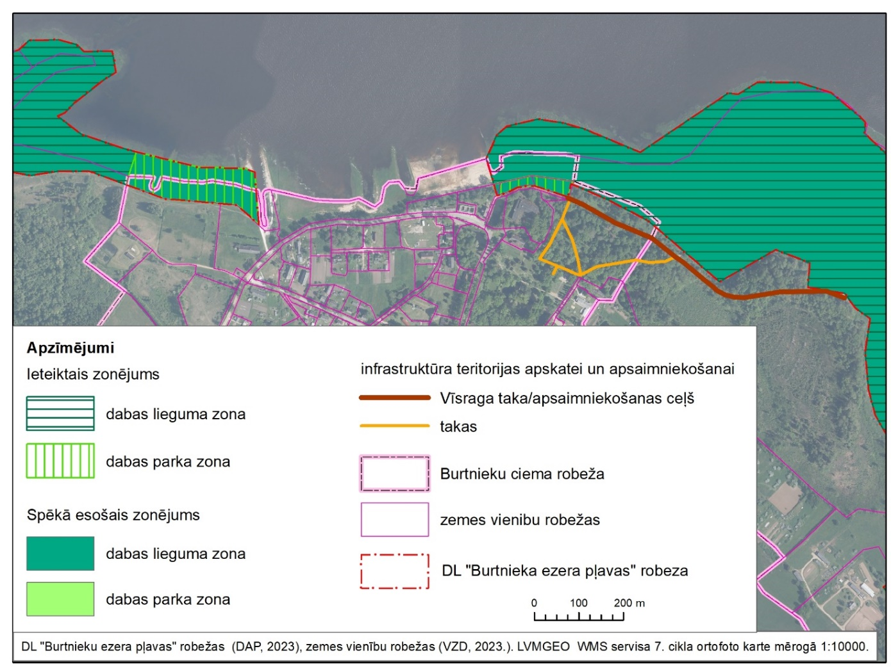
5.2.1. att. Priekšlikums DL “Burtnieka ezera pļavas” funkcionālā zonējuma izmaiņām Burtnieku ciemā.

2) Burtnieka palienē uz Z no Aunupītes mainīt zonējumu no dabas parka zonu uz dabas lieguma zonu (5.2.2. att.). Šī teritorija ir lielākoties pārmitra un nav rekreācijai piemērota, tiek plānoti dzīvotņu atjaunošanas pasākumi. Regulētā Aunupīte un tās atbērtnes josla ar pārveidotu reljefu paliek dabas parka zonā.
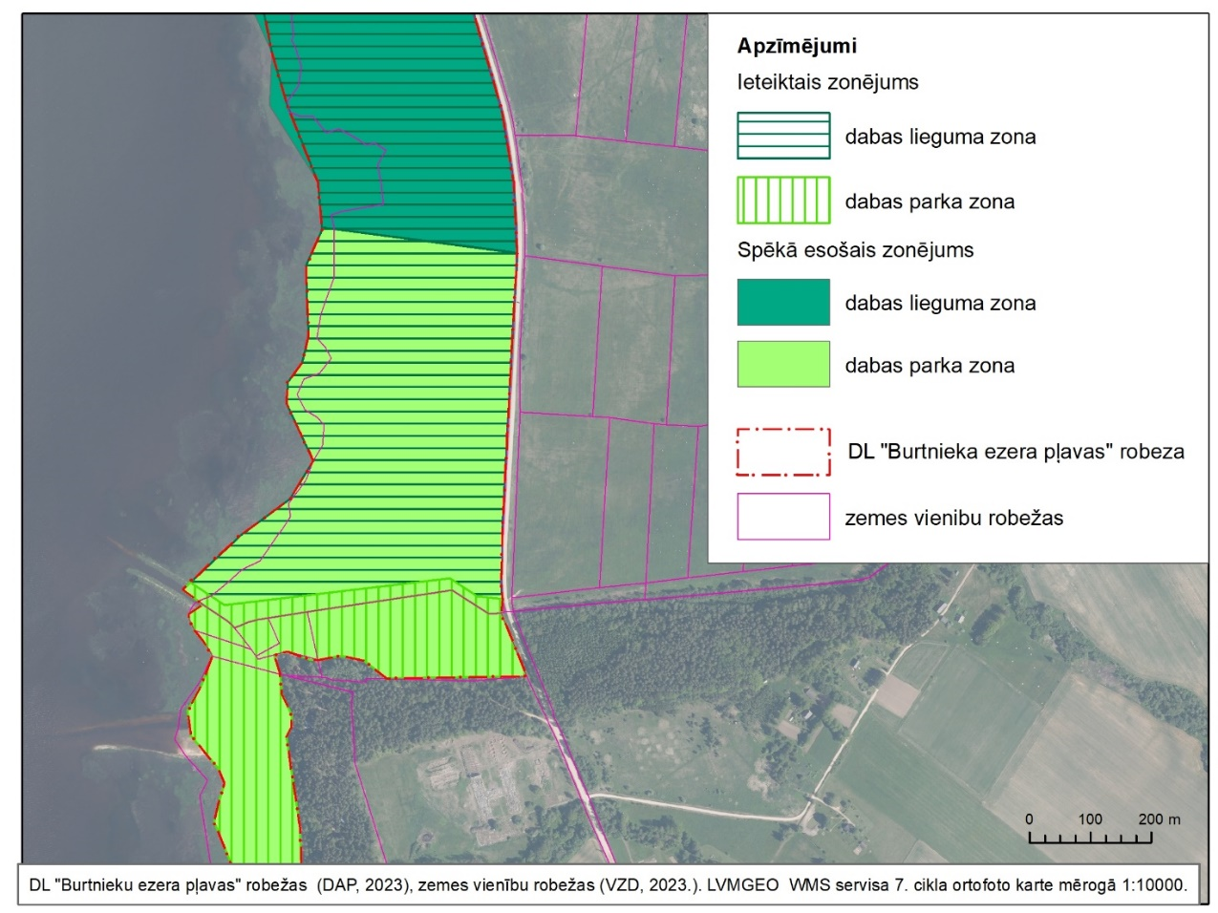
5.2.2. att. Priekšlikums DL “Burtnieka ezera pļavas” funkcionālā zonējuma izmaiņām uz Z no
Aunupītes.

Ierosinātajos DL “Burtnieka ezera pļavas” teritorijas paplašinājumos nosakāma dabas lieguma zona (5.2.3. un 5.2.4. att.).
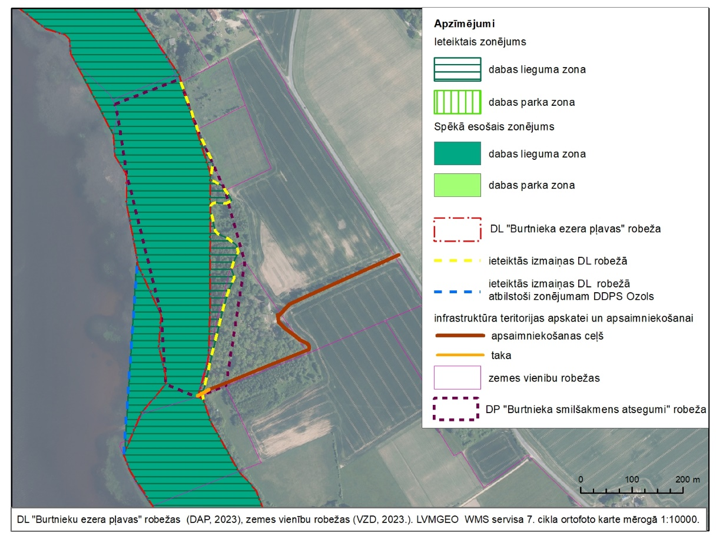
5.2.3. att. Dabas lieguma zona ierosinātajā DL “Burtnieka ezera pļavas” teritorijas paplašinājumā
pie Burtnieku Vecajiem kapiem.

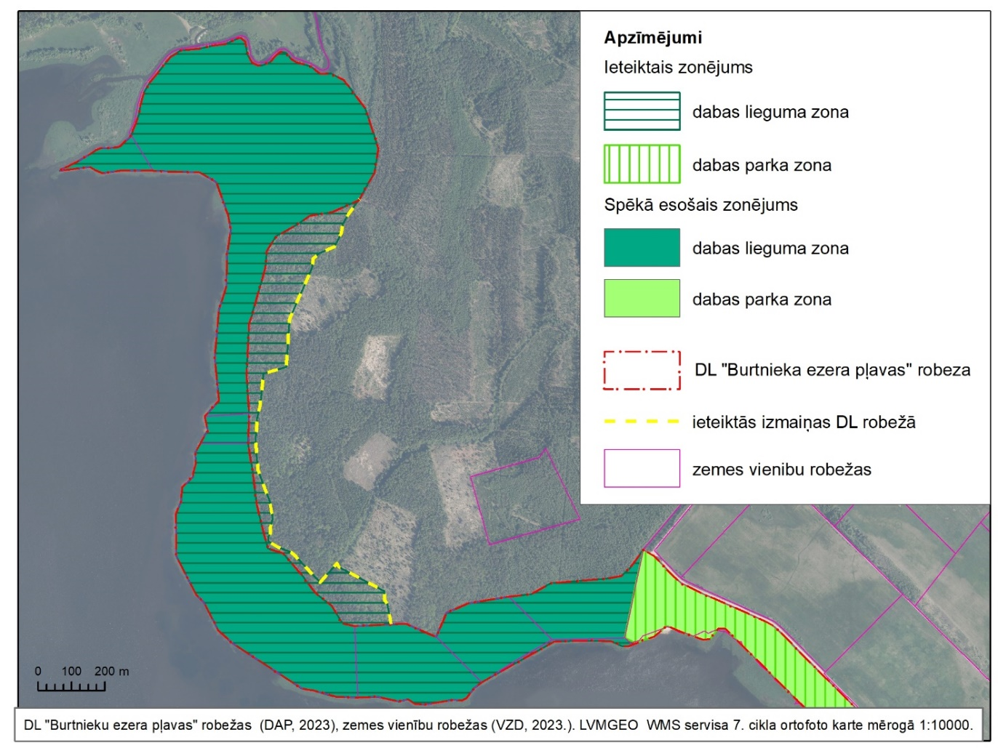
5.2.4. att. Dabas lieguma zona ierosinātajā DL “Burtnieka ezera pļavas” teritorijas paplašinājumā
Radziņmežā.

Iekļaujot DL “Burtnieka ezera pļavas” izvērtēto Silzemnieku poldera daļu (DA plāna 6. nodaļa), zālājos ieteicams noteikt dabas lieguma zonu, mežu teritorijās – dabas parka zonu, bet poldera infrastruktūtu iekļaut neitrālajā zonā (6.12. att. DA plāna 6. nodaļā).
Priekšlikumi grozījumiem DL “Burtnieka ezera pļavas” IAIN apkopoti 5.2.1. tabulā.

5.2.1. tabula
MK noteikumi Nr. 60 (16.01.2007.) Dabas lieguma "Burtnieku ezera pļavas" individuālie aizsardzības un izmantošanas noteikumi
Izdoti saskaņā ar likuma "Par īpaši aizsargājamām dabas teritorijām"
14.panta otro daļu un 17.panta otro daļu
Spēkā esošā redakcija | Priekšlikumi grozījumiem | Pamatojums
I. Vispārīgie jautājumi
1. Noteikumi nosaka:
1.1. dabas lieguma "Burtnieku ezera pļavas" (turpmāk - liegums) individuālos aizsardzības un izmantošanas noteikumus;
1.2. lieguma funkcionālo zonējumu;
1.3. lieguma apzīmēšanai dabā lietojamās speciālās informatīvās zīmes paraugu un tās lietošanas kārtību.
2. Lieguma teritorijā nav spēkā īpaši aizsargājamo dabas teritoriju vispārējie aizsardzības un izmantošanas noteikumi.
3. Lieguma platība ir 432 ha. Lieguma funkcionālo zonu shēma noteikta šo noteikumu 1.pielikumā, bet funkcionālo zonu sastāvs un robežu apraksts - šo noteikumu 2.pielikumā. | 3. Lieguma platība ir 432 ha. Lieguma funkcionālo zonu shēma noteikta šo noteikumu 1.pielikumā. | Tiek lietodas digitālas robežas DDPS “Ozols”.
4. Lieguma robežas dabā apzīmē ar speciālām informatīvajām zīmēm. To paraugs un lietošanas kārtība noteikta šo noteikumu 3.pielikumā. Informatīvo zīmju izveidošanu (sagatavošanu) un izvietošanu nodrošina Ziemeļvidzemes biosfēras rezervāta (turpmāk - rezervāts) administrācija sadarbībā ar vietējo pašvaldību. | 4. Lieguma robežas dabā apzīmē ar speciālām informatīvajām zīmēm. To paraugs un lietošanas kārtība noteikta šo noteikumu 3. pielikumā. Informatīvo zīmju izveidošanu (sagatavošanu) un izvietošanu nodrošina Dabas aizsardzības pārvalde sadarbībā ar vietējo pašvaldību. | Visā noteikumu tekstā Ziemeļvidzemes biosfēras rezervāta administrācija aizstājama ar Dabas aizsardzības pārvaldi, ņemot vērā pašreizējo DAP struktūru un funkcijas.
5. Liegumā ir noteiktas šādas funkcionālās zonas:
5.1. dabas lieguma zona;
5.2. dabas parka zona.
 | 5.3. neitrālā zona. | Ja DL “Burtnieka ezera pļavas” tiek iekļauta Silzemnieku poldera daļa, tad neitrālā zona nosakāma teritorijā, ko aizņem poldera infrastruktūra (dambji, ceļi, sūkņu stacija un tās pievadkanāls).
II. Vispārīgie aprobežojumi visā lieguma teritorijā
6. Visā lieguma teritorijā ir aizliegtas darbības, par kurām valsts vai pašvaldības institūcija, kas atbildīga par vides aizsardzību, atbilstoši kompetencei pieņēmusi pārvaldes lēmumu, nosakot, ka attiecīgā darbība ir pretrunā ar lieguma izveidošanas un aizsardzības mērķiem vai attiecīgajai darbībai ir vai varētu būt:
6.1. būtiska negatīva ietekme uz dabas liegumu, tā ekosistēmām vai dabas procesiem tajā;
6.2. būtiska negatīva ietekme uz dabiskajiem biotopiem, savvaļas dzīvnieku, augu un sēņu sugām un to dzīvotnēm vai savvaļas dzīvnieku populāciju vairošanos, atpūtu un barošanos, kā arī pulcēšanos migrācijas periodā;
6.3. negatīva ietekme uz īpaši aizsargājamiem biotopiem, īpaši aizsargājamām sugām un to dzīvotnēm.
7. Zemes īpašniekiem (lietotājiem) aizliegts savā īpašumā (lietojumā) ierobežot apmeklētāju pārvietošanos pa ceļiem, takām, ūdenstecēm un ūdenstilpēm, kas norādītas 1.pielikumā un paredzētas dabas lieguma apskatei. |  | Vīsraga taka (ceļš no Ezera ielas līdz skatu tornim) un piekļuve ezeram pie Burtnieku Vecajiem kapiem.
8. Jebkāda veida reklāma liegumā izvietojama pēc saskaņošanas ar rezervāta administrāciju. |  | Nav aktuāli.
9. Informāciju par lieguma īpaši aizsargājamo sugu dzīvotnēm un īpaši aizsargājamiem biotopiem drīkst izplatīt tikai ar rezervāta administrācijas rakstisku atļauju. | 9. Dabas aizsardzības pārvalde nosaka ierobežotas pieejamības statusu informācijai par dabas liegumā esošo īpaši aizsargājamo sugu dzīvotņu un īpaši aizsargājamo biotopu atrašanās vietu, ja tās atklāšana var kaitēt dabas aizsardzībai. Šādu informāciju izplata tikai ar Dabas aizsardzības pārvaldes rakstisku atļauju. | Informācijas izplatīšanas ierobežojumi nepieciešami tikai par ļoti retām un jutīgām dzīvotnēm un sugām.
 | 9¹. Dabas aizsardzības pārvalde, izvērtējot paredzētās darbības, kā arī izsniedzot rakstisku atļauju šajos noteikumos minētajām darbībām, izmanto dabas aizsardzības plānā iekļauto informāciju un jaunāko pieejamo informāciju par īpaši aizsargājamām sugām un īpaši aizsargājamiem biotopiem, tai skaitā Eiropas Savienības nozīmes biotopiem, dabas lieguma teritorijā un izvērtē paredzētās darbības ietekmi uz dabas liegumu, īpaši aizsargājamām sugām un īpaši aizsargājamiem biotopiem, kā arī uz dabas liegumu kā Eiropas nozīmes aizsargājamās dabas teritorijas (Natura 2000) izveides un aizsardzības mērķiem. | Nosaka DAP pienākumus.
 | 9². Dabas aizsardzības pārvaldes rakstiska atļauja nav nepieciešama darbībām, kurām saskaņā ar normatīvajiem aktiem par ietekmes uz vidi novērtējumu Valsts vides dienests izsniedz tehniskos noteikumus vai veic ietekmes uz vidi sākotnējo izvērtējumu. Ja minēto darbību rezultātā tiek mainīta zemes lietošanas kategorija, Dabas aizsardzības pārvaldes rakstiskā atļauja zemes lietošanas kategorijas maiņai nav nepieciešama. Vērtējot šādas darbības, Valsts vides dienests vienlaikus izvērtē zemes lietošanas kategorijas maiņas iespējamību. | Nosaka DAP un VVD sadarbības kārtību.
10. Visā lieguma teritorijā aizliegts:
10.1. ierīkot jaunus atkritumu poligonus, kā arī piesārņot un piegružot vidi ar atkritumiem un uzglabāt atkritumus tam nepiemērotās vietās;
10.2. būvēt elektronisko sakaru tīklu torņus;
10.3. bojāt un iznīcināt speciālās informatīvās zīmes, kā arī informācijas stendus un labiekārtojuma objektus;
10.4. dedzināt sauso zāli un niedres, izņemot gadījumus, ja tas nepieciešams dabas aizsardzības plānā paredzēto biotopu apsaimniekošanas pasākumu veikšanai un rakstiski saskaņots ar rezervāta administrāciju un institūciju, kas atbild par ugunsdrošību un ugunsdzēsību; | 10.4. dedzināt sauso zāli, niedres un citus virsūdens augus. Šis aizliegums neattiecas uz īpaši aizsargājamo biotopu un sugu dzīvotņu atjaunošanas pasākumiem, kuru veikšanai ir saņemta Dabas aizsardzības pārvaldes rakstiska atļauja un par kuriem darbu veicējs ir rakstiski informējis par ugunsdrošību un ugunsdzēsību atbildīgo institūciju; | Redakcionāli precizēts.
10.5. nobraukt no ceļiem un pārvietoties ar mehāniskajiem transportlīdzekļiem, mopēdiem un pajūgiem pa meža un lauksaimniecības zemēm, ja tas nav saistīts ar šo teritoriju apsaimniekošanu vai uzraudzību;
10.6. kurināt ugunskurus ārpus īpaši norādītām vai speciāli ierīkotām vietām (izņemot ugunskurus pagalmos un ugunskurus ciršanas atlieku dedzināšanai atbilstoši meža apsaimniekošanu regulējošajiem normatīvajiem aktiem);
10.7. uzstādīt vēja ģeneratorus; | 10.7. uzstādīt vēja elektrostacijas un veidot saules paneļu parkus. | Redakcionāli precizēts un papildināts ar aizliegumu veidot saules paneļu parkus.
10.8. sadalīt zemes īpašumus zemes vienībās, kas mazākas par pieciem hektāriem;
10.9. veikt zemes transformāciju, izņemot transformāciju pēc saskaņošanas ar rezervāta administrāciju: | 10.9. mainīt zemes lietošanas kategoriju, izņemot zemes lietošanas kategorijas maiņu pēc saskaņošanas ar Dabas aizsardzības pārvaldi:
10.9.1. izziņas, atpūtas un tūrisma infrastruktūras objektu būvniecībai un ierīkošanai saskaņā ar 1.pielikumu; | 10.9.1. izziņas, atpūtas un tūrisma infrastruktūras objektu būvniecībai un ierīkošanai | Tūrisma infrastruktūra paredzama arī z.v. ar kad. apz. 96480070150 un 96480070093 Burtniekos. Iespēja veidot arī DA plānā neiekļautu infrastruktūru.
10.9.2. esošo viensētu pagalmos (zemes īpašumos ar kadastra numuru 96480020004, 96480020068 un 96480020018);
10.9.3. šo noteikumu 10.11.2.apakšpunktā noteikto darbību veikšanai;
10.9.4. biotopu atjaunošanas pasākumu veikšanai;
10.10. celt un ierīkot jaunus aizsprostus un citas ūdens regulēšanas ietaises, izņemot gadījumus, ja tas nepieciešams dabas aizsardzības plānā paredzēto biotopu atjaunošanas pasākumu veikšanai un rakstiski saskaņots ar rezervāta administrāciju; | 10.10. celt un ierīkot jaunus aizsprostus un citas ūdens regulēšanas ietaises, izņemot gadījumus, ja tas nepieciešams dabas aizsardzības plānā paredzēto biotopu atjaunošanas pasākumu veikšanai un rakstiski saskaņots ar Dabas aizsardzības pārvaldi;
10.11. bez rakstiskas saskaņošanas ar rezervāta administrāciju: | 10.11. bez rakstiskas saskaņošanas ar Dabas aizsardzības pārvaldi:
10.11.1. ierīkot izziņas, atpūtas un tūrisma infrastruktūras objektus;
10.11.2. veikt ceļu, inženierkomunikāciju un citu inženierbūvju restaurāciju, renovāciju vai rekonstrukciju; | 10.11.2. veikt ceļu, inženierkomunikāciju un citu inženierbūvju restaurāciju, atjaunošanu vai pārbūvi; | Redakcionāli precizēts atbilstoši Būvniecības likumā lietotajai terminoloģijai.
10.11.3. veikt darbības, kas izraisa pazemes ūdeņu, gruntsūdeņu un virszemes ūdeņu līmeņa maiņu, izņemot meliorācijas sistēmu darbības pārtraukšanu šo noteikumu 13.punktā minētajos zemes īpašumos;
10.11.4. veikt arheoloģiskās izpētes darbus;
10.11.5. izsniegt zemes dzīļu izmantošanas atļauju (licenci).
 | 10.12. lietot ūdensputnu medībās šāviņus, kas satur svinu; | Pašlaik spēkā DL zonā, attiecināts uz visu teritoriju kā parasti ĪADT.
III. Dabas lieguma zona
11. Dabas lieguma zona izveidota, lai nodrošinātu īpaši aizsargājamo putnu sugu - ķikuta (Gallinago media), griezes (Crex crex), ormanīša (Porzana porzana) - un īpaši aizsargājamā biotopa - upju palieņu pļavas - saglabāšanu, kā arī citu īpaši aizsargājamo sugu un dabisko biotopu aizsardzību un apsaimniekošanu. | 11. Dabas lieguma zona izveidota, lai nodrošinātu īpaši aizsargājamo putnu sugu - ķikuta (Gallinago media), griezes (Crex crex), ormanīša (Porzana porzana) - un īpaši aizsargājamā biotopa – palieņu zālāji - saglabāšanu, kā arī citu īpaši aizsargājamo sugu un dabisko biotopu aizsardzību un apsaimniekošanu. | Redakcionāli precizēts.
12. Dabas lieguma zonā aizliegts:
12.1. lietot ūdensputnu medībās šāviņus, kas satur svinu; | 10.12. lietot ūdensputnu medībās šāviņus, kas satur svinu; | Attiecināts uz visu DL teritoriju.
12.2. pļaut virzienā no lauka malām uz centru;
12.3. cirst kokus galvenajā cirtē un rekonstruktīvajā cirtē;
12.4. cirst kokus kopšanas cirtē (izņemot slimību inficētos, kaitēkļu invadētos vai citādi bojātos kokus saskaņā ar šo noteikumu 12.18.apakšpunktu un citiem normatīvajiem aktiem), ja valdaudzes vecums pārsniedz: | 12.4. cirst kokus kopšanas cirtē, ja valdaudzes vecums pārsniedz: | Precizēts atbilstoši Meža likumā lietotajai terminoloģijai.
12.4.1. priežu un ozolu audzēm - 60 gadu;
12.4.2. egļu, bērzu, melnalkšņu, ošu un liepu audzēm - 50 gadu;
12.5. no 15.aprīļa līdz 31.jūlijam veikt mežsaimniecisko darbību un krūmu ciršanu, izņemot meža ugunsdrošības pasākumus, meža atjaunošanu ar rokas darbarīkiem un bīstamo koku (koku, kas apdraud cilvēku dzīvību un veselību, tuvumā esošās ēkas vai infrastruktūras objektus) ciršanu un novākšanu; | 12.5. no 1. marta līdz 31.jūlijam veikt mežsaimniecisko darbību un krūmu ciršanu, izņemot meža ugunsdrošības pasākumus, meža atjaunošanu ar rokas darbarīkiem un bīstamo koku (koku, kas apdraud cilvēku dzīvību un veselību, tuvumā esošās ēkas vai infrastruktūras objektus) ciršanu un novākšanu. Šis aizliegums neattiecas uz īpaši aizsargājamo biotopu un sugu dzīvotņu atjaunošanas pasākumiem, kuru veikšanai ir saņemta Dabas aizsardzības pārvaldes rakstiska atļauja. | Mežsaimnieciskās darbības aizlieguma laiks pagarināts, lai nodrošinātu miera periodu dzeņveidīgajiem un pļavu putniem. Paredzēts izņēmums dzīvotņu atjaunošanas pasākumiem gadījumos, kad dzīvotnes atjaunošana ir nozīmīgāka nekā konkrētajā gadā radītais traucējums.
12.6. atzarot augošus kokus mežaudzēs, izņemot koku atzarošanu skatu punktu ierīkošanai un uzturēšanai, kā arī satiksmes drošībai uz vispārējās lietošanas ceļiem;
12.7. cirst nokaltušus kokus un izvākt kritušus kokus, kritalas vai to daļas, kuru diametrs resnākajā vietā ir lielāks par 25 cm, izņemot bīstamo koku novākšanu;
12.8. ierīkot nometnes, atpūtas vietas un celt teltis ārpus īpaši norādītām vietām;
12.9. rīkot autosacensības, motosacensības, rallijus, treniņbraucienus un izmēģinājuma braucienus, kā arī Burtnieku ezera pļavās esošajos atklātajos ūdeņos - ūdensmotosporta un ūdensslēpošanas sacensības;
12.10. ierīkot savvaļas augu, sēņu un dzīvnieku, kā arī to produktu pārdošanas un iepirkšanas punktus; |  | Nav aktuāli.
12.11. pieļaut suņu atrašanos brīvā dabā bez pavadas un uzpurņa, izņemot medības regulējošajos normatīvajos aktos noteiktos gadījumus un kārtību;
12.12. iegūt derīgos izrakteņus, izņemot pazemes ūdens ieguvi personiskajām vajadzībām;
12.13. bojāt vai iznīcināt (arī uzarot vai kultivējot) palieņu, terašu un meža pļavas un lauces; | 12.13. bojāt vai iznīcināt (arī uzarot, kultivējot, nosusinot vai ieaudzējot mežu, mēslojot ar minerālmēsliem vai šķidrajiem kūtsmēsliem) zālājus, izņemot gadījumus, ja tas nepieciešams īpaši aizsargājamo sugu dzīvotņu un īpaši aizsargājamo biotopu aizsardzībai, saglabāšanai vai atjaunošanai, vai citu dabas aizsardzības plānā paredzēto pasākumu īstenošanai un ir saņemta Dabas aizsardzības pārvaldes rakstiska atļauja; | Izteikts redakcijā, kas nodrošina zālāju saglabāšanos.
12.14. veikt darbības, kas izraisa augsnes eroziju;
12.15. ierīkot iežogotas savvaļas dzīvnieku sugu brīvdabas audzētavas;
12.16. būvēt jaunas būves, izņemot biotopu saglabāšanai nepieciešamo un šo noteikumu 10.11.1.apakšpunktā minēto objektu būvniecību;
12.17. bez rakstiskas saskaņošanas ar rezervāta administrāciju: | 12.17. bez rakstiskas saskaņošanas ar Dabas aizsardzības pārvaldi:
12.17.1. organizēt brīvā dabā masu sporta, izklaides un atpūtas pasākumus, kuros piedalās vairāk nekā 50 cilvēku; | 12.17.1. organizēt brīvā dabā masu sporta, izklaides un atpūtas pasākumus, kuros piedalās vairāk nekā 50 cilvēku, izņemot ierīkoto infrastruktūras objektu apmeklēšanu; | Nav nepieciešams saskaņot pasākumus, kas notiek teritorijās ar ierīkotu infrastruktūru (takas, Silzemnieku pludmale, skatu torņu apmeklēšana).
12.17.2. vākt dabas materiālus kolekcijām;
12.17.3. veikt zinātniskos pētījumus;
12.17.4. ierīkot jaunas un paplašināt esošās ūdenstransporta līdzekļu bāzes;
12.18. cirst slimību inficētos, kaitēkļu invadētos vai citādi bojātos kokus kopšanas cirtē, sanitārajā cirtē un galvenajā cirtē pēc Valsts meža dienesta sanitārā atzinuma bez rakstiskas saskaņošanas ar rezervāta administrāciju. | 12.18. sanitārajā cirtē cirst bojātos kokus, kuru caurmērs ir lielāks par 25 cm, izņemot astoņzobu mizgrauža invadētas egles un bīstamo koku novākšanu; | Redakcionāli precizēts, ņemot vērā ciršu veidu definīcijas Meža likumā, kā arī redakcija saskaņota ar 12.7. punktu, atceļot saskaņošanu ar DAP.
13. Zemes īpašumos ar kadastra numuriem 96480070013, 96480070003, 96480070002, 96480070047, 96480100029, 96480100030, 96480100080, 96480100002, 96480100004, 96480100015, 96480100020, 96480100019 un 96480100077 pieļaujama meliorācijas sistēmu (izņemot valsts nozīmes ūdensnotekas) darbības pārtraukšana.
IV. Dabas parka zona
14. Dabas parka zona izveidota, lai veicinātu dabai draudzīgu tūrisma un atpūtas attīstību dabas liegumā.
15. Dabas parka zonā bez rakstiskas saskaņošanas ar rezervāta administrāciju aizliegts: | 15. Dabas parka zonā bez rakstiskas saskaņošanas ar Dabas aizsardzības pārvaldi aizliegts:
15.1. ierīkot iežogotas savvaļas dzīvnieku sugu brīvdabas audzētavas;
15.2. rīkot autosacensības, motosacensības, rallijus, treniņbraucienus un izmēģinājuma braucienus.
 | 15¹. Dabas parka zonā aizliegts no 1. marta līdz 31.jūlijam veikt mežsaimniecisko darbību. | Mežsaimnieciskās darbības aizliegums putnu ligzdošanas laikā ĪADT ir vispārēja prasība un labā prakse.
16. Dabas parka zonā atļauta pludmaļu labiekārtošana bez pastāvīgas apbūves šo noteikumu 1.pielikumā norādītajās vietās. | 16. Dabas parka zonā atļauta pludmaļu labiekārtošana bez pastāvīgas apbūves. | Pludmaļu paplašināšana pašlaik nav aktuāla, bet saglabāta iespēja nepieciešamības gadījumā veidot pludmali.
17. Būvniecība dabas parka zonā pieļaujama atbilstoši pašvaldības teritorijas plānojumam, ievērojot normatīvajos aktos noteikto kārtību un ierobežojumus.
IV¹. Neitrālā zona
 | 17¹. Neitrālā zona izveidota, lai nodrošinātu Silzemnieku poldera infrastruktūras darbību. | Neitrālā zona nosakāma, ja DL teritorijā tiek iekļauta Silzemnieku poldera daļa, un teritorija ar poldera infrastruktūru (dambji, ceļi, sūkņu stacija un tās pievadkanāls) iekļaujama neitrālajā zonā.
 | 17². Būvniecība neitrālajā zonā pieļaujama atbilstoši pašvaldības teritorijas plānojumam, ievērojot normatīvajos aktos noteikto kārtību un ierobežojumus. | Neitrālajā zonā nav nosakāmi papildus ierobežojumi.
V. Dabas pieminekļi
18. Šie noteikumi attiecas arī uz liegumā esošajiem dabas pieminekļiem:
18.1. aizsargājamiem ģeoloģiskajiem un ģeomorfoloģiskajiem dabas pieminekļiem;
18.2. aizsargājamiem kokiem - vietējo un svešzemju sugu dižkokiem (koki, kuru apkārtmērs 1,3 metru augstumā no koka sakņu kakla vai augstums nav mazāks par šo noteikumu 4.pielikumā noteiktajiem izmēriem). |  | 4. pielikums ir jāizsaka jaunā redakcijā ar aktuālajiem dižkoku izmēriem atbilstoši Īpaši aizsargājamo dabas teritoriju vispārējiem aizsardzības un izmantošanas noteikumiem.
19. Dabas pieminekļu teritorijā un 10 metru rādiusā ap aizsargājamiem kokiem (mērot no aizsargājamā koka vainaga projekcijas ārējās malas) aizliegts:
19.1. veikt jebkādu saimniecisko vai cita veida darbību, kura bojā vai varētu bojāt vai iznīcināt dabas pieminekli vai mazināt tā dabisko estētisko nozīmi;
19.2. iegūt derīgos izrakteņus, izņemot pazemes ūdens ieguvi personiskām vajadzībām;
19.3. ierīkot atpūtas vietas, nometnes un celt teltis ārpus īpaši norādītām vai speciāli ierīkotām vietām;
19.4. bez rakstiskas saskaņošanas ar rezervāta administrāciju: | 19.4. bez rakstiskas saskaņošanas ar Dabas aizsardzības pārvaldi:
19.4.1. veikt dabas pieminekļu apsaimniekošanas pasākumus to turpmākai aizsardzībai un saglabāšanai;
19.4.2. veikt tādu pazemes būvju celtniecību un ekspluatāciju, kuras nav saistītas ar derīgo izrakteņu ieguvi.
20. Papildus šo noteikumu 19.punktā noteiktajām prasībām aizsargājamo ģeoloģisko un ģeomorfoloģisko dabas pieminekļu teritorijā aizliegts:
20.1. rakstīt, zīmēt un gravēt uz dabas pieminekļiem un tos pārvietot;
20.2. cirst kokus kailcirtē; |  | Dabas piemineklis atrodas dabas lieguma zonā, kur koku ciršanas nosacījumi noteikti noteikumu 3. nodaļā.
20.3. bez rakstiskas saskaņošanas ar rezervāta administrāciju: | 20.3. bez rakstiskas saskaņošanas ar Dabas aizsardzības pārvaldi:
20.3.1. tīrīt dabas pieminekļus;
20.3.2. rīkot nodarbības un sacensības klinšu kāpšanā;
20.3.3. cirst kokus galvenajā cirtē, kā arī galvenajā cirtē pēc Valsts meža dienesta sanitārā atzinuma saņemšanas. |  | Dabas piemineklis atrodas dabas lieguma zonā, kur koku ciršanas nosacījumi noteikti noteikumu 3. nodaļā.
21. Ja ģeoloģiskais vai ģeomorfoloģiskais dabas piemineklis ir valsts aizsardzībā kā kultūras piemineklis, šo noteikumu 20.3.apakšpunktā minēto darbību veikšanai papildus nepieciešama Valsts kultūras pieminekļu aizsardzības inspekcijas rakstiska atļauja.
22. Papildus šo noteikumu 19.punktā noteiktajām prasībām 10 metru rādiusā ap aizsargājamiem kokiem aizliegts:
22.1. veikt jebkādas darbības, kas var negatīvi ietekmēt aizsargājamo koku augšanu un dabisko attīstību;
22.2. apkraut aizsargājamos kokus;
22.3. mainīt vides apstākļus - ūdens un barošanās režīmu;
22.4. iznīcināt vai bojāt dabisko zemsedzi, izņemot krūmu un koku ciršanu saskaņā ar šiem noteikumiem un citiem normatīvajiem aktiem;
22.5. cirst kokus bez rakstiskas saskaņošanas ar rezervāta administrāciju. |  | Aizstāts ar 22.¹ atbilstoši Īpaši aizsargājamo dabas teritoriju vispārējiem aizsardzības un izmantošanas noteikumiem.
 | 22.¹ Ja aizsargājamo koku nomāc vai apēno jaunāki koki un krūmi, saskaņā ar normatīvajiem aktiem, kas regulē koku ciršanu meža zemēs vai ārpus tām, atļauta to izciršana kopšanas vai citā cirtē aizsargājamā koka vainaga projekcijā un tai piegulošā zonā, izveidojot no kokiem brīvu 10 metru platu joslu (mērot no aizsargājamā koka vainaga projekcijas līdz apkārtējo koku vainagu projekcijām).
23. Aizsargājamā koka nociršana (novākšana) pieļaujama tikai gadījumos, ja tas kļuvis bīstams (apdraud cilvēku dzīvību un veselību, tuvumā esošās ēkas vai infrastruktūras objektus) un saņemta rezervāta administrācijas rakstiska atļauja. | 23. Aizsargājamā koka nociršana (novākšana) pieļaujama tikai gadījumos, ja tas kļuvis bīstams (apdraud cilvēku dzīvību un veselību, tuvumā esošās ēkas vai infrastruktūras objektus) un saņemta Dabas aizsardzības pārvaldes rakstiska atļauja.

4. pielikums
Ministru kabineta
2007. gada 16. janvāra noteikumiem Nr.60
Aizsargājamie koki – vietējo un citzemju sugu dižkoki (pēc apkārtmēra vai augstuma)
Nr.  p. k. | Nosaukums latviešu valodā | Nosaukums latīņu valodā | Apkārtmērs 1,3 metru augstumā (metros) | Augstums (metros)
I. Vietējās sugas
1. | Āra bērzs (kārpainais bērzs) | Betula pendula (Betula verrucosa) | 3,0 | 33
2. | Baltalksnis | Alnus incana | 1,6 | 25
3. | Blīgzna (pūpolvītols) | Salix caprea | 1,9 | 22
4. | Eiropas segliņš | Euonymus europaeus | 1,0 | 6
5. | Hibrīdais alksnis | Alnus x pubescens | 1,5 | 32
6. | Melnalksnis | Alnus glutinosa | 2,5 | 30
7. | Meža ābele | Malus sylvestris | 1,5 | 14
8. | Meža bumbiere | Pyrus pyraster | 1,5 | 13
9. | Parastais kadiķis | Juniperus communis | 0,8 | 11
10. | Parastais osis | Fraxinus excelsior | 3,5 | 34
11. | Parastais ozols | Quercus robur | 4,0 | 32
12. | Parastais pīlādzis | Sorbus aucuparia | 1,5 | 21
13. | Parastais skābardis | Carpinus betulus | 1,5 | 20
14. | Parastā apse | Populus tremula | 3,5 | 35
15. | Parastā egle | Picea abies | 3,0 | 37
16. | Parastā goba | Ulmus glabra | 4,0 | 28
17. | Parastā ieva | Padus avium | 1,7 | 22
18. | Parastā (ogu) īve | Taxus baccata | 0,6 | 8
19. | Parastā kļava | Acer platanoides | 3,5 | 27
20. | Parastā liepa | Tilia cordata | 3,5 | 33
21. | Parastā priede | Pinus sylvestris | 2,5 | 38
22. | Parastā vīksna | Ulmus laevis | 4,0 | 30
23. | Purva bērzs (pūkainais bērzs) | Betula pubescens (Betula alba) | 3,0 | 32
24. | Šķetra | Salix pentandra | 1,6 | 22
25. | Trauslais vītols | Salix fragilis | 4,0 | –
II. Citzemju sugas
26. | Baltais vītols | Salix alba | 4,5 | 20
27. | Balzama baltegle | Abies balsamea | 1,5 | 24
28. | Eiropas baltegle | Abies alba | 2,7 | 32
29. | Eiropas ciedrupriede | Pinus cembra | 1,6 | 22
30. | Eiropas dižskābardis | Fagus sylvatica | 3,8 | 30
31. | Eiropas lapegle | Larix decidua | 3,2 | 39
32. | Holandes liepa | Tilia x europaea | 2,8 | 26
33. | Kalnu kļava | Acer pseudoplatanus | 2,2 | 20
34. | Krimas liepa | Tilia x euchlora | 1,9 | 20
35. | Lauku kļava | Acer campestre | 1,5 | 18
36. | Lēdebūra lapegle | Larix ledebourii | 3,0 | 34
37. | Mandžūrijas riekstkoks | Juglans mandshurica | 1,6 | 18
38. | Melnā priede | Pinus nigra | 1,9 | 23
39. | Menzīsa duglāzija | Pseudotsuga menziesii | 2,4 | 30
40. | Papele | Populus spp. | 5,0 | 35
41. | Parastā zirgkastaņa | Aesculus hippocastanum | 3,0 | 23
42. | Pelēkais riekstkoks | Juglans cinerea | 2,8 | 20
43. | Pensilvānijas osis | Fraxinus pennsylvanica | 2,0 | 23
44. | Platlapu liepa | Tilia platyphyllos | 3,1 | 27
45. | Rietumu tūja | Thuja occidentalis | 1,5 | 16
46. | Saldais ķirsis | Cerasus avium | 1,6 | 12
47. | Sarkanais ozols | Quercus rubra | 1,9 | 27
48. | Sarkstošais vītols | Salix x rubens | 3,1 | 25
49. | Sibīrijas baltegle | Abies sibirica | 1,8 | 30
50. | Sibīrijas ciedrupriede | Pinus sibirica | 1,9 | 22
51. | Sudraba kļava | Acer saccharinum | 3,2 | 26
52. | Veimuta priede | Pinus strobus | 2,7 | 36
53. | Vienkrāsas baltegle | Abies concolor | 1,7 | 32

6. Silzemnieku poldera R daļas izvērtējums
Saskaņā ar darba uzdevumu DA plāna izstrādes ietvaros tika izvērtēta Silzemnieku poldera R daļas (6.1. att.) bioloģiskā daudzveidība, kā arī tās nozīme putnu dzīvotņu un zālāju biotopu savienojamības nodrošināšanā un iespējamā iekļaušana DL “Burtnieka ezera pļavas”.

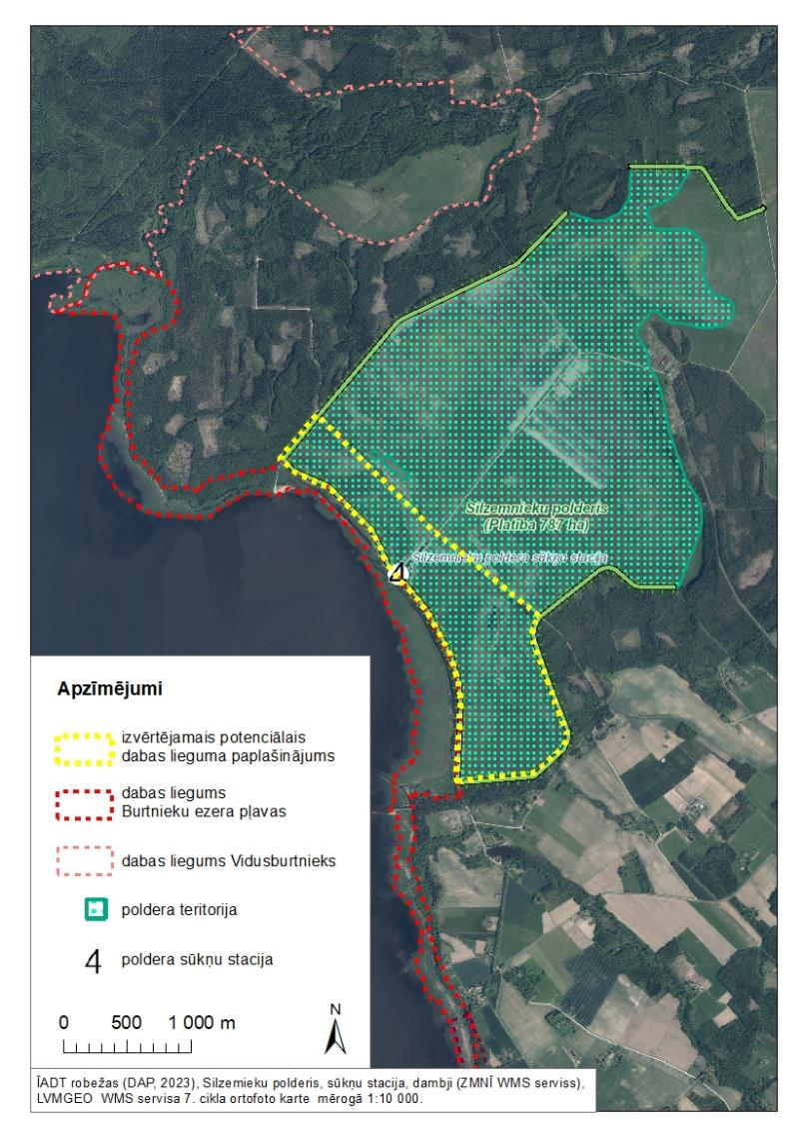
6.1. att. Silzemnieku polderis un tā izvertētā daļa.

Zemes lietojuma veidi un īpašuma formas
Izvērtētās Silzemnieku poldera R daļas platība ir 180 ha, kur zālāji 2024. gadā aizņēma 167,2 ha jeb 93 %. Visi šie zālāji bija apsaimniekoti un 2024. gadā tika pieteikti atbalsta maksājumiem kā ilggadīgie zālāji (kods 710, www.karte.lad.gov.lv). 2025. gadā daļa zālāja 22,2 ha platībā ir uzarta un tiek audzēta kukurūza, nelielā platībā arī papuve. Nelielas platības aizņem meži un poldera infrastruktūra (6.1. tab.).
6.1. tabula
Zemes lietošanas veidi izvērtētajā Silzemnieku poldera daļā
Zemes lietošanas veids | Platība, ha | Īpatsvars no izvērtētās poldera platības, %
Zālāji | 145 | 80,6
Aramzeme | 22,2 | 12,3
Meži | 3,3 | 1,8
Poldera infrastuktūra (dambji, ceļi, sūkņu stacijas pievadkanāls) | 9,5 | 5,3

Vairāk kā 90 % no izvērtētās poldera teritorijas zemes ir privātīpašumā, nelielas platības pieder valstij un Valmieras novada pašvaldībai (6.2. tab.).
6.2. tabula
Zemes īpašuma formas izvērtētajā Silzemnieku poldera daļā
Īpašnieks | Platība, ha | Īpatsvars no izvērtētās poldera platības, %
fiziskas personas | 111 | 61,6
juridiskas personas | 55,1 | 30,8
Valmieras novada pašvaldība (tiesiskais valdītājs) | 6,6 | 3,7
valsts | 2,3 | 1,3
rezerves zemes fonds | 4,8 | 2,7

Hidroloģija
Silzemnieku poldera ūdens režīmu nodrošina poldera aizsargdambji, sūkņu stacija ar pievadkanālu un izbūvētās drenu sistēmas.
Caur izvērtēto poldera R daļu plūst galvenais poldera novadkanāls – Lielais grāvis (valsts nozīmes ūdensoteka Silzemnieku M-1), kurš savāc ūdeņus no drenu kolektoriem un aizvada tos līdz Silzemnieku sūkņu stacijai. Silzemnieku poldera daļa ir meliorēta ar blīvu drenu tīklu, kas savāktos ūdeņus aizvada līdz kolektoriem un tālāk – līdz Lielajam grāvim. Izvērtētajā poldera daļā izdalāmas divas puses – Z un D, kur katrā meliorācijas sistēmas elementi strādā neatkarīgi no otras daļas un tie ir nesaistīti ar pārējo Silzemnieku poldera sistēmu (6.2., 6.3. attēls). Turklāt katrā no daļām lielākā daļa ūdens tiek drenētas caur liela diametra drenu kolektoru, potenciāli paverot iespējas ierobežotā apjomā regulēt (paaugstināt) ūdens līmeņus abās poldera daļās, būtiski neietekmējot pārējā Silzemnieku poldera meliorācijas sistēmas. Ja eksosistēmas atjaunošanas nolūkos ir nepieciešams paaugstināt teritorijas mitruma režīmu, tad teritorijā izvietotais drenu tīkls pieļauj veikt darbības, kas ierobežos ūdens novadīšanu no lauka, piemēram, drenu bloķēšana, likvidēšana vai pārrakšana, tomēr šādiem darbiem nepieciešams veikt papildus izpēti par to ietekmi un optimālākajiem risinājumiem.

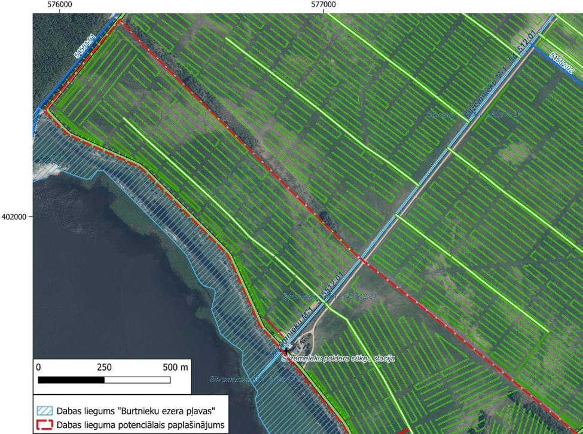 | 6.2. att. Drenu sistēmas Silzemnieku poldera ZR daļā (pamatne: LĢIA ortofoto 7.cikla karte un melioracija.lv dati).
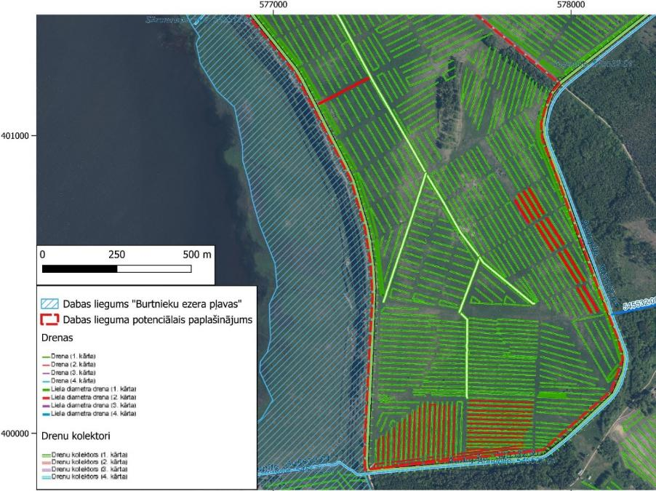 | 6.3. att. Drenu sistēmas Silzemnieku poldera DR daļā (pamatne: LĢIA ortofoto 7.cikla karte un melioracija.lv dati).

Izvērtētā Silzemnieku poldera R daļa ir pārsvarā ar samērā zemu absolūto augstumu un, ja nebūtu aizsargdambis un poldera daļa būtu savienota ar ezeru, tad plašas teritorijas regulāri, katru gadu applūstu (6.4. attēls). Pie Burtnieku ezera 10 gadu un 100 gadu plūdiem applūstu gandrīz visa izvērtētā poldera R daļa, kā arī vēl krietni plašāka Silzemnieku poldera daļa (6.5. attēls). Faktiski pārmitras teritorijas Silzemnieku polderī veidojas biežāk, ko nosaka reljefa īpatnības, lokālas depresijas/pazeminājumi un meliorācijas sistēmas faktiskā efektivitāte. To ilustrē Sentinel-2 satelītuzņēmumi, kuros identificējamas liela izmēra stāvoša ūdens laukumi pavasaros pārmitros apstākļos (6.6. attēls). Ņemot vērā Silzemnieku poldera līdzeno un zemo reljefu, kā arī citus apstākļus ir iespējams, secināt, ka mitruma režīmu ir iespējams paaugstināt arī citās Silzemnieka poldera daļās, ja tas būtu nepieciešams.
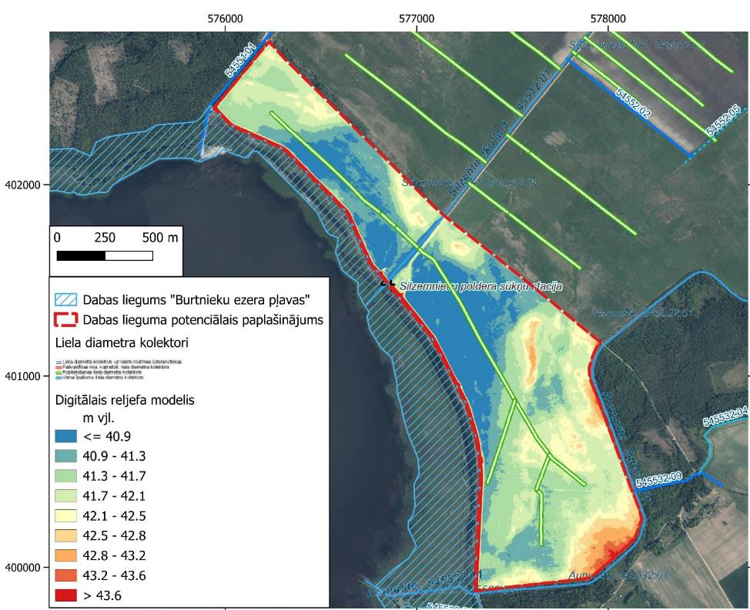

6.4. att. Digitālais reljefa modelis izvērtētajai Silzemnieku poldera daļai.

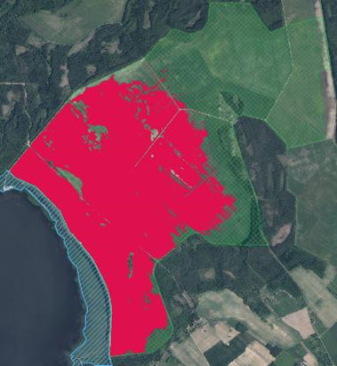 | 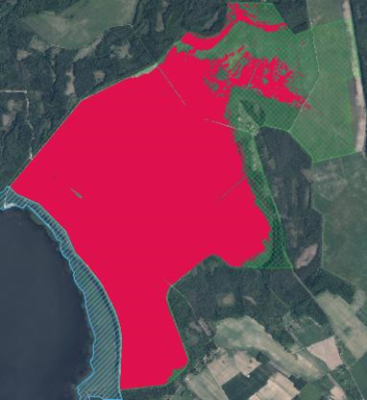
6.5. att. Silzemnieku poldera teritorijas applūšana pie 10 gadu plūdiem (pa kreisi) un pie 100 gadu plūdiem (pa labi), ja nebūtu izbūvēts Silzemnieku polderis ar aizsargdambjiem.

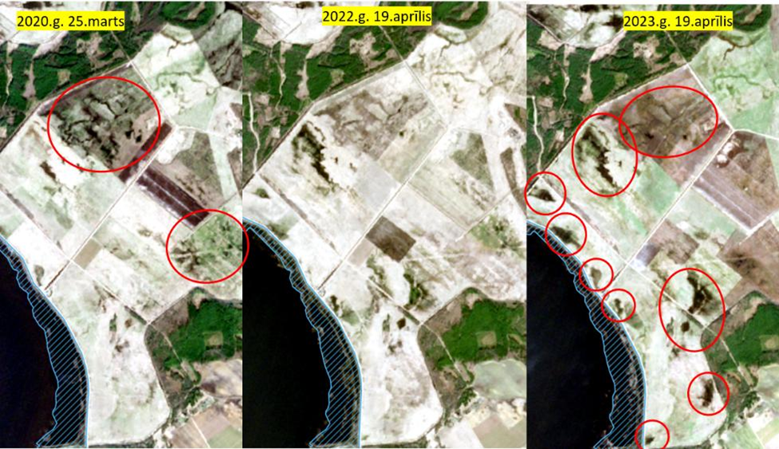
6.6. att. Stāvoša ūdens peļķu (daļa no tām apvilktas ar sarkaniem apļiem) regulāra veidošanās Silzemnieku polderī pie pārmitriem apstākļiem pavasaros (pamatne: Sentinel-2 satelītuzņēmumi).

Biotopi un vaskulārie augi
Izvērtētajā Silzemnieku poldera R daļā 2024. gadā veiktās izpētes rezultātā tika konstatēti divi ES nozīmes un Latvijā īpaši aizsargājami zālāju biotopu veidi (6.11. att.).
Biotopa 6270 Sugām bagātas ganības un ganītas pļavas 1. variants (tipiskais) tika konstatēts 5,1 ha platībā vienā poligonā apsekotās teritorijas D daļā (turpmāk – Dienvidu pļava) (6.7. att.).
Biotopa 6510 Mēreni mitras pļavas 1. variants (tipiskais) un 2. variants (mitrais) tika konstatēts:
- 115,8 ha platībā vienā poligonā kā biotopa 1. un 2. varianta mozaīka Dienvidu pļavā (6.8. att.);
- 1,1 ha platībā vienā poligonā biotopa 2. variants apsekotās teritorijas Dienvidu pļavā;
- 45,2 ha platībā vienā poligonā kā biotopa 1. un 2. varianta mozaīka apsekotās teritorijas Z daļā (turpmāk – Ziemeļu pļava) (6.9. att.); 2025. gadā šī zālāja daļa 22,2 ha platībā ir uzarta un tiek audzēta kukurūza (6.10. att.), nelielā platībā arī papuve (6.11. att.).
ES nozīmes zālāju biotopi 2025. gadā aizņem 80,5 % no izvērtētās Silzemnieku poldera daļas (6.3. tab.) un tajos sastopama ļoti bagātīga īpaši aizsargājamas augu sugas mānīgā knīdija Cnidium dubium atradne, kā arī konstatētas citas īpaši aizsargājāmās sugas (6.11. att.).
6.3. tabula
ES nozīmes biotopi izvērtētajā Silzemnieku poldera daļā
Biotopa kods | Biotopa nosaukums | Platība, ha | Īpatsvars no izvērtētās poldera platības, %
6270* | Sugām bagātas ganības un ganītas pļavas | 5,1 | 2,8
6510 | Mēreni mitras pļavas | 139,9 | 77,7

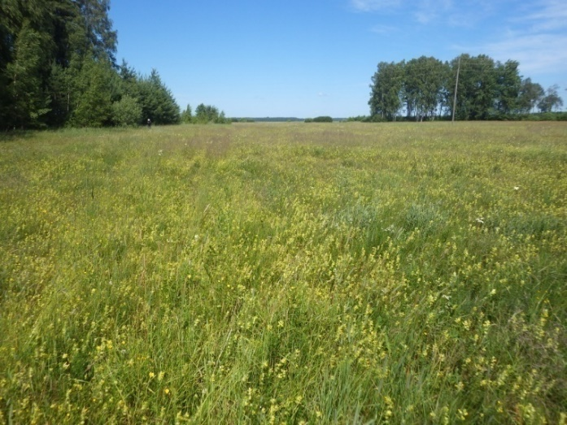 | 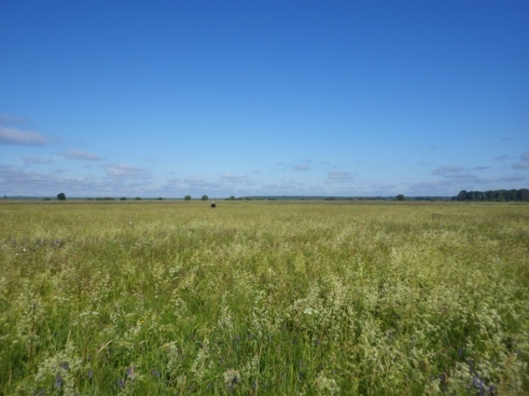
6.7. att. 6270 Sugām bagātas ganības un ganītas pļavas (19RZ689_34) Silzemnieku poldera Dienvidu pļavā – skats no zālāja ZRZ daļas uz Z (skatu punkta koord. 400289N/577675E), U.Suško foto 18.06.2024. | 6.8. att. 6510 Mēreni mitrais zālājs (24US6_44) Silzemnieku poldera Dienvidu pļavā – skats no zālāja DA stūra ZR virzienā (skatu punkta koord. 400144N/578072E), U.Suško foto 18.06.2024.
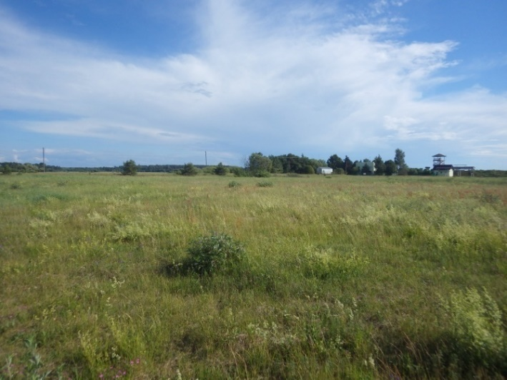 | 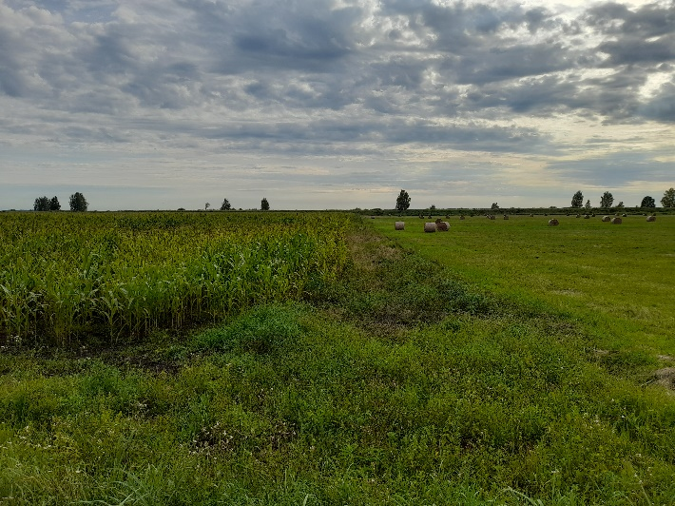
6.9. att. 6510 Mēreni mitrais zālājs Silzemnieku poldera Ziemeļu pļavā – skats no zālāja D gala ZA puses DAD virzienā uz zālāja D galu un Silzemnieku skatu torni (skatu punkta koord. 401729N/576918E), U.Suško foto 18.06.2024. | 6.10. att. Daļā no Silzemnieku poldera Ziemeļu pļavā 2024. gadā konstatētā 6510 Mēreni mitrā zālāja 2025. gadā iesēta kukurūza. Skats no zālāja A malas uz Burtnieka ezeru. L. Eņģeles foto 28.08.2025.

Silzemnieku poldera izvērtētajā daļā (Ziemeļu un Dienvidu pļavās) 2024. gadā tika konstatētas piecas īpaši aizsargājamās vaskulāro augu sugas, kā arī četras retas vai diezgan retas bioloģiskie vērtīgiem zālājiem raksturīgas vaskulāro augu sugas (6.4. tab.). Īpaši jāatzīmē mānīgā knīdija Cnidium dubium, kam apsekotie Silzemnieku poldera zālāji un Burtnieka krastmala Radziņmeža malā vērtējama kā otra lielākā un bagātākā sugas populācija Latvijā aiz Lubāna apkārtnes (6.11. att.).

6.4. tabula
Silzemnieku poldera izvērtētajā daļā konstatētās īpaši aizsargājamās un retās vaskulāro augu sugas
Sugas latviskais un zinātniskais nosaukums | Aizsardzības statusss | Cits statuss | Sastopamība Latvijā  (Priedītis, 2014) | Sastopamība Silzemnieku poldera izvērtētajā daļā | Esošās un potenciālās ietekmes
Mānīgā knīdija Cnidium dubium | ĪAS, MIK | LSG2 | Latvijā reti un nevienmērīgi (visbiežāk Lubāna ezera apkārtnē) mitrās pļavās, skrajos pieupju krūmājos un mežos. | Silzemnieku Z pļava (431 atradne 24US6_49, 26252 m²), Silzemnieku D pļava (24 atradnes 24US6_44, 1532 m²). | Esošās ietekmes: parāk agra pļauja, jūlijā, zālāja uzaršana.  Potenciālās ietekmes: zālāju uzaršana.
Baltijas dzegužpirkstīte  Dactylorhiza baltica | ĪAS | LSG4, BVZ | Eiropas A un ZA daļas suga, kur Latvija ir bagātākais šīs sugas izplatības apvidus visā tās areālā, Latvijā sastopama diezgan bieži pļavās, zāļu purvos un krūmājos, retāk skrajos mežos. | Silzemnieku Z pļava (2 atradnes 24US6_49, 19 eks.), Silzemnieku D pļava (20 atradnes 19RZ689_34 un 24US6_44, 181 eks.). | Esošās ietekmes: parāk agra pļauja.  Potenciālās ietekmes: zālāju uzaršana.
Stāvlapu dzegužpirkstīte  Dactylorhiza incarnata | ĪAS | LSG4, BVZ | Latvijā sastopama diezgan bieži mitrās un purvainās pļavās, retāk purvos un krūmājos. | 1 atradne – Silzemnieku D pļava (24US6_44, 2 eks.). | Esošās ietekmes: parāk agra pļauja.  Potenciālās ietekmes: zālāja uzaršana.
Smaržīgā naktsvijole Platanthera bifolia | ĪAS | LSG4, BVZ | Latvijā sastopama diezgan bieži pļavās, kā arī sausos un pārmitros mežos un krūmājos, retāk purvos. | Silzemnieku Z pļava (2 atradnes 24US6_49, 3 eks.),  Silzemnieku D pļava (1 atradne 19RZ689_34, 1 eks.). | Esošās ietekmes: parāk agra pļauja.  Potenciālās ietekmes: zālāju uzaršana.
Bezdelīgactiņa  Primula farinosa | ĪAS | LSG2, BVZ | Latvijā sastopama diezgan reti visā valstī kaļķainos zāļu purvos, kūdrainās pļavās vietās ar zemu lakstaugu stāvu. Daudzviet Eiropā izzūdoša suga, arī Latvijā augteņu pārveidošanas dēļ izplatība ir ievērojami samazinājusies un turpina samazināties. | 1 atradne Silzemnieku D pļava (19RZ689_34, 2 eks.). | Esošās ietekmes: zemsedzes mehāniska bojāšana ar traktortehniku.  Potenciālās ietekmes: zālāja uzaršana.
Dažādlapu dadzis Cirsium heterophyllum | - | - | Latvijā nereti sastopams (visbiežāk Vidzemē) mēreni mitrās pļavās, krūmājos un mežmalās. | Silzemnieku Z pļava (5 atradnes 24US6_49. 7,75 m²), Silzemnieku D pļava (14 atradnes 24US6_44, 527 m²) | Esošās ietekmes: nav.  Potenciālās ietekmes: zālāju uzaršana.
Purva dedestiņa  Lathyrus palustris |  | BVZ | Latvijā sastopama retumis ūdenstilpju palienēs, mitrās pļavās un zāļu purvos. | Silzemnieku Z pļava (43 atradnes, 4US6_49, 607 eks.),  Silzemnieku D pļava (22 atradnes 24US6_44, 450 eks.). | Esošās ietekmes: zālāju uzaršana.  Potenciālās ietekmes: zālāju uzaršana.
Parastā čūskmēlīte Ophioglossum vulgatum |  | BVZ | Latvijā sastopama retumis mitrās pļavās, krūmājos un mežmalās. | Silzemnieku Z pļava (1 atradne 24US6_49 poligonā, 0,5 m²),  Silzemnieku D pļava (1 atradne 19RZ689_34, 5 m²). | Esošās ietekmes: nav.  Potenciālās ietekmes: zālāju uzaršana.
Zilā kāpnīte Polemonium caeruleum |  | - | Latvijas austrumdaļā sastopama nereti, rietumdaļā – reti pļavās, upju palienēs un mežmalās, nereti tiek kultivēta un pāriet savvaļā. | Silzemnieku D pļava (2 atradnes 24US6_44, 10 eks.). | Esošās ietekmes: parāk agra pļauja jūlijā.  Potenciālās ietekmes zālāju uzaršana.
Zilganā seslērija  Sesleria caerulea |  | BVZ | Rietumlatvijā dažviet bieži vai nereti, citur valstī ļoti reti vai nav sastopama. Aug kaļķainos purvos, skrajos mežos un purvainās pļavās. | 2 atradnes –Silzemnieku D pļava (24US6_44, 6 m²). | Esošās ietekmes: nav konstatētas.  Potenciālās ietekmes: zālāju uzaršana.
Tabulā izmantotie saīsinājumi: ĪAS – Īpaši aizsargājama suga (MK noteikumi Nr. 627, 2004); MIK – Mikrolieguma suga (MK noteikumi Nr. 940, 2012); LSG – Latvijas Sarkanās grāmatas suga, norādīta kategorija (Andrušaitis, 1998; Āboliņa, 1994); BVZ – bioloģiski vērtīgo zālāju indikatorsuga.
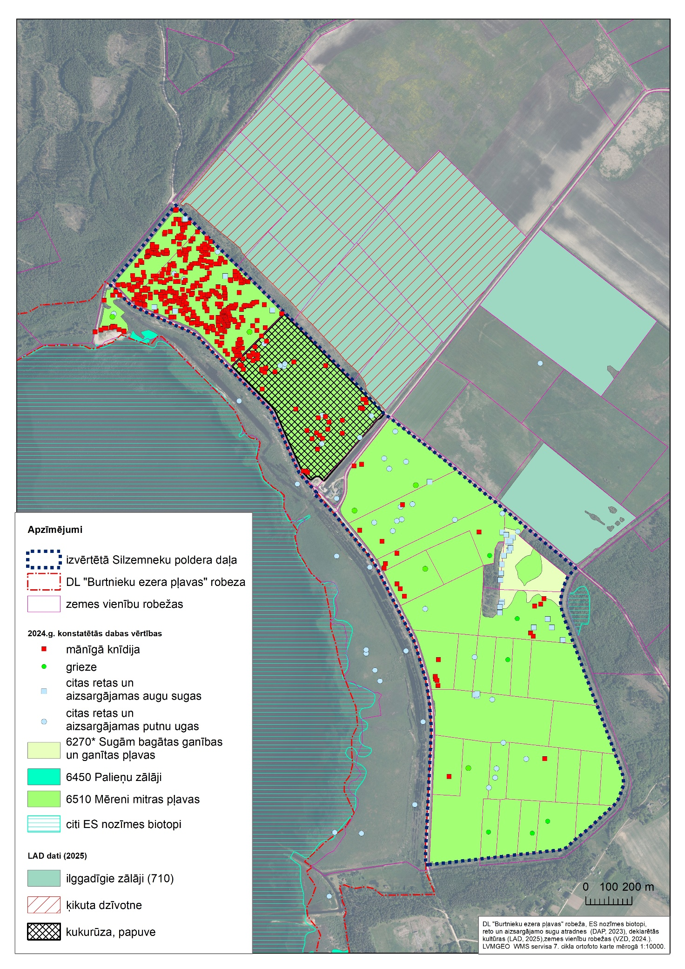
6.11. att. Dabas vērtības izvērtētajā Silzemnieku poldera daļā.

Bezmugurkaulnieki
2024. gadā apsekotajā Silzemnieku poldera teritorijā nav konstatētas īpaši aizsargājamo vai citādi vērtīgu bezmugurkaulnieku sugu atradnes vai novērojumi. Taču poldera teritorija ir potenciāli piemērota vismaz divu īpaši aizsargājamo bezmugurkaulnieku sugu – zirgskābeņu zilenīša un skabiozu pļavraibeņa – kāpuru attīstībai pie nosacījuma, ja tajā tiks īstenoti abām sugām labvēlīgie apsaimniekošanas pasākumi – pļaušana ne agrāk par jūlija otro pusi.
Saglabājot un apsaimniekojot zālājus, šī teritorija būtu piemērota tauriņiem (attīstības un barošanas biotops) un spārēm (barošanas biotops), ieskaitot DL “Burtnieka ezera pļavās” konstatētas īpaši aizsargājamās spāru (resnvēdera purvspāre, spilgtā purvspāre) un tauriņu (zirgskābeņu zilenītis) sugas, ka arī potenciālo sugu šai teritorijai – skabiozu pļavraibeni Euphydrias aurinia, kuras barības augs DL un apkārtnē pagaidām nav konstatēts.
Poldera platība attiecībā pret DL kopējo platību ir būtiska un poldera teritorijas pievienošana DL “Burtnieka ezera pļavas” nozīmīgi paplašinātu DL kopējo platību un, pie labvēlīgas apsaimniekošanas, minēto īpaši aizsargājamo bezmugurkaulnieku sugu potenciālās dzīvotnes platību.
Zirgskābeņu zilenītim un skabiozu pļavraibenim labvēlīgo apsaimniekošanas pasākumu īstenošanas gadījumā (ieteicama pļaušana ne agrāk par jūlija otro pusi) zirgskābeņu zilenīša populācijas skaitliskais lielums DL varētu būtiski pieaugt un, teritorijā parādoties skabiozu pļavraibeņa barības augam pļavas vilkmēlei Succisa pratensis, arī šī īpaši aizsargājama tauriņu suga DL teritorijā varētu apmesties.
Putni
Šobrīd no pļavu putnu viedokļa Silzemnieku polderis ir pļavu putniem ļoti piemērots biotops – zālājs. Tas kvalificējas putnu BVZ, jo tajā ir konstatēta ticama vairāku sugu pīļu (platknābja, prīkšķes un pelēkās pīles), kā arī pļavu lijas ligzdošana (6.4. tabula). Priekšnoteikums Silzemnieku poldera pievienošanai DL ir tas, ka to ir obligāti jāturpina apsaimniekot kā zālāju.

6.4. tabula.
Ligzdojošo pāru skaita novērtējums putnu indikatorsugām BVZ noteikšanai
Suga |  |  | Silzemnieku polderī
Baltais stārķis | Ciconia ciconia |  | nozīmīga barošanās vieta
Platknābis* | Anas clypeata |  | 1–5
Prīkšķe* | Anas querquedula |  | 1–5
Pelēkā pīle* | Anas strepera |  | 1–5
Mazais ērglis | Aquilla pomarina |  | nozīmīga barošanās vieta
Pļavu lija* | Circus pygargus |  | 1
Lauku lija* | Circus cyaneus |  | 0–1
Rubenis | Lyrurus tetrix |  | 0–10
Grieze | Crex crex |  | 10–20
Ormanītis | Porzana porzana |  | 5–10
Dumbcālis | Rallus aquaticus |  | 0–1
Jūrasžagata | Haematopus ostralegus |  | 0
Ķīvīte | Vanellus vanellus |  | 15–25
Šinca šņībītis* | Calidris alpina |  | 0
Gugatnis* | Philomachus pugnax |  | 0–1
Pļavu tilbīte* | Tringa totanus |  | 0–5
Dīķu tilbīte* | Tringa stagnatilis |  | 0
Melnā puskuitala* |  | Limosa limosa | 0
Kuitala | Numenius arquata |  | 0–1
Ķikuts* | Gallinago media |  | 0
Mērkaziņa | Gallinago gallinago |  | 5–10
Purva pūce* | Asio flammeus |  | 0–1
Pļavu čipste | Anthus pratensis |  | 10–20
Stepes čipste* | Anthus campestris |  | 0
Dzeltenā cielava | Motacilla flava |  | 15–25
Grīšļu ķauķis* | Acrocephalus paludicola |  | 0
Brūnā čakste | Lanius collurio |  | 2–5
Mazais svilpis | Carpodacus erythrinus |  | 10–15
* sugas, kuru kaut viena pāra ligzdošana kvalificē teritoriju putnu BVZ statusam

Sociāli ekonomiskā vērtība
Izvērtētajai poldera daļai ir nozīmīga sociāli ekonomiskā vērtība kā lopbarības ražošanas teritorijai.
Ekstensīva zālāju apsaimniekošana nodrošina dabas vērtību saglabāšanos un par zālāju dabas vērtībām atbilstošu apsaimniekošanu ir pieejams atbalsts saskaņā ar Latvijas Kopējās lauksaimniecības politikas stratēģisko plānu2023.-2027. gadam. Saskaņā ar MK noteikumiem Nr. 197 (18.04.2023.) “Atbalsta piešķiršanas kārtība Eiropas Lauksaimniecības fonda lauku attīstībai platībatkarīgo un dzīvniekatkarīgo saistību īstenošanai” pašreizējā atbalsta likme izvērtētajā poldera teritorijā sasopamo ES nozīmes zālāju biotopu apsaimniekošanai ir 140 euro/ha. Ievērojot nosacījumus putnu dzīvotnes apsaimniekošanai, piejams papildus atbalsts 130 euro/ha (6.5. tabula).
6.5. tabula
Pieejamais atbalsta maksājums atbilstoši zālāju sadalījumam klasēs noteikumu 2. pielikumā
Zālāja klase | Biotopa kods (veids_variants) | Atbalsta apmērs, euro/ha
0. | Citi ekoloģiski nozīmīgi zālāji īpaši aizsargājamās dabas teritorijās (potenciālie zālāju biotopi) | 90
1. | 6510_1; 6510_2; | 140
1. | 6270*_1 | 140
4.** | 6100 | 400
5. | Putnu dzīvotne | 130
6. | Ķikuta dzīvotne | 150
* Latvijā sastopams Eiropas Savienības prioritārais biotops.; ** Biotops 6100 (atjaunotie zālāji) pēc ietveršanas lauka blokā tiek iekļauts ražības klasē atbilstoši pārkvalificētajam biotopa veidam un tā variantam.

Kā nozīmīga vērtība atzīmējama arī putnu vērošanas tūrisms, ko nodrošina poldera atklātā ainava un zālāji, kā arī Silzemnieku skatu tornis.
Daudzas no zālājos sastopamajām augu sugām ir ārstniecības augi, no kuriem izvērtētajā poldera teritorijā biežāk sastopamie ir parastā vīgrieze, ārstniecības baldriāns, parastais biškrēsliņš.
Zālāji ir ne tikai nozīmīga savvaļas apputeksnētāju dzīvotne, bet arī vērtīgas medus bites ganības.

Dabas vērtības tetekmējošie faktori un laba aizsardzības stāvokļa nodrošināšana
Līdzšinējā ekstenīvā zālāju apsaimniekošana (pļaušana reiz sezonā ar siena novākšanu) ir atbilstoša zālāju biotopu un tur sastopamo aizsargājamo un zālājiem tipisko sugu dzīvotņu saglabāšanai un ir turpināma.
Ņemot vērā teritorijas lielās zālāju platības, putnu dzīvotnes, mānīgās knīdijas atradnes un potenciālo piemērotību aizsargājamām bezmugurkaulnieku sugām, ieteicams:
- aprīkot pļaušanas tehnisku ar ierīcēm dzīvnieku atbaidīšanai un aievērot dzīvniekiem daudzīgu pļaušanas metodi – no lauka vidus uz malām vai no vienas malas virzienā uz nepļauto teritoriju,
- teritoriju pļaut pa daļām, tostarp atsevišķas daļas pļaut ne agrāk kā jūlija otrajā pusē,
- saglabāt atsevišķas (līdz 0,1 ha uz hektāru zālāja; vismaz 5 m platas joslas) nenopļautas platības, kuru atrašanās vietas katru gadu tiek mainītas.
Nav pieļaujama zālāju uzaršana un mēslošana, kā arī aizaudzēšana ar kokiem un krūmiem.
Nepieciešamības gadījumā pļaušanu var papildināt (atālā) vai periodiski aizstāt ar noganīšanu, taču jāņem vērā, ka pastāvīga ilglaicīga noganīšana biotopam 6510 Mēreni mitri zālāji nav piemērota.
Ir iespējams atjaunot pašlaik iznīcināto 2024. gadā konstatēto ES nozīmes zālāju. Vienkāršākā atjaunošanas metode ir atsākt pļaušanu ar siena novākšanu, nepieciešamības gadījumā (nezāļu un ekspensīvu sugu aizņemtās platībās) veicot atjaunojošu pļaušanu 2-3 reizes sezonā, novācot nopļauto. Atjaunošanos sekmēs augsnē esošā dabisko zālāju sugu sēklu banka (arī veģetatīvās daļas, ja zālāja atjaunošanās sāksies uzreiz pēc šī gada kukurūzas ražas novākšanas). Sekmīgākai zālāja atjaunošanai papildus var izmantot arī citas metodes, piemēram, uzirdnot augsni un izklājot zāli ar sēklām no blakusesošā zālāja (Rūsiņa, 2017). Potenciāli atjaunojamā zālāja platība ģeodatos atzīmēta kā pasākums B.5. Zālāja atjaunošana.

Secinājumi
1. 2024. gadā apsekotajā Silzemnieku poldera teritorijā konstatētās dabas vērtības – ES nozīmes un Latvijā īpaši aizsargājamie biotopi 6510 Mēreni mitras pļavas un 6270* Sugām bagātas ganības un ganītas pļavas, kas aizņem 80,5 % no apsekotās teritorijas, plaša un vitāla īpaši aizsargājamās augu sugas mānīgās knīdijas atradne, citu īpaši aizsargājamu un retu augu sugu sastopamība, teritorijas atbilstība putnu bioloģiski vērtīgā zālāja kritērijiem un potenciāla piemērotība īpaši aizsargājamām bezmugurkaulnieku sugām liecina par augstu teritorijas bioloģisko vērtību un ir pamats iekļaušanai DL “Burtnieku ezera pļavas”.
2. Priekšnoteikums dabas vērtību saglabāšanai apsekotajā Silzemnieku poldera teritorijā ir zālāju saglabāšana un apsaimniekošana, pļaujot reizi sezonā un novācot nopļauto sienu (zāli).
3. Rosinot īpaši aizsargājamas dabas teritorijas noteikšanu Silzemnieku poldera daļā (iekļaušanu DL “Burtnieka ezera pļavas”), DAP rakstveidā informēs zemes īpašniekus un pašvaldību, kā to nosaka likums Par īpaši aizsargājamām dabas teritorijām, un zemes īpašniekiem un pašvaldībai būs iespēja paust savu viedokli.
4. Izveidojot īpaši aizsargājamu dabas teritoriju izvērtētajā poldera teritorijā, nosakāms zālāju iznīcināšanas (tostarp uzaršanas) aizliegums. Zālājus ieteicams iekļaut dabas lieguma zonā, mežu platības – dabas parka zonā, bet poldera infrastruktrūru – neitrālajā zonā (6.12. att.).
5. Veidojot īpaši aizsargājamu dabas teritoriju, ieteicams izvērtēt arī citas polderī esošos ilggadīgo zālāju vietas (6.11. att.).
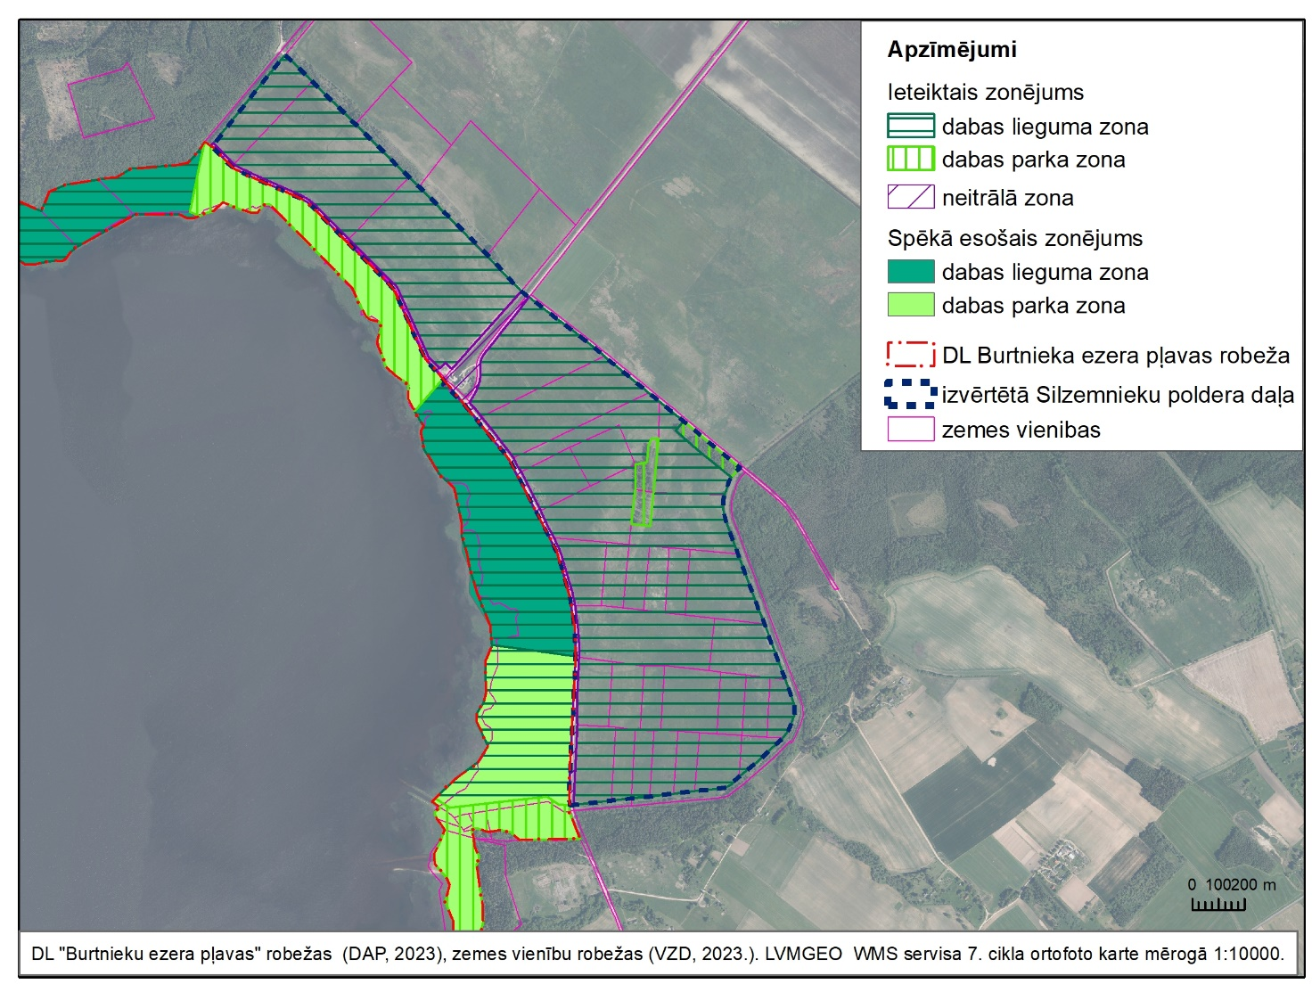
6.12. att. Izvērtētajā Silzemnieku poldera daļā ieteicamais funkcionālais zonējums.

IZMANTOTIE INFORMĀCIJAS AVOTI
- Andrušaitis G., 2003. Latvijas Sarkanā grāmata. Retās un izzūdošās augu un dzīvnieku sugas, 3. sējums – Vaskulārie augi. – Rīga. – 691 lpp.
- Auniņš, A. 2001. Ķikuta populācijas teritoriālais izvietojums, skaits un biotopa izvēle Latvijā: patreizējā situācija (1999–2001) un vēsturiskā informācija. Putni dabā 1. pielikums: 4– 12.
- Auniņš A. 2013. Putnu BVZ noteikšana dabā. Lārmanis V. (red.). Bioloģiski vērtīgo zālāju kartēšanas metodika. Dabas aizsardzības pārvalde, Sigulda, 24-36
- Auniņš A. (red.) 2013. Eiropas Savienības aizsargājamie biotopi Latvijā. Noteikšanas rokasgrāmata. 2.papildināts izdevums. Rīga: Latvijas Dabas fonds, Vides aizsardzības un reģionālās attīstības ministrija, 359 lpp.
- Aleksejevs, Ē. 2015. Latvijas ezeri un to zivis. Latvijas zivsaimniecības gadagrāmata 2015. Latvijas lauku konsultāciju un izglītības centrs, Rīga, 63.lpp.
- Āboliņa, A., 1994. Latvijas retās un aizsargājamās sūnas. [Rare and Protected Bryophytes in Latvia]. Latvijas Universitātes ekoloģiskais apgāds “Vide”, 24 lpp.
- Balalaikins M. (red.) 2020. Bezmugurkaulnieku monitoringa metodika Natura 2000 teritorijās. https://www.daba.gov.lv/lv/natura-2000-vietu-monitoringa-metodikas
- Bambe B., Gerra-Inohosa L., Kluša J., Kukāre I., Ķeire L., Leimanis I., Liepiņa L., Longs D., Mežaka A., Oļehnoviča E., Opmanis A., Pošiva-Bunkovska A., Strazdiņa L., Suško U., Fonteina-Kazeka M., Volskis G.J., Zvejniece E. 2023. Latvijas sūnu sugu taksonu saraksts. Mežaka A., Liepiņa L. (red.). – Daugavpils: Daugavpils Universitātes Akadēmiskais apgāds „Suale. – 48 lpp.
- Berglind, S. Å., Engblom, E., Lingdell, P. E. 1999. Naturligt sällsynta, hotade eller förbisedda? Nattsländorna Semblis phalaenoides och S. atrata i Sverige. Ent. Tidskr, 120, 1-16.
- Broce J.K.,. 2002. Zīmējumi un apraksti. Latvijas mazās pilsētas un lauki. Zeids T., Brambe R., Straube G. red. – Rīga: Zinātne. – 3. sēj. – 400.-414. lpp.
- Burtnieka ezera zivis. To bioloģija un nozvejas (1961). Lablaika, I. Pētera Stučkas Latvijas valsts universitātes zinātniskie raksti. 39. sējums.
- Burtnieku novada pašvaldība 2012. Burtnieku novada teritorijas plānojums 2012.-2024. gadam. I daļa. Paskaidrojuma raksts.
- Cukurs, R. 1930. Burtnieka ezers un tā upes. Jaunais zinātnieks, 8. nr. a/s Valters un Rapa grāmatspiestuve, Rīga, 63 lpp.
- Ek T., Suško U., Auziņš R., 1998. Mežaudžu atslēgas biotopu inventarizācija (metodika). Rīga: Valsts meža dienests un Austrumjitlandes meža pārvalde. – 70 lpp.
- Fox, A.D. 2017. Pests and prisoners of their food supply – the schizophrenia of being a goose biologist. Abstract from Birds in a Changing Environment, Helsinki, Finland.
- Fox, A.D., Abraham, K.F. 2017. Why geese benefit from the transition from natural vegetation to agriculture. Ambio 46: 188–197.
- Ikauniece S. (red.) 2017. Aizsargājamo biotopu saglabāšanas vadlīnijas Latvijā. 6. sējums. Meži. – Sigulda: Dabas aizsardzības pārvalde. – 167 lpp.
- Ikauniece S., Pikšena I., Priede A. (red.), 2017. Natura 2000 teritoriju nacionālā aizsardzības un apsaimniekošanas programma 2018.-2030. gadam. Sigulda: Dabas aizsardzības pārvalde. – 800 lpp.
- Kalme, 2010. Valsts pētījumu programma klimata maiņas ietekme uz Latvijas ūdeņu vidi.
- Kalniņš M. 2017. Spāres (Odonata) Latvijā. Pētījumu vēsture, bibliogrāfija un izplatība no 18. gadsimta līdz 2016. gadam. – Sigulda, “Zaļā upe”, 352 lpp.
- Kalniņš M. 2025. Sugu un biotopu aizsardzības jomas eksperta atzinums Siguldā, 18.08.2025. Nr. VN 2/082025 Par pasākumiem bioloģiskās daudzveidības veicināšanai (biotopu un sugu dzīvotņu atjaunošanai) un saldūdens ekosistēmas stāvokļa uzlabošanai dabas liegumā “Burtnieka ezera pļavas” - 3.6. pielikums.
- Latvijas Dabas fonds, 2005. Dabas lieguma “Burtnieka ezera pļavas” dabas aizsardzības plāns, Rīga.
- Liepiņa L., 2017. Īpaši aizsargājamās un reti sastopamās sūnu sugas Latvijā. Latvijas vides aizsardzības fonds, Dabas aizsardzības pārvalde, Daugavpils Universitātes Dabas izpētes un vides izglītības centrs. LVAF projekts “Dabas aizsardzības pārvaldes kapacitātes stiprināšana, nodrošinot jaunu sugu aizsardzības jomas ekspertu apmācību un paaugstinot profesionālo kompetenci DAP speciālistiem”, Nr.1-08/171/2017. 154 lpp.
- Meiere D., 2017. Īpaši aizsargājamās un reti sastopamās sēņu sugas Latvijā. Latvijas vides aizsardzības fonds, Dabas aizsardzības pārvalde, Daugavpils Universitātes Dabas izpētes un vides izglītības centrs. LVAF projekts “Dabas aizsardzības pārvaldes kapacitātes stiprināšana, nodrošinot jaunu sugu aizsardzības jomas ekspertu apmācību un paaugstinot profesionālo kompetenci DAP speciālistiem”, Nr.1-08/171/2017. 88 lpp.
- Moisejevs R., 2017. Īpaši aizsargājamās un reti sastopamās ķērpju sugas Latvijā. Latvijas vides aizsardzības fonds, Dabas aizsardzības pārvalde, Daugavpils Universitātes Dabas izpētes un vides izglītības centrs. LVAF projekts “Dabas aizsardzības pārvaldes kapacitātes stiprināšana, nodrošinot jaunu sugu aizsardzības jomas ekspertu apmācību un paaugstinot profesionālo kompetenci DAP speciālistiem”, Nr.1-08/171/2017. 80 lpp.
- Priedītis N., 2014. Latvijas augi (enciklopēdija). – Rīga: Gandrs. – 888 lpp.
- Pūriņš V. (atb. red.), 1975. Latvijas PSR ģeogrāfija. – Rīga: Zinātne. – 672 lpp.
- Račinskis, E. 2004. Eiropas Savienības nozīmes putniem nozīmīgās vietas Latvijā. Rīga: Latvijas Ornitologijas biedrība. 176 lpp.
- Račinskis, E., Stīpniece, A. 2000. Putniem starptautiski nozīmīgās vietas Latvijā. Rīga: Latvijas Ornitologijas biedrība. 184 lpp.
- Ramans K., Zelčs V., 1995. Fizioģeogrāfiskā rajonēšana. – Gr.: Kavacs G. (red.). Enciklopēdija „Latvijas daba”. – Rīga: Latvijas enciklopēdija, – 2. sēj., 74. – 76. lpp.
- Rūsiņa S. (red.) 2017. Aizsargājamo biotopu saglabāšanas vadlīnijas Latvijā. 3. sējums. Dabiskās pļavas un ganības. Dabas aizsardzības pārvalde, Sigulda.
- Rūsiņa S. 2017a. Metožu izvēle un darbu secība. Grām.: Rūsiņa S. (red.) Aizsargājamo biotopu saglabāšanas vadlīnijas Latvijā. 3. sējums. Dabiskās pļavas un ganības. Dabas aizsardzības pārvalde, Sigulda, 263-265.
- Rūsiņa S. 2017b. Atjaunojoša pļaušana un ganīšana. Grām.: Rūsiņa S. (red.) Aizsargājamo biotopu saglabāšanas vadlīnijas Latvijā. 3. sējums. Dabiskās pļavas un ganības. Dabas aizsardzības pārvalde, Sigulda, 266-267.
- Rūsiņa S., Auniņš A., Spuņģis V. 2017. 6450 Palieņu zālāji. Grām.: Rūsiņa S. (red.) Aizsargājamo biotopu saglabāšanas vadlīnijas Latvijā. 3. sējums. Dabiskās pļavas un ganības. Dabas aizsardzības pārvalde, Sigulda, 192-209.
- Salmiņa, L. 2006. Dabas lieguma “Burtnieku ezera pļavas” dabas aizsardzības plāns. Rīga: Latvijas Dabas fonds. 88 lpp.
- Suško U., 1998. Latvijas dabiskie meži. Pētījums par bioloģiskās daudzveidības struktūrām, atkarīgajām sugām un meža vēsturi. – Rīga: WWF – Pasaules dabas fonds. – 170 lpp.
- Turlajs J. (red.), 2012. Lielais Latvijas atlants. – Rīga: Karšu izdevniecība Jāņa sēta. – 134. lpp.
- Spuris Z. (red.) 1998. Latvijas Sarkanā grāmata. Rīga, LU Bioloģijas institūts.
- Valainis U., Cibuļskis R., Savenkovs N. 2009. Bezmugurkaulnieku fona monitoringa metodika. Rokasgrāmata. https://lvafa.vraa.gov.lv/faili/materiali/petijumi/2008/744/metodika.pdf
- Valmieras novada Tūrisma pārvalde 2022. Burtnieka ezera tūrisma attīstības koncepcija līdz 2027. gadam.
- Van der Vliet, R.E., Schuller, E., Wassen, M.J. 2008. Avian predators in a meadow landscape: consequences of their occurrence for breeding open‐area birds. Journal of Avian Biology 39(5): 523–529.
- Vides Risinājumu institūts. 2015. Burtnieka ezerā veiktā hidrobioloģiskā izpēte un ekosistēmas pieejā balstīts ezera praktiskas apsaimniekošanas plāns (līgums Nr. 3-21/304- 2015). Cēsis, 25 lpp.
- Ziemeļvidzemes biosfēras rezervāta ainavu ekoloģiskais plāns (2007). SIA Estonian, Latvian & Lithuanian Environment sadarbībā ar Latvijas Universitāti. Rīga.

Interneta vietnes
- Brīvpieejas karšu portāls www.dodies.lv.
- Dabas datu pārvaldības sistēma “OZOLS”, 2024. https://ozols.gov.lv/ozols/
- Klimata portāls, 2024. https://klimats.meteo.lv/klimats_latvija/pasvaldibu_apskati/novads/valmieras_novads/
- Vietvārdu datubāze, 2024. https://vietvardi.lgia.gov.lv/search
- Latvijas ainavu atlantes, 2024. https://experience.arcgis.com/experience/6c0b5c1cfaaa4bffb3c44b79158cd93c/page/Par-ainavu-atlantu/
- LVM GEO, 2024. https://www.lvmgeo.lv/kartes
- Valsts zemes dienests, 2024. Valsts zemes dienesta datu publicēšanas un e-pakalpojumu portāls www.kadastrs.lv
- SIA “Jāņa sēta”, 2024. https://balticmaps.eu/
- www.ezeri.lv Burtnieka ezers
- Burtnieka ezera ekosistēmas modelēšana un apsaimniekošanas scenāriju izstrāde (2015).
- Latvijas Vides, ģeoloģijas un meteoroloģijas centrs. 2021. Gaujas upju baseinu apgabala apsaimniekošanas plāns un plūdu riska pārvaldības plāns 2022.-2027. gadam. Rīga, 377 lpp.
- Kontrolzvejas 2020.-2023. gadā pirms Zivju fonda projektu "Zivju dabisko dzīvotņu kvalitātes uzlabošana un nārsta vietu atjaunošana Burtnieka ezerā" paredzēto zivju dzīvotņu un nārsta vietu atjaunošanas darbu uzsākšanas.
- Zivsaimnieciskā izpēte Burtnieka ezerā: pētījuma rezultāti (2020). SIA “Saldūdeņu risinājumi”. Pieejams www.valmierasnovads.lvcontentuploads202211Burtnieka_ezers-2020.pdf
- Zivju sezonālās barošanās ekoloģija Burtniekā (2014). Maģistra darbs. Briekmane Laura. LU. Pieejams https://dspace.lu.lv/dspace/handle/7/24950
- Burtnieka ezerā ielaisti 400 600 zušu mazuļi. Pieejams https://valmiera.pilseta24.lv/zina?slug=Burtnieka-ezera-ielaisti-400-600-zusu-mazuli
- Vidzemes ūdenskrātuvēs papildina zušu krājumus. Pieejams https://edruva.lv/sabiedriba/vidzemes-udenskratuves-papildina-zusu-krajumus/

Atbalstot Burtnieka ezera nosaukuma pareizas formas lietošanu, DL sākotnējais nosaukums “Burtnieku ezera pļavas” mainīts ar MK noteikumiem Nr. 475 (22.07.2025.) “Grozījumi Ministru kabineta 2023. gada 21. novembra noteikumos Nr. 674 "Noteikumi par dabas liegumiem" un noteikts kā “Burtnieka ezera pļavas”.
https://onlinelibrary.wiley.com/doi/abs/10.1002/hyp.9941
https://www.lgia.gov.lv/lv/Digit%C4%81lais%20virsmas%20modelis
MK 2023. gada 18. aprīļa noteikumi Nr.197 “Atbalsta piešķiršanas kārtība Eiropas Lauksaimniecības fonda lauku attīstībai platībatkarīgo un dzīvniekatkarīgo saistību īstenošanai”
Račinskis E. 2004. Eiropas Savienības nozīmes putniem nozīmīgās vietas Latvijā. Rīga: LOB.: https://www.lob.lv/programmas/vietas/pnv/eiropas-savienibas-nozimes-putniem-nozimigas-vietas-latvija/
http://cdr.eionet.europa.eu/Converters/run_conversion?file=lv/eu/art12/envxbhqxq/LV_birds_reports_20191030-151740.xml&conv=612&source=remote
Ķerus, V., Dekants, A., Auniņš, A., Mārdega, I. 2021. Latvijas ligzdojošo putnu atlanti 1980–2017. Rīga: Latvijas Ornitoloģijas biedrība.
dabas aizsardzības plāna darbības laikā
MK 2023. gada 18. aprīļa noteikumi Nr.197 “Atbalsta piešķiršanas kārtība Eiropas Lauksaimniecības fonda lauku attīstībai platībatkarīgo un dzīvniekatkarīgo saistību īstenošanai”

